VRKIS MODERNIZAVIMO PASLAUGŲ PIRKIMO
TECHNINĖS SPECIFIKACIJOS

Priedas Nr. 1

VRKIS funkcionalumų modernizavimo veiklos procesų ir procedūrų aprašymas

Turinys

1. Įvadas 4
1.1. Dokumento paskirtis 4
1.2. Naudojamos santrumpos ir sąvokos 4
2. Administracinių elektroninių paslaugų procesų analizė ir aprašymas 6
2.1. Dokumentų su VRKIS informacija išdavimas 9
2.1.1. BP1 – Sugeneruoti pažymos nuorašą su parašu 13
2.2. Kandidato pareiškinių dokumentų priėmimas 17
2.2.1. BP1 – Pildyti rinkimų užstato grąžinimo prašymą 21
2.2.2. BP2 – Pareiškinių dokumentų pateikimo per kandidato atstovą proceso schema 23
2.2.3. BP3 – Pareiškinių dokumentų pateikimo tvirtinimo proceso schema 26
2.3. Politinės organizacijos finansavimo dokumentų priėmimas 29
2.3.1. BP1 - Užpildyti ir generuoti nario mokesčio žurnalą 34
2.3.2. BP2 - Užpildyti ir generuoti finansinių ataskaitų rinkinį 38
2.3.3. BP3 – Užpildyti politinės kampanijos skolų padengimo pranešimą 41
2.4. Analitinių centrų registravimas 44
2.5. Analitinių centrų finansavimo dokumentų – mėnesinių ataskaitų priėmimas 46
2.6. Analitinių centrų finansavimo dokumentų – finansinių ataskaitų rinkinio priėmimas 50
2.6.1. BP1 – Finansinių ataskaitų rinkinio generavimas 54
2.7. Politinės kampanijos finansavimo dokumentų pateikimo proceso schema 57
2.7.1. BP1 – Finansavimo dokumentų bylos formavimas 60
2.7.2. BP2 – Politinės kampanijos finansavimo ataskaitos pildymas 63
2.7.3. BP3 – Pajamų ir išlaidų registrų pildymas 65
3. Veiklos procesų analizė ir aprašas 69
3.1. Prašymo įrašyti į rinkimų komisijos narių rezervą procesas 71
3.1.1. Prašymo pateikimo proceso schema 71
3.1.2. Pasirašymo tvirtinimo proceso schema 75
3.2. Atšaukimo iš rinkimų komisijos narių rezervo procesas 78
3.2.1. Prašymo atšaukimo proceso schema 78
3.3. Asmens išsikėlimo kandidatu, kandidatų sąrašo parėmimo rinkėjo parašu procesas 80
3.3.1. Pasirašymo proceso schema 80
3.3.2. Pasirašymo atšaukimo proceso schema 83
3.4. Įstatymų leidybos ir referendumo iniciatyvos parėmimo rinkėjo parašu procesas 85
3.4.1. Pasirašymo proceso schema 85
3.4.2. Pasirašymo atšaukimo proceso schema 88
3.5. Europos Sąjungos šalių narių piliečių prašymo pateikimo balsuoti rinkimuose į Europos Parlamentą Lietuvos Respublikoje 90
3.5.1. ES šalių narių piliečių, gyvenančių Lietuvoje, informavimo proceso schema 90
3.5.2. ES šalių narių piliečių prašymo pildymo ir teikimo proceso schema 92
3.5.3. ES šalių narių piliečių prašymo tikrinimo ir tvirtinimo schema 95
3.6. Dokumentų dėl politinės kampanijos dalyvių registracijos teikimo procesas 98
3.6.1. BP1 – Dokumentų dėl politinės kampanijos dalyvių registracijos teikimas 101
3.6.2. BP2 - Pildyti politinės kampanijos turto patikėjimo sutartį 105
4. Asmeninės paskyros procesų analizė ir aprašymas 108
4.1. Prašymo įrašyti į apylinkės rinkėjų sąrašą pateikimo proceso schema 109
4.2. Prašymo balsuoti namuose pateikimo proceso schema 112
5. Poreikių detalizacija 116
5.1. rinkėjopuslapis.lt ir vrk.lt apjungimas 116
5.2. Naudotojų asmeninės paskyros 124
5.3. Dizainas, ergonomika, pritaikymas neįgaliesiems 128
5.4. IT sauga 130
5.5. Analitika, duomenų atvėrimas 131
5.6. BDAR 141
5.7. Identifikavimo priemonės 144
5.8. El. Pasirašymas 145
5.9. Įvykių žurnalizavimas 145
6. El. paslaugų panaudos atvejų aprašas 149
Priedai 152
Priedas Nr. 1 – BPMN procesų notacija 152
Priedas Nr. 2 – Perkeliamų portletų / portletų rinkinių sąrašai 155
Priedas Nr. 3 – Apibendrinta perkeliamų ir naujai kuriamų el. paslaugų suvestinė (pagal tikslines grupes) 164

Įvadas

Dokumento paskirtis
VRKIS funkcionalumų modernizavimo veiklos procesų ir procedūrų aprašymas parengtas vadovaujantis Vyriausiosios rinkimų komisijos (toliau – VRK) ir UAB „IO projects“ kartu su UAB „Civitta“ (toliau – Paslaugų teikėjas) 2024 m. birželio 3 d. pasirašyta VRKIS modernizavimo techninės specifikacijos parengimo ir įteisinimo dokumentų parengimo paslaugų teikimo sutartimi Nr. S1-53-2024.

Dokumento uždaviniai:
- Aprašyti kuriamus ar modernizuojamus VRKIS procesus ir procedūras;
- Aprašyti kuriamas ar modernizuojamas elektronines paslaugas;
- Aprašyti VRKIS panaudos atvejus kaip analizuojamų procesų žingsnius (pateikiant žingsnių aktorius ir jų aprašymus);
- Detalizuoti VRKIS funkcionalumų modernizavimo poreikius.

Naudojamos santrumpos ir sąvokos
Šioje įvadinėje ataskaitoje naudojamos santrumpos ir sąvokos pateikiamos 1.1 lentelėje.

1.1 lentelė. Dokumento tvirtinimas
Santrumpa | Paaiškinimas
ADOC | Elektroniniu parašu pasirašomas elektroninio dokumento formatas. Šis formatas atitinka Lietuvos archyvų departamento prie Lietuvos Respublikos Vyriausybės patvirtintos „Elektroniniu parašu pasirašyto elektroninio dokumento specifikacijos ADOC-V1.0“ reikalavimus. ADOC dokumentas yra „konteineris“, į kurio vidų įdedamas pasirašomas el. parašu elektroninis dokumentas
API | Aplikacijų programavimo sąsaja (angl. application programming interface), kurią suteikia kompiuterinė sistema, biblioteka ar programa tam, kad programuotojas per kitą programą galėtų pasiekti jos funkcionalumą ar apsikeistų su ja duomenimis
BDAR | Bendrasis duomenų apsaugos reglamentas
BI | angl. Business Intelligence, liet. verslo duomenų analitika
BPMN | Angl. Business Process Model and Notation, liet. verslo procesų modelis ir notacija – tai standartinis verslo procesų atvaizdavimo būdas nuo pradžios iki pabaigos
DBVS | Duomenų bazių valdymo sistema
eIDAS | Elektroninio identifikavimo, autentifikavimo ir patikimumo užtikrinimo paslaugos (angl. electronic IDentification, Authentication and trust Services)
GYPAS | Gyventojų pajamų mokesčio informacinė sistema
ILTU kodas | Užsieniečiui suteikiamas interesų Lietuvoje turinčio užsieniečio kodas
iPasas | Tapatybės nustatymo paslaugos internete
IRD | Informatikos ir ryšių departamentas
IS | Informacinė sistema
IT | Informacinės technologijos
IVPK | Informacinės visuomenės plėtros komitetas (nuo 2024-08-14 – Valstybės skaitmeninių sprendimų agentūra)
Paslaugos | VRKIS modernizavimo techninės specifikacijos parengimo ir įteisinimo dokumentų parengimo paslaugų
Paslaugų teikėjas | UAB „IO projects“ kartu su UAB „Civitta“
Portletas | Portalo komponentas
PPNSIS | Politinių partijų narių sąrašų informacinė sistema
Projektas | Vyriausiosios rinkimų komisijos projektas ,,Demokratija visiems“ Nr. 02-087-P-0002, finansuojamas Europos Sąjungos Ekonomikos gaivinimo ir atsparumo didinimo priemonės lėšomis ir Lietuvos Respublikos valstybės biudžeto lėšomis
QR kodas | Dviejų dimensijų optiškai nuskaitomas brūkšninis kodas, kurio paskirtis perduoti informaciją apie objektą į išmanųjį įrenginį (angl. quick response code)
Rinkėjai | Asmenys, turintys teisę rinkti bent vienuose Rinkimų kodekse nurodytuose rinkimuose arba šią teisę turėsiantys sukakę 18 metų likus ne mažiau kaip pusei metų iki rinkimų
Rinkimų dalyviai | Politinių organizacijų įgalioti atstovai, kandidatai ir jų įgalioti asmenys, rinkimų politinės kampanijos dalyviai, politinės kampanijos stebėtojai, iždininkai, viešosios informacijos leidėjai ir skleidėjai
Rinkimų organizatoriai | VRK nariai ir darbuotojai, rinkimų apygardų komisijų nariai ir darbuotojai, rinkimų apylinkių komisijų nariai, diplomatinių atstovybių, konsulinių įstaigų (ambasadų) komisijų nariai
ŠDSA | Šaltinio duomenų struktūros aprašas
TM | Lietuvos Respublikos teisingumo ministerija
Užsakovas, VRK | Vyriausioji rinkimų komisija
VDA | Valstybės duomenų agentūra
VDVIS | Valstybės duomenų valdysenos informacinė sistema
VIISP | Valstybės informacinių išteklių sąveikumo platforma
VMDU | Vidutinio mėnesinio darbo užmokesčio dydis
VMI | Valstybinė mokesčių inspekcija
VRK | Vyriausioji rinkimų komisija
VRKIS | Vyriausiosios rinkimų komisijos informacinė sistema
VSSA | Valstybės skaitmeninių sprendimų agentūra
VTEK | Vyriausioji tarnybinės etikos komisija

Administracinių elektroninių paslaugų procesų analizė ir aprašymas

Šiame skyriuje pateikiama detali administracinių elektroninių paslaugų procesų analizė esamoje situacijoje, įvardinama problematika, aprašomas rekomenduojamas pokytis bei pateikiamos būsimos situacijos schemos ir jų detalizacija.

Nr. | Proceso pavadinimas | Esama proceso įgyvendinimo problematika | Proceso pokytis - būsima situacija | Ar pateikiama proceso schema ir žingsnių aprašymas?
1. | Dokumentų su VRKIS informacija išdavimas (Pažymų užsakymas ir išdavimas) | - Fizinė, popierinė pažyma sudaroma, net tuo atveju, jeigu ji nėra reikalinga prašymą teikiančiam asmeniui.  - Nėra įgyvendintas komunikacijos ir progreso stebėjimo funkcionalumas tarp procese dalyvaujančių rolių: VRK darbuotojų bei prašymus teikiančių asmenų.  - Nėra įgyvendintas pažymos rezervacijos perdavimo funkcionalumas kitiems VRK darbuotojams.  - Nėra sukurta galimybė paslaugų gavėjams įvertinti gautų paslaugų kokybės. | - Numatoma realizuoti popierinės pažymos arba el. dokumento nuorašo pasirinkimą.  - Numatoma realizuoti automatinių pranešimų išsiuntimą procese dalyvaujančioms šalims, pasikeitus atitinkamoms būsenoms.  - Numatoma realizuoti pažymos rezervacijos perdavimą esant poreikiui.  - Numatoma realizuoti paslaugos įvykdymo vertinimo užklausas. | Taip - 2.1 skyriuje.
2. | Kandidato pareiškinių dokumentų priėmimas | - Nėra įgyvendintas komunikacijos funkcionalumas tarp procese dalyvaujančių rolių: kandidatus atstovaujančių asmenų, kandidatų ir atsakingos rinkimų komisijos.  - Nėra įgyvendintas automatizuotas prašymo grąžinti rinkimų užstatą užpildymas iš užstato pavedimo kopijos.  - Nėra įgyvendintas automatizuotas dokumentų pildymas pagal ankstesniuose rinkimuose teiktus dokumentus. | - Numatoma realizuoti automatinių pranešimų išsiuntimą procese dalyvaujančioms šalims, pasikeitus atitinkamoms būsenoms.  - Numatoma realizuoti prašymų tikslinimo funkcionalumą.  - Numatoma realizuoti užstato grąžinimo formos funkcionalumą bei automatizuotą išrašo duomenų pildymą, pagal įkeltus rinkimų užstato banko išrašus.  - Numatoma realizuoti pareiškinių dokumentų pildymą, pagal ankstesniuose rinkimuose pateiktus dokumentus. | Taip - 2.2 skyriuje.
 | Politinės organizacijos finansavimo dokumentų priėmimas | - Visas dokumentų pasirašymas vyksta už sistemos ribų, renkami fiziniai parašai.  - Nėra įgyvendintas komunikacijos funkcionalumas tarp procese dalyvaujančių šalių.  - Nėra įgyvendintas bylų formavimo funkcionalumas užregistravus visus dokumentus.  - Nėra įgyvendintas automatizuotas kreipimasis į GYPAS ir PPNSIS, pagal nustatytus reikalavimus. | - Kvalifikuotą el. parašą numatoma realizuoti pasirašymo arba parašo atšaukimo metu.  - Numatoma realizuoti automatinio informavimo funkcionalumą tarp procese dalyvaujančių šalių.  - Numatoma realizuoti bylų formavimo funkcionalumą, iš pateiktų dokumentų.  - Numatoma realizuoti automatinį kreipimąsi į GYPAS ir PPNSIS pagal nustatytus reikalavimus. | Taip - 2.3 skyriuje.
 | Analitinių centrų finansavimo dokumentų – mėnesinių ataskaitų priėmimo procesas | - Visas mėnesinių ataskaitų pateikimo procesas vyksta už sistemos ribų, atsiuntus reikiamus dokumentus VRK. | - Visas procesas turi būti realizuotas VRKIS. | Taip - 2.4 skyriuje.
 | Analitinių centrų finansavimo dokumentų – finansinių ataskaitų rinkinio priėmimo | - Visas finansinių ataskaitų rinkinio generavimo ir priėmimo procesas vyksta už sistemos ribų, atsiuntus reikiamus dokumentus VRK. | - Visas procesas turi būti realizuotas VRKIS. | Taip - 2.6 skyriuje.
 | Politinės kampanijos finansavimo dokumentų pateikimas | - Finansavimo dokumentų pildymas vyksta prisijungus prie Rinkėjo puslapio, tačiau pats pateikimas vyksta už sistemos ribų.  - Nėra įgyvendintas išlaidų dokumentų sugeneravimas, įkėlus banko išrašus.  - Nėra galimybės Politinės kampanijos dalyviui peržiūrėti ir tvirtinti iždininko pateiktus dokumentus. | - Numatoma realizuoti finansavimo dokumentų pateikimą VRKIS.  - Numatoma realizuoti išlaidų dokumentų generavimą iš bankų išrašų.  - Numatoma realizuoti dokumentų peržiūrą ir tvirtinimą Politinės kampanijos dalyviui VRKIS.  - Numatoma realizuoti dokumentų pasirašymą kvalifikuotu el. parašu. | Taip - 2.7 skyriuje.

Dokumentų su VRKIS informacija išdavimas
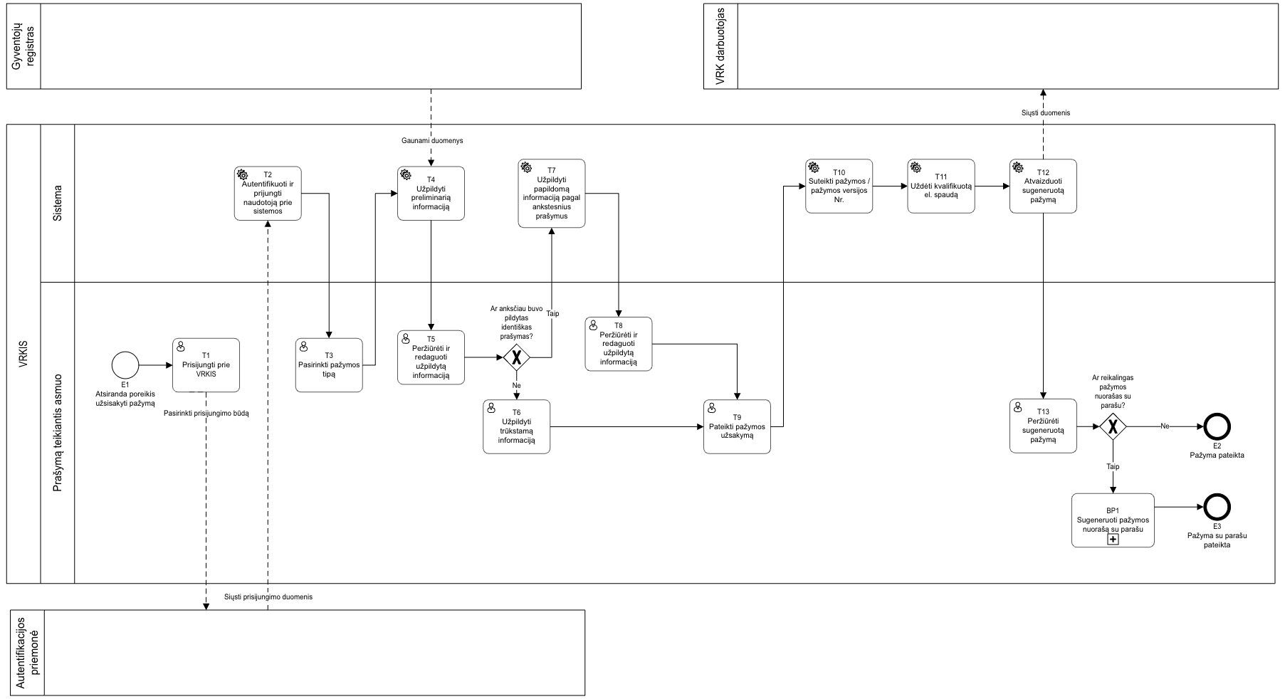

Nr. | Proceso žingsnio pavadinimas | Proceso žingsnio aprašymas | Atsakomybė | Esminiai funkciniai reikalavimai
E1 | Atsiranda poreikis užsisakyti pažymą | Komentarų nėra.
T1 | Prisijungti prie VRKIS | Prašymą teikiantis asmuo, pasinaudojant autentifikacijos priemone, teikia užklausą prisijungti prie VRKIS. | Prašymą teikiantis asmuo, Autentifikacijos priemonė | Nėra.
T2 | Autentifikuoti ir prijungti naudotoją prie sistemos | Išsiunčiami prisijungimo duomenys VRKIS, prašymą teikiantis asmuo prijungiamas. | Autentifikacijos priemonė, Sistema | Nėra.
T3 | Pasirinkti pažymos tipą | Prašymą teikiantis asmuo pasirenka dominančios pažymos tipą. | Prašymą teikiantis asmuo | Nėra.
T4 | Užpildyti preliminarią informaciją | Sistema preliminariai užpildo formos laukelius, pagal gautą informaciją iš Gyventojų registro. | Gyventojų registras, Sistema | Automatizuotai turi būti užpildyti šie duomenys:  - Vardas;  - Pavardė;  - Gimimo data;  - Deklaruota gyvenamoji vieta.
T5 | Peržiūrėti ir redaguoti užpildytą informaciją | Sistema pateikia preliminariai užpildytą prašymo formą, esant poreikiui prašymą teikiantis asmuo pakoreguoja duomenis. | Prašymą teikiantis asmuo | Turi būti užtikrinta duomenų redagavimo galimybė, pavyzdžiui, gyvenamoji vieta.
T6 | Užpildyti trūkstamą informaciją | Jeigu nebuvo anksčiau pildytas identiškas prašymas, prašymą teikiantis asmuo užpildo trūkstamą informaciją. | Prašymą teikiantis asmuo | - Turi būti užtikrintas kontaktinių duomenų užpildymas iš asmeninės paskyros (profilio) – tel. numeris ir el. paštas. Taip pat turi būti numatyta galimybė, esant poreikiui pakoreguoti kontaktinius duomenis.  - Jeigu profilyje nebuvo nurodyti kontaktiniai duomenys, turi būti užtikrinta galimybė pridėti kontaktinius duomenis. Laukeliai turi būti privalomi.
T7 | Užpildyti papildomą informaciją pagal ankstesnius prašymus | Jeigu buvo anksčiau pildytas identiškas prašymas, Sistema automatiškai užpildo galimą informaciją. | Sistema | Turi būti realizuota galimybė naudotojui pasirinkti, ar nori pildyti duomenis pagal anksčiau teiktus prašymus. Automatiškai galėtų būti pildomi šie duomenys:  - Kontaktiniai duomenys – el. paštas, tel. numeris;  - Rinkimai, kuriuose dalyvavo;  - Pareigos;  - Rinkimų datos.
T8 | Peržiūrėti ir redaguoti užpildytą informaciją | Sistema atvaizduoja preliminariai užpildytą formą, esant poreikiui prašymą teikiantis asmuo pakoreguoja duomenis. | Prašymą teikiantis asmuo | Turi būti užtikrinta duomenų redagavimo galimybė.
T9 | Pateikti pažymos užsakymą | Prašymą teikiantis asmuo pateikia pažymos užsakymą. | Prašymą teikiantis asmuo | Nėra.
T10 | Suteikti pažymos / pažymos versijos Nr. | Sistema automatiškai sugeneruoja pažymos numerį. | Sistema | Turi būti realizuota automatinio pažymos numerio suteikimo galimybė.
T11 | Uždėti kvalifikuotą el. spaudą | Kvalifikuoto el. spaudo sistemos pagalba, VRKIS uždeda kvalifikuotą el. spaudą pažymai. | Sistema | Turi būti realizuota sąsaja su kvalifikuoto el. spaudo sistemomis.
T12 | Atvaizduoti sugeneruotą pažymą | Sistema atvaizduoja sugeneruotą ir užantspauduotą pažymą. | Sistema | Turi būti galimybė pažymas automatiškai įkelti į asmeninę naudotojo paskyrą.
T13 | Peržiūrėti sugeneruotą pažymą | Prašymą teikiantis asmuo peržiūri sugeneruotą pažymą.  Svarbu: Sugeneruotą pažymą, be parašų, turi galėti peržiūrėti ir VRK darbuotojas. | Prašymą teikiantis asmuo, VRK darbuotojas | - Turi būti realizuota redagavimo galimybė, esant duomenų trūkumui arba netikslumui, kaip pavyzdžiui, asmens darbo laikotarpis.  - Turi būti galimybė parsisiųsti sugeneruotą pažymą PDF formatu tiesiogiai į naudotojo kompiuterį arba išsiųsti pažymą nurodytu el. paštu.  - Turi būti užtikrinta informacija, kad prašymą teikiantis asmuo, bet kuriuo atveju galės išduotą pažymą pamatyti asmeninėje paskyroje.  - Turi būti galimybė, sugeneruotą pažymą be parašų, atvaizduoti ir VRK darbuotojui.
E2 | Pažyma pateikta | Komentarų nėra
BP1 | Sugeneruoti pažymos nuorašą su parašu | Esant poreikiui sugeneruoti pažymos nuorašą su parašu, prašymą teikiantis asmuo jį pateikia. | Prašymą teikiantis asmuo | Turi būti galimybė naudotojui pasirinkti, ar yra reikalingas el. pažymos nuorašas su parašu, ar popierinė pažyma su parašu.
E3 | Pažyma su parašu pateikta | Komentarų nėra

BP1 – Sugeneruoti pažymos nuorašą su parašu
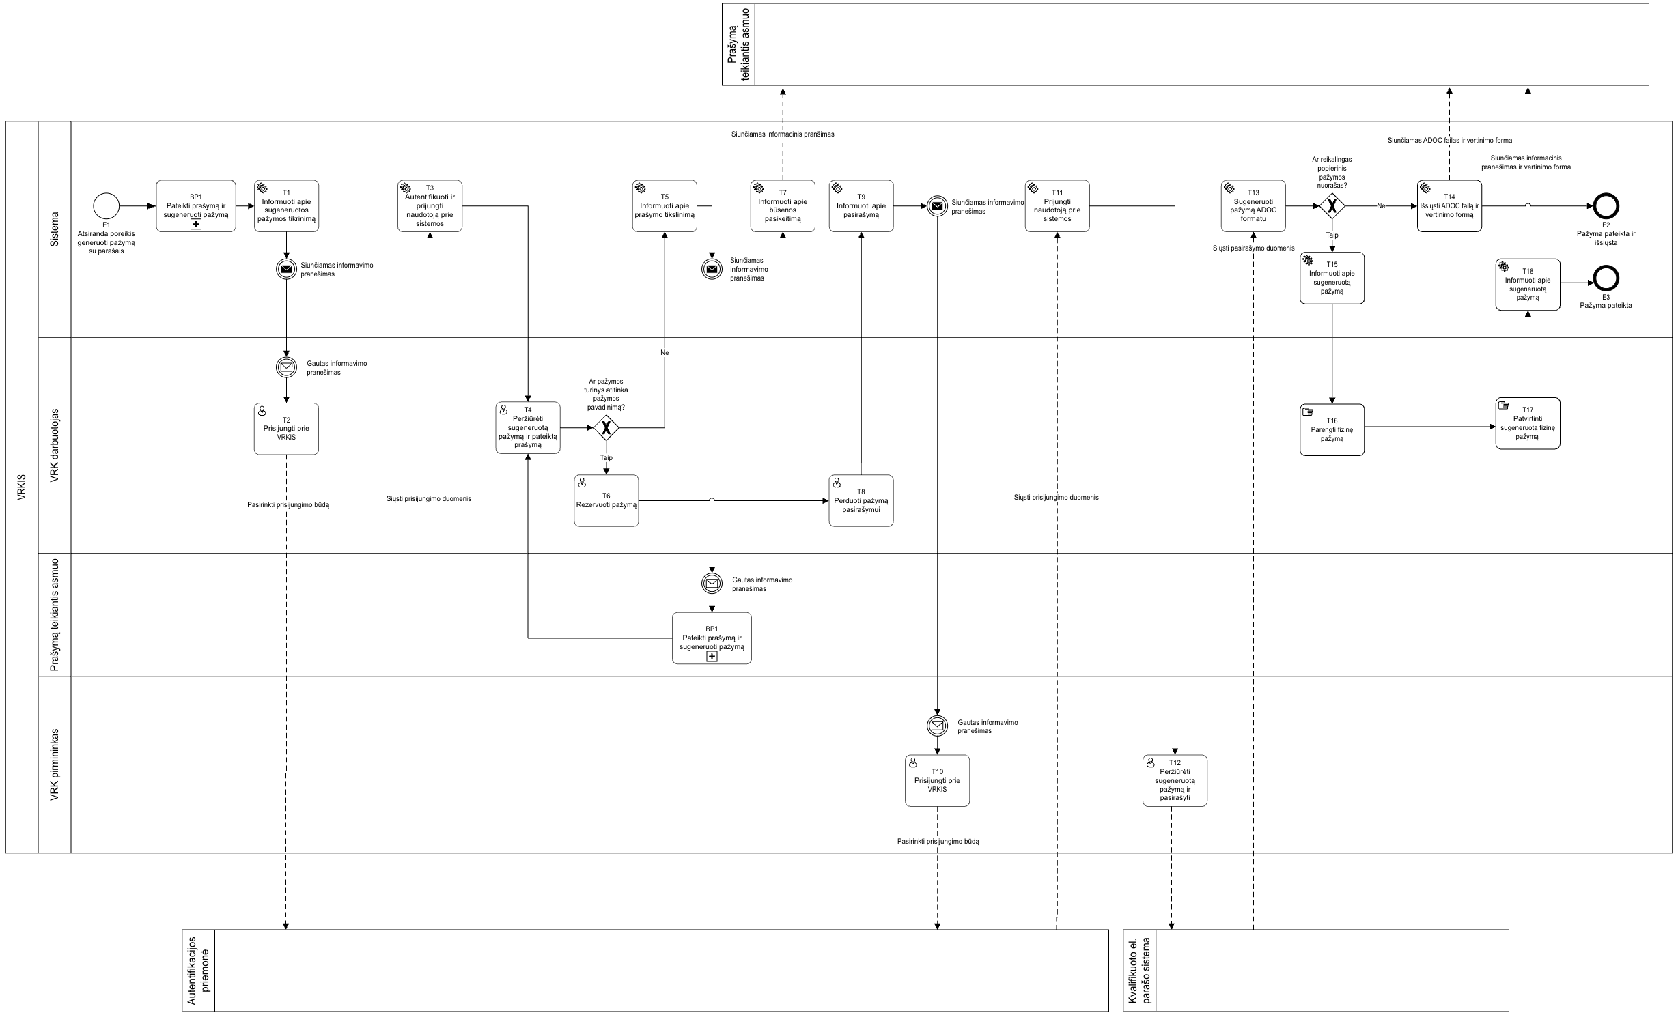

Nr. | Proceso žingsnio pavadinimas | Proceso žingsnio aprašymas | Atsakomybė | Esminiai funkciniai reikalavimai
E1 | Atsiranda poreikis generuoti pažymą su parašais | Komentarų nėra.
BP1 | Pateikti prašymą ir sugeneruoti pažymą | Prašymą teikiantis asmuo pasirenka pažymos nuorašo generavimą su parašu. | Prašymą teikiantis asmuo, Sistema | Turi būti galimybė naudotojui pasirinkti, ar yra reikalingas el. pažymos nuorašas su parašu, ar fizinis pažymos su parašu.
T1 | Informuoti apie sugeneruotos pažymos tikrinimą | Sistema automatiniu būdu, nurodytu el. paštu, informuoja apie sugeneruotos pažymos tikrinimą. | Sistema | - Turi būti užtikrinta informavimo galimybė pagal sugeneruotų pažymų tipą atitinkamiems VRK darbuotojams. Pažymų tipai:  - Pažyma apie darbą rinkimų komisijoje;  - Pažyma apie išrinkimą į renkamas pareigas;  - Pažyma, kad asmuo buvo kandidatu;  - Pažyma apie įrašymą į rinkėjų sąrašą;  - Pažyma apie atvykimo balsuoti faktą;  - Pažyma apie priskaičiuotą ir apmokėtą darbo užmokestį bei kitas išmokas;  - Pažyma apie asmens duomenų tvarkymą.  - Informavimas turi būti perduodamas nurodytu atitinkamo VRK darbuotojo el. paštu.
T2 | Prisijungti prie VRKIS | VRK darbuotojas, pasinaudojant autentifikacijos priemone, teikia užklausą prisijungti prie VRKIS. | VRK darbuotojas, Autentifikacijos priemonė | Nėra.
T3 | Autentifikuoti ir prijungti naudotoją prie sistemos | Išsiunčiami prisijungimo duomenys VRKIS, VRK darbuotojas prijungiamas. | Autentifikacijos priemonė, Sistema | Nėra.
T4 | Peržiūrėti sugeneruotą pažymą ir pateiktą prašymą | VRK darbuotojas peržiūri sugeneruotą pažymą ir pateiktą prašymą. | VRK darbuotojas | - Turi būti galimybė peržiūrėti sugeneruotą pažymą ir prašymą, pagal kurį buvo teikta pažyma.  - Turi būti galimybė, kad VRK darbuotojas, prieš pažymos rezervavimą, galėtų peržiūrėti sugeneruotą pažymą ir prašymą.  - Turi būti realizuota galimybė informuoti kitą VRK darbuotoją dėl jam priskirtos pažymos.
T5 | Informuoti apie prašymo tikslinimą | Esant sugeneruotos pažymos ir pateikto prašymo turinio neatitikimui, VRK darbuotojas pažymi, jog prašymas turi būti tikslinamas. | VRK darbuotojas | - Turi būti galimybė VRK darbuotojui nurodyti tikslinimo priežastis.  - Turi būti galimybė informuoti prašymą teikusį asmenį, jo nurodytu el. paštu, apie tikslinimą.
BP1 | Pateikti prašymą ir sugeneruoti pažymą | Prašymą teikiantis asmuo patikslina prašymą, automatiškai sugeneruojama nauja pažyma be parašo. | Prašymą teikiantis asmuo, Sistema | Nėra.
T6 | Rezervuoti pažymą | VRK darbuotojas, peržiūrėjęs pažymos ir prašymo turinį, rezervuoja pažymą tikrinimui. | VRK darbuotojas | Nėra.
T7 | Informuoti apie būsenos pasikeitimą | Sistema automatiniu būdu informuoja prašymą teikusį asmenį apie pažymos būsenos pasikeitimą nurodytu el. paštu. | Sistema | Turi būti realizuota automatinio informavimo galimybė nurodytu el. paštu.
T8 | Perduoti pažymą pasirašymui | VRK darbuotojas pažymi pažymos perdavimą pasirašymui. | VRK darbuotojas | Turi būti realizuota galimybė VRK darbuotojui pažymėti pažymos perdavimą.
T9 | Informuoti apie pasirašymą ir pakeisti pažymos būseną | Sistema automatiniu būdu, nurodytu VRK pirmininko el. paštu, išsiunčia pranešimą apie galimą pasirašymą. | Sistema | - Turi būti realizuota automatinio informavimo galimybė nurodytu el. paštu.  - Turi būti realizuota automatinio informavimo galimybė apie būsenos pasikeitimą, prašymą teikiančiam asmeniui, nurodytu el. paštu.
T10 | Prisijungti prie VRKIS | VRK pirmininkas, pasinaudojant VIISP, teikia užklausą prisijungti prie VRKIS. | VRK pirmininkas, VIISP | Nėra.
T11 | Prijungti naudotoją prie sistemos | Išsiunčiami prisijungimo duomenys VRKIS, VRK pirmininkas prijungiamas. | VIISP, Sistema | Nėra.
T12 | Peržiūrėti sugeneruotą pažymą ir pasirašyti | VRK pirmininkas peržiūri sugeneruotą pažymą. El. kvalifikuotu parašu ją pasirašo. | VRK pirmininkas, El. kvalifikuoto parašo sistema | Turi būti realizuota sąsaja su kvalifikuoto el. parašo sistemomis.
T13 | Sugeneruoti pažymą ADOC formatu | Išsiuntus VRK pirmininko pasirašymo duomenis, sistema automatiškai sugeneruoja pažymą ADOC formatu. | Sistema | Turi būti realizuota galimybė automatiškai suformuoti el. nuorašą ADOC formatu.
T14 | Išsiųsti ADOC failą ir vertinimo formą | Jeigu prašymą teikiantis asmuo buvo pasirinkęs gauti el. pažymos nuorašą, nurodytu el. paštu išsiunčiamas el. pažymos nuorašas. Kartu prie nuorašo pridedama paslaugos įvertinimo forma. | Sistema | - Turi būti realizuota galimybė el. pažymos nuorašą išsiųsti nurodytu el. paštu.  - Turi būti realizuota paslaugos įvertinimo formos galimybė.
E2 | Pažyma pateikta ir išsiųsta | Komentarų nėra
T15 | Informuoti apie sugeneruotą pažymą | Jeigu prašymą teikiantis asmuo buvo pasirinkęs gauti fizinį pažymos nuorašą, sistema automatiškai išsiunčia informacinį pranešimą apie sugeneruotą el. pažymos nuorašą VRK darbuotojui | Sistema | Turi būti realizuota informavimo, nurodytu el. paštu, galimybė.
T16 | Parengti fizinę pažymą | VRK darbuotojas atspausdina el. pažymos nuorašą. | VRK darbuotojas | Turi būti galimybė tiesiogiai iš sistemos atspausdinti el. pažymos nuorašą.
T17 | Patvirtinti sugeneruotą fizinę pažymą | VRK darbuotojas VRKIS pažymi, jog yra sugeneruotas fizinis pažymos nuorašas. | VRK darbuotojas / narys | Turi būti galimybė sistemoje pažymėti apie sugeneruotą fizinį pažymos nuorašą.
T18 | Informuoti apie sugeneruotą pažymą | Sistema automatiškai informuoja prašymą teikusį asmenį apie paruoštą arba nurodytu adresu išsiųstą fizinį pažymos nuorašą. | Sistema | Turi būti realizuota informavimo, nurodytu el. paštu, galimybė.
E3 | Pažyma pateikta | Komentarų nėra

Kandidato pareiškinių dokumentų priėmimas
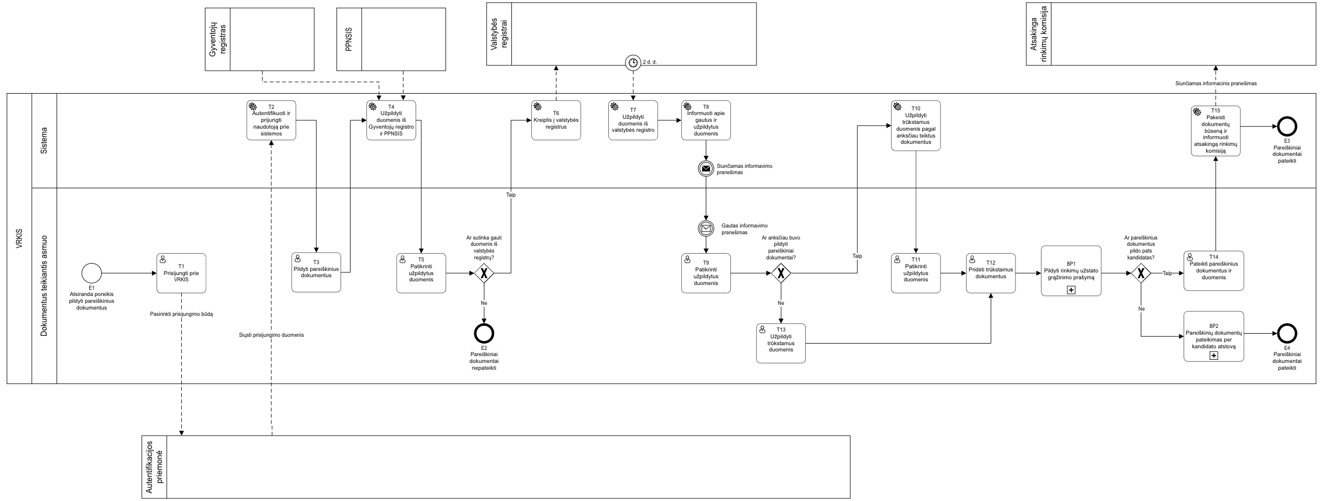

Nr. | Proceso žingsnio pavadinimas | Proceso žingsnio aprašymas | Atsakomybė | Esminiai funkciniai reikalavimai
E1 | Atsiranda poreikis pildyti pareiškinius dokumentus | Komentarų nėra
T1 | Prisijungti prie VRKIS | Prašymą teikiantis asmuo, pasinaudojant autentifikacijos priemone, teikia užklausą prisijungti prie VRKIS. | Dokumentus teikiantis asmuo, Autentifikacijos priemonė | Nėra.
T2 | Autentifikuoti ir prijungti naudotoją prie sistemos | Išsiunčiami prisijungimo duomenys VRKIS, prašymą teikiantis asmuo prijungiamas. | Autentifikacijos priemonė, Sistema | Nėra.
T3 | Pildyti pareiškinius dokumentus | Dokumentus teikiantis asmuo pasirenka pildyti pareiškinių dokumentų duomenis. | Dokumentus teikiantis asmuo | Nėra.
T4 | Užpildyti duomenis iš Gyventojų registro | Sistema preliminariai užpildo formos laukelius, pagal gautą informaciją iš Gyventojų registro | Gyventojų registras,  Sistema | - Automatizuotai iš Gyventojų registro turi būti užpildyti šie duomenys:  - Vardas;  - Pavardė;  - Asmens kodas;  - Gimimo data;  - Pilietybė;  - Deklaruota gyvenamoji vieta.
T5 | Patikrinti užpildytus duomenis | Sistema pateikia preliminariai užpildytą formą, esant poreikiui dokumentus teikiantis asmuo pakoreguoja duomenis. | Dokumentus teikiantis asmuo | - Turi būti užtikrinta duomenų redagavimo galimybė, pavyzdžiui, gyvenamoji vieta.  - Turi būti užtikrinti privalomi kontaktiniai laukeliai – el. pašto ir tel. numerio įvedimas.
E2 | Pareiškiniai dokumentai nepateikti | Jeigu asmuo nesutiko, kad sistema kreiptųsi į Valstybės registrus, pareiškiniai dokumentai nepateikiami, procesas baigiasi.
T6 | Kreiptis į valstybės registrus | Sistema kreipiasi į Valstybės registrus, esant dokumentus teikiančio asmens sutikimui. | Sistema, Valstybės registrai | Nėra.
T7 | Užpildyti duomenis iš valstybės registro | Gavus duomenis iš Valstybės registrų, sistema automatiškai užpildo atitinkamus formos duomenis. | Valstybės registrai, Sistema | Turi būti užtikrinta galimybė automatiškai užpildyti šiuos duomenis iš atitinkamų Valstybės registrų:  - Privačių interesų deklaracijos – VTEK;  - Turto ir Pajamų deklaracijų išrašai – VMI;  - Teistumo duomenys (duomenys apie teismo nuosprendžius, bausmių, baudžiamojo poveikio priemonių atlikimą) – IRD.
T8 | Informuoti apie gautus ir užpildytus duomenis | Sistema automatiškai informuoja, nurodytu el. paštu, dokumentus teikiantį asmenį apie gautus ir užpildytus formos duomenis. | Sistema | Turi būti realizuota automatinio informavimo galimybė nurodytu el. paštu apie gautus ir užpildytus duomenis. Būtina paminėti, jog duomenys iš IRD yra pateikiami per 2 d. d.
T9 | Patikrinti užpildytus duomenis | Dokumentus teikiantis asmuo patikrina užpildytus duomenis. | Dokumentus teikiantis asmuo | Nėra.
T10 | Užpildyti trūkstamus duomenis pagal anksčiau teiktus dokumentus | Dokumentus teikiantis asmuo gali pasirinkti užpildyti trūkstamus duomenis pagal anksčiau teiktus dokumentus. Sistema juos automatiškai supildo. | Sistema | Turi būti realizuota peržiūros ir duomenų teikimo galimybė anksčiau teiktų dokumentų pagrindu, pavyzdžiui:  - Išsilavinimas;  - Darbo patirtis;  - Visuomeninė veikla;  - Kita.
T11 | Patikrinti užpildytus duomenis | Dokumentus teikiantis asmuo patikrina automatiškai užpildytus duomenis, esant poreikiui – pakoreguoja. | Dokumentus teikiantis asmuo | Turi būti realizuota duomenų redagavimo galimybė.
T12 | Užpildyti trūkstamus duomenis | Dokumentus teikiantis asmuo užpildo trūkstamus duomenis. | Dokumentus teikiantis asmuo | Turi būti realizuota galimybė, likus 5 d. iki pareiškinių dokumentų teikimo pabaigos, informuoti dokumentus teikiantį asmenį, nurodytu el. paštu, apie esamą duomenų trūkumą.
T13 | Pridėti trūkstamus dokumentus | Jeigu dokumentus teikiantis asmuo anksčiau nedalyvavo dokumentų teikime, jis rankiniu būdu užpildo trūkstamus duomenis. | Dokumentus teikiantis asmuo | Nėra.
BP1 | Pildyti rinkimų užstato grąžinimo prašymą | Dokumentus teikiantis asmuo į VRKIS įkelia banko išrašą apie sumokėtą užstatą, sistema automatiškai sugeneruoja užstato grąžinimo formą. | Dokumentus teikiantis asmuo | Turi būti realizuotas funkcionalumas, kad pagal įkeltą banko išrašo informaciją, būtų automatiškai sugeneruojama prašymo dėl užstato grąžinimo forma. Taip pat, turi būti galimybė koreguoti prašymą, jei nori, kad grąžintų į kitą sąskaitą.
T14 | Pateikti pareiškinius dokumentus ir duomenis | Dokumentus teikiantis asmuo pažymi, jog pateikia pareiškinius dokumentus ir duomenis. | Dokumentus teikiantis asmuo | Nėra.
T15 | Pakeisti dokumentų būseną ir informuoti atsakingą rinkimų komisiją | Sistema automatiškai pakeičia pateiktų dokumentų būseną ir nurodytu el. paštu informuoja atsakingą rinkimų komisiją. | Sistema | Turi būti realizuota galimybė automatiškai informuoti atsakingą rinkimų komisiją:  - VRK darbuotoją / narį –Seimo (jeigu tai politinė partija), Prezidento, Europos Parlamento rinkimuose;  - Apygardos rinkimų komisijos darbuotoją / narį – Seimo rinkimuose (jeigu tai asmuo, keliantis save kandidatu), Savivaldybių tarybų ir merų.
E3 | Pareiškiniai dokumentai pateikti | Komentarų nėra
BP2 | Pareiškinių dokumentų pateikimas per kandidato atstovą | Jeigu pareiškinius dokumentus teikia kandidato įgaliotas atstovas, reikalingas, tačiau neprivalomas, kandidato patvirtinimo procesas. | Dokumentus teikiantis asmuo | Turi būti realizuota galimybė, kad kandidato įgaliotas atstovas galėtų perduoti dokumentus kandidatui tvirtinti tiesiogiai per sistemą.
E4 | Pareiškiniai dokumentai pateikti | Komentarų nėra

BP1 – Pildyti rinkimų užstato grąžinimo prašymą
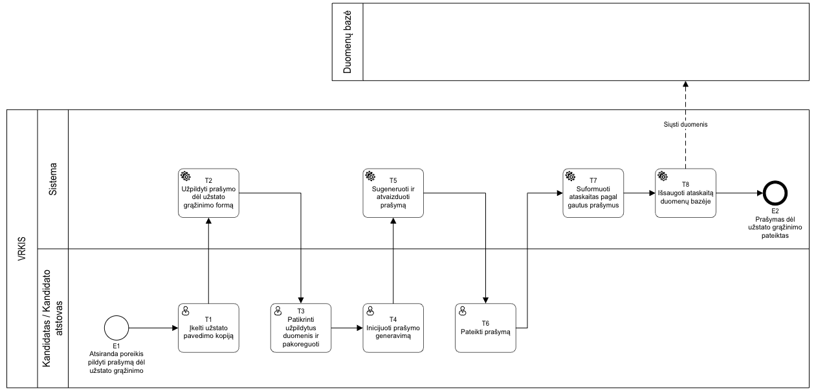

Nr. | Proceso žingsnio pavadinimas | Proceso žingsnio aprašymas | Atsakomybė | Esminiai funkciniai reikalavimai
E1 | Atsiranda poreikis pildyti prašymą dėl užstato grąžinimo | Komentarų nėra.
T1 | Įkelti užstato pavedimo kopiją | Kandidatas / Kandidato atstovas į VRKIS įkelia užstato pavedimo kopiją PDF formatu. | Kandidatas / Kandidato atstovas | Nėra.
T2 | Užpildyti prašymo dėl užstato grąžinimo formą | VRKIS automatiškai nuskaito duomenis iš PDF failo ir užpildo užstato grąžinimo formos laukelius. | Sistema | - Turi būti realizuota galimybė automatiškai nuskaityti įkeltus PDF failus.  - Turi būti realizuota galimybė automatiškai iš PDF failo užpildyti šiuos formos laukelius:  - Mokėtojas;  - Pavedimo suma;  - Pavedimo numeris;  - Sąskaitos numeris;  - Banko pavadinimas.
T3 | Patikrinti užpildytus duomenis ir pakoreguoti | Kandidatas / kandidato atstovas patikrina užpildytus duomenis, esant poreikiui, pakoreguoja. | Kandidatas / Kandidato atstovas | Turi būti realizuota redagavimo galimybė.
T4 | Inicijuoti prašymo generavimą | Kandidatas / kandidato atstovas inicijuoja prašymo generavimą. | Kandidatas / Kandidato atstovas | Turi būti realizuota prašymo generavimo galimybė.
T5 | Sugeneruoti ir atvaizduoti prašymą | VRKIS automatiškai sugeneruoja prašymą ir jį atvaizduoja kandidatui / kandidato atstovui. | Sistema | Turi būti realizuota prašymo sugeneravimo galimybė.
T6 | Pateikti prašymą | Kandidatas / kandidato atstovas pateikia prašymą. | Kandidatas / Kandidato atstovas | Nėra.
T7 | Suformuoti ataskaitas pagal gautus prašymus | Pagal pateiktus prašymus grąžinti užstatą, VRKIS automatiškai suformuoja ataskaitą. | Sistema | - Turi būti realizuota galimybė iš pateiktų prašymų automatiškai suformuoti ataskaitas.  - Turi būti galimybė ataskaitose pažymėti grąžinamus / negrąžinamus užstatus.
T8 | Išsaugoti ataskaitą duomenų bazėje | VRKIS išsaugo ataskaitas duomenų bazėje vėlesniam jų panaudojimui. | Sistema | Turi būti galimybė automatiškai išsaugoti ir kaupti ataskaitas duomenų bazėje.
E2 | Prašymas dėl užstato grąžinimo pateiktas | Komentarų nėra.

BP2 – Pareiškinių dokumentų pateikimo per kandidato atstovą proceso schema
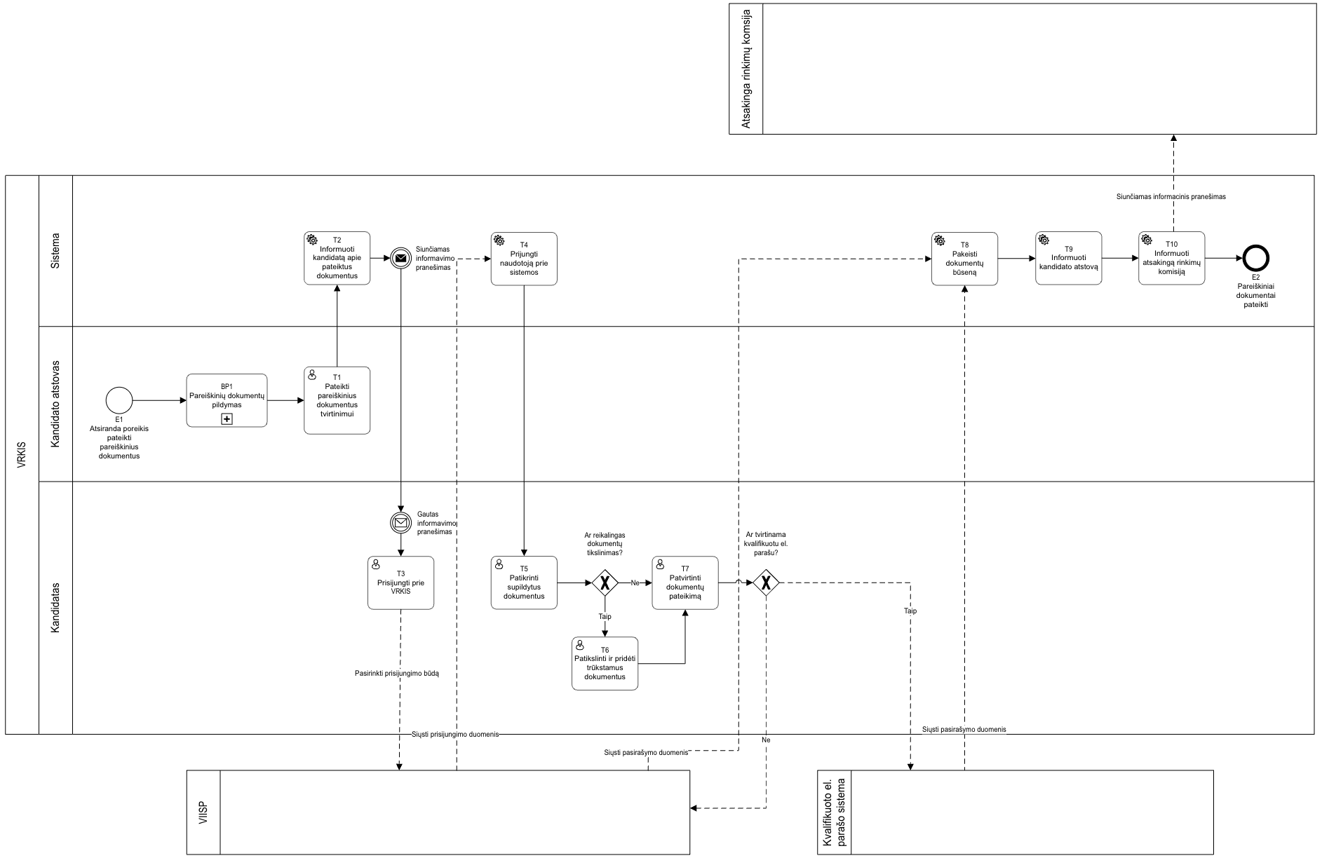

Nr. | Proceso žingsnio pavadinimas | Proceso žingsnio aprašymas | Atsakomybė | Esminiai funkciniai reikalavimai
E1 | Atsiranda poreikis pateikti pareiškinius dokumentus | Komentarų nėra
BP1 | Pareiškinių dokumentų pildymas | Kandidato atstovas užpildo pareiškinius dokumentus. | Kandidato atstovas | Nėra
T1 | Pateikti pareiškinius dokumentus tvirtinimui | Kandidato atstovas pateikia pareiškinius dokumentus tvirtinimui. | Kandidato atstovas | Nėra
T2 | Informuoti kandidatą apie pateiktus dokumentus | Sistema automatiškai informuoja kandidatą apie dokumentų tvirtinimo poreikį nurodytu el. paštu. | Sistema | Turi būti realizuota automatinio informavimo galimybė nurodytu el. paštu.
T3 | Prisijungti prie VRKIS | Kandidatas, pasinaudojant VIISP, teikia užklausą prisijungti prie VRKIS. | Kandidatas, VIISP | Nėra
T4 | Prijungti naudotoją prie sistemos | Išsiunčiami prisijungimo duomenys VRKIS, kandidatas prijungiamas. | VIISP, Sistema | Nėra
T5 | Patikrinti supildytus dokumentus | Kandidatas patikrina supildytus pareiškinius dokumentus ir duomenis. | Kandidatas | Nėra
T6 | Patikslinti ir pridėti trūkstamus dokumentus | Esant poreikiui, kandidatas patikslina ir prideda trūkstamus pareiškinius dokumentus ir duomenis. | Kandidatas, Kandidato atstovas | - Turi būti realizuota galimybė, esant poreikiui, perduoti dokumentų ir duomenų tikslinimą kandidato atstovui. Sistema turi automatiškai informuoti kandidato atstovą, nurodytu el. paštu, dėl dokumentų ir duomenų tikslinimo.  - Turi būti realizuota galimybė, esant dokumentų tikslinimo poreikiui, pažymėti, kam dokumentų tikslinimas turi būti perduotas – tiesiogiai kandidatui arba kandidato atstovui.
T7 | Patvirtinti dokumentų pateikimą | Kandidatas patvirtina pareiškinių dokumentų pateikimą VIISP arba El. kvalifikuoto parašo sistema. | Kandidatas, VIISP, El. kvalifikuoto parašo sistema | Turi būti realizuota galimybė kandidatui pasirinkti dokumentų patvirtinimo būdą – VIISP arba El. kvalifikuoto parašo sistema.
T8 | Pakeisti dokumentų būseną | Patvirtinus dokumentų pateikimą, Sistema automatiškai pakeičia dokumentų būseną. | Sistema | Turi būti realizuotas automatinis būsenos pasikeitimas.
T9 | Informuoti kandidato atstovą | Sistema automatiškai informuoja kandidato atstovą apie pasikeitusią dokumentų teikimo būseną. | Sistema | Turi būti realizuota automatinio informavimo galimybė nurodytu el. paštu.
T10 | Informuoti atsakingą rinkimų komisiją | Sistema automatiškai, nurodytu el. paštu, informuoja atsakingą rinkimų komisiją. | Sistema | Turi būti realizuota galimybė automatiškai informuoti atsakingą rinkimų komisiją:  - VRK darbuotoją / narį –Seimo (jeigu tai politinė partija), Prezidento, Europos Parlamento rinkimuose;  - Apygardos rinkimų komisijos darbuotoją / narį – Seimo rinkimuose (jeigu tai asmuo, keliantis save kandidatu), Savivaldybių tarybų ir merų,.
E2 | Pareiškiniai dokumentai pateikti | Komentarų nėra

BP3 – Pareiškinių dokumentų pateikimo tvirtinimo proceso schema
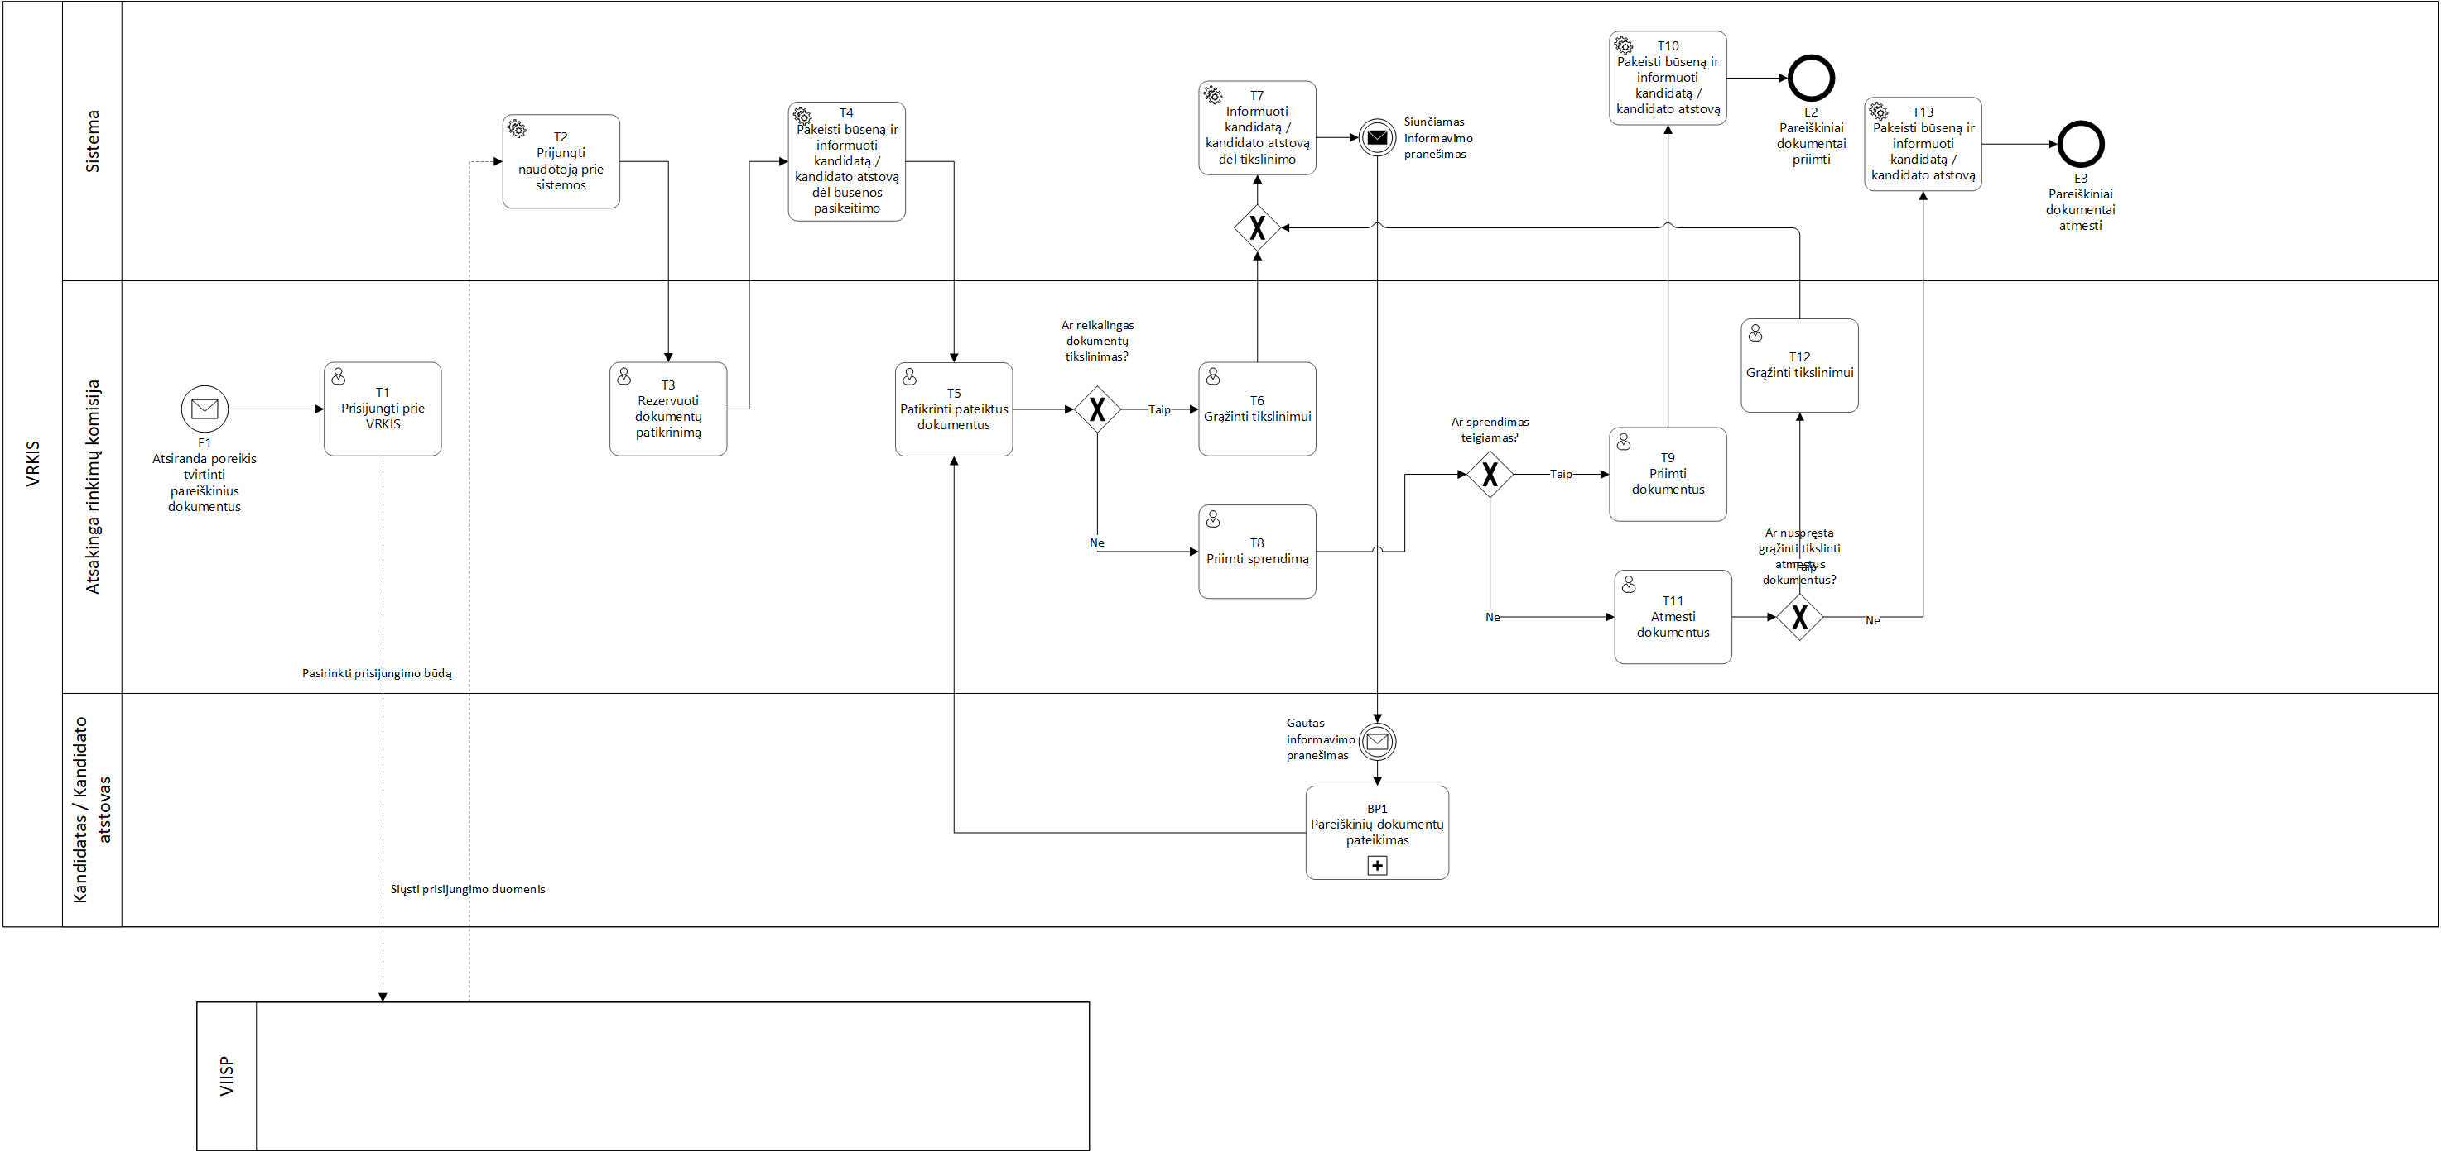

Nr. | Proceso žingsnio pavadinimas | Proceso žingsnio aprašymas | Atsakomybė | Esminiai funkciniai reikalavimai
E1 | Atsiranda poreikis tvirtinti pareiškinius dokumentus | Komentarų nėra
T1 | Prisijungti prie VRKIS | Atsakingas rinkimų komisijos darbuotojas / narys, pasinaudojant VIISP, teikia užklausą prisijungti prie VRKIS. | Atsakinga rinkimų komisija, VIISP | Nėra
T2 | Prijungti naudotoją prie sistemos | Išsiunčiami prisijungimo duomenys VRKIS, atsakingas rinkimų komisijos darbuotojas / narys prijungiamas. | VIISP, Sistema | Nėra
T3 | Rezervuoti dokumentų patikrinimą | Atsakingas rinkimų komisijos darbuotojas / narys VRKIS rezervuoja dokumentų patikrinimą. | Atsakinga rinkimų komisija | Nėra
T4 | Pakeisti būseną ir informuoti kandidatą / kandidato atstovą dėl būsenos pasikeitimo | Sistema automatiškai pakeičia pareiškinių dokumentų būseną ir informuoja, nurodytu el. paštu, kandidatą arba kandidato atstovą dėl būsenos pasikeitimo. | Sistema | Turi būti realizuota automatinio informavimo galimybė nurodytu el. paštu.
T5 | Patikrinti pateiktus dokumentus | Atsakingos rinkimų komisijos darbuotojas / narys patikrina pateiktus dokumentus. | Atsakinga rinkimų komisija | Nėra
T6 | Grąžinti tikslinimui | Esant poreikiui, atsakingos rinkimų komisijos darbuotojas / narys, pažymi jog yra reikalingas dokumentų patikslinimas. | Atsakinga rinkimų komisija | Turi būti realizuota galimybė pažymėti apie reikalingą dokumentų tikslinimą.
T7 | Informuoti kandidatą / kandidato atstovą dėl tikslinimo | Sistema automatiškai informuoja kandidatą bei kandidato atstovą dėl dokumentų grąžinimo tikslinimui. | Sistema | Turi būti realizuota automatinio informavimo galimybė nurodytu el. paštu.
BP1 | Pareiškinių dokumentų pateikimas | Kandidatas arba kandidato atstovas patikslina pareiškinius dokumentus ir juos pateikia atsakingai rinkimų komisijai. | Kandidatas, Kandidato atstovas | Nėra
T8 | Priimti sprendimą | Atsakingos rinkimų komisijos darbuotojas / narys priima sprendimą. | Sistema | Nėra
T9 | Priimti dokumentus | Jeigu pateiktuose pareiškiniuose dokumentuose nėra neatitikimų, atsakingas komisijos narys / darbuotojas patvirtina dokumentus – pažymi sistemoje. | Atsakinga rinkimų komisija | Nėra
T10 | Pakeisti būseną ir informuoti kandidatą / kandidato atstovą | Sistema automatiškai pakeičia pareiškinių dokumentų būseną į patvirtintas ir nurodytu el. paštu informuoja kandidatą bei kandidato atstovą. | Sistema | Turi būti realizuota automatinio informavimo galimybė nurodytu el. paštu.
E2 | Pareiškiniai dokumentai priimti | Komentarų nėra
T11 | Atmesti dokumentus | Jeigu pareiškiniai dokumentai buvo pateikti arba patikslinti po teisės aktuose nustatyto termino, atsakingas komisijos narys / darbuotojas atmeta dokumentus – pažymi sistemoje. | Atsakinga rinkimų komisija | Nėra
T12 | Grąžinti tikslinimui | Esant atvejui kai per klaidą naudotojas atmeta pateiktus dokumentus, atsakingos rinkimų komisijos darbuotojas / narys, pažymi jog yra reikalingas dokumentų patikslinimas. | Atsakinga rinkimų komisija | Turi būti realizuota galimybė pažymėti apie reikalingą dokumentų tikslinimą po dokumentų atmetimo.
T13 | Pakeisti būseną ir informuoti kandidatą | Sistema automatiškai pakeičia pareiškinių dokumentų būseną į atmesta ir nurodytu el. paštu informuoja kandidatą bei kandidato atstovą. | Sistema | Turi būti realizuota automatinio informavimo galimybė nurodytu el. paštu.
E3 | Pareiškiniai dokumentai atmesti | Komentarų nėra

Politinės organizacijos finansavimo dokumentų priėmimas
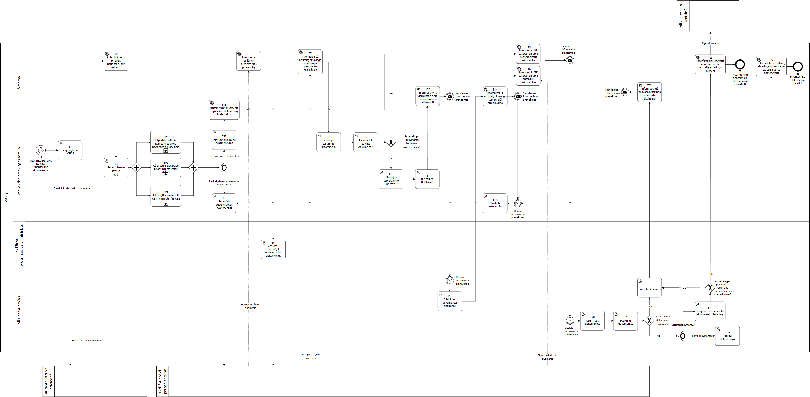

Nr. | Proceso žingsnio pavadinimas | Proceso žingsnio aprašymas | Atsakomybė | Esminiai funkciniai reikalavimai
E1 | Atsiranda poreikis pateikti finansavimo dokumentus | Komentarų nėra.
T1 | Prisijungti prie VRKIS | Už apskaitą atsakingas asmuo, pasinaudojant autentifikacijos priemone, teikia užklausą prisijungti prie VRKIS.  Svarbu: Prie VRKIS taip pat gali prisijungti:  - Už apskaitą atsakingo asmens įgaliotas asmuo;  - Skyriaus finansininkas. | Už apskaitą atsakingas asmuo, Autentifikacijos priemonė | Nėra.
T2 | Autentifikuoti ir prijungti naudotoją prie sistemos | Išsiunčiami prisijungimo duomenis VRKIS, už apskaitą atsakingas asmuo prijungiamas. | Autentifikacijos priemonė, Sistema | Nėra.
T3 | Pateikti bankų išrašus | Už apskaitą atsakingas asmuo, per vieną mėnesį, po kiekvieno ketvirčio pateikia banko išrašus.  Svarbu: VRKIS, suėjus terminui, automatiškai tikrina, ar yra pateiktas banko išrašas. Jeigu nėra, už apskaitą atsakingas asmuo yra informuojamas nurodytu el. paštu. | Už apskaitą atsakingas asmuo, Įgaliotas asmuo, Skyriaus finansininkas | - Turi būti galimybė automatiškai tikrinti, ar yra įkelti banko išrašai, po kiekvieno ketvirčio.  - Turi būti galimybė informuoti už apskaitą atsakingą asmenį, nurodytu el. paštu, apie neįkeltus banko išrašus.
BP1 | Užpildyti ir generuoti nario mokesčio žurnalą | Už apskaitą atsakingas asmuo pildo nario mokesčio žurnalą.  Svarbu: Skyrių finansininko rolė mato tik jiems priskirtą skyriaus nario mokesčio žurnalą. Už apskaitą atsakingas asmuo ir jo įgaliotas asmuo – bendrą nario mokesčio žurnalą, t. y. visų skyrių. | Už apskaitą atsakingas asmuo | Turi būti galimybė iš įkeltų banko išrašų, paruošti nario mokesčio žurnalo ruošinius ir užpildyti atitinkamus duomenis.
BP2 | Užpildyti ir generuoti finansinių ataskaitų rinkinį | Už apskaitą atsakingas asmuo užpildo ir sugeneruoja finansinių ataskaitų rinkinį. | Už apskaitą atsakingas asmuo | Turi būti galimybė iš įkeltų banko išrašų atpažinti ir užpildyti atitinkamus Veiklos finansavimo, reklamos ataskaitos duomenis, taikyti kitus automatinius pildymus.
BP3 | Užpildyti politinės kampanijos skolų padengimo pranešimą | Už apskaitą atsakingas asmuo užpildo ir sugeneruoja politinės kampanijos skolų padengimo pranešimą. | Už apskaitą atsakingas asmuo | Turi būti galimybė iš įkeltų banko išrašų atpažinti ir užpildyti atitinkamus politinės kampanijos skolų padengimo pranešimo formos duomenis.
T4 | Pasirašyti sugeneruotus dokumentus | Už apskaitą atsakingas asmuo pasirašo sugeneruotus dokumentus, kvalifikuoto el. parašo sistema. | Už apskaitą atsakingas asmuo, Kvalifikuoto el. parašo sistema | Turi būti realizuota galimybė pasirašyti dokumentus kvalifikuoto el. parašu.
T5 | Informuoti politinės organizacijos pirmininką | VRKIS automatiškai informuoja politinės organizacijos pirmininką, nurodytu el. paštu, apie galimą sugeneruotų dokumentų pasirašymą.  Svarbu: Gali būti informuojamas ir politinės organizacijos pirmininko įgaliotas asmuo. | Sistema | Turi būti įgyvendinta automatinio informavimo galimybė nurodytu el. paštu arba per VRKIS.
T6 | Peržiūrėti ir pasirašyti sugeneruotus dokumentus | Politinės organizacijos pirmininkas peržiūri ir pasirašo sugeneruotus dokumentus, kvalifikuoto el. parašo sistema.  Svarbu: Pasirašyti gali ir Politinės organizacijos pirmininko įgaliotas asmuo. | Politinės organizacijos pirmininkas, Kvalifikuoto el. parašo sistema | Turi būti realizuota galimybė peržiūrėti užpildytus dokumentus ir pasirašyti dokumentus kvalifikuoto el. parašu.
T7 | Informuoti už apskaitą atsakingą asmenį apie pirmininko pasirašymą | VRKIS informuoja už apskaitą atsakingą asmenį apie pirmininko pasirašymą. | Sistema | Turi būti įgyvendinta automatinio informavimo galimybė nurodytu el. paštu arba per VRKIS.
T8 | Nurodyti tvirtinimo duomenis | Už apskaitą atsakingas asmuo VRKIS įrašo tvirtinimo duomenis.  Turi būti ir tekstinis laukas pastabai nurodyti, pvz. Kad galėtų nurodyti, kada planuojamas posėdis ir ataskaitų tvirtinimas. | Už apskaitą atsakingas asmuo | Nėra.
T9 | Patvirtinti ir pateikti dokumentus | Už apskaitą atsakingas asmuo patvirtina dokumentus ir juos pateikia VRK. | Už apskaitą atsakingas asmuo | Nėra.
T10 | Nurodyti atblokavimo priežastį | Esant dokumentų tikslinimo poreikiui po dokumentų pateikimo ar bet kada po dokumentų gavimo registracijos, už apskaitą atsakingas asmuo nurodo dokumentų atblokavimo priežastį. | Už apskaitą atsakingas asmuo | Turi būti galimybė pateikti priežastis, norint dokumentus tikslinti po jų pateikimo VRK.
T11 | Kreiptis dėl atblokavimo | Už apskaitą atsakingas asmuo kreipiasi į VRK dėl dokumentų atblokavimo. | Už apskaitą atsakingas asmuo | Nėra.
T12 | Informuoti VRK darbuotoją apie gautą prašymą atblokuoti | VRKIS nurodytu el. paštu informuoja VRK darbuotoją dėl dokumentų atblokavimo. | Sistema | Turi būti įgyvendinta automatinio informavimo galimybė nurodytu el. paštu arba per VRKIS.
T13 | Atblokuoti dokumentus tikslinimui | VRK darbuotojas atblokuoja dokumentus tikslinimui. | VRK darbuotojas | Nėra.
T14 | Informuoti už apskaitą atsakingą asmenį dėl atblokavimo | VRKIS nurodytu el. paštu informuoja už apskaitą atsakingą asmenį dėl dokumentų atblokavimo. | Sistema | Turi būti įgyvendinta automatinio informavimo galimybė nurodytu el. paštu arba per VRKIS.
T15 | Tikslinti dokumentus | Už apskaitą atsakingas asmuo tikslina dokumentus. Po dokumentų tikslinimo, dokumentai turi būti vėl iš naujo pasirašomi visų šalių, dalyvaujančių procese. | Už apskaitą atsakingas asmuo | Nėra.
T16 | Informuoti VRK darbuotoją apie pateiktus dokumentus | VRKIS automatiškai informuoja VRK darbuotoją, nurodytu el. paštu, apie pateiktus dokumentus. | Sistema | Turi būti įgyvendinta automatinio informavimo galimybė nurodytu el. paštu arba per VRKIS.
T17 | Inicijuoti duomenų nuasmeninimą | Už apskaitą atsakingas asmuo gavęs nuasmeninimui skirtus dokumentus juos nuasmenina. | Už apskaitą atsakingas asmuo | Nėra
T18 | Nuasmeninti duomenis iš įkeliamų dokumentų ir ataskaitų | VRKIS automatiškai atpažįsta ir nuasmenina atitinkamus duomenis. | Sistema | Turi būti galimybė automatiškai atpažinti ir pašalinti (nuasmeninti) duomenis iš įkeliamų dokumentų ir ataskaitų:  - Asmens kodą;  - El. paštą;  - Tel. Numerį.  - Banko sąskaitos numerį  - Fizinio asmens adresą
T19 | Informuoti VRK darbuotoją apie nuasmenintus dokumentus | VRKIS nurodytu el. paštu informuoja VRK darbuotoją apie galimą nuasmenintų dokumentų peržiūrą. | VRK darbuotojas | Turi būti įgyvendinta automatinio informavimo galimybė nurodytu el. paštu arba per VRKIS.
T20 | Registruoti dokumentus | VRK darbuotojas registruoja dokumentus. Žingsnio metu VRK darbuotojas gali pažymėti, kad reikalingas dokumentų nuasmeninimas | VRK darbuotojas | Nėra.
T21 | Patikrinti dokumentus | VRK darbuotojas tikrina pasirašytus dokumentus. | VRK darbuotojas | Nėra.
T22 | Inicijuoti registruotų nuasmenintų dokumentų viešinimą | VRK darbuotojas patikrina nuasmenintus dokumentus. Jei prieš inicijuodamas viešinimą, VRK darbuotojas nustato, kad netinkamai nuasmeninta, turi informuoti už apskaitą atsakingą asmenį, kuris pažymi sistemos neatpažintus duomenis ir juos nuasmenina. | VRK darbuotojas | Turi būti įgyvendinta automatinio informavimo galimybė nurodytu el. paštu arba per VRKIS
T23 | Paviešinti dokumentus ir informuoti už apskaitą atsakingą asmenį | VRKIS paviešina registruotus dokumentus VRK interneto svetainėje ir informuoja už apskaitą atsakingą asmenį nurodytu el. paštu.  Svarbu: Viešinami visi dokumentai, išskyrus nario mokesčio žurnalas. | Sistema | - Turi būti galimybė paviešinti registruotus finansavimo dokumentus VRK interneto svetainėje.  - Turi būti įgyvendinta automatinio informavimo galimybė nurodytu el. paštu arba per VRKIS.
E2 | Nuasmeninti finansavimo dokumentai paviešinti | Komentarų nėra
T24 | Grąžinti tikslinimui | Esant duomenų netikslumui, VRK darbuotojas pateikia pasirašytus dokumentus tikslinimui. Po dokumentų tikslinimo, dokumentai turi būti vėl iš naujo pasirašomi visų šalių, dalyvaujančių procese. | VRK darbuotojas | Turi būti realizuota galimybė grąžinti dokumentus tikslinimui.
T25 | Informuoti už apskaitą atsakingą asmenį dėl tikslinimo | VRKIS automatiškai, nurodytu el. paštu, informuoja už apskaitą atsakingą asmenį dėl dokumentų tikslinimo ir kad kreiptųsi ataskaitas atblokuoti. | Sistema | Turi būti įgyvendinta automatinio informavimo galimybė nurodytu el. paštu arba per VRKIS.  Turi būti atvaizduota kieno iniciatyva tikslinama : VRK ar politinės organizacijos.
T26 | Priimti dokumentus | Jeigu visi duomenys teisingi, VRK darbuotojas priima pateiktus dokumentus. | VRK darbuotojas | Nėra.
T27 | Informuoti už apskaitą atsakingą asmenį apie užregistruotus dokumentus | VRKIS automatiškai, nurodytu el. paštu, informuoja už apskaitą atsakingą asmenį ir pirmininką/įgaliotą asmenį, kad dokumentai gauti. | Sistema | Turi būti įgyvendinta automatinio informavimo galimybė nurodytu el. paštu.
E3 | Finansavimo dokumentai pateikti | Komentarų nėra

BP1 - Užpildyti ir generuoti nario mokesčio žurnalą
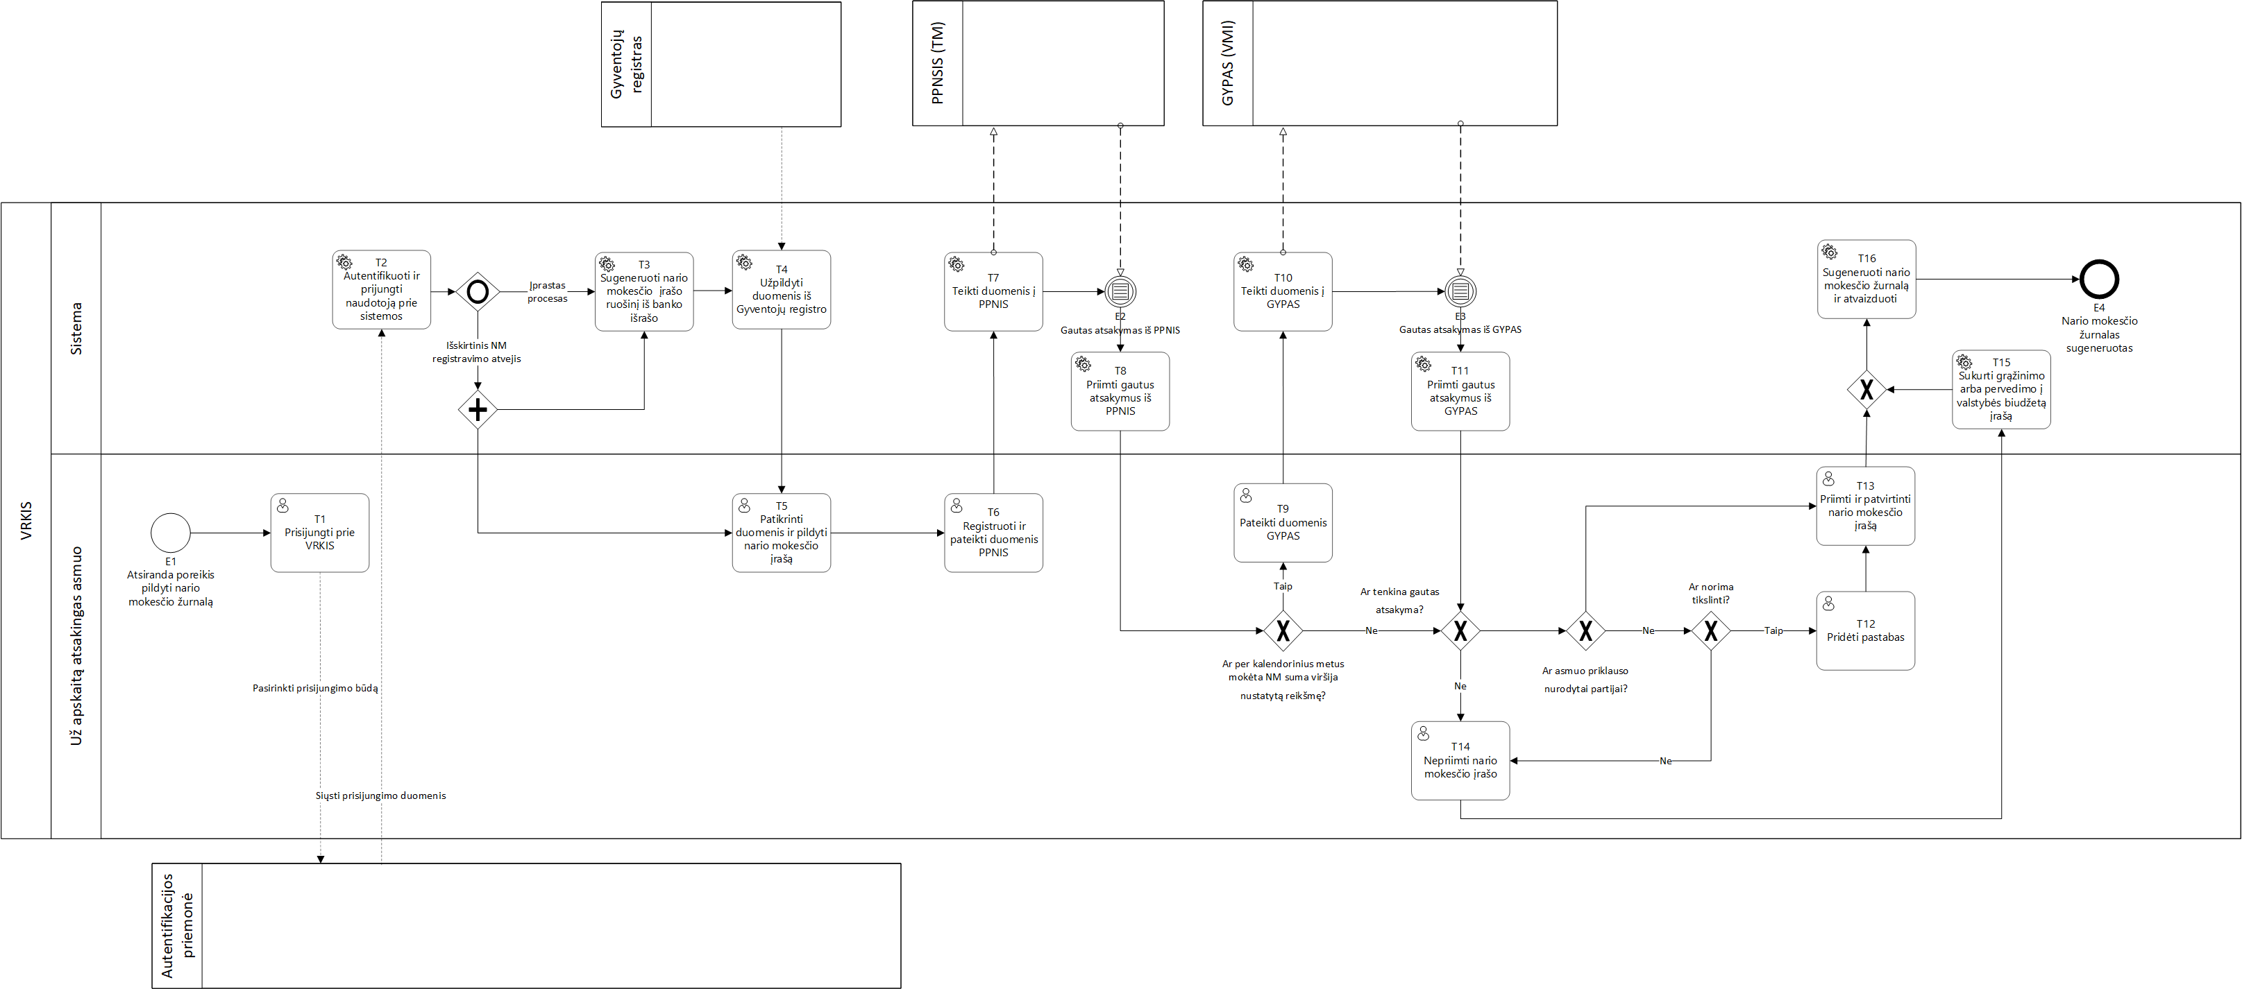

Nr. | Proceso žingsnio pavadinimas | Proceso žingsnio aprašymas | Atsakomybė | Esminiai funkciniai reikalavimai
E1 | Atsiranda poreikis pildyti nario mokesčio žurnalą | Komentarų nėra.
T1 | Prisijungti prie VRKIS | Už apskaitą atsakingas asmuo, pasinaudojant autentifikacijos priemone, teikia užklausą prisijungti prie VRKIS.  Svarbu: Prie VRKIS taip pat gali prisijungti:  - Už apskaitą atsakingo asmens įgaliotas asmuo;  - Skyriaus finansininkas. | Už apskaitą atsakingas asmuo, Autentifikacijos priemonė | Nėra.
T2 | Autentifikuoti ir prijungti naudotoją prie sistemos | Išsiunčiami prisijungimo duomenys VRKIS, už apskaitą atsakingas asmuo prijungiamas. | Autentifikacijos priemonė, Sistema | Nėra.
T3 | Sugeneruoti nario mokesčio žurnalo įrašo ruošinį iš banko išrašo | VRKIS automatiškai iš įkelto banko išrašo, sugeneruoja nario mokesčio įrašo ruošinį, užpildo atitinkamus duomenis.  Esant išskirtiniam atvejui, lygiagrečiai už apskaitą atsakingas asmuo gali suvesti įrašą rankiniu būdu (pvz., jei pirmiau registruojamas NM ir kt. atvejais; )  Svarbu: Jeigu nario mokesčio žurnalo įrašai registruojami pirmiau nei įkeltas banko išrašas, VRKIS turi atpažinti narių mokesčių įrašus išraše ir pasiūlyti juos susieti. | Sistema | - Turi būti galimybė automatiškai sugeneruoti nario mokesčio žurnalo įrašo ruošinį iš įkelto banko išrašo.  - Turi būti galimybė iš banko išrašo paskirties arba kodo laukelio užpildyti:  - Asmens kodą  - Turi būti galimybė iš banko išrašo užpildyti nario mokesčio žurnalo įraše atitinkamus duomenis:  - Mokėjimo datą  - Sumą;  - Pavardę;  - Gavimo būdą;  - Operacijos tipą;  - Turi būti galimybė atpažinti, į kurio skyriaus sąskaitą buvo gauti nario mokesčiai ir įtraukti skyriaus pavadinimą prie duomenų, nurodytų ruošinyje, tuo atveju, jeigu politinė organizacija turi daugiau nei vieną banko sąskaitą.  - Turi būti galimybė susieti visus nario mokesčio žurnalo įrašus su banko išrašo įrašais bei tuo atveju, jeigu nario mokesčio žurnalo įrašai registruojami pirmiau nei įkeltas banko išrašas.  - Turi būti galimybė suskaidyti nario mokesčius tais atvejais, kai vienu pavedimu pervedamas nario mokestis už keletą asmenų, pavyzdžiui, šeimos narių mokestis; skyriaus pirmininkas į sąskaitą įkelia grynaisiais surinktus narių mokesčius, kt.
T4 | Užpildyti duomenis iš Gyventojų registro | VRKIS automatiškai užpildo dalį duomenų iš Gyventojų registro |  | Turi būti užtikrinta galimybė automatiškai užpildyti duomenis iš Gyventojų registro, kai pateikiama pavardė ir asmens kodas:  - Vardas.
T5 | Patikrinti duomenis ir pildyti nario mokesčio įrašą | Už apskaitą atsakingas asmuo pildo nario žurnalo įrašo formą pagal iš banko išrašo parengtą ruošinį arba importuoja žurnalo įrašus pagal formą. Įrašas išsaugomas. | Už apskaitą atsakingas asmuo | - Turi būti galimybė užpildyti atitinkamus duomenis iš įkelto banko išrašo.  - Turi būti galimybė pildyti likusius laukus.
T6 | Registruoti ir pateikti duomenis PPNSIS | Už apskaitą atsakingas asmuo inicijuoja kreipimąsi į PPNISIS | Už apskaitą atsakingas asmuo | - Turi būti galimybė kreiptis į PPNSIS.  - Turi būti užtikrinta galimybė atpažinti, ar nario per kalendorinius metus sumokėta suma, (įskaitant vedamo įrašo sumą) yra didesnė nei nustatyta reikšmė ir pateikti pastabą.
T7 | Teikti duomenis PPNISIS | VRKIS pateikia duomenis TM valdomai PPNSIS. | Sistema, PPNSIS
E2 | Gautas atsakymas iš PPNSIS
T8 | Priimti gautus atsakymus iš PPNSIS | VRKIS iš PPNSIS priima informacijos apie narystę politinėje organizacijoje duomenis. | PPNSIS, Sistema | - Turi būti realizuota galimybė gauti atsakymą iš PPNSIS.  - Turi būti galimybė atlikti kitus tikrinimus ir pateikti pastabas.
T9 | Pateikti duomenis GYPAS | VRKIS atpažinus, kad buvo įvesta didesnė nei TA nustatyta suma, už apskaitą atsakingas asmuo, atsižvelgęs į VRKIS pastabas, inicijuoja kreipimąsi į VMI valdomą GYPAS. | Už apskaitą atsakingas asmuo | - Turi būti galimybė kreiptis į GYPAS.  - Turi būti galimybė patikrinti, ar asmuo yra deklaravęs turtą ir pajamas ir ar per kalendorinius metus sumokėtas mokestis neviršija TA nustatytų deklaruotų metinių pajamų, jei mokamas mokestis yra didesnis nei nustatyta reikšmė.
T10 | Teikti duomenis GYPAS | VRKIS pateikia duomenis VMI valdomai GYPAS. | Sistema, GYPAS
E3 | Gautas atsakymas iš GYPAS
T11 | Priimti gautus atsakymus iš GYPAS | VRKIS iš GYPAS priima duomenis, ar deklaruotas turtas ir pajamos ir ar pajamos neviršija nustatytos ribos. | GYPAS, Sistema | Turi būti galimybė, priimti duomenis apie pajamas ir turtą.
T12 | Pridėti pastabas | Jeigu po patikrinimo su PPNSIS asmuo nėra partijos narys, už apskaitą atsakingas asmuo gali pateikti pastabas, t. y. nurodyti nario mokesčio priėmimo pagrindą. | Už apskaitą atsakingas asmuo | - Turi būti užtikrinta galimybė įvesti pastabas.  - Turi būti užtikrinta galimybė pastabas įvesti įrašo kūrimo metu arba sukūrus įrašą ir jį koreguojant.
T13 | Priimti nario mokestį | Už apskaitą atsakingas asmuo priima nario mokestį. | Už apskaitą atsakingas asmuo
T14 | Nepriimti nario mokesčio | Jeigu už apskaitą atsakingo asmens netenkina gautas atsakymas iš PPNSIS ir GYPAS, jis nepriima nario mokesčio įrašo.  Svarbu: net esant neigiamui atsakymui, asmuo gali pasirinkti priimti mokestį. | Už apskaitą atsakingas asmuo
T15 | Sukurti grąžinimo arba pervedimo į valstybės biudžetą įrašą | Esant nepriimtam nario mokesčiui, VRKIS automatiškai sukuria grąžinimo arba pervedimo į valstybės biudžetą įrašą pagal banko išrašo ruošinį.  Jeigu išrašas dar nėra įkeltas į sistemą (t.y. nėra ruošinio), už apskaitą atsakingas asmuo sukuria grąžinimo arba pervedimo į valstybės biudžetą įrašą.  Svarbu: Įrašas kuriamas ir tuo atveju, jeigu už apskaitą atsakingas asmuo atmetė ir tik po PPNSIS vertinimo. | Sistema, Už apskaitą atsakingas asmuo | Turi būti galimybė automatiškai sukurti grąžinimo arba pervedimo į valstybės biudžetą įrašą pagal banko išrašo ruošinį, atlikti susiejimus.
T16 | Sugeneruoti nario mokesčio žurnalą ir atvaizduoti | VRKIS automatiškai sugeneruoja nario mokesčio žurnalą ir atvaizduoja už apskaitą atsakingam asmeniui. | Sistema | Turi būti realizuota galimybė automatiškai sugeneruoti nario mokesčio žurnalą.
E4 | Nario mokesčio žurnalas sugeneruotas

BP2 - Užpildyti ir generuoti finansinių ataskaitų rinkinį
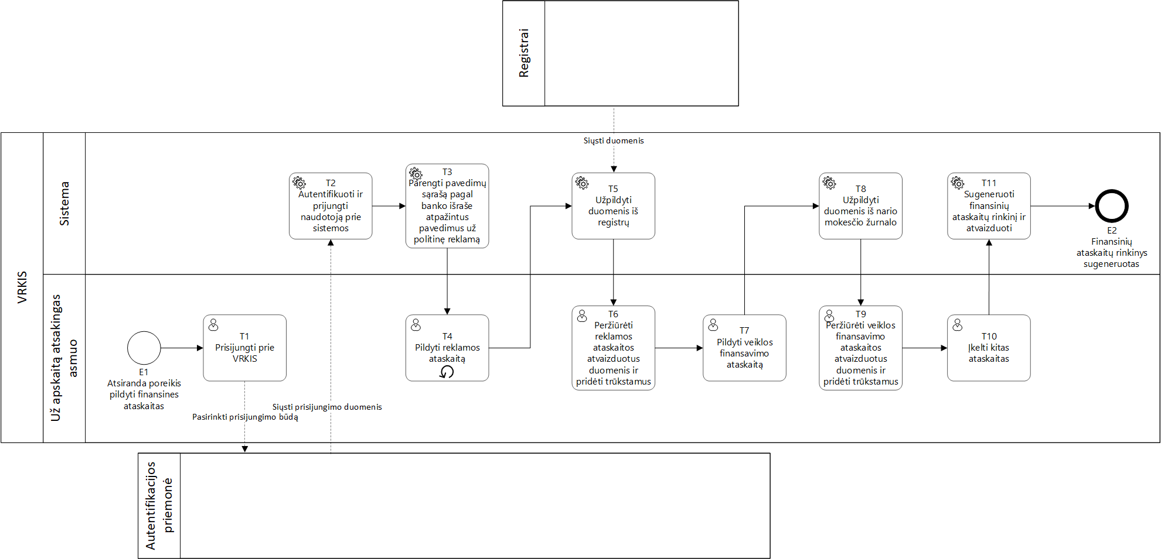

Nr. | Proceso žingsnio pavadinimas | Proceso žingsnio aprašymas | Atsakomybė | Esminiai funkciniai reikalavimai
E1 | Atsiranda poreikis pildyti finansines ataskaitas | Komentarų nėra.
T1 | Prisijungti prie VRKIS | Už apskaitą atsakingas asmuo, pasinaudojant autentifikacijos priemone, teikia užklausą prisijungti prie VRKIS.  Svarbu: Prie VRKIS taip pat gali prisijungti:  - Už apskaitą atsakingo asmens įgaliotas asmuo;  - Skyriaus finansininkas. | Už apskaitą atsakingas asmuo, Autentifikacijos priemonė | Nėra.
T2 | Autentifikuoti ir prijungti naudotoją prie sistemos | Išsiunčiami prisijungimo duomenis VRKIS, už apskaitą atsakingas asmuo prijungiamas. | Autentifikacijos priemonė, Sistema | Nėra.
T3 | Parengti pavedimų sąrašą pagal banko išraše atpažintus pavedimus už politinę reklamą | VRKIS automatiškai atpažįsta iš įkelto banko išrašo pavedimus už politinę reklamą ir parengia pavedimų sąrašą. | Sistema | Turi būti realizuota galimybė automatiškai atpažinti pavedimus už politinę reklamą iš įkelto banko išrašo. Atpažinimas turi vykti pagal šiuos indikatorius:  - Mokėjimo paskirties raktinius žodžius;  - Gavėją/viešosios informacijos skleidėją, kuris atpažįstamas iš VRKIS registruotų viešosios informacijos rengėjų ir skleidėjų sąrašo.
T4 | Pildyti reklamos ataskaitą | Už apskaitą atsakingas asmuo pildo reklamos ataskaitą pagal gautus duomenis iš sugeneruoto pavedimų sąrašo. Šią ataskaitą pildo nuolatos. | Už apskaitą atsakingas asmuo | Turi būti galimybė iš sugeneruoto pavedimų sąrašo, atpažinti sumas už reklamos apmokėjimą ir jas automatiškai supildyti į reklamos ataskaitas.
T5 | Užpildyti duomenis iš registrų | VRKIS automatiškai užpildo dalį reklamos ataskaitos duomenų iš Registrų. | Sistema, Registrai | Turi būti užtikrinta galimybė automatiškai priimti ir užpildyti duomenis iš atitinkamų registrų:  - Gyventojų registro:  - Vardas, pavardė;  - Asmens kodas.  - Juridinių asmenų registro:  - Pavadinimas;  - Juridinis kodas.  Įrašius kodą, FA atveju ir pavardę, yra gaunamas vardas (FA atveju) bei pavadinimas (JA atveju).
T6 | Peržiūrėti reklamos ataskaitos atvaizduotus duomenis ir pridėti trūkstamus | Už apskaitą atsakingas asmuo peržiūri atvaizduotus duomenis bei papildo trūkstamais duomenimis. Užpildžius duomenis, forma išsaugoma. | Už apskaitą atsakingas asmuo | Nėra.
T7 | Pildyti veiklos finansavimo ataskaitą | Už apskaitą atsakingas asmuo pildo veiklos finansavimo ataskaitą. | Už apskaitą atsakingas asmuo | Turi būti realizuota galimybė iš įkelto banko sąskaitos išrašo atpažinti ir užpildyti šiuos duomenis:  - Sumą, gautą iš VMI;  - Analitinio centro finansavimo sumas (Su galimybe redaguoti duomenis);  Turi būti galimybė perkelti duomenis iš valstybės biudžeto asignavimų panaudojimo ataskaitos.
T8 | Užpildyti duomenis iš nario mokesčio žurnalo ir politinės reklamos ataskaitos | VRKIS automatiškai užpildo dalį duomenų veiklos finansavimo ataskaitoje pagal nario mokesčio žurnalo duomenis, t. y. įkelia ataskaitiniais metais priimtų narių mokesčių sumą ir politinės reklamos sumą iš politinės reklamos ataskaitos. | Sistema | Nėra.
T9 | Peržiūrėti veiklos finansavimo ataskaitos atvaizduotus duomenis ir pridėti trūkstamus | Už apskaitą atsakingas asmuo peržiūri atvaizduotus duomenis, esant poreikiui, prideda trūkstamus. | Už apskaitą atsakingas asmuo | Nėra.
T10 | Pildyti/ įkelti kitas ataskaitas | Už apskaitą atsakingas asmuo pildo ar įkelia kitas ataskaitas:  - Finansinės būklės ataskaitą.  - Veiklos rezultatų ataskaitą  - Valstybės biudžeto asignavimų panaudojimo ataskaitą (tik partijos);  - Finansinių ataskaitų aiškinamąjį raštą (importuojamas iš lokalaus kompiuterio). | Už apskaitą atsakingas asmuo | Turi būti galimybė automatiškai atpažinti ir pašalinti (nuasmeninti) duomenis iš įkeliamų dokumentų ir ataskaitų:  - Asmens kodą;  - El. paštą;  - Tel. Numerį.  - Banko sąskaitos numerį  - Fizinio asmens adresą
T11 | Sugeneruoti finansinių ataskaitų rinkinį ir atvaizduoti | VRKIS automatiškai sugeneruoja finansinių ataskaitų rinkinį ir jį atvaizduoja. | Sistema | Turi būti galimybė automatiškai sugeneruoti finansinių ataskaitų rinkinį ir jį atvaizduoti.
E2 | Finansinių ataskaitų rinkinys sugeneruotas | Komentarų nėra.

BP3 – Užpildyti politinės kampanijos skolų padengimo pranešimą
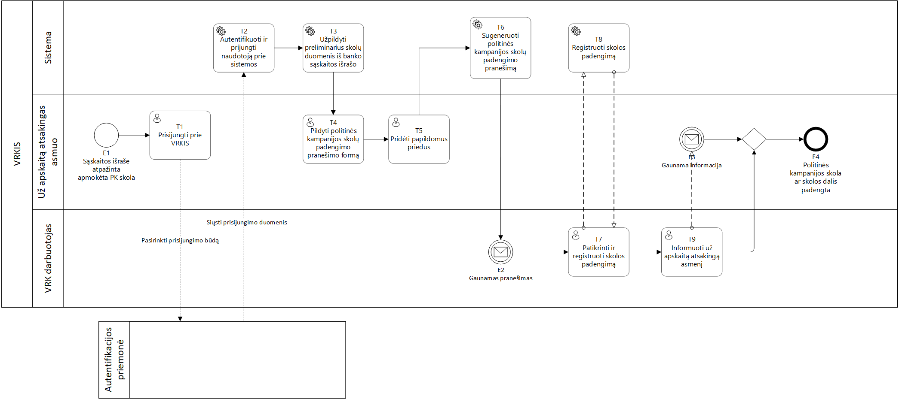

Nr. | Proceso žingsnio pavadinimas | Proceso žingsnio aprašymas | Atsakomybė | Esminiai funkciniai reikalavimai
E1 | Sąskaitos išraše atpažinta apmokėta PK skola | Komentarų nėra.
T1 | Prisijungti prie VRKIS | Už apskaitą atsakingas asmuo, pasinaudojant autentifikacijos priemone, teikia užklausą prisijungti prie VRKIS.  Svarbu: Prie VRKIS taip pat gali prisijungti:  - Už apskaitą atsakingo asmens įgaliotas asmuo;  - Skyriaus finansininkas. | Už apskaitą atsakingas asmuo, VRK darbuotojas, Autentifikacijos priemonė | Nėra.
T2 | Autentifikuoti ir prijungti naudotoją prie sistemos | Išsiunčiami prisijungimo duomenis VRKIS, už apskaitą atsakingas asmuo prijungiamas. | Autentifikacijos priemonė, Sistema | Nėra.
T3 | Užpildyti preliminarius skolų duomenis iš banko sąskaitos išrašo | VRKIS automatiškai, iš įkelto banko sąskaitos išrašo, atpažįsta skolų duomenis ir juos užpildo skolų padengimo pranešime. | Sistema | Turi būti galimybė iš įkelto banko sąskaitos išrašo atpažinti ir užpildyti skolų padengimo pranešime šiuos duomenis:  - Mokėtojo pavadinimą;  - Sąskaitos, iš kurios buvo sumokėta, numerį;  - Sumą;  - Paslaugų teikėją, kuriam padengti skolos įsipareigojimai.
T4 | Pildyti politinės kampanijos skolų padengimo pranešimo formą | Už apskaitą atsakingas asmuo peržiūri preliminariai užpildytus duomenis ir užpildo trūkstamais. | Už apskaitą atsakingas asmuo | Turi būti galimybė užpildyti šiuos duomenis rankiniu būdu:  - Sąskaitos faktūros ar kito užsakymą patvirtinančio dokumento, kurio pagrindu mokama, numerį;  - Politinės kampanijos pavadinimą;  - Politinės kampanijos dalyvį.
T5 | Pridėti papildomus priedus | Jeigu yra poreikis, už apskaitą atsakingas asmuo prideda papildomus priedus ir išsaugo skolų padengimo pranešimo formą. | Už apskaitą atsakingas asmuo | Turi būti galimybė importuoti:  - Papildomus dokumentus.
T6 | Sugeneruoti politinės kampanijos skolų padengimo pranešimą | VRKIS sugeneruoja politinės kampanijos skolų padengimo pranešimą. | Sistema | Turi būti galimybė iš formos sugeneruoti politinės kampanijos skolų padengimo pranešimą.
E2 | Gaunamas pranešimas | VRK darbuotojas gauna pranešimą apie sugeneruotą politinės kampanijos skolų padengimą
T7 | Patikrinti ir registruoti skolos padengimą | VRK darbuotojas patikrina skolos padengimą ir pagal ruošinį registruoja politinės kampanijos skolos padengimą ir/arba skolos dalį | VRK darbuotojas | Turi būti galimybė sukurti skolos padengimo ruošinį  Turi būti galimybė registruoti skolos padengimą pagal ruošinį
T8 | Registruoti skolos padengimą |  | Sistema
T9 | Informuoti už apskaitą atsakingą asmenį | VRK darbuotojas informuoja už apskaitą atsakingą asmenį apie politinės kampanijos skolos padengimą ir/arba likusią skolos dalį. | VRK darbuotojas
E3 | Gaunama informacija | Už apskaitą atsakingas asmuo gauna informaciją apie politinės kampanijos skolos padengimą ir/arba likusią skolos dalį | Už apskaitą atsakingas darbuotojas
E4 | Politinės kampanijos skola ar skolos dalis padengta | Komentarų nėra.

Analitinių centrų registravimas
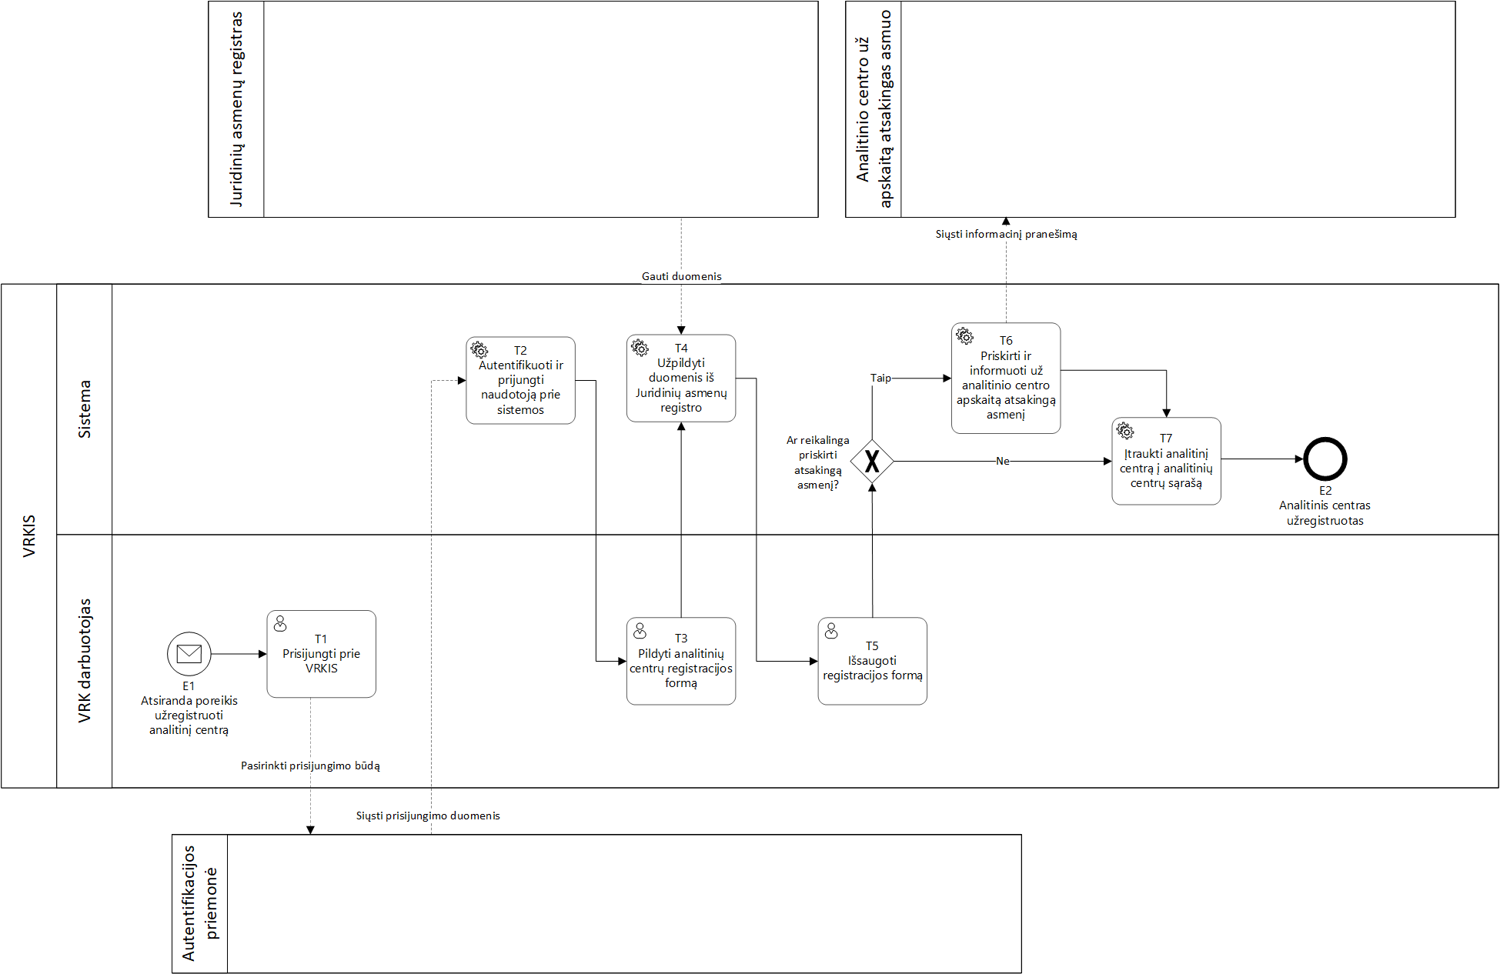

Nr. | Proceso žingsnio pavadinimas | Proceso žingsnio aprašymas | Atsakomybė | Esminiai funkciniai reikalavimai
E1 | Atsiranda poreikis užregistruoti analitinį centrą | Komentarų nėra.
T1 | Prisijungti prie VRKIS | VRK darbuotojas, pasinaudojant autentifikacijos priemone, teikia užklausą prisijungti prie VRKIS. | VRK darbuotojas, Autentifikacijos priemonė | Nėra.
T2 | Autentifikuoti ir prijungti naudotoją prie sistemos | Išsiunčiami prisijungimo duomenys VRKIS, VRK darbuotojas prijungiamas. | Autentifikacijos priemonė, Sistema | Nėra.
T3 | Pildyti analitinių centrų registracijos formą | VRK darbuotojas el. paštu ar kitu būdu gavęs duomenis apie naujai įsteigtą analitinį centrą, pildo analitinio centro registracijos formą. | VRK darbuotojas | Turi būti galimybė VRKIS sistemoje registruoti analitinius centrus, nurodant šiuos duomenis:  - Analitinio centro kodą;  - Partijos duomenis, kuriai priklauso centras;  - Analitinio centro kontaktinius duomenis;  - Už analitinio centro apskaitą atsakingo asmens (ir jei reikia jo padėjėjo) vardas, pavardė, asmens kodas, kontaktinius duomenis.
T4 | Užpildyti duomenis iš Juridinių asmenų registro | VRKIS užpildo duomenis iš Juridinio asmens registro, nurodžius Juridinio asmens kodą. | Sistema | Turi būti galimybė automatiškai užpildyti šiuos formos duomenis:  - Analitinio centro pavadinimą;  - Analitinio centro adresą.
T5 | Išsaugoti registracijos formą | VRK darbuotojas patikrina užpildytus duomenis ir pateikia registracijos formą. | VRK darbuotojas | Nėra.
T6 | Priskirti ir informuoti už analitinio centro apskaitą atsakingą asmenį | Jeigu VRK darbuotojas pasirenka šiame procese priskirti analitinio centro atsakingą asmenį, VRKIS priskiria už analitinio centro apskaitą atsakingą asmenį analitiniam centrui ir jį informuoja nurodytu el. paštu. | Sistema | Turi būti galimybė priskirti už analitinio centro apskaitą atsakingą asmenį.
T7 | Įtraukti analitinį centrą į analitinių centrų sąrašą | VRKIS įtraukia analitinį centrą į analitinių centrų sąrašą. | Sistema | Turi būti galimybė įtraukti analitinį centrą į analitinių centrų sąrašą.
E2 | Analitinis centras užregistruotas | Komentarų nėra.

Analitinių centrų finansavimo dokumentų – mėnesinių ataskaitų priėmimas
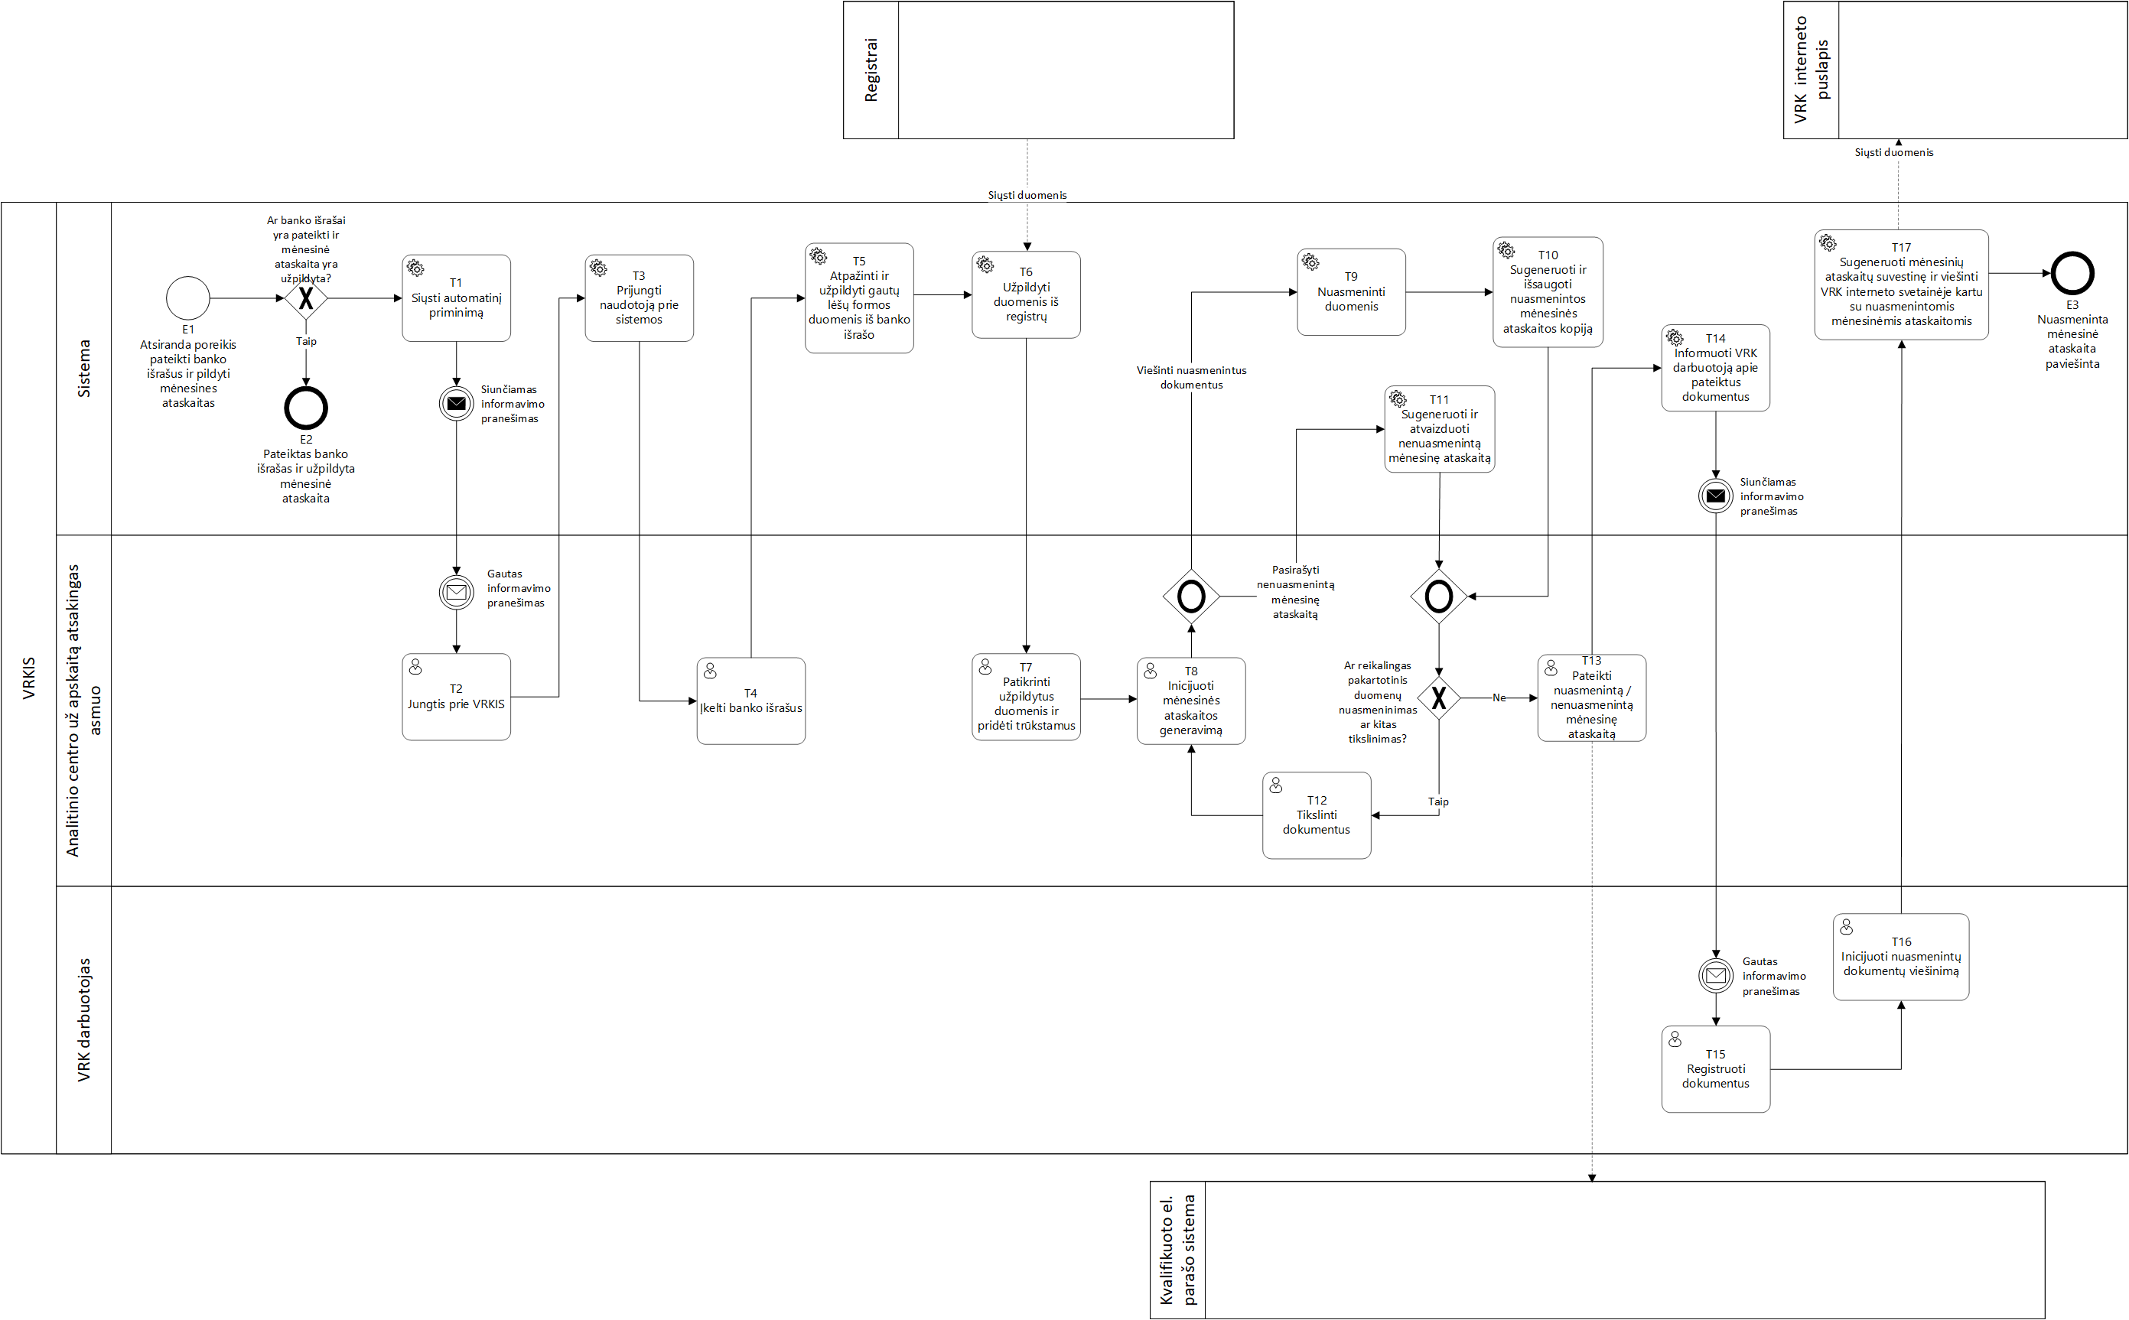
Nr. | Proceso žingsnio pavadinimas | Proceso žingsnio aprašymas | Atsakomybė | Esminiai funkciniai reikalavimai
E1 | Atsiranda poreikis pateikti banko išrašus ir pildyti mėnesines ataskaitas | VRKIS automatiškai tikrina visus analitinius centrus, ar yra jau pateikti banko išrašai ir užpildytos mėnesinės ataskaitos. | Sistema | - Turi būti galimybė automatiškai tikrinti ar pateikti banko išrašai.  - Turi būti galimybė automatiškai tikrinti, ar mėnesinė ataskaita yra užpildyta.  - Turi būti atvaizduojama statistika analitinių centrų, kurie nepateikė mėnesinių ataskaitų ir banko išrašų.
E2 | Pateiktas banko išrašas ir užpildyta mėnesinė ataskaita | Nėra komentarų.
T1 | Siųsti automatinį priminimą | Jeigu banko išrašas arba banko išrašas už dalį laikotarpio nėra pateiktas ir mėnesinė ataskaita nėra užpildyta, VRKIS automatiškai išsiunčia priminimo pranešimą analitinio centro už apskaitą atsakingam asmeniui. | Sistema | Turi būti galimybė siųsti automatinius priminimus apie banko išrašų pateikimą ir mėnesinių ataskaitų užpildymą, pavyzdžiui, 7 – 10 mėnesio dieną.
T2 | Jungtis prie VRKIS | Analitinio centro už apskaitą atsakingas asmuo, teikia užklausą prisijungti prie VRKIS. | Analitinio centro už apskaitą atsakingas asmuo | Nėra.
T3 | Prijungti naudotoją prie sistemos | Išsiunčiami prisijungimo duomenys VRKIS, analitinio centro už apskaitą atsakingas asmuo prijungiamas. | Sistema | Nėra.
T4 | Įkelti banko išrašus | Analitinio centro už apskaitą atsakingas asmuo, kas mėnesį, iki 15 dienos ar vėliau, įkelia banko išrašus į VRKIS ISO 20022 XML formatu. | Analitinio centro už apskaitą atsakingas asmuo | - Turi būti galimybė automatiškai atpažinti, kurie analitiniai centrai neįkėlė banko sąskaitų išrašų.  - Turi būti galimybė suformuoti banko sąskaitų išrašų nepateikusių analitinių centrų sąrašą.  - Turi būti realizuota galimybė banko išrašus įkelti į VRKIS ir kiekvienai operacijos eilutei priskirti kategoriją.  - Turi būti galimybė peržiūrėti įkeltų bylų istoriją, t. y. duomenis apie kiekvieną kartą įkeltą išrašą (sąskaitos numeris, įkėlęs asmuo, įkėlimo data, išrašo periodo data nuo iki, kt.); eksportuoti išrašo duomenis ir įkeltų bylų istorijos duomenis XLS formatu, atvaizduoti išrašo duomenis ekrane.
T5 | Atpažinti ir užpildyti gautų lėšų formos duomenis iš banko išrašo | VRKIS atpažįsta duomenis iš įkelto banko sąskaitos išrašo ir juos užpildo į gautų lėšų formas. Gautų lėšų formos yra pildomos kas mėnesį, iki 15 dienos ar vėliau. | Sistema
T6 | Užpildyti duomenis iš registrų | VRKIS užpildo dalį duomenų iš Gyventojų ir Juridinių asmenų registro:  - Fizinio asmens vardas.  - Juridinio asmens pavadinimas. | Sistema, Registrai. | Turi būti realizuota galimybė užpildyti laukelius žinomais duomenimis iš Gyventojų registro ir Juridinių asmenų registro, t.y. tikrinti, ar pavardės/ pavadinimai atitinka kodą.
T7 | Patikrinti užpildytus duomenis ir pridėti trūkstamus | Analitinio centro už apskaitą atsakingas asmuo, patikrinta užpildytus duomenis, trūkstamus duomenis užpildo ranka. | Analitinio centro už apskaitą atsakingas asmuo | Turi būti galimybė pateikti ir gautų lėšų ataskaitas, jeigu nebuvo gauta jokių lėšų.
T8 | Inicijuoti mėnesinės ataskaitos generavimą | Analitinio centro už apskaitą atsakingas asmuo inicijuoja mėnesinės ataskaitos generavimą. | Analitinio centro už apskaitą atsakingas asmuo | Turi būti galimybė VRKIS inicijuoti mėnesinės ataskaitos generavimą.
T9 | Nuasmeninti duomenis | VRKIS automatiškai, pagal nustatytus reikalavimus, nuasmenina pateiktus duomenis iš mėnesinės ataskaitos apie gautas lėšas. | Sistema | - Turi būti galimybė pašalinti pateiktus duomenis:  - Asmens kodą;  - Tel. numerį;  - El. Paštą.  - Turi būti galimybė už apskaitą atsakingam asmeniui pažymėti sistemos automatiškai neatpažintas vietas, kad būtų nuasmenintos.
T10 | Sugeneruoti ir išsaugoti nuasmenintos mėnesinės ataskaitos kopiją | VRKIS automatiškai sugeneruoja ir atvaizduoja mėnesinę ataskaitą. | Sistema | - Turi būti galimybė automatiškai sugeneruoti mėnesinę ataskaitą.
T11 | Sugeneruoti ir atvaizduoti nenuasmenintą mėnesinę ataskaitą | Analitinio centro už apskaitą atsakingas asmuo peržiūri mėnesinę ataskaitą, pasirašo ją kvalifikuotu el. parašu ir pateikia VRK. | Sistema | - Turi būti galimybė sugeneruoti nenuasmenintą mėnesinė ataskaitą.  - Turi būti galimybė eksportuoti duomenis XLS formatu.
T12 | Tikslinti dokumentus | Analitinio centro už apskaitą atsakingas asmuo tikslina dokumentus. Po dokumentų tikslinimo, dokumentai turi būti vėl iš naujo pasirašomi visų šalių, dalyvaujančių procese. | Analitinio centro už apskaitą atsakingas asmuo | Nėra.
T13 | Pateikti nuasmenintą / nenuasmenintą mėnesinę ataskaitą | Analitinio centro už apskaitą atsakingas asmuo peržiūri automatiškai nuasmenintą ataskaitą, esant poreikiui, pažymi nenuasmenintas vietas ir inicijuoja tikslinimo procesą (T12). Tinkamai nuasmenintą mėnesinę ataskaitą, pasirašo kvalifikuotu el. parašu ir pateikia VRK (T14). | Analitinio centro už apskaitą atsakingas asmuo | - Turi būti galimybė VRK darbuotojui ir analitinio centro už apskaitą atsakingam asmeniui, bet kuriuo metu peržiūrėti nenuasmenintą ataskaitą.  - Turi būti realizuota galimybė pasirašyti dokumentus kvalifikuoto el. parašo sistema
T14 | Informuoti VRK darbuotoją apie pateiktus dokumentus | VRKIS automatiškai informuoja VRK darbuotoją, nurodytu el. paštu, apie pateiktus dokumentus. | Sistema | Turi būti įgyvendinta automatinio informavimo galimybė nurodytu el. paštu arba per VRKIS.
T15 | Registruoti dokumentus | VRK darbuotojas registruoja dokumentus. Žingsnio metu VRK darbuotojas suteikia numerį, fiksuoją datą ir gali inicijuoti viešinimo veiksmus | VRK darbuotojas | - Turi būti galimybė suteikti tinkamai nuasmenintai ataskaitai numerį ir datą.
T16 | Inicijuoti nuasmenintų dokumentų viešinimą | VRK darbuotojas patikrina nuasmenintus dokumentus ir inicijuoja viešinimą VRK interneto svetainėje. | VRK darbuotojas | Turi būti įgyvendinta automatinio informavimo galimybė nurodytu el. paštu arba per VRKIS
T17 | Sugeneruoti mėnesinių ataskaitų suvestinę ir viešinti VRK interneto svetainėje kartu su nuasmenintomis mėnesinėmis ataskaitomis | VRKIS, iš gautų nuasmenintų mėnesinių ataskaitų, sugeneruoja mėnesinių ataskaitų suvestinę ir paviešina VRK interneto svetainėje. | Sistema | - Turi būti galimybė generuoti nuasmenintų mėnesinių ataskaitų suvestinę, susumavus ankstesnių mėnesinių ataskaitų duomenis.  - Turi būti galimybė viešinti mėnesinių ataskaitų suvestinę VRK interneto svetainėje.
E3 | Nuasmeninta mėnesinė ataskaita paviešinta | Komentarų nėra.

Analitinių centrų finansavimo dokumentų – finansinių ataskaitų rinkinio priėmimas
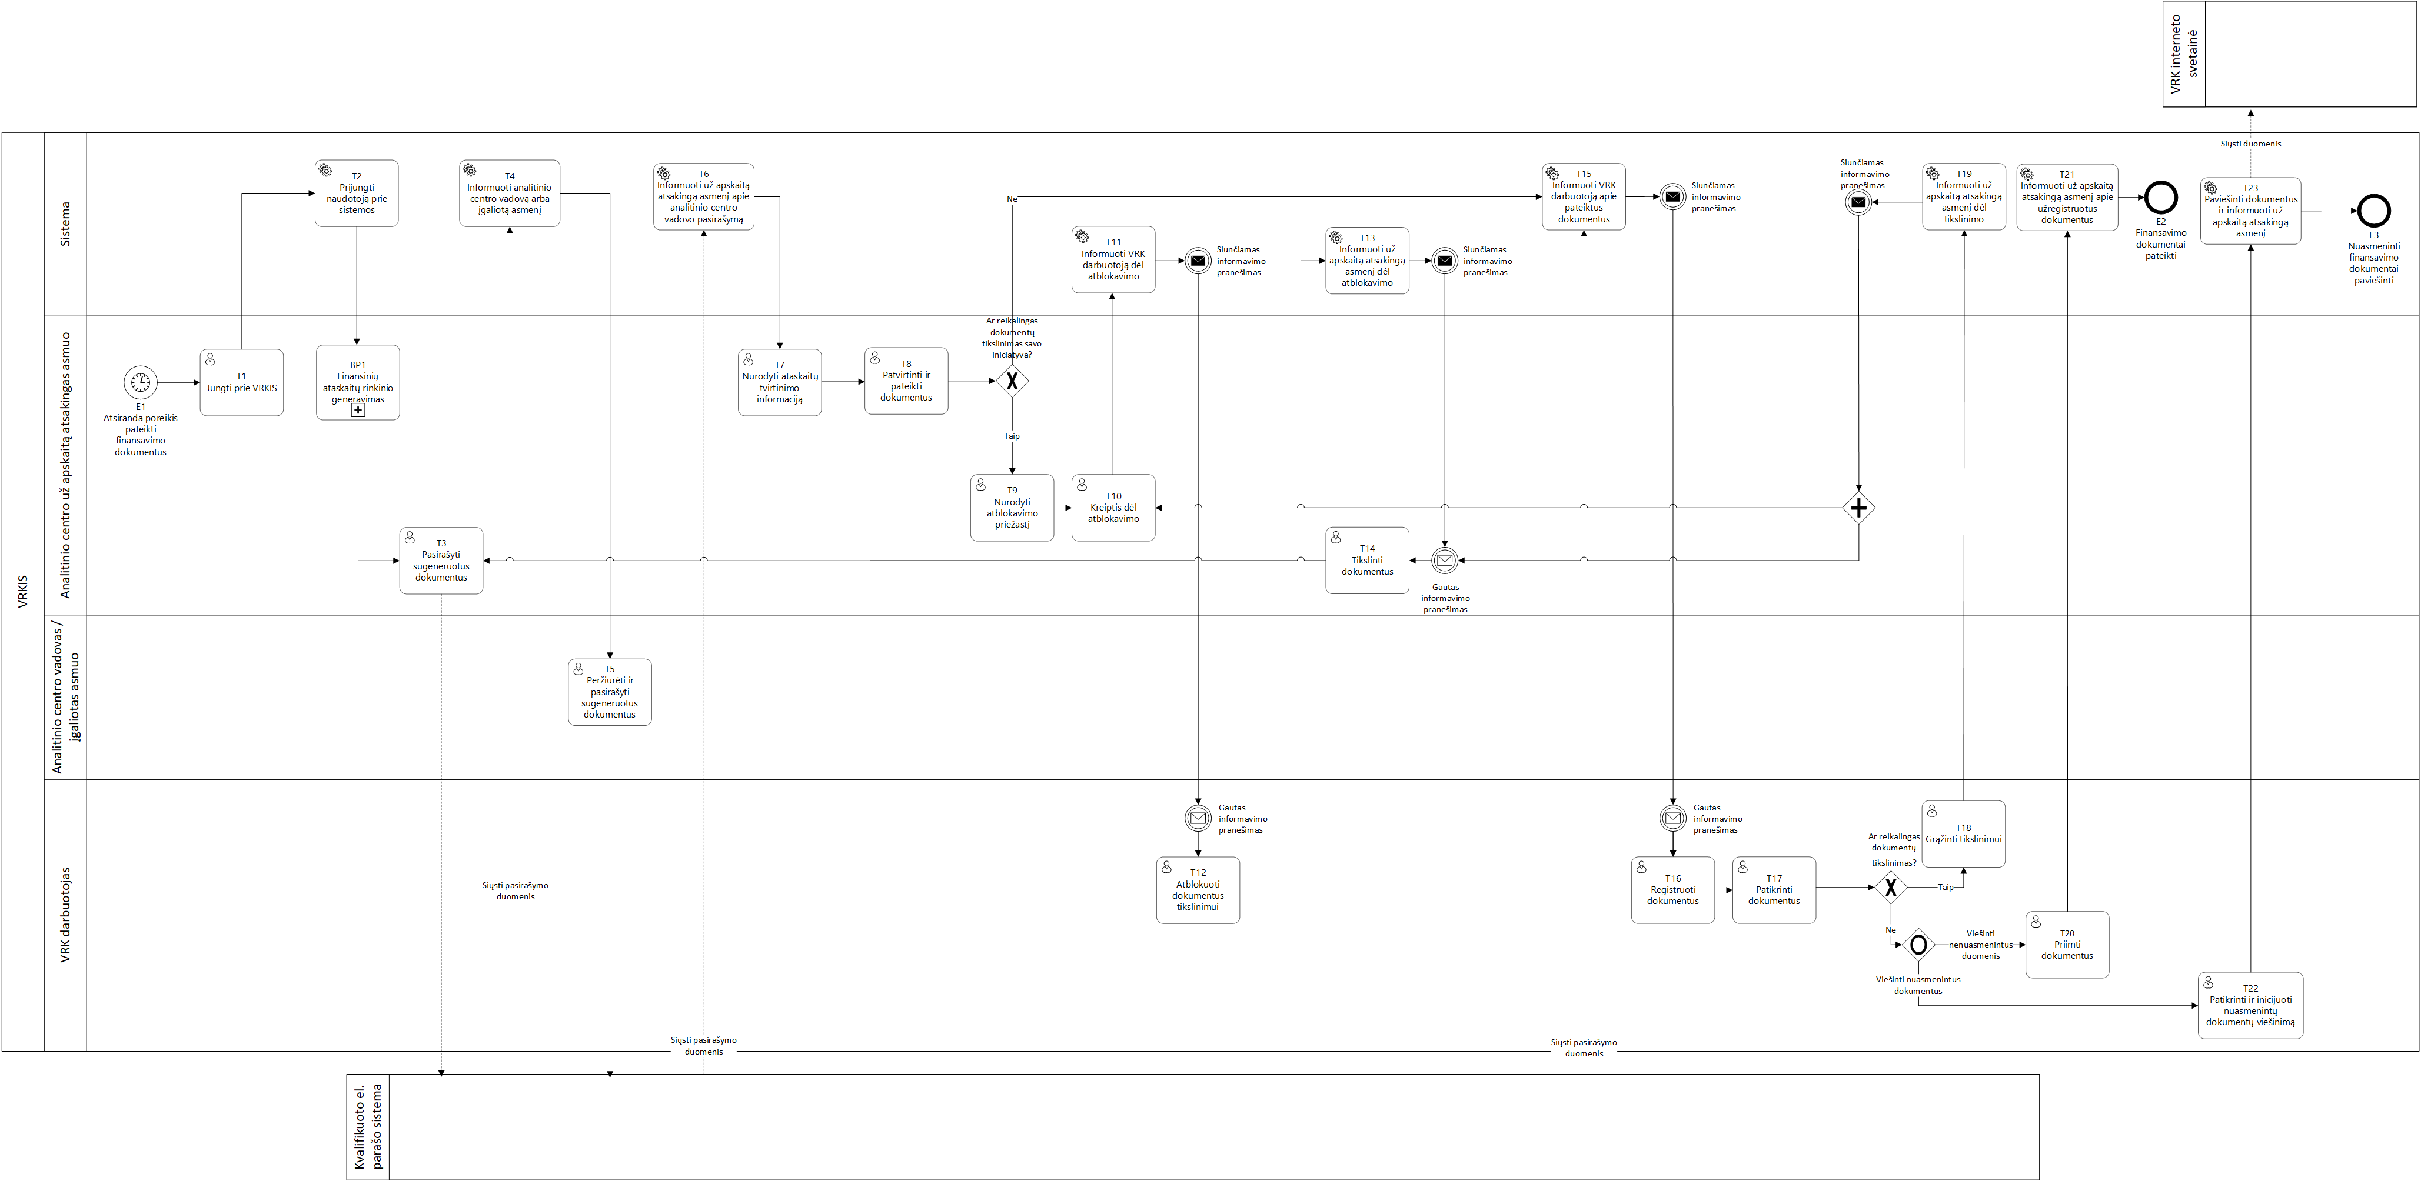

Nr. | Proceso žingsnio pavadinimas | Proceso žingsnio aprašymas | Atsakomybė | Esminiai funkciniai reikalavimai
E1 | Atsiranda poreikis pildyti finansines ataskaitas | Komentarų nėra.
T1 | Jungtis prie VRKIS | Analitinio centro už apskaitą atsakingas asmuo, teikia užklausą prisijungti prie VRKIS. | Analitinio centro už apskaitą atsakingas asmuo | Nėra.
T2 | Prijungti naudotoją prie sistemos | Išsiunčiami prisijungimo duomenys VRKIS, analitinio centro už apskaitą atsakingas asmuo prijungiamas. | Sistema | Nėra.
BP1 | Finansinių ataskaitų rinkinio generavimas | Analitinio centro už apskaitą atsakingas asmuo sukuria, užpildo finansinių ataskaitų formas, įkelia įkeliamas ataskaitas, sugeneruojamas ataskaitų rinkinys. | Analitinio centro už apskaitą atsakingas asmuo | Turi būti realizuota galimybė finansinių ataskaitų formas sukurti ir pildyti VRKIS.  Turi būti galimybė dalį duomenų pildyti automatiškai, taikyti sumavimo funkciją.  Turi būti galimybė formuoti visų analitinių centrų sistemoje pildomų ataskaitų suvestines.
T3 | Pasirašyti sugeneruotus dokumentus | Analitinio centro už apskaitą atsakingas asmuo, kvalifikuoto el. parašo sistema, pasirašo sugeneruotus dokumentus. | Analitinio centro už apskaitą atsakingas asmuo, Kvalifikuoto el. parašo sistema | Turi būti realizuota galimybė pasirašyti sugeneruotus dokumentus kvalifikuotu el. parašu.
T4 | Informuoti analitinio centro vadovą arba įgaliotą asmenį | VRKIS automatiškai, nurodytu el. paštu, informuoja analitinio centro vadovą arba įgaliotą asmenį apie galimą dokumentų pasirašymą. | Sistema | Turi būti įgyvendinta automatinio informavimo galimybė nurodytu el. paštu.
T5 | Peržiūrėti ir pasirašyti sugeneruotus dokumentus | Analitinio centro vadovas arba įgaliotas asmuo peržiūri ir pasirašo sugeneruotus dokumentus, kvalifikuoto el. parašo sistema. | Analitinio centro vadovas arba įgaliotas asmuo, Kvalifikuotas el. parašas | Turi būti realizuota galimybė pasirašyti dokumentus kvalifikuoto el. parašo sistema.
T6 | Informuoti už apskaitą atsakingą asmenį apie analitinio centro vadovo pasirašymą | VRKIS informuoja analitinio centro už apskaitą atsakingą asmenį apie analitinio centro vadovo pasirašymą. | Sistema | Turi būti įgyvendinta automatinio informavimo galimybė nurodytu el. paštu arba per VRKIS.
T7 | Nurodyti ataskaitų tvirtinimo informaciją | Analitinio centro už apskaitą atsakingas asmuo VRKIS įrašo ataskaitų tvirtinimo informaciją. | Analitinio centro už apskaitą atsakingas asmuo | Nėra.
T8 | Patvirtinti ir pateikti dokumentus | Analitinio centro už apskaitą atsakingas asmuo patvirtina dokumentus ir juos pateikia VRK. | Analitinio centro už apskaitą atsakingas asmuo | Nėra.
T9 | Nurodyti atblokavimo priežastį | Esant dokumentų tikslinimo poreikiui po dokumentų pateikimo ir/ar VRK registravimo gautais, analitinio centro už apskaitą atsakingas asmuo nurodo dokumentų atblokavimo priežastį. | Analitinio centro už apskaitą atsakingas asmuo | Turi būti galimybė pateikti priežastis, norint dokumentus tikslinti po jų pateikimo VRK.
T10 | Kreiptis dėl atblokavimo | Už apskaitą atsakingas asmuo kreipiasi į VRK dėl dokumentų atblokavimo. | Analitinio centro už apskaitą atsakingas asmuo | Nėra.
T11 | Informuoti VRK darbuotoją dėl atblokavimo | VRKIS nurodytu el. paštu informuoja VRK darbuotoją dėl dokumentų atblokavimo. | Sistema | Turi būti įgyvendinta automatinio informavimo galimybė nurodytu el. paštu arba per VRKIS.
T12 | Atblokuoti dokumentus tikslinimui | VRK darbuotojas atblokuoja dokumentus tikslinimui. | VRK darbuotojas | Nėra.
T13 | Informuoti už apskaitą atsakingą asmenį dėl atblokavimo | VRKIS nurodytu el. paštu informuoja už apskaitą atsakingą asmenį kad dokumentai atblokuoti. | Sistema | Turi būti įgyvendinta automatinio informavimo galimybė nurodytu el. paštu arba per VRKIS.
T14 | Tikslinti dokumentus | Už apskaitą atsakingas asmuo tikslina dokumentus. Po dokumentų tikslinimo, dokumentai turi būti vėl iš naujo pasirašomi visų šalių, dalyvaujančių procese.  Pagal poreikį, žingsnyje vykdomas pakartotinis duomenų nuasmeninimas (radus nenuasmenintus duomenis rankiniu būdu). | Už apskaitą atsakingas asmuo | Turi būti galimybė analitinio centro už apskaitą atsakingam asmeniui nuasmeninti duomenis.
T15 | Informuoti VRK darbuotoją apie pateiktus dokumentus | VRKIS automatiškai informuoja VRK darbuotoją, nurodytu el. paštu arba per VRKIS, apie sugeneruotų dokumentų pateikimą | Sistema | Turi būti įgyvendinta automatinio informavimo galimybė nurodytu el. paštu arba per VRKIS.
T16 | Registruoti dokumentus | VRK darbuotojas registruoja dokumentus. | VRK darbuotojas | Turi būti galimybė suteikti registracijos numerį ir fiksuoti datą.
T17 | Patikrinti dokumentus | VRK darbuotojas tikrina pasirašytus dokumentus. | VRK darbuotojas | Turi būti galimybė VRK darbuotojui patvirtinti, kad duomenys tinkamai nuasmeninti
T18 | Grąžinti tikslinimui | Esant duomenų netikslumui, VRK darbuotojas pateikia pasirašytus dokumentus tikslinimui. Po dokumentų tikslinimo, dokumentai turi būti vėl iš naujo pasirašomi visų šalių, dalyvaujančių procese. | VRK darbuotojas | Turi būti realizuota galimybė grąžinti dokumentus tikslinimui.
T19 | Informuoti už apskaitą atsakingą asmenį dėl tikslinimo | VRKIS automatiškai, nurodytu el. paštu, informuoja už apskaitą atsakingą asmenį kreiptis dėl dokumentų atblokavimo. | Sistema | Turi būti įgyvendinta automatinio informavimo galimybė nurodytu el. paštu arba per VRKIS.
T20 | Patvirtinti dokumentus | VRK darbuotojas patvirtina pateiktus dokumentus. | VRK darbuotojas | Nėra.
T21 | Informuoti už apskaitą atsakingą asmenį apie užregistruotus dokumentus | VRKIS automatiškai, nurodytu el. paštu, informuoja už apskaitą atsakingą asmenį ir pirmininką/įgaliotą asmenį, kad dokumentai gauti. | Sistema | Turi būti įgyvendinta automatinio informavimo galimybė nurodytu el. paštu.
T22 | Inicijuoti nuasmenintų dokumentų viešinimą | VRK darbuotojas patikrina nuasmenintus dokumentus, esant poreikiui kai nuasmeninti ne visi duomenys, inicijuoja dokumentų nuasmeninimą.  Pateiktus teisingai nuasmenintus ir nenuasmenintus duomenis, VRK darbuotojas inicijuoja dokumentų viešinimą. | Analitinio centro už apskaitą atsakingas asmuo | Turi būti galimybė automatiškai atpažinti ir pašalinti (nuasmeninti) duomenis iš įkeliamų dokumentų ir ataskaitų:  - Asmens kodą;  - El. paštą;  - Tel. Numerį.  - Banko sąskaitos numerį.  - Fizinio asmens adresą ir pan.
T23 | Paviešinti dokumentus ir informuoti už apskaitą atsakingą asmenį | VRKIS paviešina nuasmenintus dokumentus VRK interneto svetainėje ir informuoja už apskaitą atsakingą asmenį nurodytu el. paštu. | Sistema | - Turi būti galimybė paviešinti nuasmenintus finansavimo dokumentus VRK interneto svetainėje.  - Turi būti įgyvendinta automatinio informavimo galimybė nurodytu el. paštu arba per VRKIS.
E2 | Finansavimo dokumentai pateikti | Komentarų nėra.
E3 | Nuasmeninti finansavimo dokumentai paviešinti | Komentarų nėra.

BP1 – Finansinių ataskaitų rinkinio generavimas
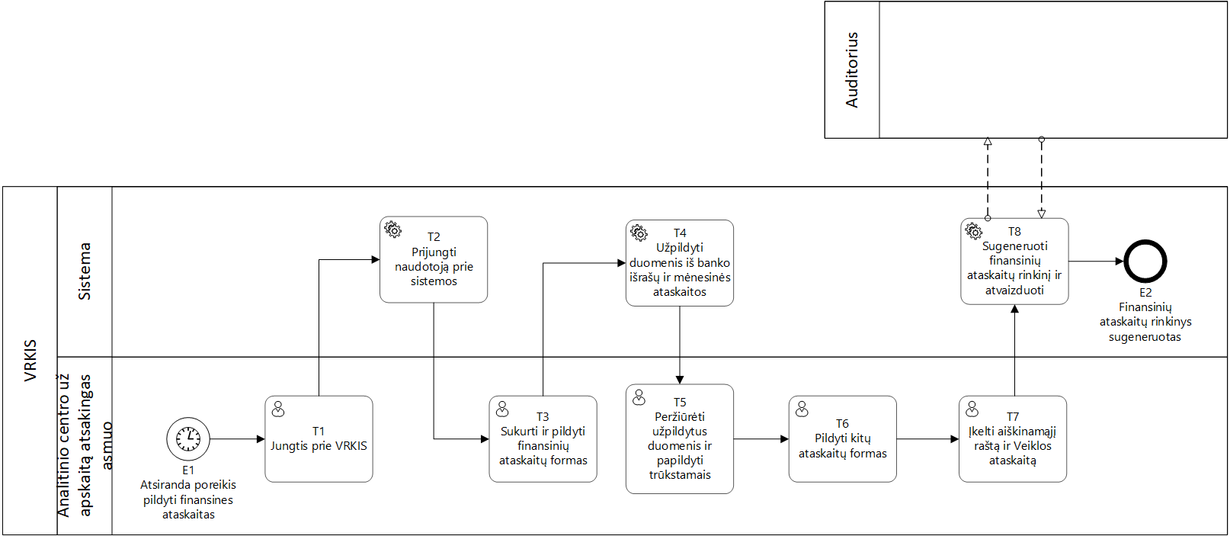

Nr. | Proceso žingsnio pavadinimas | Proceso žingsnio aprašymas | Atsakomybė | Esminiai funkciniai reikalavimai
E1 | Atsiranda poreikis pildyti finansines ataskaitas | Komentarų nėra.
T1 | Jungtis prie VRKIS | Analitinio centro už apskaitą atsakingas asmuo, teikia užklausą prisijungti prie VRKIS. | Analitinio centro už apskaitą atsakingas asmuo | Nėra.
T2 | Prijungti naudotoją prie sistemos | Išsiunčiami prisijungimo duomenys VRKIS, analitinio centro už apskaitą atsakingas asmuo prijungiamas. | Sistema | Nėra.
T3 | Sukurti ir pildyti finansinių ataskaitų formas | Analitinio centro už apskaitą atsakingas asmuo pasirenka sukurti ir pildyti ataskaitų formas:  - Lėšų, gautų iš savininko ataskaitos;  - Lėšų, gautų iš trečiųjų asmenų, ataskaitos;  - Veiklos finansavimo ataskaitos.  Sukuriamų ir pildomų ataskaitų eiliškumas nėra svarbus. | Analitinio centro už apskaitą atsakingas asmuo | Turi būti realizuota galimybė finansinių ataskaitų formas pildyti VRKIS.
T4 | Užpildyti duomenis iš banko išrašų ir mėnesinės ataskaitos | VRKIS automatiškai užpildo dalį duomenų iš banko sąskaitos išrašo ir mėnesinės ataskaitos. | Sistema | - Turi būti realizuota galimybė atpažinti duomenis iš analitinio centro banko sąskaitų išrašų:  - Valstybės biudžeto asignavimų sąskaitos;  - Einamosios sąskaitos;  - Turi būti realizuota galimybė užpildyti sumas iš banko sąskaitos išrašo į:  - Lėšų, gautų iš savininko ataskaitą;  - Lėšų, gautų iš trečiųjų asmenų, ataskaitą.  - Veiklos finansavimo ataskaitą  - Turi būti galimybė atpažinti lėšas iš steigėjos politinės kampanijos sąskaitos (Jeigu buvo gautos).  - Turi būti realizuota galimybė perkelti duomenis iš mėnesinės ataskaitos į veiklos finansavimo ataskaitą.
T5 | Peržiūrėti užpildytus duomenis ir papildyti trūkstamais | Analitinio centro už apskaitą atsakingas asmuo peržiūri užpildytus duomenis, esant poreikiui juos papildo / koreguoja. | Analitinio centro už apskaitą atsakingas asmuo | Nėra.
T6 | Pildyti kitų ataskaitų formas | Analitinio centro už apskaitą atsakingas asmuo pildo kitų ataskaitų formas:  - Finansinės būklės ataskaitą.  - Veiklos rezultatų ataskaitą.  Sukuriamų ir pildomų ataskaitų eiliškumas nėra svarbus. | Analitinio centro už apskaitą atsakingas asmuo | - Turi būti galimybė perkelti praėjusio ataskaitinio laikotarpio duomenis, sumuoti eilutes pagal straipsnius.  - Turi būti galimybė prie straipsnių nurodyti pastabos Nr., apie kurias rašoma Aiškinamajame rašte.
T7 | Įkelti aiškinamąjį raštą ir Veiklos ataskaitą | Analitinio centro už apskaitą atsakingas asmuo įkelia iš kompiuterio aiškinamąjį raštą ir Veiklos ataskaitą.  Sukuriamų ir pildomų ataskaitų eiliškumas nėra svarbus. | Analitinio centro už apskaitą atsakingas asmuo | - Turi būti galimybė nuasmeninti dokumentus automatiškai  - Turi būti galimybė esant poreikiui nuasmeninti neatpažintus asmens duomenis, kuriuos rankiniu būdu pažymi už apskaitą atsakingas asmuo.  - Turi būti galimybė už apskaitą atsakingam asmeniui arba VRK darbuotojui įkelti skenuotus auditoriaus dokumentus (jei atliekamas auditas)
T9 | Sugeneruoti finansinių ataskaitų rinkinį ir atvaizduoti | VRKIS automatiškai sugeneruoja finansinių ataskaitų rinkinį ir jį atvaizduoja. | Sistema | - Turi būti galimybė automatiškai sugeneruoti finansinių ataskaitų suvestines xls formatu
E2 | Finansinių ataskaitų rinkinys sugeneruotas | Komentarų nėra.

Politinės kampanijos finansavimo dokumentų pateikimo proceso schema
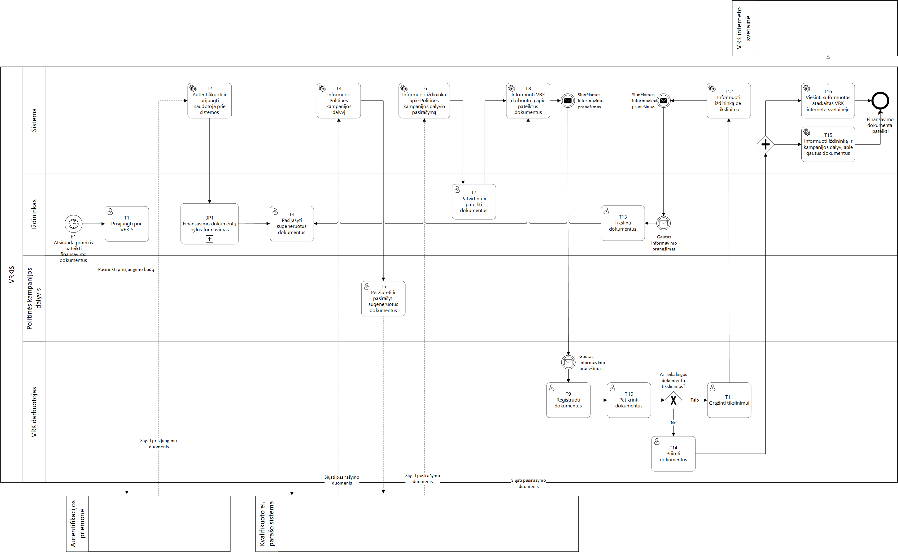

Nr. | Proceso žingsnio pavadinimas | Proceso žingsnio aprašymas | Atsakomybė | Esminiai funkciniai reikalavimai
E1 | Atsiranda poreikis pildyti finansines ataskaitas | Komentarų nėra.
T1 | Prisijungti prie VRKIS | Iždininkas, pasinaudojant autentifikacijos priemone, teikia užklausą prisijungti prie VRKIS. | Iždininkas, Autentifikacijos priemonė | Nėra.
T2 | Autentifikuoti ir prijungti naudotoją prie sistemos | Išsiunčiami prisijungimo duomenis VRKIS, iždininkas prijungiamas. | Autentifikacijos priemonė, Sistema | Nėra.
BP1 | Finansavimo dokumentų bylos formavimas | Iždininkas užpildo finansinių ataskaitų formas, sugeneruojama finansavimo ataskaitų byla. | Iždininkas | Turi būti realizuota galimybė suformuoti finansavimo dokumentų bylas VRKIS.
T3 | Pasirašyti sugeneruotus dokumentus | Iždininkas, kvalifikuoto el. parašo sistema, pasirašo sugeneruotus dokumentus. | Iždininkas, Kvalifikuoto el. parašo sistema | Turi būti realizuota galimybė pasirašyti sugeneruotus dokumentus kvalifikuotu el. parašu.
T4 | Informuoti politinės kampanijos dalyvį | VRKIS automatiškai, nurodytu el. paštu, informuoja politinės kampanijos dalyvį apie galimą dokumentų pasirašymą. | Sistema | Turi būti įgyvendinta automatinio informavimo galimybė nurodytu el. paštu arba per VRKIS.
T5 | Peržiūrėti ir pasirašyti sugeneruotus dokumentus | Politinės kampanijos dalyvis (arba jo įgaliotas asmuo) peržiūri ir pasirašo sugeneruotus dokumentus, kvalifikuoto el. parašo sistema. | Politinės kampanijos dalyvis, Kvalifikuotas el. parašas | Turi būti realizuota galimybė pasirašyti dokumentus kvalifikuoto el. parašo sistema.
T6 | Informuoti iždininką apie Politinės kampanijos dalyvio pasirašymą | VRKIS informuoja už iždininką apie Politinės kampanijos dalyvio pasirašymą. | Sistema | Turi būti įgyvendinta automatinio informavimo galimybė nurodytu el. paštu arba per VRKIS.
T7 | Patvirtinti ir pateikti dokumentus | Iždininkas patvirtina dokumentus ir juos pateikia VRK. | Iždininkas | Nėra.
T8 | Informuoti VRK darbuotoją apie pateiktus dokumentus | VRKIS automatiškai informuoja VRK darbuotoją, nurodytu el. paštu, arba per VRKIS apie pateiktus dokumentus.. | Sistema | Turi būti įgyvendinta automatinio informavimo galimybė nurodytu el. paštu arba per VRKIS
T9 | Registruoti dokumentus | VRK darbuotojas registruoja dokumentus. | VRK darbuotojas | Nėra.
T10 | Patikrinti pasirašytus dokumentus | VRK darbuotojas tikrina pasirašytus dokumentus. | VRK darbuotojas | Nėra.
T11 | Grąžinti tikslinimui | Esant duomenų netikslumui, pavyzdžiui banko išrašo tikslinimui, VRK darbuotojas pateikia pasirašytus dokumentus tikslinimui. Arba auditorius nustato, kad trūksta dokumentų ir paprašo pateikti trūkstamus dokumentus. Ataskaita neatblokuojama, tik suteikiama galimybė įkelti dokumentus. | VRK darbuotojas | Turi būti realizuota galimybė pateikti dokumentus tikslinimui.
T12 | Informuoti iždininką dėl tikslinimo | VRKIS automatiškai, nurodytu el. paštu, informuoja iždininką dėl dokumentų tikslinimo. | Sistema | Turi būti įgyvendinta automatinio informavimo galimybė nurodytu el. paštu arba per VRKIS.
T13 | Tikslinti dokumentus | Iždininkas patikslina dokumentus. Po dokumentų tikslinimo, dokumentai turi būti vėl iš naujo pasirašomi visų šalių, dalyvaujančių procese  Jeigu tikslinimas apima trūkstamų dokumentų priėmimą, pasirašymas nėra būtinas. | Iždininkas | Turi būti galimybė tikslinti dokumentus.
T14 | Priimti dokumentus | Jeigu visi duomenys teisingi, VRK darbuotojas priima pateiktus dokumentus. | VRK darbuotojas | Nėra.
T15 | Informuoti iždininką ir kampanijos dalyvį kad dokumentai gauti | VRKIS automatiškai, nurodytu el. paštu, informuoja iždininką ir politinės kampanijos dalyvį dėl užregistruotų dokumentų. | Sistema | Turi būti įgyvendinta automatinio informavimo galimybė nurodytu el. paštu arba per VRKIS.
T16 | Viešinti suformuotas ataskaitas VRK interneto svetainėje | VRKIS automatiškai išsiunčia suformuotas ataskaitas viešinti VRK interneto svetainėje | Sistema | Nėra.
E2 | Finansavimo dokumentai pateikti | Komentarų nėra.

BP1 – Finansavimo dokumentų bylos formavimas
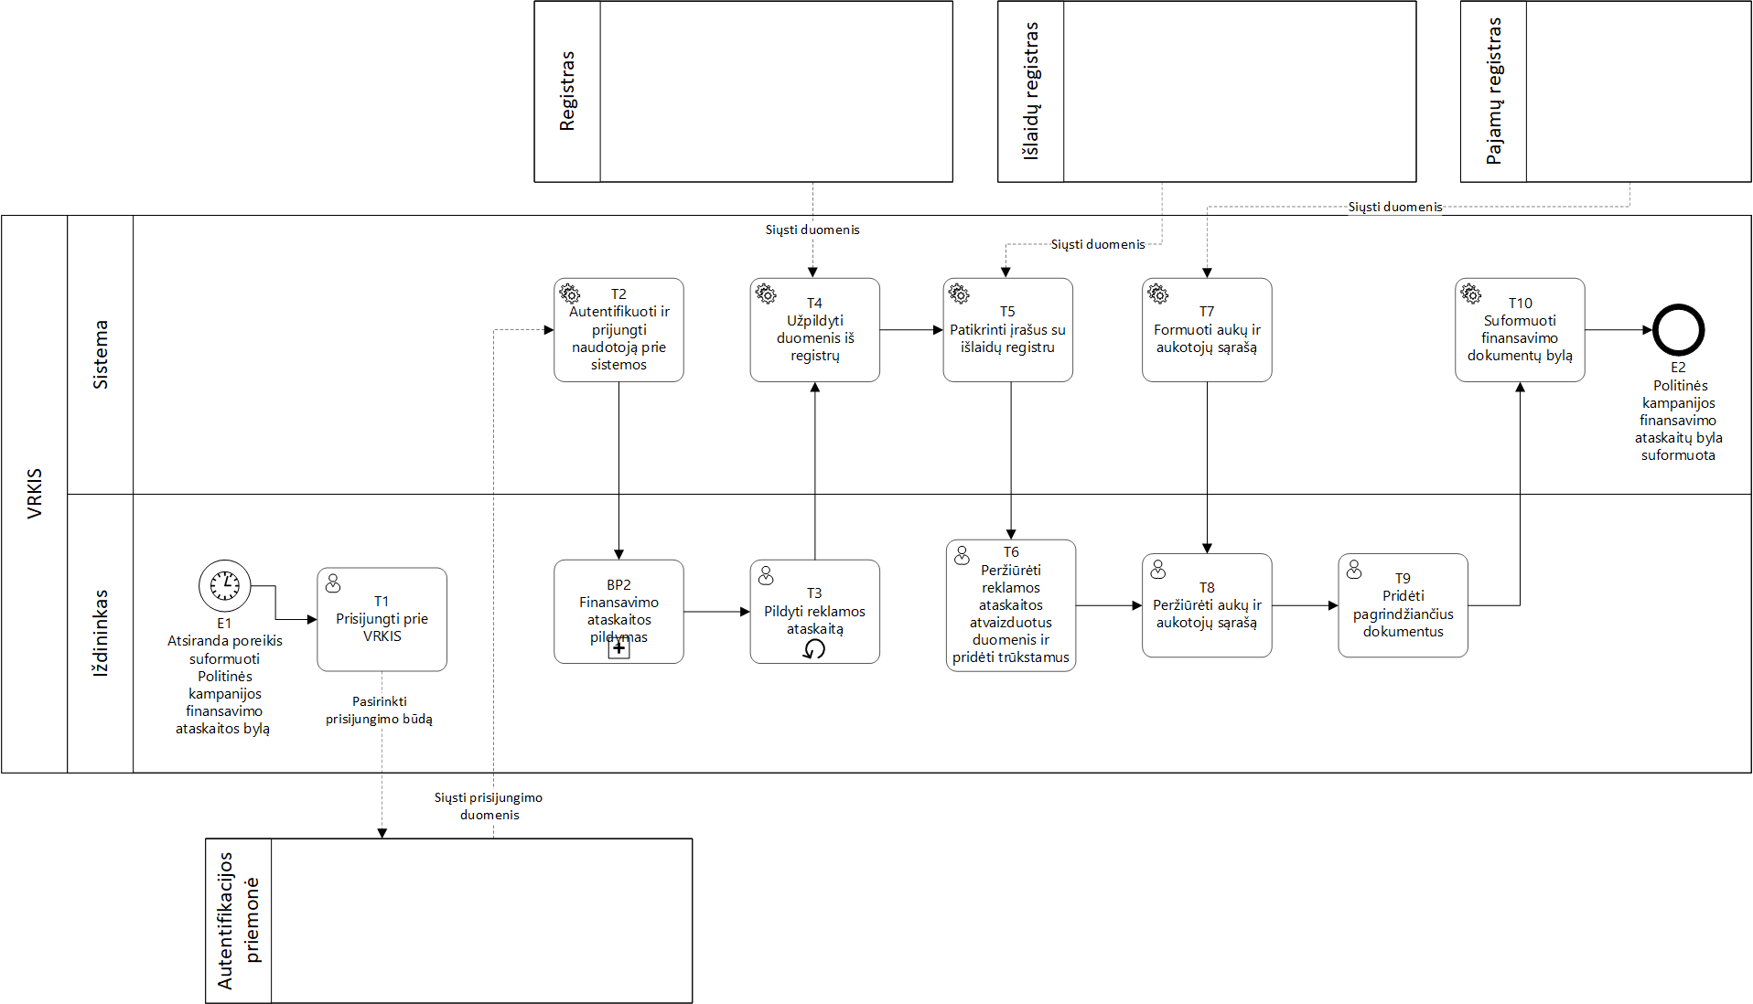

Nr. | Proceso žingsnio pavadinimas | Proceso žingsnio aprašymas | Atsakomybė | Esminiai funkciniai reikalavimai
E1 | Atsiranda poreikis suformuoti Politinės kampanijos finansavimo ataskaitos bylą | Komentarų nėra.
T1 | Prisijungti prie VRKIS | Iždininkas, pasinaudojant VIISP, teikia užklausą prisijungti prie VRKIS. | Iždininkas, Autentifikacijos priemonė | Nėra.
T2 | Autentifikuoti ir prijungti naudotoją prie sistemos | Išsiunčiami prisijungimo duomenis VRKIS, iždininkas prijungiamas. | Autentifikacijos priemonė, Sistema | Nėra.
BP2 | Finansavimo ataskaitos pildymas | Iždininkas užpildo reikiamus duomenis finansavimo ataskaitai.  Svarbu: Sutarčių registras, Banko išrašas, Pajamų, Išlaidų registrai yra pildomi nuolatos. | Iždininkas | Nėra.
T3 | Pildyti reklamos ataskaitą | Iždininkas pildo reklamos ataskaitą. Šią ataskaitą pildo nuolatos. | Iždininkas | Turi būti galimybė prisegti reklamos maketus, kurie keliautų į galutinę finansavimo ataskaitos bylą su pagrindžiančiais dokumentais.
T4 | Užpildyti duomenis iš registrų | VRKIS automatiškai užpildo dalį reklamos ataskaitos duomenų iš Registrų. | Sistema, Registrai | - Turi būti užtikrinta galimybė automatiškai priimti ir užpildyti dalį duomenų iš atitinkamų registrų:  - Gyventojų registro;  - Juridinių asmenų registro.  - Turi būti galimybė iš vidinės sistemos pagal užpildytą išlaidų dokumentą, užpildyti rengėjo / skleidėjo pavadinimą.
T5 | Patikrinti įrašus su išlaidų registru | VRKIS automatiškai patikrina supildytus visus reklamos esančius įrašus, prasidedančius R (reklama) ir susieja su reklamos ataskaitos įrašais. | Sistema | Turi būti galimybė patikrinti visus įrašus, prasidedančius R (Reklama) su išlaidų registru ir susieti su reklamos ataskaitos įrašais.
T6 | Peržiūrėti reklamos ataskaitos atvaizduotus duomenis ir pridėti trūkstamus | Iždininkas peržiūri atvaizduotus duomenis bei papildo trūkstamais duomenimis. Užpildžius duomenis, forma išsaugoma. | Iždininkas | Nėra.
T7 | Formuoti aukų ir aukotojų sąrašą | VRKIS automatiškai iš Pajamų registre registruotų aukų ir aukotojų, suformuoja aukų ir aukotojų sąrašą. | Iždininkas | Nėra.
T9 | Pridėti pagrindžiančius dokumentus | Iždininkas prideda papildomus priedus ir pajamas bei išlaidas pagrindžiančius dokumentus. | Iždininkas | - Turi būti galimybė įkelti pagrindžiančius dokumentus ir atlikti šiuos veiksmus:  - Susieti;  - Atpažinti informaciją ir pritaikyti kituose registruose;  - Peržiūrėti, kaip bylą.
T10 | Suformuoti finansavimo dokumentų bylą | VRKIS automatiškai suformuoja finansavimo dokumentų bylą. | Sistema | Turi būti realizuota galimybė suformuoti finansavimo dokumentų bylas VRKIS, atitinkama tvarka.
E2 | Politinės kampanijos finansavimo ataskaitų byla suformuota | Komentarų nėra.

BP2 – Politinės kampanijos finansavimo ataskaitos pildymas
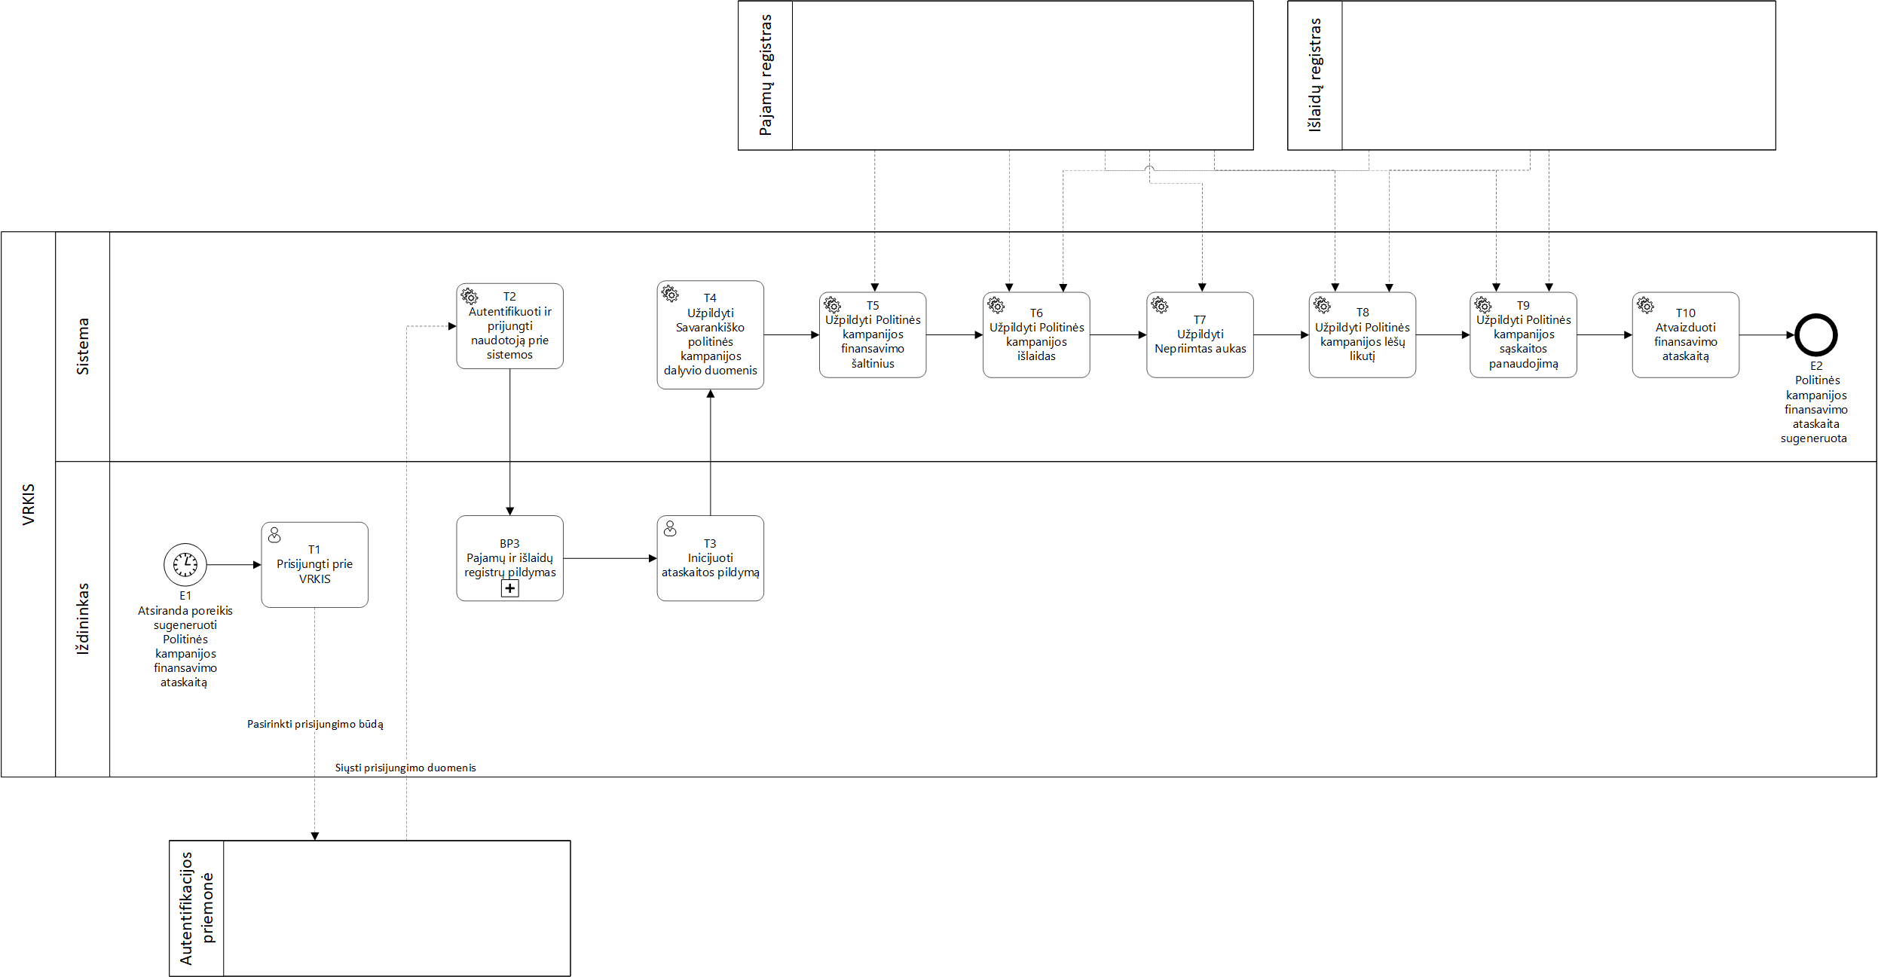

Nr. | Proceso žingsnio pavadinimas | Proceso žingsnio aprašymas | Atsakomybė | Esminiai funkciniai reikalavimai
E1 | Atsiranda poreikis suformuoti Politinės kampanijos finansavimo ataskaitos bylą | Komentarų nėra.
T1 | Prisijungti prie VRKIS | Iždininkas, pasinaudojant autentifikacijos priemone, teikia užklausą prisijungti prie VRKIS. | Iždininkas, Autentifikacijos priemonė | Esminių funkcinių reikalavimų nėra.
T2 | Autentifikuoti ir prijungti naudotoją prie sistemos | Išsiunčiami prisijungimo duomenis VRKIS, iždininkas prijungiamas. | Autentifikacijos priemonė, Sistema | Esminių funkcinių reikalavimų nėra.
BP1 | Pajamų ir išlaidų registrų pildymas | Iždininkas įkelia banko išrašą, iš kurio iždininkas sukuria pajamų ir išlaidų dokumentus. Šiuos dokumentus VRKIS išsaugo atitinkamuose registruose. | Iždininkas | Esminių funkcinių reikalavimų nėra.
T3 | Inicijuoti ataskaitos pildymą | Iždininkas inicijuoja finansavimo ataskaitos pildymą. | Iždininkas | Esminių funkcinių reikalavimų nėra.
T4 | Užpildyti Savarankiško politinės kampanijos dalyvio duomenis | VRKIS automatiškai užpildo Savarankiško politinės kampanijos dalyvio duomenis iš anksčiau registruotų kampanijos dalyvio duomenų. | Sistema | Esminių funkcinių reikalavimų nėra.
T5 | Užpildyti Politinės kampanijos finansavimo šaltinius | VRKIS automatiškai užpildo Politinės kampanijos finansavimo šaltinius iš pajamų registro. | Sistema | Esminių funkcinių reikalavimų nėra.
T6 | Užpildyti Politinės kampanijos išlaidas | VRKIS automatiškai užpildo Politinės kampanijos išlaidas iš žiniaraščio, kurį sudaro pajamų ir išlaidų registrai. | Sistema | Esminių funkcinių reikalavimų nėra.
T7 | Užpildyti Nepriimtas aukas | VRKIS automatiškai užpildo Nepriimtas aukas iš pajamų registro. | Sistema | Esminių funkcinių reikalavimų nėra.
T8 | Užpildyti Politinės kampanijos lėšų likutį | VRKIS automatiškai užpildo Politinės kampanijos lėšų likutį iš žiniaraščio, kurį sudaro pajamų ir išlaidų registrai. | Sistema | Esminių funkcinių reikalavimų nėra.
T9 | Užpildyti Politinės kampanijos sąskaitos panaudojimą | VRKIS automatiškai užpildo Politinės kampanijos sąskaitos panaudojimą iš žiniaraščio, kurį sudaro pajamų ir išlaidų registrai. | Sistema | Esminių funkcinių reikalavimų nėra.
T10 | Atvaizduoti finansavimo ataskaitą | VRKIS automatiškai atvaizduoja sugeneruotą finansavimo ataskaitą. | Sistema | Esminių funkcinių reikalavimų nėra.
E2 | Politinės kampanijos finansavimo ataskaita sugeneruota | Komentarų nėra.

BP3 – Pajamų ir išlaidų registrų pildymas
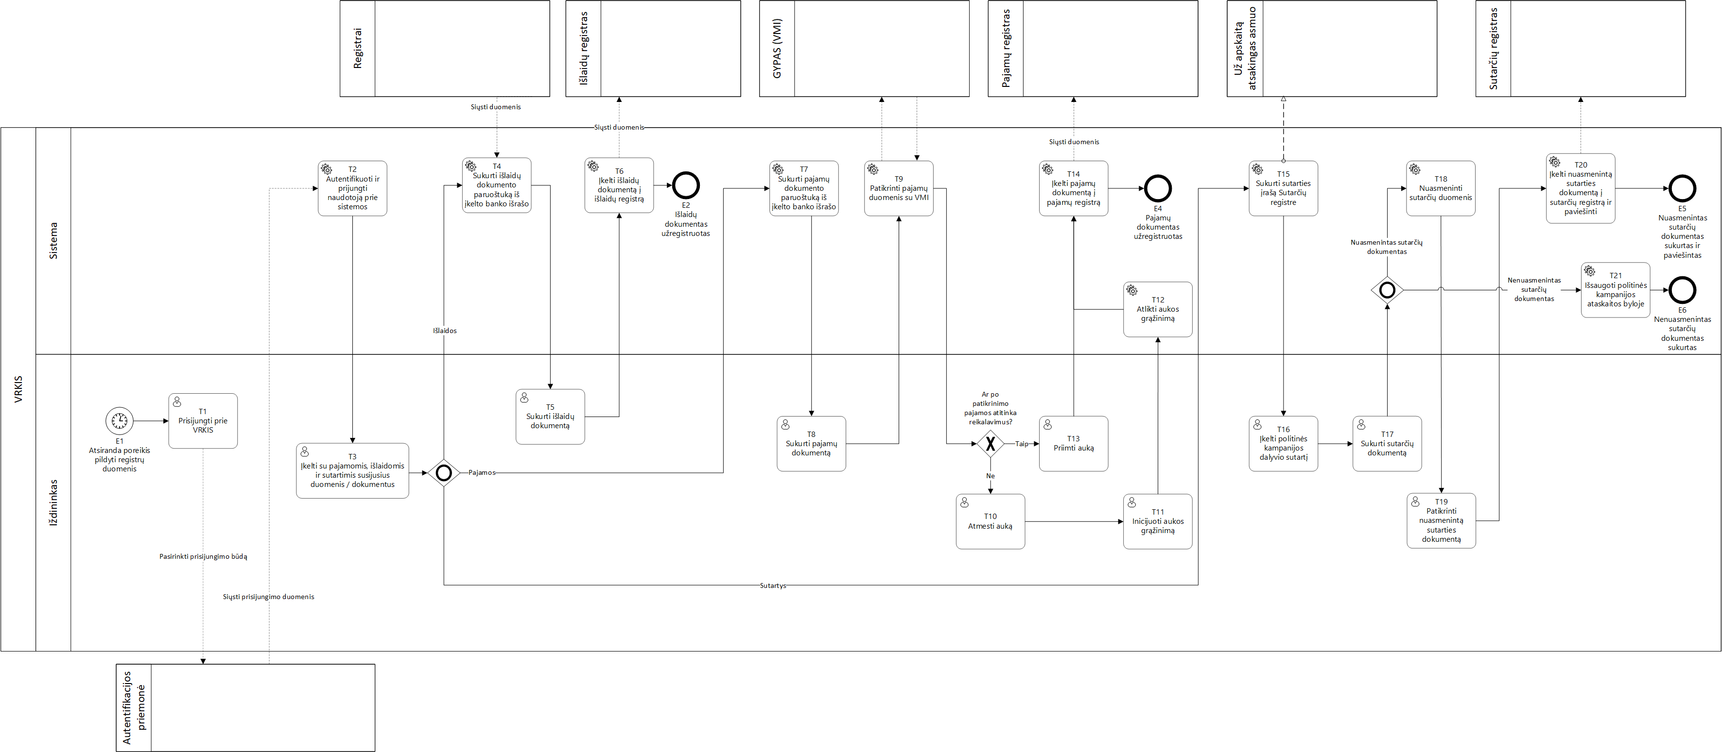

Nr. | Proceso žingsnio pavadinimas | Proceso žingsnio aprašymas | Atsakomybė | Esminiai funkciniai reikalavimai
E1 | Atsiranda poreikis suformuoti Politinės kampanijos finansavimo ataskaitos bylą | Komentarų nėra.
T1 | Prisijungti prie VRKIS | Iždininkas, pasinaudojant VIISP, teikia užklausą prisijungti prie VRKIS. | Iždininkas, Autentifikacijos priemonė | Nėra.
T2 | Autentifikuoti ir prijungti naudotoją prie sistemos | Išsiunčiami prisijungimo duomenis VRKIS, iždininkas prijungiamas. | Autentifikacijos priemonė, Sistema | Nėra.
T3 | Įkelti su pajamomis, išlaidomis ir sutartimis susijusius duomenis / dokumentus | Iždininkas į VRKIS įkelia banko išrašą XML formatu arba įveda rankiniu būdu pajamų, išlaidų ir reklamos registrų pildymui. Tuo pačiu įkeliami sutarčių duomenys sutarčių registro pildymui. | Iždininkas | - Turi būti galimybė įkelti banko išrašus į VRKIS.  - Turi būti galimybė dalį XML formatu įkelto banko išrašo įrašų susieti su keliomis operacijomis.  - Turi būti galimybė įkeltus sutarčių duomenis susieti su kitomis operacijomis.
T4 | Sukurti išlaidų dokumento paruoštuką iš įkelto banko išrašo | VRKIS, iš įkelto banko sąskaitos išrašo, sukuria išlaidų dokumento paruoštuką bei užpildo žinomus duomenis iš registrų. | Sistema | - Turi būti galimybė, pagal įkeltą banko sąskaitos išrašą, sukurti išlaidų dokumento paruoštuką, užpildant šiuos duomenis iš išrašo:  - Juridinio arba fizinio asmens kodą;  - Pavadinimą arba Vardą ir pavardę;  - Išlaidų sumą.  - Turi būti galimybė duomenis susieti su esamu išlaidų dokumentu.
T5 | Sukurti išlaidų dokumentą | Iždininkas sukuria ir išsaugo išlaidų dokumentą pagal sugeneruotą išlaidų paruoštuką. | Iždininkas | - Turi būti galimybė, išlaidų registre, įvesti išankstinio apmokėjimo sąskaitą, o vėliau pridėti galutinę sąskaitą, susiejant ją su banko registru (apmokėjimu).  - Turi būti galimybė įkelti sąskaitas faktūras.  - Turi būti galimybė pagal įkeltas įkeltą sąskaitas faktūras identifikuoti ir suvesti duomenis į išlaidų dokumentą.
T6 | Įkelti išlaidų dokumentą į išlaidų registrą | Sukurtas išlaidų dokumentas įkeliamas į išlaidų registrą. | Sistema | Turi būti galimybė automatiškai įkelti išlaidų dokumentą į išlaidų registrą.
E2 | Išlaidų dokumentas užregistruotas | Komentarų nėra.
T7 | Sukurti pajamų dokumento paruoštuką iš įkelto banko išrašo | VRKIS, iš įkelto banko sąskaitos išrašo, sukuria pajamų dokumento paruoštuką. | Sistema | Turi būti galimybė, pagal įkeltą banko sąskaitos išrašą, sukurti išlaidų dokumento paruoštuką, užpildant šiuos duomenis iš išrašo:  - Juridinio arba fizinio asmens kodą;  - Pavadinimą arba Vardą ir pavardę;  - Aukų sumą.
T8 | Sukurti pajamų dokumentą | Iždininkas sukuria ir išsaugo pajamų dokumentą pagal sugeneruotą išlaidų paruoštuką. | Iždininkas | Turi būti galimybė to paties asmens pervestas aukas (mažos aukos), registruoti kitu kodu.
T9 | Patikrinti pajamų duomenis su VMI | Išsaugojus dokumentą, VRKIS kreipiasi į GYPAS (VMI). Jeigu buvo užregistruota didesnė nei mažą auka, vyksta patikrinimas, ar pajamos yra deklaruotos ir ar auka atitinka reikalavimus dėl jos dydžio. Tikrinimas vyksta iš karto. | Sistema | Turi būti galimybė patikrinti ar tas aukotojas jau aukojo pagal vardą ir pavardę. Jeigu taip – informuojamas iždininkas.
T10 | Atmesti auką | Iždininkas užregistruoja auką kaip nepriimtiną. | Iždininkas | Nėra
T11 | Inicijuoti aukos grąžinimą | Užregistravęs nepriimtiną auką, iždininkas inicijuoja aukos grąžinimo veiksmą. | Iždininkas | Nėra.
T12 | Atlikti aukos grąžinimą | VRKIS susieja grąžinamą auką su banko registru (išeinančiu pavedimu). Auka grąžinama TA nustatytu būdu. | Sistema | Turi būti galimybė susieti grąžinamą auką su banko registru (išeinančiu pavedimu).
T13 | Priimti auką | Jeigu pajamos atitinka reikalavimus, iždininkas priima auką. | Iždininkas | Nėra.
T14 | Įkelti pajamų dokumentą į pajamų registrą | Sukurtas pajamų dokumentas įkeliamas į pajamų registrą. | Sistema | Turi būti galimybė automatiškai įkelti pajamų dokumentą į pajamų registrą.
E4 | Pajamų dokumentas užregistruotas | Komentarų nėra.
T15 | Sukurti sutarties įrašą Sutarčių registre | Už apskaitą atsakingas asmuo VRKIS iš sutarčių duomenų sukuria sutarties įrašą | Už apskaitą atsakingas asmuo / Sistema | Turi būti galimybė sukurti sutarties įrašą ir užpildyti atitinkamus duomenis.
T16 | Įkelti politinės kampanijos dalyvio sutartį | Iždininkas prie sukurto sutarties įrašo įkelia politinės kampanijos dalyvio sutarties tekstą. | Iždininkas | Nėra.
T17 | Sukurti sutarčių dokumentą | Iždininkas sukuria ir išsaugo sutarčių dokumentą. Išsaugojęs sutarčių dokumentą, inicijuoja įkeltos politinės kampanijos dalyvio sutarties nuasmeninimą. | Iždininkas | Turi būti galimybė inicijuoti politinės kampanijos dalyvio sutarties nuasmeninimą.
T18 | Nuasmeninti sutarčių duomenis | VRKIS automatiškai, iš įkeltos sutarties, atpažįsta duomenis, kuriuos turi nuasmeninti ir juos pašalina. | Sistema | Turi būti galimybė automatiškai atpažinti ir pašalinti šiuos duomenis:  - Asmens kodą;  - Adresą;  - Telefono numerį;  - El. paštą ir pan.
T19 | Patikrinti nuasmenintą sutarties dokumentą | Iždininkas patikrina nuasmenintą sutartį, esant poreikiui, pats nuasmenina neatpažintus duomenis ir išsaugo sutartį. | Iždininkas | Turi būti galimybė rankiniu būdu pašalinti neatpažintus duomenis.
T20 | Įkelti nuasmenintą sutarties dokumentą į sutarčių registrą ir paviešinti | VRKIS įkelia nuasmenintą sutarties dokumentą į sutarčių registrą ir paviešiną VRK interneto svetainėje. | Sistema | Turi būti galimybė paviešinti nuasmenintas sutartis VRK interneto svetainėje
E5 | Nuasmenintas sutarčių dokumentas sukurtas ir paviešintas | Komentarų nėra.
T21 | Išsaugoti politinės kampanijos ataskaitos byloje | Iždininkui išsaugojus sutarties dokumentą, nenuasmenintą sutartį VRKIS išsaugo politinės kampanijos ataskaitos byloje. | Sistema | Turi būti galimybė nenuasmenintą sutartį išsaugoti politinės kampanijos byloje.
E6 | Nenuasmenintas sutarčių dokumentas sukurtas | Komentarų nėra.

Veiklos procesų analizė ir aprašas

Šiame skyriuje pateikiama detali veiklos procesų analizė esamoje situacijoje, įvardinama problematika, aprašomas rekomenduojamas pokytis bei pateikiamos būsimos situacijos schemos ir jų detalizacija.

Nr. | Proceso pavadinimas | Esama proceso įgyvendinimo problematika | Proceso pokytis (būsima situacija) | Ar pateikiama proceso schema ir žingsnių aprašymas?
 | Prašymo įrašyti į rinkimų komisijos narių rezervą procesas | Visas procesas yra atliekamas rankiniu būdu. | Visą procesą numatoma realizuoti VRKIS. | Taip - 3.1 skyriuje
 | Atšaukimo iš rinkimų komisijos narių rezervo procesas | Visas procesas yra atliekamas rankiniu būdu. | Visą procesą numatoma realizuoti VRKIS. | Taip - 3.2 skyriuje
 | Asmens išsikėlimo kandidatu, kandidatų sąrašo parėmimo rinkėjo parašu procesas | - Nėra įgyvendintas kvalifikuoto el. parašo funkcionalumas pasirašant arba norint atšaukti pasirašymą už kandidatus, partijas ir kt.  - Parašų tikrinimo funkcionalumas nėra išpildytas pilna apimti, trūksta automatizacijos norint tikrinti asmenis, neturinčius teisės balsuoti.  - Nėra įgyvendintas komunikacijos funkcionalumas tarp procese dalyvaujančių šalių: VRK darbuotojų, kandidatų, remiančių asmenų ir kt.  - Nėra įgyvendintas pasirašymo už kandidatą peržiūros funkcionalumas remiančio asmens paskyroje. | - Kvalifikuotą el. parašą numatoma realizuoti pasirašymo ir parašo atšaukimo metu.  - Numatoma realizuoti automatizuotą el. parašų, kartu su fiziniais parašais, tikrinimą.  - Numatoma realizuoti automatinį patikrinimą dėl balsavimo teisės.  - Numatoma realizuoti automatinių pranešimų išsiuntimą procese dalyvaujančioms šalims, pasikeitus atitinkamoms būsenoms.  - Numatoma realizuoti parašo peržiūrą remiančio asmens paskyroje bei apie įvykusį pasirašymą informuoti remiantį asmenį jo nurodytų el. paštu. | Taip - 3.3 skyriuje
 | Įstatymų leidybos ir referendumo iniciatyvos parėmimo rinkėjo parašu procesas | - Prašymas dėl iniciatyvos pildomas ir teikiamas už sistemos ribų.  - Nėra įgyvendintas kvalifikuoto el. parašo funkcionalumas pasirašant arba norint atšaukti pasirašymą už iniciatyvas.  - Automatizacijos trūkumas parašų tikrinime bei norint tikrinti asmenis, neturinčius teisės balsuoti  - Grįžtamojo ryšio trūkumas tarp procese dalyvaujančių šalių – VRK darbuotojų, iniciatyvos organizatorių bei remiančių asmenų.  - Nėra įgyvendintas pasirašymo už kandidatą peržiūros funkcionalumas remiančio asmens paskyroje. | - Kvalifikuotą el. parašą numatoma realizuoti pasirašymo ir parašo atšaukimo metu.  - Numatoma realizuoti automatizuotą el. parašų kartu su fiziniais parašais tikrinimą.  - Numatoma realizuoti automatinį patikrinimą dėl balsavimo teisės.  - Numatoma realizuoti automatinių pranešimų išsiuntimą procese dalyvaujančioms šalims, pasikeitus atitinkamoms būsenoms.  - Numatoma realizuoti parašo peržiūrą remiančio asmens paskyroje bei apie įvykusį pasirašymą informuoti remiantį asmenį jo nurodytų el. paštu. | Taip - 3.4 skyriuje
 | Europos Sąjungos šalių narių piliečių prašymo pateikimo balsuoti rinkimuose į Europos Parlamentą Lietuvos Respublikoje | Dalis proceso yra atliekama rankiniu būdu, už sistemos ribų, kaip pavyzdžiui:  - Rinkėjų informavimas;  - Duomenų surinkimas ir jų suvedimas į VRKIS. | - Numatoma realizuoti automatinį atrinktų asmenų informavimą.  - Numatoma realizuoti prašymo pildymo formą pačioje sistemoje. | Taip – 3.5 skyriuje.
 | Dokumentų dėl politinės kampanijos dalyvių registracijos teikimo procesas | - Kandidatai ar jų atstovai prašymo formas ir susijusius dokumentus pildo už sistemos ribų ir teikia el. paštu arba fiziškai.  - Didelis kiekis rankinio darbo VRK darbuotojams – į sistemą pildo gautas kandidatų prašymo formas, pildo informaciją susijusią su banko sąskaitomis, iždininku.  - Dokumentų tvirtinimas už sistemos ribų, persiunčiant juos atitinkamam sekretoriato darbuotojui ir VRK nariui. | Numatoma realizuoti prašymų formų ir dokumentų pateikimą VRKIS be VRK darbuotojų įsitraukimo. | Taip – 3.6 skyriuje

Prašymo įrašyti į rinkimų komisijos narių rezervą procesas

Prašymo pateikimo proceso schema
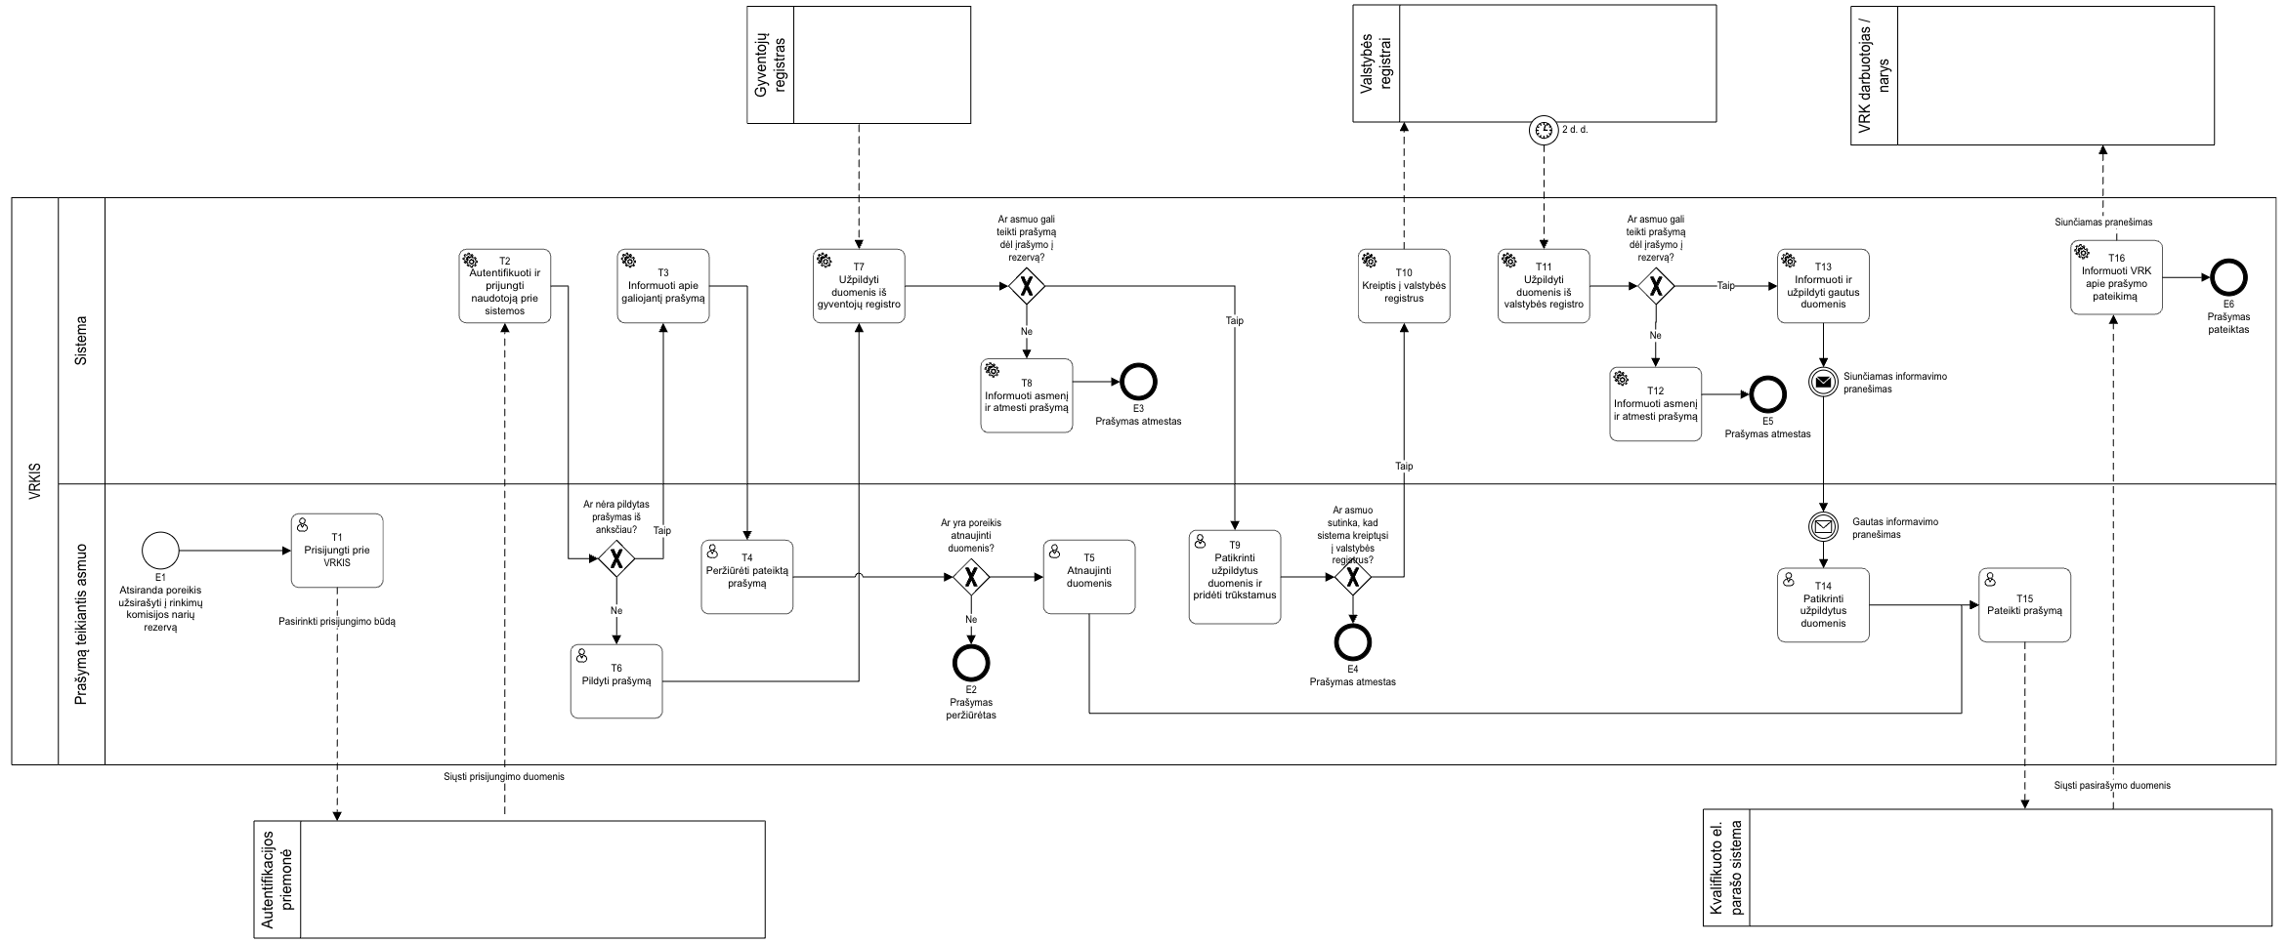

Nr. | Proceso žingsnio pavadinimas | Proceso žingsnio aprašymas | Atsakomybė | Esminiai funkciniai reikalavimai
E1 | Atsiranda poreikis užsirašyti į rinkimų komisijos narių rezervą | Komentarų nėra
T1 | Prisijungti prie VRKIS | Prašymą teikiantis asmuo, pasinaudojant autentifikacijos priemone, teikia užklausą prisijungti prie VRKIS. | Prašymą teikiantis asmuo, Autentifikacijos priemonė | Nėra
T2 | Autentifikuoti ir prijungti naudotoją prie sistemos | Išsiunčiami prisijungimo duomenys VRKIS, prašymą teikiantis asmuo prijungiamas. | Autentifikacijos priemonė, Sistema | Nėra
T3 | Informuoti apie galiojantį prašymą | Jeigu prašymą teikiantis asmuo yra iš anksčiau yra pateikęs prašymą, sistema automatiškai informuoja prašymą teikiantį asmenį. | Sistema | Turi būti realizuota galimybė automatiškai parodyti anksčiau pateiktą prašymą ir neleisti pildyti dublikato.
T4 | Peržiūrėti pateiktą prašymą | Jeigu prašymą teikiantis asmuo iš anksčiau yra pateikęs prašymą, jis jį gali peržiūrėti VRKIS. | Prašymą teikiantis asmuo | Turi būti realizuota pateikto prašymo peržiūros galimybė.
E2 | Prašymas peržiūrėtas | Nėra komentarų
T5 | Atnaujinti duomenis | Esant poreikiui, prašymą teikiantis asmuo gali atnaujinti prašymo duomenis, kaip pavyzdžiui, naujai deklaruota gyvenamoji vieta. | Prašymą teikiantis asmuo | - Turi būti realizuota pateikto prašymo atnaujinimo galimybė. Paspaudus atnaujinti duomenis, VRKIS automatiškai galėtų siūlyti atnaujinti deklaruotą gyvenamąją vietą.  - Turi būti užtikrinti privalomi kontaktiniai laukeliai – el. pašto ir tel. numerio.  - Turi būti realizuota galimybė asmeniui, norinčiam atnaujinti duomenis, pasirinkti, ar nori būti įrašytas į rezervą neterminuotai, ar terminuotai, pavyzdžiui, 2 arba 5 metų laikotarpiui.  - Jeigu asmuo pasirenka terminuotą įrašymą į rezervą, likus 1 mėnesiui iki atšaukimo iš rezervo, turi būti siunčiamas automatinis informacinis pranešimas į nurodytą el. paštą.
T6 | Pildyti prašymą | Prašymą teikiantis asmuo pildo prašymą. | Prašymą teikiantis asmuo | - Turi būti realizuota galimybė prašymą teikiančiam asmeniui pasirinkti, ar nori būti įrašytas į rezervą neterminuotai, ar terminuotai, pavyzdžiui, 2 arba 5 metų laikotarpiui.  - Jeigu asmuo pasirenka terminuotą įrašymą į rezervą, likus 1 mėnesiui mėnesiams iki atšaukimo iš rezervo, turi būti siunčiamas automatinis informacinis pranešimas į nurodytą el. paštą.
T7 | Užpildyti duomenis iš Gyventojų registro | Sistema preliminariai užpildo formos laukelius, pagal gautą informaciją iš Gyventojų registro. | Gyventojų registras, Sistema | Automatizuotai turi būti užpildyti šie duomenys:  - Vardas;  - Pavardė;  - Asmens kodas;  - Gimimo data;  - Pilietybė.  - Deklaruota gyvenamoji vieta.
T8 | Informuoti asmenį ir atmesti prašymą | Sistema automatiškai informuoja ir atmeta prašymą, jeigu jis neatitinka amžiaus ribos bei turi dvigubą pilietybę. | Sistema | - Turi būti realizuota galimybė automatiškai patikrinti, informuoti ir atmesti prašymus asmenims, turinčius dvigubą pilietybę.  - Turi būti realizuota galimybė automatiškai patikrinti, informuoti ir atmesti prašymus asmenims, kurie neatitinka amžiaus ribos, t. y. jaunesni nei 18 metų amžiaus. Būtina pažymėti, jeigu asmuo yra 17 metų ir 6 mėnesių ir jam iki rinkimų dienos sueis 18 metų, toks asmuo gali teikti prašymą į rinkimų komisijos narių rezervą.
E3 | Prašymas atmestas | Nėra komentarų.
T9 | Patikrinti užpildytus duomenis ir pridėti trūkstamus | Sistema pateikia preliminariai užpildytą formą, esant poreikiui prašymą teikiantis asmuo prideda trūkstamus duomenis. | Prašymą teikiantis asmuo | - Turi būti užtikrinti privalomi kontaktiniai laukeliai – el. pašto ir tel. numerio.  - Turi būti užtikrina galimybė asmenį iš karto, pagal deklaruotą gyvenamąją vietą, priskirti prie atitinkamos apylinkės ir savivaldybės, tačiau šie duomenys, esant poreikiui, turėtų būti redaguojami.  - Turi būti užtikrinta galimybė iš sąrašo pasirinkti apylinkę / savivaldybę, kurioje nori dirbti. Taip pat turi būti galima pasirinkti darbą, bet kurioje apylinkėje.
E4 | Prašymas atmestas | Jeigu asmuo nesutinka, kad VRKIS automatiškai kreiptųsi į Valstybės registrus, prašymas automatiškai yra atmetamas.
T10 | Kreiptis į valstybės registrus | Sistema kreipiasi į Valstybės registrus. | Sistema, Valstybės registrai | Nėra
T11 | Užpildyti duomenis iš valstybės registro | Gavus duomenis iš Valstybės registrų, sistema automatiškai užpildo atitinkamus formos duomenis. | Valstybės registrai, Sistema | Turi būti užtikrinta galimybė automatiškai užpildyti šiuos duomenis iš atitinkamų Valstybės registrų: Teistumo duomenys – IRD.
T12 | Informuoti asmenį ir atmesti prašymą | Jeigu prašymą teikiantis asmuo turi neišnykusį teistumą, sistema automatiškai informuoja, nurodytu el. paštu, apie prašymo atmetimą. | Sistema | Turi būti realizuota automatinio informavimo galimybė nurodytu el. paštu apie gautą išvadą.
E5 | Prašymas atmestas | Nėra komentarų
T13 | Informuoti ir užpildyti gautus duomenis | Sistema automatiškai informuoja, nurodytu el. paštu, prašymą teikiantį asmenį apie gautus ir užpildytus formos duomenis. | Sistema | Turi būti realizuota automatinio informavimo galimybė nurodytu el. paštu apie gautus ir užpildytus duomenis. Būtina paminėti, jog duomenys iš IRD yra pateikiami per 2 d. d.
T14 | Patikrinti užpildytus duomenis | Prašymą teikiantis asmuo patikrina užpildytus duomenis. | Prašymą teikiantis asmuo | Nėra
T15 | Pateikti prašymą | Prašymą teikiantis asmuo pažymi, jog pateikia prašymą į įrašymą į rinkimų komisijos narių rezervą, pasirašo el. kvalifikuotu parašu. | Prašymą teikiantis asmuo, El. kvalifikuoto parašo sistema | Nėra
T16 | Informuoti VRK apie prašymo pateikimą | Sistema automatiškai pakeičia pateikto prašymo būseną ir nurodytu el. paštu informuoja atsakingą VRK darbuotoją / narį. | Sistema | Nėra
E6 | Prašymas pateiktas | Nėra komentarų

Pasirašymo tvirtinimo proceso schema
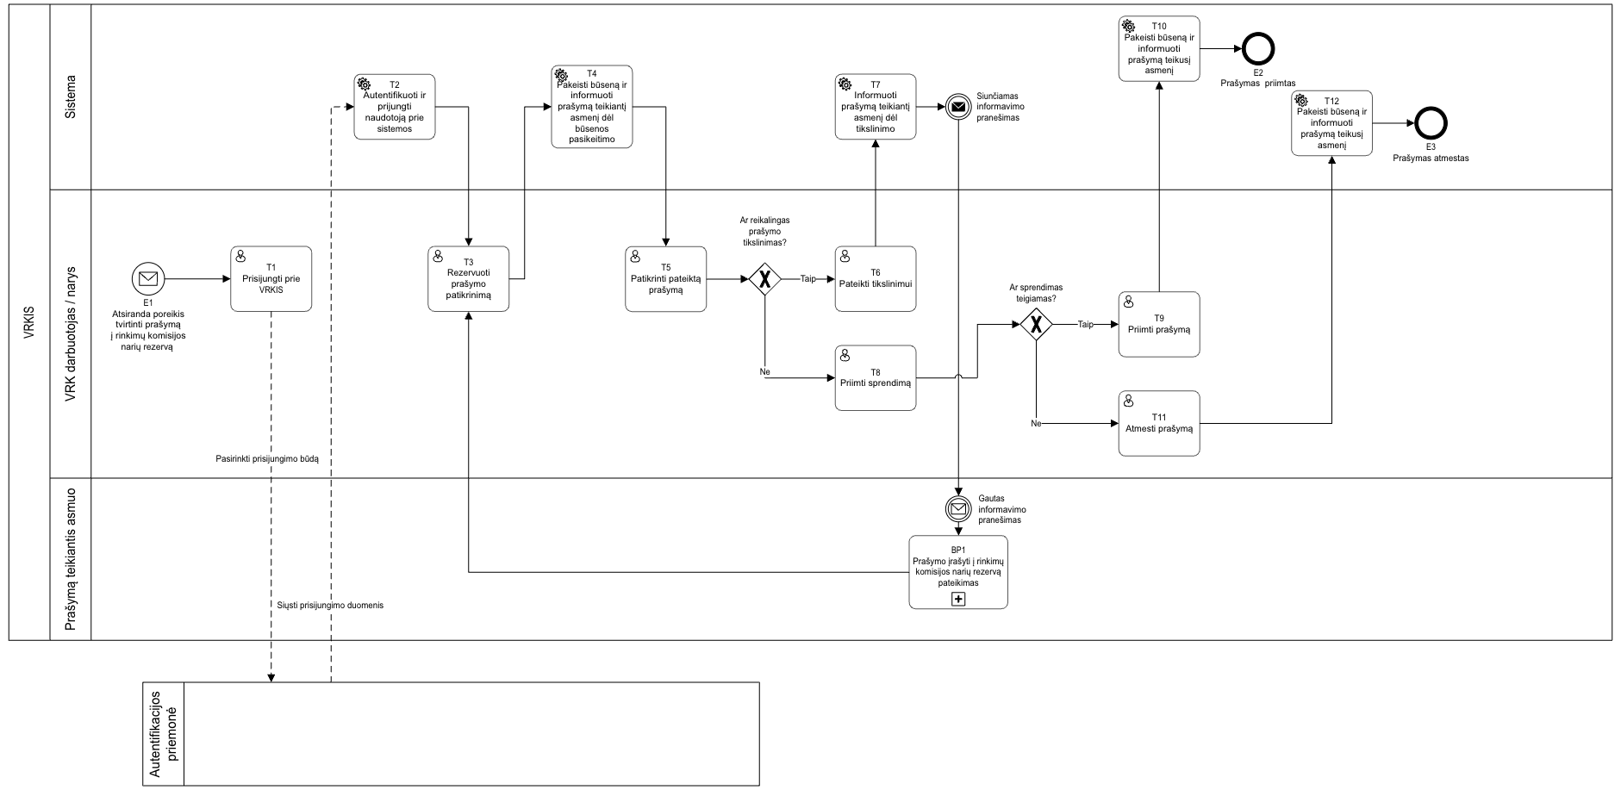

Nr. | Proceso žingsnio pavadinimas | Proceso žingsnio aprašymas | Atsakomybė | Esminiai funkciniai reikalavimai
E1 | Atsiranda poreikis tvirtinti prašymą į rinkimų komisijos narių rezervą | Komentarų nėra
T1 | Prisijungti prie VRKIS | VRK darbuotojas / narys, pasinaudojant autentifikacijos priemone, teikia užklausą prisijungti prie VRKIS. | VRK darbuotojas / narys, Autentifikacijos priemonė | Nėra
T2 | Autentifikuoti ir prijungti naudotoją prie sistemos | Išsiunčiami prisijungimo duomenis VRKIS, VRK darbuotojas / narys prijungiamas. | Autentifikacijos priemonė, Sistema | Nėra
T3 | Rezervuoti prašymo patikrinimą | VRK darbuotojas / narys VRKIS rezervuoja dokumentų patikrinimą. | VRK darbuotojas / narys | Nėra
T4 | Pakeisti būseną ir informuoti prašymą teikiantį asmenį dėl būsenos pasikeitimo | Sistema automatiškai pakeičia prašymo būseną ir informuoja, nurodytu el. paštu, prašymą teikiantį asmenį dėl būsenos pasikeitimo. | Sistema | Turi būti realizuota automatinio informavimo galimybė nurodytu el. paštu.
T5 | Patikrinti pateiktą prašymą | VRK darbuotojas / narys patikrina pateiktus dokumentus. | VRK darbuotojas / narys | Nėra
T6 | Pateikti tikslinimui | Esant poreikiui, VRK darbuotojas / narys, pažymi jog yra reikalingas dokumentų patikslinimas. | VRK darbuotojas / narys | Turi būti realizuota galimybė pažymėti apie reikalingą dokumentų tikslinimą.
T7 | Informuoti prašymą teikiantį asmenį dėl tikslinimo | Sistema automatiškai informuoja prašymą teikiantį asmenį dėl prašymo tikslinimo. | Sistema | Turi būti realizuota automatinio informavimo galimybė nurodytu el. paštu.
BP1 | Prašymo įrašyti į rinkimų komisijos narių rezervą pateikimas | Prašymą teikiantis asmuo patikslina prašymą ir jį pateikia VRK darbuotojui / nariui. | Prašymą teikiantis asmuo | Nėra
T8 | Priimti sprendimą | VRK darbuotojas / narys priima sprendimą. | Sistema | Nėra
T9 | Priimti prašymą | Jeigu pateiktame prašyme nėra neatitikimų, VRK narys / darbuotojas patvirtina prašymą – pažymi sistemoje. | VRK darbuotojas / narys | Nėra.
T10 | Pakeisti būseną ir informuoti kandidatą | Sistema automatiškai pakeičia prašymo būseną į pateiktas ir nurodytu el. paštu informuoja prašymą teikiantį asmenį. | Sistema | Turi būti realizuota automatinio informavimo galimybė nurodytu el. paštu. Informaciniame pranešime turi būti nurodyta, prie kurios apygardos yra priskirtas prašymą teikiantis asmuo.
E2 | Prašymas priimtas | Komentarų nėra
T11 | Atmesti prašymą | Jeigu pateiktame prašyme yra neatitikimų, VRK narys / darbuotojas atmeta prašymą – pažymi sistemoje. | VRK darbuotojas / narys | Nėra
T12 | Pakeisti būseną ir informuoti kandidatą | VRKIS automatiškai pakeičia prašymo būseną į atmestas ir nurodytu el. paštu informuoja prašymą teikiantį asmenį. | Sistema | Turi būti realizuota automatinio informavimo galimybė nurodytu el. paštu.
E3 | Prašymas atmestas | Komentarų nėra

Atšaukimo iš rinkimų komisijos narių rezervo procesas

Prašymo atšaukimo proceso schema
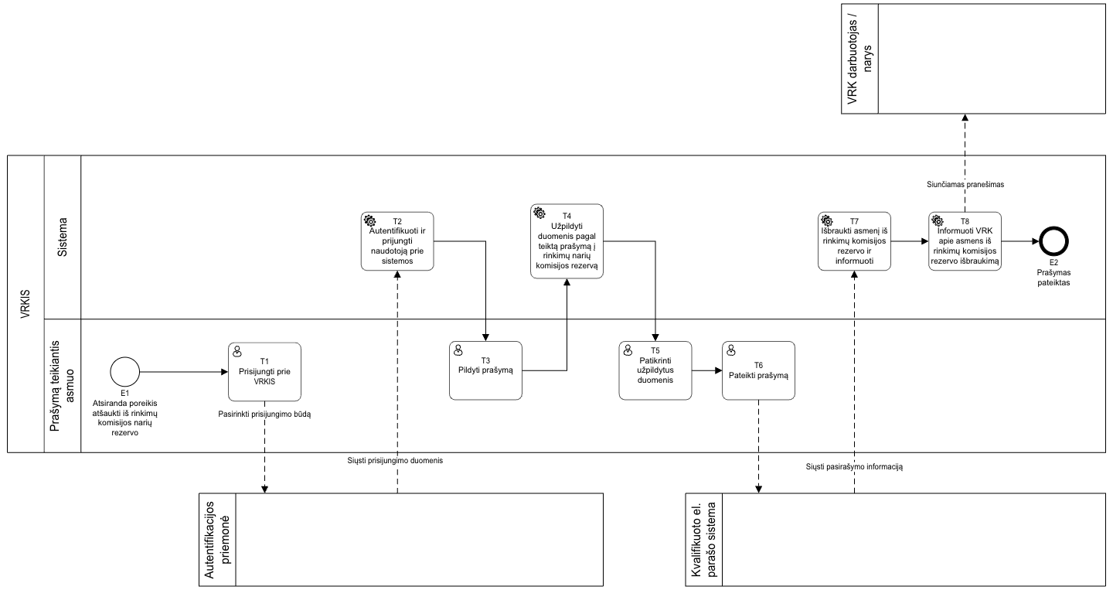

Nr. | Proceso žingsnio pavadinimas | Proceso žingsnio aprašymas | Atsakomybė | Esminiai funkciniai reikalavimai
E1 | Atsiranda poreikis atšaukti iš rinkimų komisijos narių rezervo | Nėra komentarų.
T1 | Prisijungti prie VRKIS | Prašymą teikiantis asmuo, pasinaudojant autentifikacijos priemone, teikia užklausą prisijungti prie VRKIS. | Prašymą teikiantis asmuo, Autentifikacijos priemonė | Nėra
T2 | Autentifikuoti ir prijungti naudotoją prie sistemos | Išsiunčiami prisijungimo duomenys VRKIS, prašymą teikiantis asmuo prijungiamas. | Autentifikacijos priemonė, Sistema | Nėra
T3 | Pildyti prašymą | Prašymą teikiantis asmuo pasirenka pildyti prašymą dėl atšaukimo iš rinkimų komisijos narių rezervo. | Prašymą teikiantis asmuo | Turi būti užtikrintas privalomas kontaktinis laukelis – el. pašto įvedimas.
T4 | Užpildyti duomenis pagal teiktą prašymą į rinkimų komisijos narių rezervą | Sistema automatiškai užpildo reikalingus duomenis pagal anksčiau teiktą prašymą įrašyti į rinkimų komisijos narių rezervą. | Sistema | Turi būti realizuota galimybė automatiškai užpildyti duomenis pagal anksčiau pateiktą prašymą įrašyti į rinkimų komisijos narių rezervą.
T5 | Patikrinti užpildytus duomenis | Prašymą teikiantis asmuo patikrina užpildytus duomenis, esant poreikiui pakoreguoja arba papildo. | Prašymą teikiantis asmuo | Turi būti realizuota galimybė redaguoti arba papildyti preliminariai užpildytą prašymą.
T6 | Pateikti prašymą | Prašymą teikiantis asmuo pažymi, jog pateikia prašymą dėl atšaukimo iš rinkimų komisijos narių rezervo, pasirašo el. kvalifikuotu parašu | Prašymą teikiantis asmuo, El. kvalifikuoto parašo sistema | Turi būti realizuota el. kvalifikuoto parašo galimybė.
T7 | Išbraukti asmenį iš rinkimų komisijos rezervo ir informuoti | Sistema automatiškai išbraukia prašymą teikusį asmenį iš rinkimų komisijos narių rezervo ir išsiunčia informacinį pranešimą į nurodytą prašymą teikiančio asmens el. paštą. | El. kvalifikuoto parašo sistema, Sistema | - Turi būti realizuota galimybė automatiškai išbraukti prašymą teikiantį asmenį iš rezervo.  - Turi būti realizuota automatinio informavimo galimybė nurodytu el. paštu.
T8 | Informuoti VRK apie asmens iš rinkimų komisijos rezervo išbraukimą | Sistema automatiškai informuoja atsakingą VRK darbuotoją / narį apie prašymą teikiančio asmens išbraukimą iš rinkimų komisijos narių rezervo. | Sistema | Turi būti realizuota automatinio informavimo galimybė nurodytu el. paštu.
E2 | Prašymas pateiktas | Nėra komentarų

Asmens išsikėlimo kandidatu, kandidatų sąrašo parėmimo rinkėjo parašu procesas

Pasirašymo proceso schema
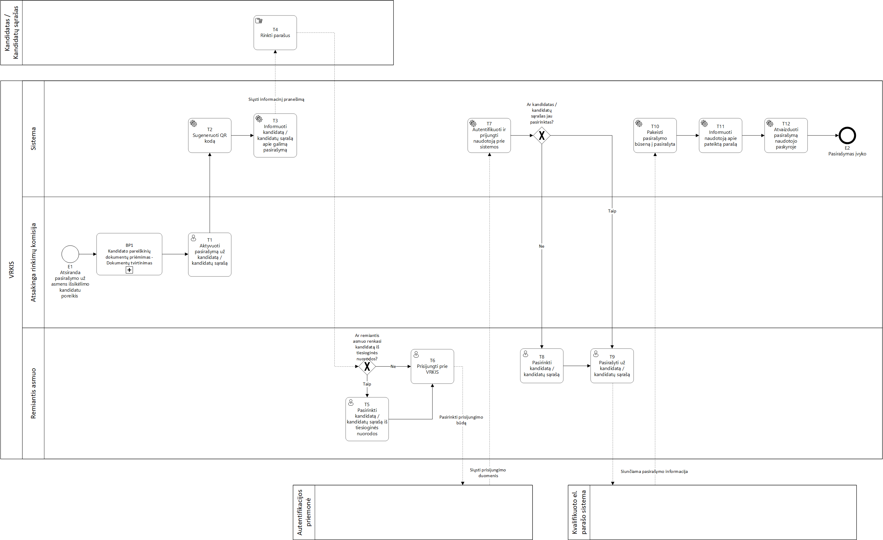

Nr. | Proceso žingsnio pavadinimas | Proceso žingsnio aprašymas | Atsakomybė | Esminiai funkciniai reikalavimai
E1 | Atsiranda pasirašymo už asmens išsikėlimo kandidatu poreikis | Nėra komentarų.
BP1 | Kandidato pareiškinių dokumentų priėmimas – Dokumentų tvirtinimas | Atsakinga rinkimų komisija peržiūri pateiktus pareiškinius dokumentus, juos patvirtina. | Atsakinga rinkimų komisija | Nėra
T1 | Aktyvuoti pasirašymą už kandidatą / kandidatų sąrašą | Atsakinga rinkimų komisija aktyvuoja pasirašymą už kandidatą / kandidatų sąrašą VRKIS. | Atsakinga rinkimų komisija | Nėra
T2 | Sugeneruoti QR kodą | VRKIS sugeneruoja pasirašymo nuorodą ir ją patalpina į QR kodą. | Sistema | - Turi būti įgyvendinta galimybė automatiškai sugeneruoti QR kodą.  - Turi būti galimybė atvaizduoti QR kodą kandidato parėmimo lange.
T3 | Informuoti kandidatą / kandidatų sąrašą apie galimą pasirašymą | VRKIS automatiškai informuoja kandidatą / kandidatų sąrašą apie galimą pasirašymą, nurodytu el. paštu. | Sistema | Turi būti įgyvendinta automatinio informavimo galimybė nurodytu el. paštu.
T4 | Rinkti parašus | Kandidatas / kandidatų sąrašas savo nuožiūra renka parašus. | Kandidatas / kandidatų sąrašas | Nėra
T5 | Pasirinkti kandidatą / kandidatų sąrašą iš tiesioginės nuorodos | Remiantis asmuo, gavęs tiesioginę nuorodą į kandidato / kandidatų sąrašo puslapį, išsirenka už ką nori pasirašyti. | Remiantis asmuo | Turi būti galimybė, neprisijungusiam prie VRKIS asmeniui, tačiau pasinaudojus tiesiogine nuoroda, leisti išsirinkti kandidatą / kandidatų sąrašą, už kuriuos nori pasirašyti.
T6 | Prisijungti prie VRKIS | Remiantis asmuo, pasinaudojant autentifikacijos priemone, teikia užklausą prisijungti prie VRKIS. | Remiantis asmuo, Autentifikacijos priemone | Nėra
T7 | Autentifikuoti ir prijungti naudotoją prie sistemos | Išsiunčiami prisijungimo duomenys VRKIS, remiantis asmuo prijungiamas. | Autentifikacijos priemonė, Sistema | Nėra
T8 | Pasirinkti kandidatą / kandidatų sąrašą | Remiantis asmuo pasirenka kandidatą iš kandidatų sąrašo / kandidatų sąrašą. | Remiantis asmuo | Nėra
T9 | Pasirašyti už kandidatą / kandidatų sąrašą | Remiantis asmuo paspaudžia pasirašyti už kandidatą arba kandidatų sąrašą. Pasirašymas vykdomas naudojant kvalifikuoto el. parašo sistemą. | Remiantis asmuo, Kvalifikuoto el. parašo sistema | - Prieš pasirašymą, turi būti realizuotas privalomo el. pašto laukelio užpildymas.  - Turi būti įgyvendinta galimybė pasirašymą atlikti naudojantis kvalifikuoto el. parašo sistema.
T10 | Pakeisti pasirašymo būseną į pasirašyta | VRKIS, gavusi pasirašymo duomenis, automatiškai pakeičia pasirašymo būseną į pasirašytą. | Sistema | Turi būti galimybė automatiškai pakeisti pasirašymo būseną.
T11 | Informuoti naudotoją apie pateiktą parašą | VRKIS automatiškai informuoja naudotoją apie pateiktą parašą, nurodytu el. paštu ir informaciniu pranešimu ekrane. | Sistema | Turi būti įgyvendinta automatinio informavimo galimybė nurodytu el. paštu.
T12 | Atvaizduoti pasirašymą naudotojo paskyroje | VRKIS automatiškai perduoda informaciją apie pasirašymą į remiančio asmens paskyrą. | Sistema | Turi būti įgyvendintas informacijos apie pasirašymą perdavimas į remiančio asmens paskyrą.
E2 | Pasirašymas įvyko | Nėra komentarų.

Pasirašymo atšaukimo proceso schema
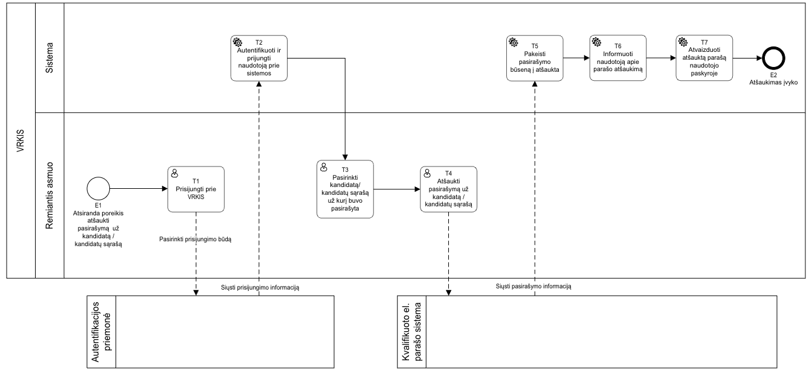

Nr. | Proceso žingsnio pavadinimas | Proceso žingsnio aprašymas | Atsakomybė | Esminiai funkciniai reikalavimai
E1 | Atsiranda poreikis atšaukti pasirašymą už kandidatą / kandidatų sąrašą | Nėra komentarų.
T1 | Prisijungti prie VRKIS | Remiantis asmuo, pasinaudojant autentifikacijos priemone, teikia užklausą prisijungti prie VRKIS. | Remiantis asmuo, Autentifikacijos priemonė | Nėra
T2 | Autentifikuoti ir prijungti naudotoją prie sistemos | Išsiunčiami prisijungimo duomenis VRKIS, remiantis asmuo prijungiamas. | Autentifikacijos priemonė, Sistema | Nėra
T3 | Pasirinkti kandidatą/kandidatų sąrašą už kurį buvo pasirašyta | Remiantis asmuo savo asmeninėje paskyroje pasirenka kandidatą / kandidatų sąrašą, už kuriuos buvo pasirašęs. | Remiantis asmuo | Turi būti įgyvendintas pasirašymo už kandidato / kandidatų sąrašą atvaizdavimas remiančio asmens paskyroje.
T4 | Atšaukti pasirašymą už kandidatą / kandidatų sąrašą | Remiantis asmuo atšaukia pasirašymą už kandidatą / kandidatų sąrašą naudojant kvalifikuoto el. parašo sistemą. | Remiantis asmuo, Kvalifikuoto el. parašo sistema | Turi būti įgyvendinta galimybė pasirašymo atšaukimą atlikti naudojantis kvalifikuoto el. parašo sistema.
T5 | Pakeisti pasirašymo būseną į atšaukta | VRKIS, gavusi pasirašymo duomenis, automatiškai pakeičia pasirašymo būseną į atšaukta. | Sistema | Turi būti galimybė automatiškai pakeisti pasirašymo būseną.
T6 | Informuoti naudotoją apie parašo atšaukimą | VRKIS automatiškai informuoja naudotoją apie atšauktą parašą, nurodytu el. paštu ir informaciniu pranešimu ekrane. | Sistema | Turi būti įgyvendinta automatinio informavimo galimybė nurodytu el. paštu.
T7 | Atvaizduoti atšauktą parašą naudotojo paskyroje | VRKIS automatiškai perduoda informaciją apie pasirašymą į remiančio asmens paskyrą. | Sistema | Turi būti įgyvendintas informacijos apie pasirašymą perdavimas į remiančio asmens paskyrą.
E2 | Pasirašymas įvyko | Nėra komentarų.

Įstatymų leidybos ir referendumo iniciatyvos parėmimo rinkėjo parašu procesas

Pasirašymo proceso schema
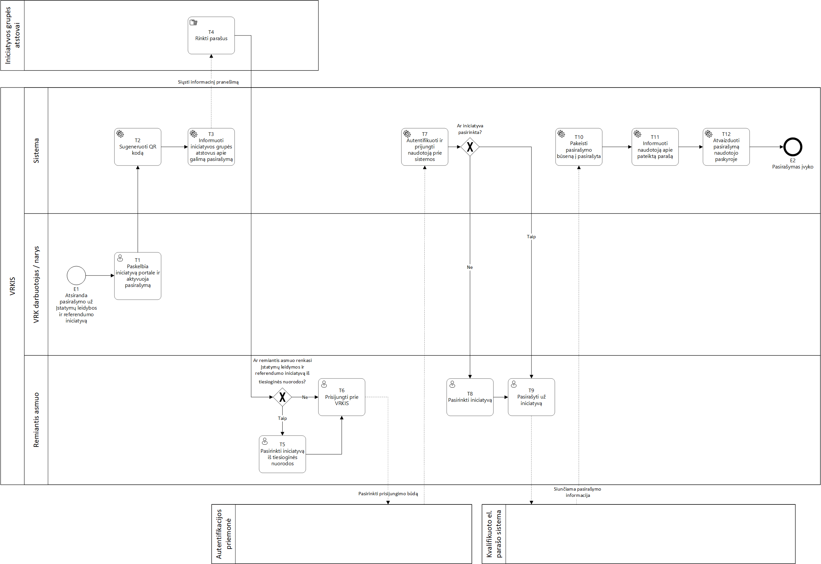
Nr. | Proceso žingsnio pavadinimas | Proceso žingsnio aprašymas | Atsakomybė | Esminiai funkciniai reikalavimai
E1 | Atsiranda pasirašymo už Įstatymų leidybos ir referendumo iniciatyvą | Nėra komentarų.
T1 | Paskelbia iniciatyvą portale ir aktyvuoja pasirašymą | VRK darbuotojas / narys paskelbia iniciatyvą ir aktyvuoja pasirašymą VRKIS. | VRK darbuotojas / narys | Nėra.
T2 | Sugeneruoti QR kodą | VRKIS sugeneruoja pasirašymo nuorodą ir ją patalpina į QR kodą. | Sistema | Turi būti įgyvendinta galimybė automatiškai sugeneruoti QR kodą.
T3 | Informuoti iniciatyvos grupės atstovus apie galimą pasirašymą | VRKIS automatiškai informuoja iniciatyvos grupės atstovus apie galimą pasirašymą, nurodytu el. paštu. | Sistema | Turi būti įgyvendinta automatinio informavimo galimybė nurodytu el. paštu.
T4 | Rinkti parašus | Iniciatyvos grupės atstovai savo nuožiūra renka parašus. | Iniciatyvos grupės atstovai | Nėra.
T5 | Pasirinkti iniciatyvą iš tiesioginės nuorodos | Remiantis asmuo, gavęs tiesioginę nuorodą į iniciatyvos puslapį, ją pasirenka. | Remiantis asmuo | Turi būti galimybė, neprisijungusiam prie VRKIS asmeniui, tačiau pasinaudojus tiesiogine nuoroda, leisti išsirinkti iniciatyvą, už kurią nori pasirašyti.
T6 | Prisijungti prie VRKIS | Remiantis asmuo, pasinaudojant autentifikacijos priemone, teikia užklausą prisijungti prie VRKIS. | Remiantis asmuo, Autentifikacijos priemone | Nėra.
T7 | Autentifikuoti ir prijungti naudotoją prie sistemos | Išsiunčiami prisijungimo duomenis VRKIS, remiantis asmuo prijungiamas. | Autentifikacijos priemonė, Sistema | Nėra.
T8 | Pasirinkti iniciatyvą | Remiantis asmuo pasirenka iniciatyvą. | Remiantis asmuo | Nėra.
T9 | Pasirašyti už iniciatyvą | Remiantis asmuo paspaudžia pasirašyti už iniciatyvą. Pasirašymas vykdomas naudojant kvalifikuoto el. parašo sistemą. | Remiantis asmuo, Kvalifikuoto el. parašo sistema | - Prieš pasirašymą, turi būti realizuotas privalomo el. pašto laukelio užpildymas.  - Turi būti įgyvendinta galimybė pasirašymą atlikti naudojantis kvalifikuoto el. parašo sistema.
T10 | Pakeisti pasirašymo būseną į pasirašyta | VRKIS, gavusi pasirašymo duomenis, automatiškai pakeičia pasirašymo būseną į pasirašytą. | Sistema | Turi būti galimybė automatiškai pakeisti pasirašymo būseną.
T11 | Informuoti naudotoją apie pateiktą parašą | VRKIS automatiškai informuoja naudotoją apie pateiktą parašą, nurodytu el. paštu ir informaciniu pranešimu ekrane. | Sistema | Turi būti įgyvendinta automatinio informavimo galimybė nurodytu el. paštu.
T12 | Atvaizduoti pasirašymą naudotojo paskyroje | VRKIS automatiškai perduoda informaciją apie pasirašymą į remiančio asmens paskyrą. | Sistema | Turi būti įgyvendintas informacijos apie pasirašymą perdavimas į remiančio asmens paskyrą.
E2 | Pasirašymas įvyko | Nėra komentarų.

Pasirašymo atšaukimo proceso schema
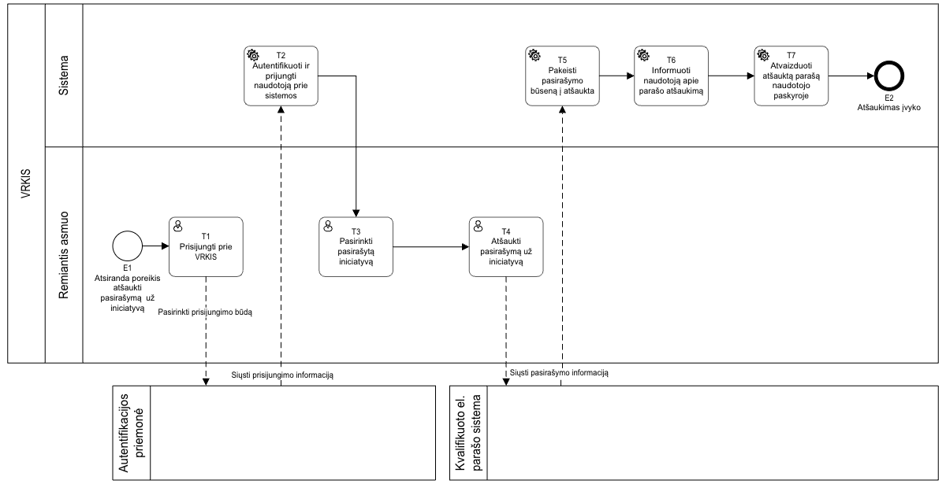

Nr. | Proceso žingsnio pavadinimas | Proceso žingsnio aprašymas | Atsakomybė | Esminiai funkciniai reikalavimai
E1 | Atsiranda poreikis atšaukti pasirašymą už iniciatyvą | Nėra komentarų.
T1 | Prisijungti prie VRKIS | Remiantis asmuo, pasinaudojant autentifikacijos priemone, teikia užklausą prisijungti prie VRKIS. | Remiantis asmuo, Autentifikacijos priemonė | Nėra
T2 | Autentifikuoti ir prijungti naudotoją prie sistemos | Išsiunčiami prisijungimo duomenis VRKIS, remiantis asmuo prijungiamas. | Autentifikacijos priemonė, Sistema | Nėra
T3 | Pasirinkti pasirašytą iniciatyvą | Remiantis asmuo savo asmeninėje paskyroje pasirenka iniciatyvą, už kurią buvo pasirašęs. | Remiantis asmuo | Turi būti įgyvendintas pasirašymo už iniciatyvą atvaizdavimas remiančio asmens paskyroje.
T4 | Atšaukti pasirašymą už iniciatyvą | Remiantis asmuo atšaukia pasirašymą už iniciatyvą naudojant kvalifikuoto el. parašo sistemą. | Remiantis asmuo, Kvalifikuoto el. parašo sistema | Turi būti įgyvendinta galimybė pasirašymo atšaukimą atlikti naudojantis kvalifikuoto el. parašo sistema.
T5 | Pakeisti pasirašymo būseną į atšaukta | VRKIS, gavusi pasirašymo duomenis, automatiškai pakeičia pasirašymo būseną į atšaukta. | Kvalifikuoto el. parašo sistema, Sistema | Turi būti galimybė automatiškai pakeisti pasirašymo būseną.
T6 | Informuoti naudotoją apie parašo atšaukimą | VRKIS automatiškai informuoja naudotoją apie atšauktą parašą, nurodytu el. paštu ir informaciniu pranešimu ekrane. | Sistema | Turi būti įgyvendinta automatinio informavimo galimybė nurodytu el. paštu.
T7 | Atvaizduoti atšauktą parašą naudotojo paskyroje | VRKIS automatiškai perduoda informaciją apie pasirašymą į remiančio asmens paskyrą. | Sistema | Turi būti įgyvendintas informacijos apie pasirašymą perdavimas į remiančio asmens paskyrą.
E2 | Pasirašymas įvyko | Nėra komentarų.

Europos Sąjungos šalių narių piliečių prašymo pateikimo balsuoti rinkimuose į Europos Parlamentą Lietuvos Respublikoje

ES šalių narių piliečių, gyvenančių Lietuvoje, informavimo proceso schema
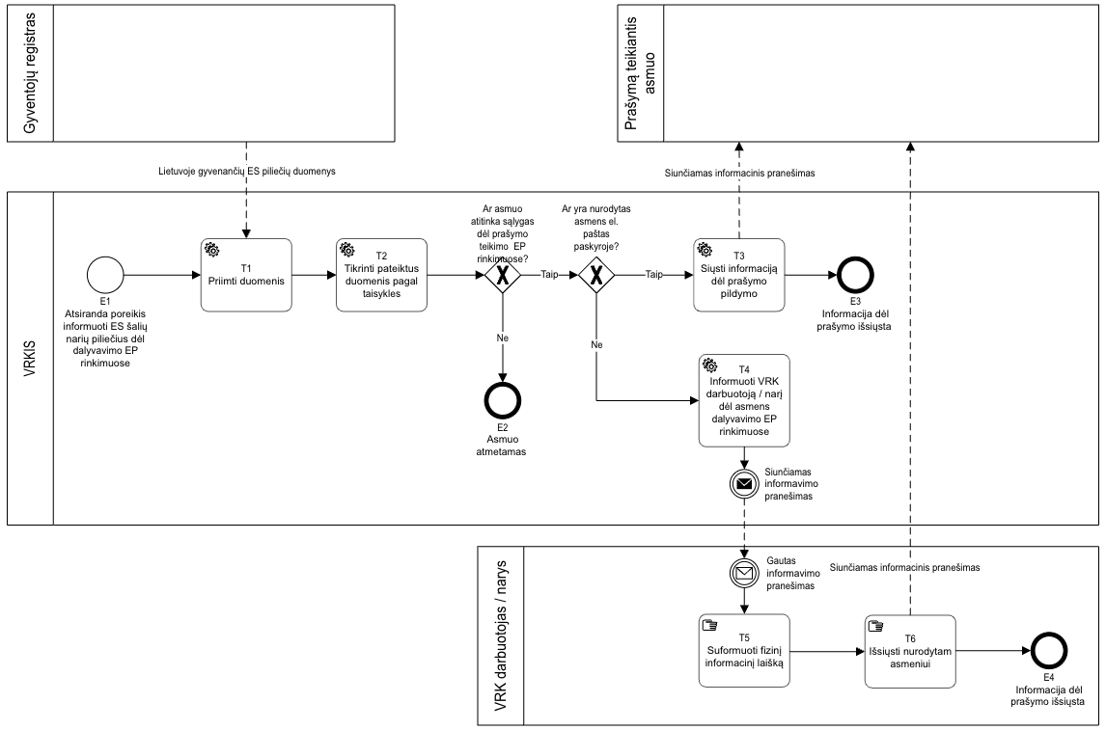
Nr. | Proceso žingsnio pavadinimas | Proceso žingsnio aprašymas | Atsakomybė | Esminiai funkciniai reikalavimai
E1 | Atsiranda poreikis informuoti ES šalių narių piliečius dėl dalyvavimo EP rinkimuose | Nėra komentarų.
T1 | Priimti duomenis | VRKIS iš Gyventojų registro priima duomenis apie ES šalių narių piliečius, gyvenančius Lietuvoje:  - Vardą ir pavardę;  - Buvusius asmenvardžius;  - Deklaruotą vietą;  - Pilietybę;  - ID arba paso kopiją;  - Lietuvos Respublikos asmens tapatybę ir pilietybę patvirtinančio galiojančio dokumento numerį;  - Leidimą gyventi Lietuvoje. | Gyventojų registras, Sistema | Nėra.
T2 | Tikrinti pateiktus duomenis pagal taisykles | VRKIS automatiniu būdu patikrina asmenų duomenis. | Sistema | Nėra.
E2 | Asmuo atmetamas | Jeigu asmuo neatitinka sąlygų, jis yra atmetamas.
T3 | Siųsti informaciją dėl prašymo pildymo | Jeigu asmuo ankstesnių rinkimų metu yra nurodęs savo el. paštą, VRKIS automatiniu būdu išsiunčia informaciją dėl prašymo teikimo. | Sistema | Turi būti įgyvendinta automatinio informavimo galimybė nurodytu el. paštu.
E3 | Informacija dėl prašymo išsiųsta | Nėra komentarų.
T4 | Informuoti VRK darbuotoją / narį dėl asmens dalyvavimo EP rinkimuose | Jeigu VRKIS neturi asmens el. pašto, automatiniu būdu VRKIS išsiunčia informacinį pranešimą VRK darbuotojui / nariui dėl fizinio informacinio laiško formavimo, nurodytu VRK darbuotojo / nario el. paštu. | Sistema | Turi būti įgyvendinta automatinio informavimo galimybė nurodytu el. paštu.
T5 | Suformuoti fizinį informacinį laišką | VRK darbuotojas / narys už sistemos ribų suformuoja fizinį informacinį laišką. | VRK darbuotojas / narys | Nėra.
T6 | Išsiųsti nurodytam asmeniui | VRK darbuotojas / narys, deklaruotu asmens adresu, išsiunčia fizinį informacinį laišką. | VRK darbuotojas / narys | Nėra.
E4 | Informacija dėl prašymo išsiųsta | Nėra komentarų.

ES šalių narių piliečių prašymo pildymo ir teikimo proceso schema
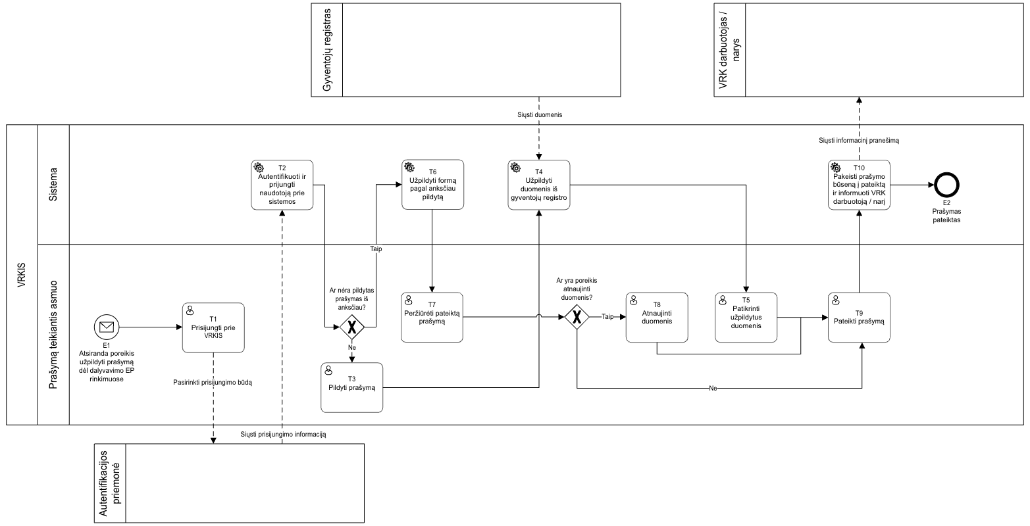

Nr. | Proceso žingsnio pavadinimas | Proceso žingsnio aprašymas | Atsakomybė | Esminiai funkciniai reikalavimai
E1 | Atsiranda poreikis užpildyti prašymą dėl dalyvavimo EP rinkimuose | Nėra komentarų.
T1 | Prisijungti prie VRKIS | Prašymą teikiantis asmuo, pasinaudojant autentifikacijos priemone, teikia užklausą prisijungti prie VRKIS. | Prašymą teikiantis asmuo, Autentifikacijos priemonė | Nėra
T2 | Autentifikuoti ir prijungti naudotoją prie sistemos | Išsiunčiami prisijungimo duomenis VRKIS, prašymą teikiantis asmuo prijungiamas. | Autentifikacijos priemonė, Sistema | Nėra
T3 | Pildyti prašymą | Jeigu prašymą teikiantis asmuo anksčiau nebuvo teikęs identiško prašymo, jis jį pradeda pildyti VRKIS. | Sistema | Turi būti realizuota galimybė, pagal nurodytą žmogaus pilietybę, atitinkamai pritaikyti formos laukelius.
T4 | Užpildyti duomenis iš gyventojų registro | VRKIS automatiškai užpildo dalį formos duomenų iš Gyventojų registro. | Gyventojų registras, Sistema | Turi būti realizuota galimybė automatiškai užpildyti dalį duomenų, gautų iš gyventojų registro.
T5 | Patikrinti užpildytus duomenis | VRKIS pateikia preliminariai užpildytą formą, esant poreikiui prašymą teikiantis asmuo pakoreguoja duomenis. | Prašymą teikiantis asmuo | Turi būti užtikrinta duomenų redagavimo galimybė, pavyzdžiui, gyvenamosios vietos.
T6 | Užpildyti formą pagal anksčiau pildytą | Jeigu prašymą teikiantis asmuo anksčiau buvo teikęs identišką prašymą, jis gali pasirinkti teikti prašymą pagal ankstesnius duomenis. | Prašymą teikiantis asmuo | Turi būti realizuota galimybė naudotojui pasirinkti, ar nori pildyti duomenis pagal anksčiau teiktus prašymus.
T7 | Peržiūrėti pateiktą prašymą | VRKIS pateikia preliminariai užpildytą formą, esant poreikiui prašymą teikiantis asmuo pakoreguoja duomenis. | Sistema | Turi būti užtikrinta duomenų redagavimo galimybė.
T8 | Atnaujinti duomenis | Esant poreikiui, prašymą teikiantis asmuo gali atnaujinti prašymo duomenis, kaip pavyzdžiui, naujai deklaruota gyvenamoji vieta. | Sistema | - Turi būti realizuota pateikto prašymo atnaujinimo galimybė. Paspaudus atnaujinti duomenis, VRKIS automatiškai galėtų siūlyti atnaujinti deklaruotą gyvenamąją vietą.  - Turi būti užtikrintas privalomas kontaktinis laukelis – el. pašto įvedimas.
T9 | Pateikti prašymą | Prašymą teikiantis asmuo pažymi, jog pateikia prašymą dėl dalyvavimo Europos Parlamento rinkimuose. | Prašymą teikiantis asmuo | Nėra.
T10 | Pakeisti prašymo būseną į pateiktą ir informuoti VRK darbuotoją / narį | VRKIS automatiškai pakeičia pateikto prašymo būseną ir nurodytu el. paštu informuoja atsakingą VRK darbuotoją / narį. | Sistema | Turi būti realizuota automatinio informavimo galimybė nurodytu el. paštu.
E2 | Prašymas pateiktas | Nėra komentarų.

ES šalių narių piliečių prašymo tikrinimo ir tvirtinimo schema
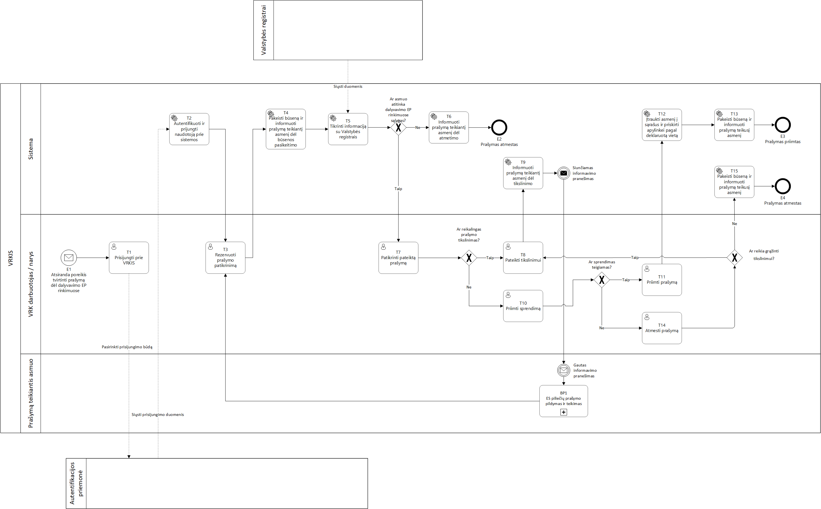

Nr. | Proceso žingsnio pavadinimas | Proceso žingsnio aprašymas | Atsakomybė | Esminiai funkciniai reikalavimai
E1 | Atsiranda poreikis tvirtinti prašymą dėl dalyvavimo EP rinkimuose | Nėra komentarų.
T1 | Prisijungti prie VRKIS | Remiantis asmuo, pasinaudojant autentifikacijos priemone, teikia užklausą prisijungti prie VRKIS. | Remiantis asmuo, Autentifikacijos priemonė | Nėra.
T2 | Autentifikuoti ir prijungti naudotoją prie sistemos | Išsiunčiami prisijungimo duomenis VRKIS, remiantis asmuo prijungiamas. | Autentifikacijos priemonė, Sistema | Nėra.
T3 | Rezervuoti prašymo patikrinimą | VRK darbuotojas / narys VRKIS pažymi prašymo rezervavimą. | VRK darbuotojas / narys | Nėra.
T4 | Pakeisti būseną ir informuoti prašymą teikiantį asmenį dėl būsenos pasikeitimo | VRKIS automatiškai pakeičia prašymo būseną į Rezervuota ir nurodytu el. paštu informuoja prašymą teikiantį asmenį. | Sistema | Turi būti realizuota automatinio informavimo galimybė nurodytu el. paštu.
T5 | Tikrinti informaciją su Valstybės registrais | Prieš pat rinkimus, VRKIS automatiškai kreipiasi į Valstybės registrus, kad būtų patikrintas asmenų neveiksnumas arba ribotas veiksnumas. | Valstybės registrai, Sistema | Nėra.
T6 | Informuoti prašymą teikiantį asmenį dėl atmetimo | Jeigu asmuo yra neveiksnus arba ribotai veiksnus, VRKIS automatiškai atmeta prašymą ir informuoja prašymą teikiantį asmenį. | Sistema | - Turi būti realizuota automatinio atmetimo galimybė.  - Turi būti realizuota automatinio išbraukimo iš sąrašo galimybė, atmetus asmenį.  - Turi būti realizuota automatinio informavimo galimybė nurodytu el. paštu.
T7 | Patikrinti pateiktą prašymą | VRK darbuotojas / narys patikrina pateiktą prašymą. | VRK darbuotojas / narys | Nėra.
T8 | Pateikti tikslinimui | Esant poreikiui, VRK darbuotojas / narys, pažymi jog yra reikalingas prašymo patikslinimas. | VRK darbuotojas / narys | Turi būti realizuota galimybė pažymėti apie reikalingą prašymo tikslinimą.
T9 | Informuoti prašymą teikiantį asmenį dėl tikslinimo | VRKIS automatiškai informuoja prašymą teikiantį asmenį dėl prašymo tikslinimo. | Sistema | Turi būti realizuota automatinio informavimo galimybė nurodytu el. paštu.
BP1 | ES piliečių prašymo pildymas ir teikimas | Prašymą teikiantis asmuo patikslina prašymą ir jį pateikia VRK darbuotojui / nariui. | Prašymą teikiantis asmuo | Nėra.
T10 | Priimti sprendimą | VRK darbuotojas / narys priima sprendimą. | VRK darbuotojas / narys | Nėra.
T11 | Priimti prašymą | Jeigu pateiktame prašyme nėra neatitikimų, VRK narys / darbuotojas priima prašymą – pažymi sistemoje. | VRK darbuotojas / narys | Nėra.
T12 | Įtraukti asmenį į sąrašus ir priskirti apylinkei pagal deklaruotą vietą | VRKIS automatiškai, pagal deklaruotą gyvenamąją vietą, priskiria asmenį atitinkamai apylinkei. | Sistema | Turi būti realizuota galimybė prašymą teikiantį asmenį, pagal deklaruotą gyvenamąją vietą, priskirti prie apylinkei.
T13 | Pakeisti būseną ir informuoti prašymą teikusį asmenį | VRKIS automatiškai pakeičia prašymo būseną į priimta ir informuoja prašymą teikiantį asmenį nurodytu el. paštu. | Sistema | Turi būti realizuota automatinio informavimo galimybė nurodytu el. paštu. Informaciniame pranešime turi būti nurodyta, prie kurios apylinkės yra priskirtas prašymą teikiantis asmuo.
E3 | Prašymas priimtas | Nėra komentarų.
T14 | Atmesti prašymą | Jeigu pateiktame prašyme yra neatitikimų, VRK narys / darbuotojas atmeta prašymą – pažymi sistemoje. | VRK darbuotojas / narys | Nėra.
T15 | Pakeisti būseną ir informuoti prašymą teikusį asmenį | VRKIS automatiškai pakeičia prašymo būseną į Atmesta ir nurodytu el. paštu informuoja prašymą teikiantį asmenį.  Pažymėtina, kad jeigu prašymas yra atmetamas, jį galima pažymėti būsena Grąžintas, jeigu reikia tikslinti. | Sistema | Turi būti realizuota automatinio informavimo galimybė nurodytu el. paštu.
E4 | Prašymas atmestas | Nėra komentarų.

Dokumentų dėl politinės kampanijos dalyvių registracijos teikimo procesas
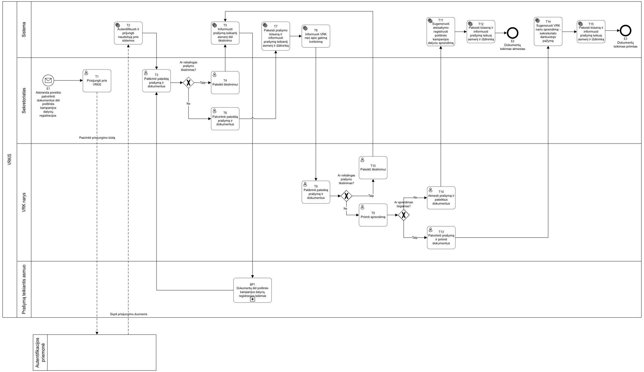

Nr. | Proceso žingsnio pavadinimas | Proceso žingsnio aprašymas | Atsakomybė | Esminiai funkciniai reikalavimai
E1 | Atsiranda poreikis pateikti politinės kampanijos prašymą | Nėra komentarų.
T1 | Prisijungti prie VRKIS | Sekretoriatas, pasinaudojant autentifikacijos priemone, teikia užklausą prisijungti prie VRKIS. | Sekretoriatas, Autentifikacijos priemonė | Nėra.
T2 | Prijungti naudotoją prie sistemos | Išsiunčiami prisijungimo duomenis VRKIS, sekretoriatas prijungiamas. | Autentifikacijos priemonė, Sistema | Nėra.
T3 | Patikrinti pateiktą prašymą ir dokumentus | Sekretoriatas patikrina pateiktą prašymą ir dokumentus. | Sekretoriatas | Nėra.
T4 | Grąžinti tikslinimui | Esant poreikiui, sekretoriatas pažymi, kad reikalingas prašymo ir dokumentų patikslinimas. | Sekretoriatas | Turi būti galimybė pažymėti apie reikalingą dokumentų tikslinimą.
T5 | Informuoti prašymą teikiantį asmenį dėl tikslinimo | VRKIS automatiškai informuoja prašymą teikiantį asmenį ir VRK sekretoriato darbuotoją (Jeigu grąžinimas tikslinimui yra atėjęs iš VRK pusės) dėl dokumentų tikslinimo. VRK nario sprendimas turi būti priimtas per 3 d. d. nuo dokumento pateikimo, todėl prašymą teikiantis asmuo gali tikslinti dokumentus tik limituotą laiką. Jei trūkumai išlieka, priimamas sprendimas neregistruoti politinės kampanijos dalyvio. | Sistema | Turi būti galimybė informuoti, jog sprendimas dėl prašymo ir dokumentų turi būti priimtas per 3 d. d.
BP1 | Dokumentų dėl politinės kampanijos dalyvių registracijos teikimas | Prašymą teikiantis asmuo patikslina dokumentus ir juos pateikia sekretoriatui. | Prašymą teikiantis asmuo | Nėra.
T6 | Patvirtinti pateiktą prašymą ir dokumentus | Sekretoriatas patikrina, patvirtina ir priskiria VRK komisijos nariui. Sistema informuoja komisijos narį el. paštu apie papildytus dokumentus. | Sekretoriatas | Turi būti galimybė VRK sekretoriato darbuotojui priskirti dokumentus atitinkamam nariui bei, esant poreikiui, priskirti kitam nariui dokumentus.
T7 | Pakeisti prašymo būseną ir informuoti prašymą teikiantį asmenį ir iždininką | Gavus pritarimą, VRKIS pakeičia prašymo būseną ir informuoja prašymą teikiantį asmenį ir iždininką nurodytu el. paštu arba per VRKIS, kad prašymas perduotas VRK komisijos nariui. | Sistema
T8 | Informuoti VRK narį apie galimą tvirtinimą | VRKIS automatiškai, nurodytu el. paštu, informuoja VRK komisijos narį apie galimą prašymo ir dokumentų tvirtinimą. | Sistema | Turi būti įgyvendinta automatinio informavimo galimybė nurodytu el. paštu.
T9 | Patikrinti pateiktą prašymą ir dokumentus | VRK komisijos narys patikrina pateiktus dokumentus. | VRK narys | Turi būti galimybė VRK sekretoriato darbuotojui priskirti dokumentus atitinkamam nariui bei, esant poreikiui, priskirti kitam nariui dokumentus.
T10 | Grąžinti tikslinimui | Esant poreikiui, VRK narys, pažymi jog yra reikalingas dokumentų patikslinimas. | VRK narys | Turi būti galimybė pažymėti apie reikalingą dokumentų tikslinimą.
T11 | Priimti sprendimą | VRK narys priima sprendimą. | VRK narys | Nėra.
T10 | Atmesti prašymą ir pateiktus dokumentus | Jeigu pateiktame prašyme ir dokumentuose yra neatitikimų, VRK narys atmeta dokumentus – pažymi sistemoje. | VRK narys | Nėra.
T11 | Sugeneruoti atsisakymo registruoti politinės kampanijos dalyviu sprendimą | VRKIS sugeneruoja atsisakymo registruoti politinės kampanijos dalyviu sprendimą. | Sistema | Nėra.
T12 | Pakeisti būseną ir informuoti prašymą teikusį asmenį ir iždininką | VRKIS automatiškai pakeičia prašymo ir pateiktų dokumentų būseną į atmesta ir nurodytu el. paštu informuoja prašymą teikiantį asmenį bei iždininką. | Sistema | Turi būti realizuota automatinio informavimo galimybė nurodytu el. paštu.
E2 | Dokumentų teikimas atmestas | Nėra komentarų.
T13 | Patvirtinti prašymą ir priimti pateiktus dokumentus | Jeigu pateiktame prašyme ir dokumentuose nėra neatitikimų, VRK narys priima dokumentus, (patvirtina prašymą), priima sprendimą registruoti. | VRK narys | Nėra.
T14 | Sugeneruoti VRK nario sprendimą - sekretoriato darbuotojo pažymą | VRKIS sugeneruoja sekretoriato darbuotojo pažymą. | Sistema | Turi būti galimybė sugeneruoti sekretoriato darbuotojo pažymą.
T15 | Pakeisti būseną ir informuoti prašymą teikusį asmenį ir iždininką | VRKIS automatiškai pakeičia prašymo ir pateiktų dokumentų būseną į priimta ir nurodytu el. paštu informuoja prašymą teikiantį asmenį bei iždininką, taip pat sekretoriato darbuotoją, tuo pačiu išsiunčiami sprendimas ir pažyma. | Sistema | Turi būti realizuota automatinio informavimo galimybė nurodytu el. paštu.
E3 | Dokumentų teikimas priimtas | Nėra komentarų.

BP1 – Dokumentų dėl politinės kampanijos dalyvių registracijos teikimas
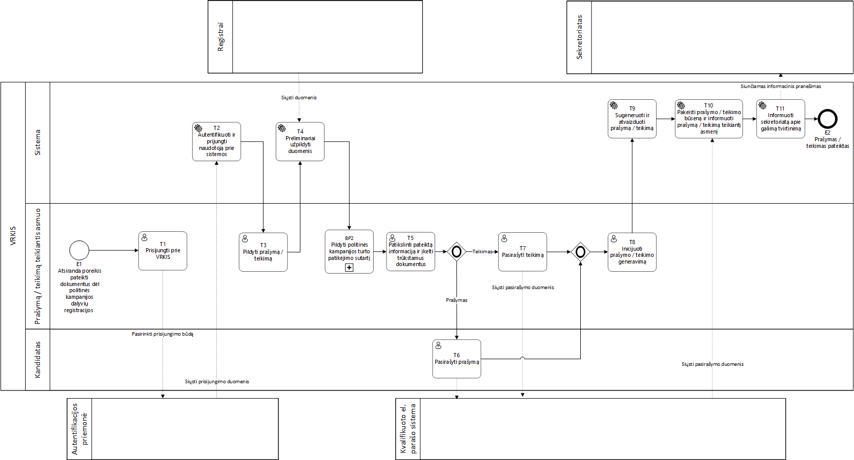

Nr. | Proceso žingsnio pavadinimas | Proceso žingsnio aprašymas | Atsakomybė | Esminiai funkciniai reikalavimai
E1 | Atsiranda poreikis pateikti dokumentus dėl politinės kampanijos dalyvių registracijos | Nėra komentarų.
T1 | Prisijungti prie VRKIS | Prašymą / teikimą teikiantis asmuo, pasinaudojant autentifikacijos priemone, teikia užklausą prisijungti prie VRKIS.  Svarbu: Prašymą / teikimą teikiantis asmuo gali būti arba būsimas kandidatas, arba įgaliotas asmuo, arba savarankiškas politinės kampanijos dalyvis. | Prašymą / teikimą teikiantis asmuo, Autentifikacijos priemonė | - Turi būti galimybė nustatyti jungimosi ir prašymo pildymo teises.  - Turi būti galimybė jungtis dviem būdais:  - Tiesiogiai, be patvirtinimo;  - Su patvirtinimu, tuo atveju, jeigu prie sistemos jungiasi partijos narys. Patvirtinimą turi suteikti partija.
T2 | Autentifikuoti ir prijungti naudotoją prie sistemos | Išsiunčiami prisijungimo duomenis VRKIS, prašymą teikiantis asmuo prijungiamas. | Autentifikacijos priemonė, Sistema | Nėra.
T3 | Pildyti prašymą / teikimą | Prašymą / teikimą teikiantis asmuo pasirenka pildyti prašymą / teikimą.  Svarbu: Prašymą / teikiamą teikiantis asmuo gali pasirinkti kitą įgaliotą asmenį, kuris toliau pildo prašymą / teikimą. | Prašymą / teikimą teikiantis asmuo | - Turi būti galimybė prašymo formą pildyti portale.  - Turi būti galimybė teikimo formą pildyti portale.  - Turi būti galimybė, esant poreikiui, parinkti kitą asmenį, kuris toliau pildo prašymus / teikimus (iždininkas, kandidatas, partijos atstovas).
T4 | Preliminariai užpildyti duomenis | VRKIS automatiškai užpildo dalį formos duomenų iš Registrų ir vidinės sistemos. | Registrai, Sistema | - Turi būti galimybė, pagal asmens kodą ir įvestą pavardę, patikrinti dalyvio ir iždininko vardą, su Gyventojų registru.  - Turi būti galimybė, jeigu asmuo yra partijos narys, užpildyti šiuos duomenis iš Juridinio asmenų registro:  - Politinės organizacijos pavadinimą;  - Politinės organizacijos kodą.
BP2 | Pildyti politinės kampanijos turto patikėjimo sutartį | Prašymą teikiantis asmuo VRKIS užpildo duomenis politinės kampanijos turto patikėjimo sutarčiai.  Svarbu: Teikiant atstovaujamuosius dalyvius, šio žingsnio atlikti nereikia. | Prašymą teikiantis asmuo | Turi būti realizuota duomenų pateikimo sutarties generavimui galimybė.
T5 | Patikslinti pateiktą informaciją ir įkelti trūkstamus dokumentus | Prašymą teikiantis asmuo, esant poreikiui, patikslina pateiktą informaciją ir prideda trūkstamus dokumentus.  - Atidarytos sąskaitos dokumentą;  - Pažymą, jog pateiktoje sąskaitoje nėra lėšų;  - Politinės kampanijos dalyvio patikrinimo sutarties su audito įmone nuorašą (neprivaloma);  - Asmens tapatybės dokumento kopiją (teikia tik fizinis asmuo, jeigu yra pildoma teikimo forma). | Prašymą teikiantis asmuo | - Turi būti realizuota galimybė pateikti trūkstamus dokumentus:  - Atidarytos sąskaitos dokumentą;  - Pažymą, jog pateiktoje sąskaitoje nėra lėšų;  - Politinės kampanijos dalyvio patikrinimo sutarties su audito įmone nuorašą (neprivaloma);  - Asmens tapatybės dokumento kopiją (teikia tik fizinis asmuo).  - Turi būti galimybė, esant poreikiui, tikslinti pateiktą informaciją:  - Sąskaitos numerį;  - Sąskaitos atidarymo/nulinio likučio datą.  - Išlaidų kiekis iki politinės kampanijos pradžios.  - Auditoriaus duomenis – asmens kodą, vardą ir pavardę, tel. numerį, el. paštą.  - Iždininko atlyginimą ir kontaktinius duomenis.  - Dalyvio kontaktinius duomenis ir apygardą, kurioje kandidatuoja.  - Sutarties su auditoriumi duomenis – sutarties numerį ir sutarties pasirašymo datą.  - Turi būti realizuota galimybė pateikti parašą kvalifikuoto el. parašo sistema.  - Turi būti realizuota galimybė įkelti pasirašytą prašymą/teikimą iš asmens kompiuterio  - Turi būti realizuota galimybė siųsti informacinį pranešimą kampanijos dalyviui arba iždininkui apie pasirašymo poreikį.
T6 | Pasirašyti prašymą | Kandidatas kvalifikuoto el. parašo sistemos pagalba, pasirašo prašymą. | Kandidatas, Kvalifikuoto el. parašo sistema | Turi būti realizuota galimybė pateikti parašą kvalifikuoto el. parašo sistema.  Turi būti galimybė įkelti pasirašytą prašymą/teikimą iš asmens kompiuterio
T7 | Pasirašyti teikimą | Prašymą / teikimą teikiantis asmuo susipažįsta su teikimu ir kvalifikuoto el. parašo sistemos pagalba, pasirašo teikimą. | Prašymą / teikimą teikiantis asmuo, Kvalifikuoto el. parašo sistema | Turi būti realizuota galimybė pateikti parašą kvalifikuoto el. parašo sistema.  Turi būti galimybė įkelti pasirašytą prašymą/teikimą iš asmens kompiuterio
T8 | Inicijuoti prašymo generavimą | Prašymą / teikimą teikiantis asmuo inicijuoja prašymo generavimą. | Prašymą / teikimą teikiantis asmuo | Nėra.
T9 | Sugeneruoti ir atvaizduoti prašymą / teikimą | VRKIS sugeneruoja prašymą / teikimą ir jį atvaizduoja prašymą teikiančiam asmeniui. | Sistema | Turi būti realizuota galimybė automatiškai sugeneruoti prašymą pagal pateiktus duomenis.
T10 | Pakeisti prašymo / teikimo būseną ir informuoti prašymą / teikimą teikiantį asmenį | VRKIS automatiškai pakeičia būseną į pasirašytą ir peržiūros lange informuoja prašymą / teikimą teikiantį asmenį apie sėkmingą pasirašymą. Patvirtinimas išsiunčiamas ir nurodytu el. paštu. | Sistema | - Turi būti realizuota galimybė automatiškai pakeisti prašymo / teikimo būseną.  - Turi būti realizuota informavimo galimybė nurodytu el. paštu bei peržiūros lange.
T11 | Informuoti sekretoriatą apie galimą tvirtinimą | VRKIS automatiškai, nurodytu el. paštu arba sistemoje, informuoja sekretoriatą apie galimą patvirtinimą. | Sistema | Turi būti įgyvendinta automatinio informavimo galimybė nurodytu el. paštu arba VRKIS.
E2 | Prašymas pateiktas | Nėra komentarų.

BP2 - Pildyti politinės kampanijos turto patikėjimo sutartį
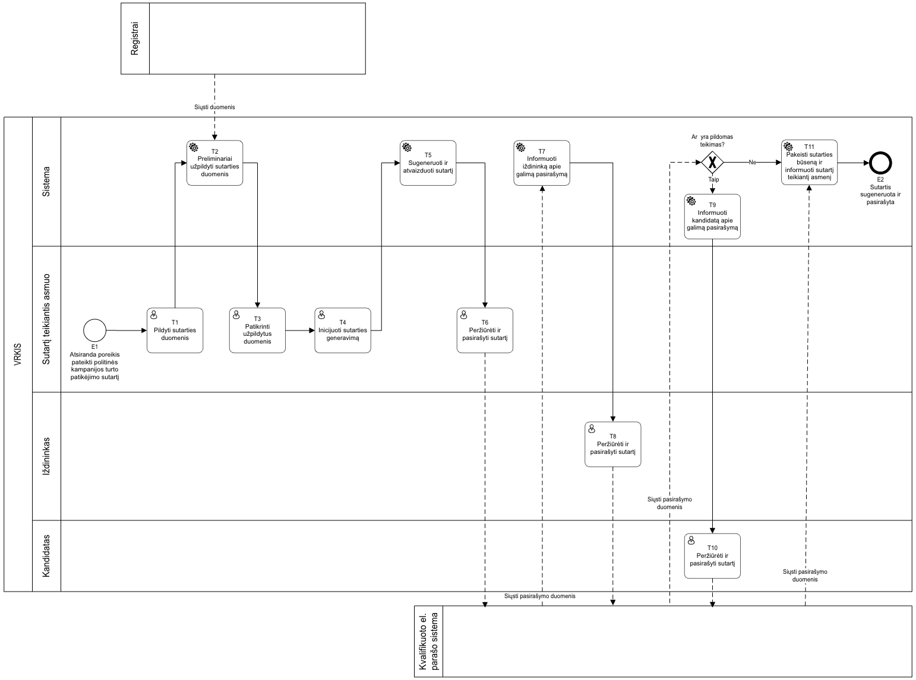
Nr. | Proceso žingsnio pavadinimas | Proceso žingsnio aprašymas | Atsakomybė | Esminiai funkciniai reikalavimai
E1 | Atsiranda poreikis pateikti politinės kampanijos turto patikėjimo sutartį | Nėra komentarų.
T1 | Pildyti sutarties duomenis | Sutartį teikiantis asmuo pildo sutarties duomenis.  Svarbu: Sutartį teikiantis asmuo gali įkelti ir pasirašytą sutartį. Tokiu atveju, procese toliau vykstantys žingsniai yra neaktualūs. | Sutartį teikiantis asmuo | - Turi būti realizuota galimybė turto patikėjimo sutarčiai duomenis pildyti portale.  - Turi būti galimybė įkelti pasirašytas sutartis iš asmens kompiuterio.
T2 | Preliminariai užpildyti sutarties duomenis | VRKIS automatiškai užpildo dalį formos duomenų iš Registrų ir vidinės sistemos. | Registrai, Sistema | - Turi būti galimybė, pagal asmens kodą ir įvestą pavardę, patikrinti dalyvio ir iždininko vardą, su Gyventojų registru.  - Turi būti galimybė, jeigu asmuo yra partijos narys, užpildyti šiuos duomenis iš Juridinio asmenų registro:  - Politinės organizacijos pavadinimą;  - Politinės organizacijos kodą.
T3 | Patikrinti užpildytus duomenis | Sutartį teikiantis asmuo patikrina automatiškai užpildytus duomenis, esant poreikiui pakoreguoja ir papildo. | Sutartį teikiantis asmuo | Turi būti realizuota duomenų redagavimo galimybė.
T4 | Inicijuoti sutarties generavimą | Sutartį teikiantis asmuo pateikia duomenis sutarties generavimui. | Sutartį teikiantis asmuo | Nėra.
T5 | Sugeneruoti ir atvaizduoti sutartį | VRKIS automatiškai, pagal gautus duomenis, sugeneruoja ir atvaizduoja sutartį prašymą teikiančiam asmeniui. | Sistema | Turi būti realizuota galimybė sistemos viduje generuoti sutartis.
T6 | Peržiūrėti ir pasirašyti sutartį | Sutartį teikiantis asmuo peržiūri sutartį, esant poreikiui pakoreguoja ir kvalifikuotu el. parašu ją pasirašo. | Sutartį teikiantis asmuo, Kvalifikuoto el. parašo sistema | Turi būti realizuota galimybė pasirašyti sutartis kvalifikuotu el. parašu.
T7 | Informuoti iždininką apie galimą pasirašymą | Gavus pasirašymo duomenis, VRKIS pakeičia sutarties būseną į laukiama iždininko parašo ir informuoja el. paštu ir per VRKIS iždininką. | Sistema | Turi būti įgyvendinta automatinio informavimo galimybė nurodytu el. paštu.
T8 | Peržiūrėti ir pasirašyti sutartį | Iždininkas peržiūri sutartį, esant poreikiui, ją patikslina, pavyzdžiui, patikslina savo duomenis – telefoną, el. pašto adresą. Pasinaudojant el. parašu, iždininkas pasirašo sutartį bei patvirtina viešinti savo kontaktinius duomenis VRK interneto svetainėje. | Iždininkas | - Turi būti realizuota sutarties peržiūros galimybė.  - Turi būti realizuota galimybė pasirašyti sutartis kvalifikuoto el. parašo sistema.
T9 | Informuoti kandidatą apie galimą pasirašymą | Jeigu yra pildomas teikimas, VRKIS informuoja kandidatą, apie reikalingą sutarties pasirašymą. | Sistema | Turi būti įgyvendinta automatinio informavimo galimybė nurodytu el. paštu.
T10 | Peržiūrėti ir pasirašyti sutartį | Kandidatas peržiūri sutartį, esant poreikiui, ją patikslina, pavyzdžiui, patikslina savo duomenis – telefoną, el. pašto adresą. Pasinaudojant el. parašu, kandidatas pasirašo sutartį bei patvirtina viešinti savo kontaktinius duomenis VRK interneto svetainėje. | Kandidatas | - Turi būti realizuota sutarties peržiūros galimybė.  - Turi būti realizuota galimybė pasirašyti sutartis kvalifikuoto el. parašo sistema.  - Turi būti realizuota galimybė sutartį atsispausdinti, pasirašyti ir įkelti dokumentą iš asmeninio kompiuterio su parašu
T11 | Pakeisti sutarties būseną ir informuoti prašymą teikiantį asmenį | Gavus pasirašymo duomenis, VRKIS pakeičia sutarties būseną į parengta ir informuoja sutartį teikiantį asmenį nurodytu el. paštu arba per VRKIS. | Sistema | Turi būti įgyvendinta automatinio informavimo galimybė nurodytu el. paštu.
E2 | Sutartis sugeneruota ir pasirašyta | Nėra komentarų.

Asmeninės paskyros procesų analizė ir aprašymas

Šiame skyriuje pateikiama asmeninės paskyros paslaugų procesų analizė
Nr. | Proceso pavadinimas | Esama proceso įgyvendinimo problematika | Proceso pokytis - būsima situacija | Ar pateikiama proceso schema ir žingsnių aprašymas?
 | Prašymo įrašyti į apylinkės rinkėjų sąrašą pateikimas | - Deklaruota gyvenamoji vieta nėra automatiškai užpildoma iš Gyventojų registro.  - Nėra įgyvendintas informacinių pranešimų siuntimo tarp procese dalyvaujančių šalių funkcionalumas. | - Numatoma realizuoti automatinį deklaruotos gyvenamosios vietos užpildymą iš Gyventojų registro.  - Numatoma realizuoti informacinių pranešimų siuntimą tarp procese dalyvaujančių šalių. | Taip - 4.1 skyriuje.
 | Prašymo balsuoti namuose pateikimas | - Deklaruota gyvenamoji vieta nėra automatiškai užpildoma iš Gyventojų registro.  - Nėra įgyvendintas funkcionalumas automatiškai pažymėti asmens amžių, jeigu jis yra 70 metų arba vyresnis.  - Nėra įgyvendintas funkcionalumas automatiškai pažymėti asmens nedarbingumą dėl ligos.  - Nėra įgyvendintas informacinių pranešimų siuntimo tarp procese dalyvaujančių šalių funkcionalumas. | - Numatoma realizuoti automatinį deklaruotos gyvenamosios vietos užpildymą iš Gyventojų registro.  - Numatoma automatiškai pažymėti amžių, jeigu asmuo yra 70 metų arba vyresnis.  - Numatoma automatiškai pažymėti asmens nedarbingumą dėl ligos.  - Numatoma automatiškai pažymėti asmens neįgalumą.  - Numatoma automatiškai pažymėti asmenis, slaugančius neįgaliuosius.  - Numatoma realizuoti informacinių pranešimų siuntimą tarp procese dalyvaujančių šalių. | Taip - 4.2 skyriuje.

Prašymo įrašyti į apylinkės rinkėjų sąrašą pateikimo proceso schema
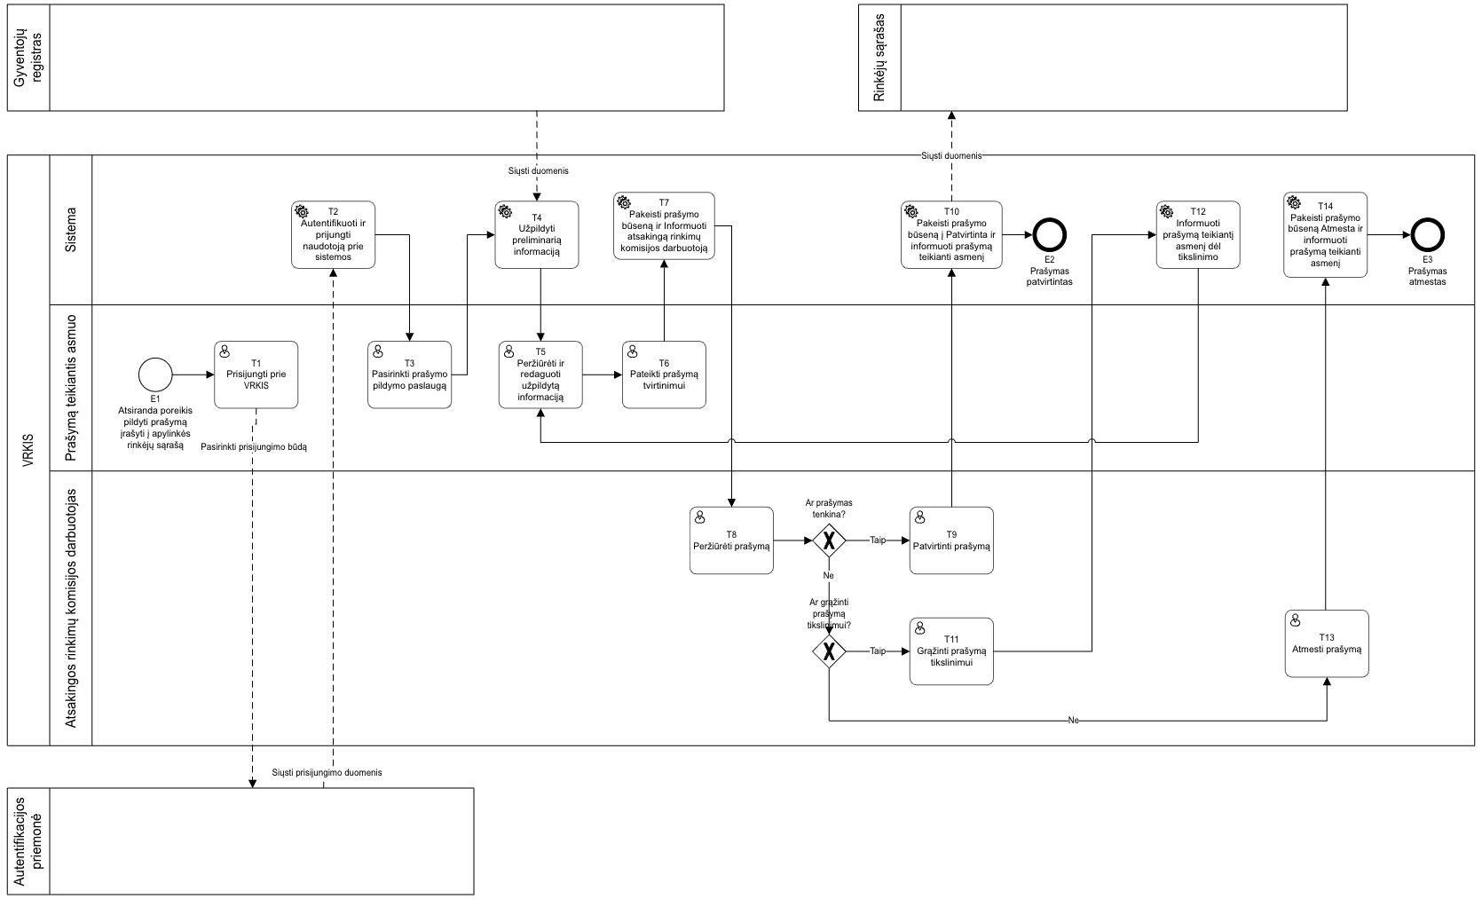

Nr. | Proceso žingsnio pavadinimas | Proceso žingsnio aprašymas | Atsakomybė | Esminiai funkciniai reikalavimai
E1 | Atsiranda poreikis pildyti prašymą įrašyti į apylinkės rinkėjų sąrašą | Komentarų nėra.
T1 | Prisijungti prie VRKIS | Prašymą teikiantis asmuo, pasinaudojant autentifikacijos priemone, teikia užklausą prisijungti prie VRKIS. | Prašymą teikiantis asmuo, Autentifikacijos priemonė | Nėra.
T2 | Autentifikuoti ir prijungti naudotoją prie sistemos | Išsiunčiami prisijungimo duomenis VRKIS, prašymą teikiantis asmuo prijungiamas. | Autentifikacijos priemonė, Sistema | Nėra.
T3 | Pasirinkti prašymo pildymo paslaugą | Prašymą teikiantis asmuo pasirenka paslaugą pildyti prašymą įrašyti į apylinkės rinkėjų sąrašą. | Prašymą teikiantis asmuo | Nėra.
T4 | Užpildyti preliminarią informaciją | VRKIS automatiškai užpildo deklaruotą gyvenamąją vietą iš Gyventojų registro. Pagal šią vietą, automatiškai priskiria asmenį prie atitinkamos apylinkės. | Sistema, Gyventojų registras | - Turi būti realizuota galimybė automatiškai užpildyti deklaruotą gyvenamąją vietą.  - Turi būti realizuota galimybė pagal deklaruotą gyvenamąją vietą priskirti asmenį prie atitinkamos apylinkės.
T5 | Peržiūrėti ir redaguoti užpildytą informaciją | Prašymą teikiantis asmuo peržiūri užpildytą informaciją, esant poreikiui, gali pakoreguoti gyvenamąją vietą, įrašyti faktinę. | Prašymą teikiantis asmuo | - Turi būti realizuota gyvenamosios vietos redagavimo galimybė.  - Turi būti realizuota galimybė automatiškai, pagal įrašytą faktinę gyvenamąją vietą, priskirti asmenį prie atitinkamos apylinkės.  - Turi būti realizuota galimybė privalomai pateikti kontaktinę informaciją:  - El. paštas;  - Tel. numeris.
T6 | Pateikti prašymą tvirtinimui | Prašymą teikiantis asmuo pateikia prašymą tvirtinimui. | Prašymą teikiantis asmuo | Nėra.
T7 | Pakeisti prašymo būseną ir Informuoti atsakingą rinkimų komisijos darbuotoją | VRKIS automatiškai pakeičia prašymo būseną į Laukiama sprendimo ir, bendruoju apylinkių el. paštu, išsiunčia informaciją apylinkių komisijos darbuotojams. | Sistema | Turi būti realizuota galimybė informuoti atsakingą rinkimų komisijos darbuotoją, nurodytu el. paštu, apie pateiktą prašymą.
T8 | Peržiūrėti prašymą | Atsakingas rinkimų komisijos darbuotojas peržiūri pateiktą prašymą. | Atsakingos rinkimų komisijos darbuotojas | Nėra.
T9 | Patvirtinti prašymą | Atsakingas rinkimų komisijos darbuotojas patvirtina pateiktą prašymą. | Atsakingos rinkimų komisijos darbuotojas | Turi būti galimybė patikrinti prašymą teikiančio asmens deklaruotą gyvenamąją vietą bei deklaruotos vietos datą.
T10 | Pakeisti prašymo būseną į Patvirtinta ir informuoti prašymą teikianti asmenį | VRKIS automatiškai pakeičia prašymo būseną į Patvirtinta ir informuoja prašymą teikiantį asmenį. | Sistema | - Turi būti realizuota galimybė informuoti prašymą teikiantį asmenį, nurodytu el. paštu, apie priimtą prašymą.  - Turi būti realizuota galimybė automatiškai pridėti prašymą teikiantį asmenį į atitinkamos apylinkės rinkėjų sąrašą.
E2 | Prašymas patvirtintas | Komentarų nėra.
T11 | Gražinti prašymą tikslinimui | Esant poreikiui, atsakingas rinkimų komisijos darbuotojas, grąžina prašymą tikslinimui prašymą teikiančiam asmeniui. | Atsakingos rinkimų komisijos darbuotojas | Turi būti realizuota prašymo grąžinimo tikslinimui galimybė.
T12 | Informuoti prašymą teikiantį asmenį dėl tikslinimo | VRKIS automatiškai informuoja prašymą teikiantį asmenį dėl prašymo tikslinimo. | Sistema | Turi būti realizuota galimybė informuoti prašymą teikiantį asmenį, nurodytu el. paštu, apie prašymo tikslinimą.
T13 | Atmesti prašymą | Jeigu poreikio tikslinti nėra, atsakingas rinkimų komisijos darbuotojas atmeta pateiktą prašymą. | Atsakingos rinkimų komisijos darbuotojas | Nėra.
T14 | Pakeisti prašymo būseną Atmesta ir informuoti prašymą teikianti asmenį | VRKIS automatiškai pakeičia prašymo būseną į Atmesta ir informuoja prašymą teikiantį asmenį. | Sistema | Turi būti realizuota galimybė informuoti prašymą teikiantį asmenį, nurodytu el. paštu, apie atmestą prašymą.
E3 | Prašymas atmestas | Komentarų nėra.

Prašymo balsuoti namuose pateikimo proceso schema
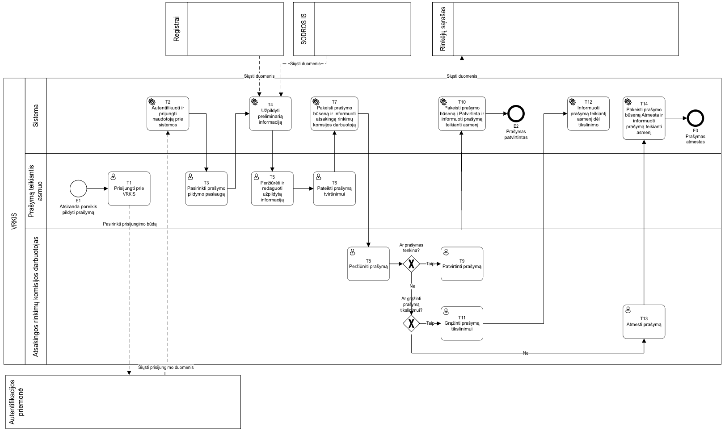

Nr. | Proceso žingsnio pavadinimas | Proceso žingsnio aprašymas | Atsakomybė | Esminiai funkciniai reikalavimai
E1 | Atsiranda poreikis pildyti prašymą balsuoti namuose | Komentarų nėra.
T1 | Prisijungti prie VRKIS | Prašymą teikiantis asmuo, pasinaudojant autentifikacijos priemone, teikia užklausą prisijungti prie VRKIS. | Prašymą teikiantis asmuo, Autentifikacijos priemonė | Nėra.
T2 | Autentifikuoti ir prijungti naudotoją prie sistemos | Išsiunčiami prisijungimo duomenis VRKIS, prašymą teikiantis asmuo prijungiamas. | Autentifikacijos priemonė, Sistema | Nėra.
T3 | Pasirinkti prašymo pildymo paslaugą | Prašymą teikiantis asmuo pasirenka paslaugą pildyti prašymą balsuoti namuose. | Prašymą teikiantis asmuo | Nėra.
T4 | Užpildyti preliminarią informaciją | VRKIS automatiškai pažymi rinkėjo amžių, jeigu jam yra 70 metų ir daugiau, deklaruotą gyvenamąją vietą iš Gyventojų registro bei nedarbingumą dėl ligos iš SODROS IS. | Sistema, Gyventojų registras, SODROS IS | - Turi būti realizuota galimybė automatiškai užpildyti deklaruotą gyvenamąją vietą.  - Turi būti realizuota galimybė automatiškai pažymėti rinkėjo amžių, jeigu jam yra 70 metų ir daugiau.  - Turi būti realizuota galimybė automatiškai pažymėti nedarbingumą dėl ligos.  - Turi būti realizuota galimybė pagal deklaruotą gyvenamąją vietą priskirti asmenį prie atitinkamos apylinkės.
T5 | Peržiūrėti ir redaguoti užpildytą informaciją | Prašymą teikiantis asmuo peržiūri užpildytą informaciją, esant poreikiui, gali pakoreguoti gyvenamąją vietą, įrašyti faktinę. | Prašymą teikiantis asmuo | - Turi būti realizuota gyvenamosios vietos redagavimo galimybė.  - Turi būti realizuota galimybė automatiškai, pagal įrašytą faktinę gyvenamąją vietą, priskirti asmenį prie atitinkamos apylinkės.  - Turi būti realizuota galimybė privalomai pateikti kontaktinę informaciją:  - El. paštas;  - Tel. numeris.  - Esant poreikiui, turi būti galimybė leisti pasižymėti nedarbingumą dėl ligos, neįgalumą arba neįgalaus asmens slaugymą.
T6 | Pateikti prašymą tvirtinimui | Prašymą teikiantis asmuo pateikia prašymą tvirtinimui. | Prašymą teikiantis asmuo | Nėra.
T7 | Pakeisti prašymo būseną ir Informuoti atsakingą rinkimų komisijos darbuotoją | VRKIS automatiškai pakeičia prašymo būseną į Laukiama sprendimo ir informuoja atsakingą rinkimų komisijos darbuotoją apie pateiktą prašymą. | Sistema | Turi būti realizuota galimybė informuoti atsakingą rinkimų komisijos darbuotoją, nurodytu el. paštu, apie pateiktą prašymą.
T8 | Peržiūrėti prašymą | Atsakingas rinkimų komisijos darbuotojas peržiūri pateiktą prašymą. | Atsakingos rinkimų komisijos darbuotojas | Turi būti realizuota galimybė patikrinti rinkėjo teisę balsuoti namuose, remiantis rinkėjų sąrašu ir SODROS duomenimis.
T9 | Patvirtinti prašymą | Atsakingas rinkimų komisijos darbuotojas patvirtina pateiktą prašymą. | Atsakingos rinkimų komisijos darbuotojas | Nėra.
T10 | Pakeisti prašymo būseną į Patvirtinta ir informuoti prašymą teikianti asmenį | VRKIS automatiškai pakeičia prašymo būseną į Patvirtinta ir informuoja prašymą teikiantį asmenį. | Sistema | - Turi būti realizuota galimybė informuoti prašymą teikiantį asmenį, nurodytu el. paštu, apie patvirtintą prašymą.  - Turi būti realizuota galimybė automatiškai pridėti prašymą teikiantį asmenį į atitinkamos apylinkės rinkėjų sąrašą.
E2 | Prašymas patvirtintas | Komentarų nėra.
T11 | Grąžinti prašymą tikslinimui | Esant poreikiui, atsakingas rinkimų komisijos darbuotojas, grąžina prašymą tikslinimui prašymą teikiančiam asmeniui. | Atsakingos rinkimų komisijos darbuotojas | Turi būti realizuota prašymo grąžinimo tikslinimui galimybė.
T12 | Informuoti prašymą teikiantį asmenį dėl tikslinimo | VRKIS automatiškai informuoja prašymą teikiantį asmenį dėl prašymo tikslinimo. | Sistema | Turi būti realizuota galimybė informuoti prašymą teikiantį asmenį, nurodytu el. paštu, apie prašymo tikslinimą.
T13 | Atmesti prašymą | Jeigu poreikio tikslinti nėra, atsakingas rinkimų komisijos darbuotojas atmeta pateiktą prašymą. | Atsakingos rinkimų komisijos darbuotojas | Nėra.
T14 | Pakeisti prašymo būseną Atmesta ir informuoti prašymą teikianti asmenį | VRKIS automatiškai pakeičia prašymo būseną į Atmesta ir informuoja prašymą teikiantį asmenį. | Sistema | Turi būti realizuota galimybė informuoti prašymą teikiantį asmenį, nurodytu el. paštu, apie atmestą prašymą.
E3 | Prašymas atmestas | Komentarų nėra.

Poreikių detalizacija

rinkėjopuslapis.lt ir vrk.lt apjungimas
5.1 lentelė. Rinkėjopuslapis.lt ir vrk.lt apjungimo poreikių aprašymas
Nr. | Poreikis | Poreikio detalizacija | Esminiai funkciniai reikalavimai
 | Modernizuoti VRK internetinį puslapį www.vrk.lt ir elektroninių paslaugų portalą  www.rinkejopuslapis.lt, apjungiant juos į naują ir į naudotoją orientuotą vieningą portalą – www.vrk.lt (toliau – portalas VRK.LT) | Turi būti sukurtas visiškai naujas portalas VRK.LT, neprisirišant nei prie esamo VRK internetinio puslapio www.vrk.lt, nei prie elektroninių paslaugų portalo  www.rinkejopuslapis.lt sukūrimui / modernizavimui / vystymui naudotų technologijų.
 | Portalą VRK.LT turės sudaryti:  - vidinis portalas ORG.VRK.LT (prieinamas autentifikuotiems tik rinkimų organizatoriams);  - išorinis portalas VRK.LT:  - viešoji dalis (prieinama visiems, be jokių ribojimų);  - vidinė dalis (prieinama autentifikuotiems naudotojams: lankytojams, rinkėjams ir rinkimų kandidatams). | Šiuo metu VRK naudoja:  - internetinį puslapį www.vrk.lt, kuris skirtas:  - informacijos skelbimui;  - istorinių rinkimų duomenų publikavimui;  - oficialios informacijos publikavimui;  - generuojamų puslapių iš VRKIS posistemės PUBLIKAVIMAS publikavimui.  - išorinį el. paslaugų portalą rinkejospuslapis.lt, kuris skirtas el. paslaugoms ir struktūrizuotai informacijai rinkėjams ir rinkimų dalyviams (kandidatams, politinių organizacijų atstovams, viešosios informacijos rengėjams ir skleidėjams) teikti;  - vidinį el. paslaugų portalą org.rinkejopuslapis.lt, kuris skirtas tik rinkimų organizatoriams ir kuriame galima:  - atlikti veiksmus, padedančius rinkimų organizavime iki rinkimų dienos ir rinkimų dieną (pvz., el. rinkėjų sąrašo tvarkymas iki rinkimų dienos, el. dokumentų pateikimas; politinės kampanijos finansavimo registrų tvarkymas);  - gauti rinkėjų bei rinkimų dalyvių teikiamus prašymus ir dokumentus;  - išduoti pažymas.  Po internetinio puslapio www.vrk.lt ir elektroninių paslaugų portalo www.rinkejopuslapis.lt apjungimo turės būti:  - naujas išorinis portalas VRK.LT, kuriame apjungiamos 1 ir 2 punktuose nurodytos dalys ir perkeliamas visas su šiomis dalimis susijęs funkcionalumas. Išorinį portalą turi sudaryti:  - viešoji dalis (prieinama visiems, be jokių ribojimų);  - vidinė dalis (prieinama šių tikslinių grupių autentifikuotiems naudotojams: rinkėjams ir rinkimų kandidatams).  - vidinis portalas ORG.VRK.LT, kuriame turi būti perkeltas 3 punkte nurodytas funkcionalumas (prieinamas tik autentifikuotiems naudotojams: rinkimų organizatoriams).
 | Į portalą VRK.LT turės būti perkeltos esamos internetinio puslapio www.vrk.lt ir elektroninių paslaugų portalo www.rinkėjopuslapis.lt funkcijos ir integruojamos naujos funkcijos, kurios apibrėžtos šiame dokumente ir techninėje specifikacijoje. | Kuriant portalą VRK.LT turės būti:  - užtikrinta, kad bus realizuoti šiuo metu internetiniame puslapyje www.vrk.lt ir elektroninių paslaugų portale rinkejopuslapis.lt veikiantys funkcionalumai. Portalo VRK.LT kūrimo pabaigoje šie funkcionalumai turės veikti ne prasčiau nei veikia šiuo metu;  - užtikrinta, kad nebus dubliuojamos dabartiniame www.vrk.lt ir elektroninių paslaugų portale www.rinkėjopuslapis.lt pasikartojančios funkcijos;  - sukurtos ir integruotos į portalą VRK.LT naujos funkcijos pagal šiame VRKIS funkcionalumų modernizavimo veiklos procesų ir procedūrų apraše detalizuotus poreikius ir reikalavimus.
 | Į portalą VRK.LT turės būti perkelti esami portletai / portletų rinkiniai | Į portalą VRK.LT turės būti perkelti portletai / portletų rinkiniai. Visų portletų sąrašas yra pateikiamas šio dokumento priede „Priedas Nr. 2 – Perkeliamų portletų / portletų rinkinių sąrašai“, kur:  - 1 lentelėje „Iš internetinio puslapio www.vrk.lt perkeliamų portletų / portletų rinkinių sąrašas“ yra išvardinti internetiniame puslapyje www.vrk.lt esantys portletai;  - 2 lentelėje „Iš el. paslaugų portalo rinkejopuslapis.lt išorinės dalies, skirtos rinkėjams ir rinkimų dalyviams, perkeliamų portletų / portletų rinkinių sąrašas“ yra išvardinti išorinėje dalyje rinkejopuslapis.lt, skirtoje rinkėjams ir dalyviams, esantys portletai;  - 3 lentelėje „Iš el. paslaugų portalo rinkejopuslapis.lt vidinės dalies, skirtos rinkimų organizatoriams, perkeliamų portletų / portletų rinkinių sąrašas“ yra išvardinti vidinėje dalyje org.rinkejopuslapis.lt, skirtoje rinkimų organizatoriams, esantys portletai;  - Pareiškinių dokumentų portletai, kurie skirti Rinkimų dalyviams yra pateikti 2 lentelėje „Iš el. paslaugų portalo rinkejopuslapis.lt išorinės dalies, skirtos rinkėjams ir rinkimų dalyviams, perkeliamų portletų / portletų rinkinių sąrašas“, nuo 3 iki 31 eilutės;  - Pareiškinių dokumentų portletai, kurie skirti rinkimų organizatoriams ir pateikti pateikti 3 lentelėje „Iš el. paslaugų portalo rinkejopuslapis.lt vidinės dalies, skirtos Rinkimų organizatoriams, perkeliamų portletų / portletų rinkinių sąrašas“, nuo 31 iki 63 eilutės.  Pastaba. El. paslaugų portale www.rinkėjopuslapis.lt visi portletai buvo dubliuojami skirtingiems rinkimams. Priėmus Rinkimų kodeksą, atsirado galimybė suvienodinti procesus, analogiškai, kaip buvo suvienodintas Pareiškinių dokumentų teikimo procesas. Šiame dokumente yra aprašytas kandidato pareiškinių dokumentų pildymo procesas, kuris yra universalus ir dengia šiuos portale www.rinkėjopuslapis.lt esančius procesų (portletus):  - kandidato pareiškiniai dokumentai – EP;  - kandidato į Prezidentus pareiškiniai dokumentai – PREZ;  - kandidato į Seimą pareiškiniai dokumentai – SEIM;  - kandidato į savivaldybių tarybas ir merus pareiškiniai dokumentai – SAV.  Perkeliami portletai / portletų rinkiniai turės būti perdaryti taip, kad atitiktų šiame dokumente aprašytus poreikius.
 | Apjungiant VRK internetinį puslapį www.vrk.lt ir el. paslaugų portalą  www.rinkejopuslapis.lt į portalą VRK.LT turės būti užtikrintas sklandus duomenų perkėlimas. | Siekiant užtikrinti sklandų duomenų perkėlimą, detalios analizės ir projektavimo etapo metu turi būti atliktas:  - duomenų formatų ir struktūrų įvertinimas ir pasiūlytas internetinio puslapio www.vrk.lt ir elektroninių paslaugų portalo www.rinkėjopuslapis.lt duomenų standartizacijos modelis;  - duomenų formatų keitimas arba duomenų schemų normalizavimas;  - pasikartojančių duomenų ir jų rinkinių konsolidavimas;  - istorinių ir aktualių rinkimų duomenų (rinkimų rezultatų, informacijos apie kandidatus, politinės kampanijos finansavimo duomenis ir kt.) perkėlimas. Šiuo metu VRK svetainėje duomenys pateikiami atskiruose HTML formato interneto puslapiuose, ribotos galimybės gauti duomenis ir atlikti dominančių duomenų analizę.  Atsižvelgiant į atlikto įvertinimo rezultatus, duomenų apimtis ir jiems keliamus saugumo reikalavimus turės būti parinktas perkeltų duomenų ir HTML formato puslapių saugojimo sprendimas.  Atlikus parengiamuosius darbus turės būti parengtas ir iki duomenų migravimo darbų pradžios su Perkančiąja organizacija suderintas duomenų migracijos planas.
 | Tiek vidinio portalo ORG.VRK.LT, tiek išorinio portalo VRK.LT struktūra turi būti aiški, paprasta ir patogi, meniu antraštės tikslios, aiškios ir ne ilgesnės kaip keturi reikšminiai žodžiai. | Susipažinti su esamomis svetainės ir portalo, kurie turės būti apjungti į vieną bendrą portalą www.vrk.lt, struktūromis galima čia:  - Internetinio puslapio www.vrk.lt medis: https://www.vrk.lt/web/guest/strukturos-medis;  - El. paslaugų portalo www.rinkėjopuslapis.lt medis: https://www.rinkejopuslapis.lt/svetaines-medis.
 | Išorinio portalo struktūra turi atitikti valstybės ir savivaldybių institucijų ir įstaigų interneto svetainėms ir mobiliosioms programoms keliamus reikalavimus. | Vadovaujantis 2003 m. balandžio 18 d. Lietuvos Respublikos Vyriausybės nutarimu Nr. 480 „Dėl bendrųjų reikalavimų valstybės ir savivaldybių institucijų ir įstaigų interneto svetainėms ir mobiliosioms programoms aprašo (toliau – Aprašas) patvirtinimo“ (aktuali redakcija) patvirtinto Aprašo 2 skyriaus „Įstaigos interneto svetainės struktūra“ reikalavimais bei atsižvelgiant į VRK veiklos specifiką ir poreikius, naujai kuriamame VRK.LT portale turės būti šie skyriai ir jų sritys:  - Pradžia*;  - Naujienos:  - Svarbi informacija;  - Naujienų archyvas;  - struktūra ir kontaktinė informacija:  - Apie VRK;  - Struktūra;  - Kontaktai;  - Komisijos sudėtis;  - Darbotvarkės;  - Komisijos ir darbo grupės  - Kaip mus rasti?  - teisinė informacija:  - teisės aktai;  - VRK sprendimai;  - teisės aktų projektai;  - Skundų nagrinėjimas;  - tyrimai ir analizės;  - teisės aktų pažeidimai;  - teisinio reguliavimo stebėsena;  - korupcijos prevencija;  - Pranešėjų apsauga;  - Asmens duomenų apsauga;  - galiojančio teisinio reguliavimo poveikio ex post vertinimas;  - Veiklos sritys:  - VRK posėdžiai;  - Rinkimai ir referendumai;  - Partijų ir kampanijų finansavimas;  - Politinė reklama;  - tarptautinis bendradarbiavimas;  - mokomoji medžiagą;  - nuorodos.  - Pranešėjų apsauga;  - Korupcijos prevencija;  - Administracinė informacija:  - Reglamentas;  - planavimo dokumentai;  - darbo užmokestis;  - paskatinimai ir apdovanojimai;  - viešieji pirkimai;  - biudžeto vykdymo ataskaitų rinkiniai;  - finansinių ataskaitų rinkiniai;  - ūkio subjektų priežiūra;  - tarnybiniai lengvieji automobiliai;  - lėšos veiklai viešinti;  - Darbo taryba.  - paslaugos (elektroninės ir administracinės):  - Elektroninės paslaugos;  - Administracinės paslaugos;  - Prašymų formos;  - Atviri duomenys.  - nuorodos;  - dažniausiai užduodami klausimai;  - konsultavimasis su visuomene.  * Pasviruoju šriftu nurodyti skyriai ir jų sritys, kuriomis, atsižvelgiant į VRK veiklos specifiką, yra papildytas Aprašo 2 skyriaus „Įstaigos interneto svetainės struktūra“ pateiktas turinys.  Esant poreikiui, turi būti galimybė per turinio valdymo sistemą keisti šią struktūrą, t.y.:  - redaguoti skyrių ir jų sričių pavadinimus;  - išplėsti šią struktūrą, papildant naujais skyriais ir (ar) sritimis;  - Ištrinti pasirinktą skyrių ir (ar) sritis, jeigu jie taptų nebeaktualūs.
 | Išoriniame VRK.LT portale turės būti užtikrinta patogi prieiga prie: | - | Informacijos, paslaugų, dokumentų sąrašas turės būti tikslinamas detalios analizės ir projektavimo etapo metu.
 | Struktūrizuotos ir susistemintos rinkimų informacijos | Informacijos struktūrizavimo ir susisteminimo pavyzdžiai:  - Pagal temą:  - Rinkimai ir referendumai:  - Einami rinkimai ir referendumai;  - Būsimi rinkimai ir referendumai;  - Pasibaigę rinkimai referendumai.  - Partijų ir kampanijų finansavimas;  - VRK posėdžiai;  - Politinė reklama;  - Asmens duomenų apsauga;  - Rinkimų teritorijos;  - El. paslaugos;  - Administracinės paslaugos;  - Atviri duomenys;  - Mokomoji medžiaga;  - Kita informacija.  - Pagal tikslines grupes:  - Rinkėjams;  - Rinkimų dalyviams;  - Rinkimų organizatoriams.
 | Rinkimų duomenų ir jų rinkinių | Rinkimų duomenys ir jų rinkiniai turės būti išvedami:  - generuojant HTML puslapius iš duomenų bazės įrašų. Naujo portalo išoriniame VRK.LT portale turi būti galimybė atvaizduoti VRK sistemoje Atvaizdavimo puslapyje iš duomenų bazės įrašų sugeneruojamus puslapius; Ir  - atveriant duomenis pagal 5.5 skyriuje „Analitika, duomenų atvėrimas“ apibrėžtus reikalavimus.  Portale VRK.LT rinkimų duomenys ir jų rinkiniai turės būti išvedami struktūrizuotai:  - I lygmuo – apibendrinta rinkimų informacija / duomenys, taikant 5.5 skyriuje „Analitika, duomenų atvėrimas“ nurodytus vizualizacijos sprendimus;  - II lygmuo – detalūs rinkimų duomenys ir jų rinkiniai išvedami lentelėse, sąrašuose su galimybe rūšiuoti, filtruoti, valdyti lentelių skilčių atvaizdavimą.  - III lygmuo – atvirieji duomenys pagal 5.5 skyriuje „Analitika, duomenų atvėrimas“ aprašytus ir teisės aktuose įtvirtintus pagrindinius duomenų atvėrimo principus.  Kadangi VRK portalas turi turėti ergonomišką, estetišką ir vientisą dizainą, generuojamiems puslapiams taip pat turės būti pasiūlytas dizaino sprendimas. Dizaino sprendimui taikomi 5.3 skyriuje apibrėžti reikalavimai „Dizainas, ergonomika, pritaikymas neįgaliesiems“.
 | Elektroninių ir administracinių elektroninių paslaugų | Iš el. paslaugų portalo www.rinkejopuslapis.lt, interneto svetainės www.vrk.lt į portalą VRK.LT turi būti perkeltos ir modernizuotos/sukurtos iš naujo šio dokumento priede „Priedas Nr. 3 – Apibendrinta perkeliamų ir naujai kuriamų el. paslaugų suvestinė (pagal tikslines grupes)“ pateiktos el. paslaugos.  Visos el. paslaugos turi būti struktūrizuotos pagal tikslines grupes:  - Lankytojams,  - Rinkėjams;  - Rinkimų dalyviams;  - Rinkimų organizatoriams.  Užtikrintas el. paslaugų prieinamumo valdymas pagal:  - teikimo laikotarpį, pvz. turi būti galima pasirinkti, kurios el. paslaugos gali būti teikiamos tik aktyvių rinkimų metu, kurios nuolat;  - tikslines grupes, priskiriant, kurios el. paslaugos, kuriai tikslinei grupei gali būti prieinamos.  Esant poreikiui, turi būti galimybė per turinio valdymo sistemą keisti šią struktūrą, t.y.:  - redaguoti tikslinių grupių ir teikiamų el. paslaugų pavadinimus;  - išplėsti šią struktūrą, papildant naujomis el. paslaugoms;  - Ištrinti ir (arba) padaryti nematomomis pasirinktas el. paslaugas, jeigu jos taptų nebeaktualios.
 | Portale VRK.LT turi būti realizuota paieška | Portale VRK.LT (tiek vidiniame portale ORG.VRK.LT, tiek išoriniame portale VRK.LT) turės būti realizuota galimybė atlikti paprastą ir detalią paiešką tarp per portalą VRK.LT prieinamos informacijos ir duomenų.  Reikalavimai paieškai aprašyti TS 8.3 skyriuje.
 | Portale VRK.LT turi būti realizuotas filtravimo funkcionalumas | Portale VRK.LT (tiek vidiniame portale ORG.VRK.LT, tiek išoriniame portale VRK.LT) turės būti realizuota galimybė filtruoti duomenis pagal šiuo metu el. paslaugų portale www.rinkejopuslapis.lt taikomus bei kitus detalios analizės ir projektavimo etapo metu su Perkančiąja organizacija suderintus kriterijus.
 | Portale VRK.LT turi būti realizuotas puslapiavimo funkcionalumas | -
 | Turi būti išlaikyta galimybė pakeisti portalo VRK.LT viešosios prieigos kalbą iš lietuvių kalbos į anglų kalbą ir atvirkščiai. | -
 | Portale VRK.LT turi būti galima skelbti naujienas | Skelbiant naujienas turi būti galima:  - įkelti asociatyvią nuotrauką;  - nurodyti naujienos paskelbimo datą;  - įvesti naujienos pavadinimą;  - įvesti naujienos tekstą.  Skelbiamos naujienos turi būti atvaizduojamos naujienų sąraše, su galimybe paspausti mygtuką „Skaityti daugiau“ perskaityti visą naujienos tekstą.  Žr. https://www.vrk.lt/naujienos
 | Portale VRL.LT skelbiamos naujienos turi būti archyvuojamos | Naujienos turi būti archyvuojamos automatiškai, portalo VRK.LT administratoriaus teises turinčio naudotojo nustatytu periodiškumu, pvz., praėjus 3-6-12 mėn. po naujienos paskelbimo.  Kiekvienai naujienai turi būti galima priskirti skirtingą laiką, kuriam praėjus ji automatiškai būtų perkeliama į Naujienų archyvą.  Peržiūrėti naujienų archyvą turi galėti visi naudotojai.
 | Portalo VRK.LT išorinėje dalyje turi būti galimybė užsiprenumeruoti naujienlaiškius. | -
 | Turi būti realizuota galimybė tvarkyti, siųsti naujienlaiškius juos užsiprenumeravusiems naudotojams (naujienlaiškių prenumeratoriams) ir stebėti jų statistiką | Portalo VRK.LT vidinėje dalyje turi būti galimybės:  - tvarkyti naujienlaiškius: kurti, planuoti naujienlaiškių turinį, segmentuoti prenumeratorius ir siųsti personalizuotas žinutes, automatizuoti naujienlaiškių siuntimą  - siųsti naujienlaiškio prenumeratoriams;  - stebėti naujienlaiškių statistiką.
 | Portale VRK.LT turi būti galimybė atlikti teikiamų el. paslaugų kokybės įvertinimą. | El. paslaugų kokybės vertinimą turi galėti atlikti tik autentifikuoti naudotojai.
 | Turi būti užtikrintas portalo VRK.lt matomumas paieškos variklių rezultatuose | Optimizuoti naują VRK.LT portalą paieškos sistemoms, pagerinant jos matomumą paieškos rezultatų puslapiuose.  Pagrindinės SEO optimizacijos kryptys:  - Vidinis optimizavimas: raktažodžių optimizavimas; portalo struktūra; rekomendacijos dėl portale pateikiamo turinio sutvarkymo; greitis.  - Išorinis optimizavimas: atgalinės nuorodos, aktyvumą socialiniuose tinkluose parodantys signalai; portalo patikimumas;  - Techninis optimizavimas: greitas puslapių krovimas, pritaikymas mobiliesiems įrenginiams, portalo indeksavimas; portalo saugumas.

Naudotojų asmeninės paskyros
5.2 lentelė. Naudotojų asmeninių paskyrų poreikių aprašymas
Nr. | Poreikis | Poreikio detalizacija | Esminiai funkciniai reikalavimai
 | Prie vidinio portalo ORG.VRK.LT turi turėti galimybę prisijungti tik Rinkimų organizatoriai. | Prisijungimas prie asmeninių paskyrų turi būti realizuoti, taikant 5.7 skyriuje „Identifikavimo priemonės“ aprašytas identifikavimo priemones.
 | Išorinio portalo VRK.LT viešoji dalis turi būti prieinami visiems, be jokių ribojimų.
 | Prie išorinio portalo VRK.LT vidinės dalies turi turėti galimybę prisijungti šių tikslinių grupių autentifikuoti naudotojai:  - Rinkėjai;  - Rinkimų dalyviai. | Prisijungimas prie asmeninių paskyrų turi būti realizuoti, taikant 5.7 skyriuje „Identifikavimo priemonės“ aprašytas identifikavimo priemones.
 | Prisijungus prie paskyros, naudotojui turi būti galimybė susipažinti su informacija apie paskutinius 5 jo prisijungimus prie paskyros (turi būti rodomas prisijungimo laikas, įrenginio informacija, geografinė lokacija (tiksli pateikiamų duomenų aibė turės būti suderinta su Perkančiąja organizacija)).
 | Turi būti realizuota galimybė atsijungti nuo asmeninių paskyrų. | Taikoma rinkėjams, rikimų dalyviams ir rinkimų organizatoriams.
 | Kiekvienas autentifikuotas naudotojas gali turėti vieną arba keletą paskyrų naujame www.vrk.lt portale (pvz., rinkėjo ir rinkimų dalyvio (jei tas pats asmuo dalyvauja rinkimuose kaip rinkimų dalyvis)). | Autentifikuoto naudotojo profilio informacija turi būti pasiekiama pagrindinio meniu juostoje: Aš -> Mano profilis.  Autentifikuotų lankytojų rinkėjų ir rinkimų dalyvių asmeninės paskyros išorinio portalo vidinėje dalyje turi būti realizuotos ne prasčiau kaip šiuo metu yra realizuota portale www.rinkejopuslapis.lt.  Turi būti galimybė vieną kartą prisijungus vaikščioti tarp profilių (iš rinkėjo profilio į rinkimų dalyvio profilį ir atvirkščiai), nekartojant autentifikavimosi veiksmų.
 | Autentifikuotiems naudotojams turi būti prieinamos visos el. paslaugos ir su jomis susijusios funkcijos, kurių sąrašas pateiktas 3 priede. | Žr. priede „Priedas Nr. 3 – Apibendrinta perkeliamų ir naujai kuriamų el. paslaugų suvestinė (pagal tikslines grupes)“.  Daugiau informacijos apie autentifikuotų naudotojams skirtą funkcionalumą pateikiama portalo www.rinkejopuslapis.lt naudotojų vadovuose, kurie prieinami internete:  - Lankytojams, rinkėjams - https://www.rinkejopuslapis.lt/pagalba/rinkejui.htm  - Rinkimų dalyviams - https://www.rinkejopuslapis.lt/pagalba/dalyviui.htm  Šiuose dokumentuose yra pateikiama visa reikalinga informacija ir veiksmai, kuriuos autentifikuoti naudotojai gali atlikti naudodamiesi „Rinkėjo puslapiu“.
 | Portale VRK.LT turi būti realizuotas komunikacijos tarp rinkėjo, rinkimų dalyvio ir rinkimų organizatorių (apylinkių, apygardų, VRK) funkcionalumas | Turi būti realizuotas komunikacijos funkcionalumas tarp:  - Rinkėjas <-> Rinkėjų organizatorius;  - Rinkimų dalyvis <-> Rinkėjų organizatorius.  Tarp nurodytų šalių komunikacija turi vykti siunčiant/gaunant pranešimus.
 | Rinkėjų, rinkimų dalyvių ir rinkimų organizatorių asmeninėse paskyrose turi būti perkelti ir sukurti nauji funkcionalumai, leidžiantys pasinaudoti teikiamomis el. paslaugomis, t.y. pateikti prašymus, gauti pažymas. | Paslaugos, kuriomis turi turėti galimybę pasinaudoti rinkėjai, rinkimų dalyviai ir rinkimų organizatoriai pateiktos priede „Priedas Nr. 3 – Apibendrinta perkeliamų ir naujai kuriamų el. paslaugų suvestinė (pagal tikslines grupes)“.  Kiekvienos iš el. paslaugos „El. dokumentų pateikimas“ apimtyje teikiamos el. paslaugos apimtyje turi būti galima:  - Pateikti prašymą;  - Priimti prašymą;  - Grąžinti pateiktą prašymą tikslinimui;  - Atmesti pateiktą prašymą;  - Išduoti prašomą pažymą ar kt. dokumentą el. būdu;  - fiksuoti prašymo būsenas:  - pateiktas;  - priimtas;  - patvirtintas;  - ir kt. Galutinis prašymo būsenų sąrašas turės būti suderintas detalios analizės ir projektavimo etapo metu.  - Atsispausdinti pasirinktą dokumentą (prašymą, pažymą).  Šios lentelės 10 punkte pateikti detalūs reikalavimai, susiję su skiltimi „Rinkimų komisijos narių rezervo prašymai“. Detalios analizės ir projektavimo etapo metu turės būti išnagrinėti visų prašymų pateikimo, tvarkymo ir dokumentų išdavimo procesai bei specifikuoti su jais susiję funkcionalumai.
 | Rinkimų dalyvių asmeninėse paskyrose turi būti sukurta nauja skiltis „Rinkimų komisijos narių rezervo prašymai“, kurioje turi būti galima: | -
 | Matyti visą pateiktų / teikiamų / rengiamų prašymų sąrašą ir prašymų metaduomenis | Rinkimų dalyvių asmeninėse paskyrose, turi būti rodoma visa su pateiktais / teikiamais prašymais susijusi informacija:  - prašymo pavadinimas;  - prašymo sukūrimo data;  - prašymo būsena:  - pateiktas;  - priimtas;  - patvirtintas;  - ir kt. galutinis prašymo būsenų sąrašas turės būti suderintas detalios analizės ir projektavimo etapo metu.
 | Peržiūrėti pasirinktą prašymą | Paspaudus ant prašymo pavadinimo turi būti atidaromas prašymo peržiūros / redagavimo langas.
 | Pasiekti prašymų formas pildymui | Esant poreikiui, iš Rinkimų komisijos narių rezervo skilties naudotojas turi galėti pasiekti šias prašymų formas pildymui:  1) Dėl įtraukimo į rezervą;  2) Dėl atšaukimo iš rezervo.
 | Atlikti prašymo pildymo / redagavimo veiksmus | Užpildęs atitinkamą prašymo formą, naudotojas turi galėti:  1) Užpildyti prašymą, bet jo nepateikti;  2) Tęsti prašymo pildymą (redaguoti anksčiau pateiktą informaciją ir duomenis) prisijungęs kitą kartą;  3) Pasirinkti, kuriam laikui nori pateikti į rezervą:  a. Neterminuotai;  b. Terminuotai (pasirinkus terminuotai, turi būti galimybė nurodyti laikotarpį, kuriam nori patekti į rezervą).
 | Pateikti prašymą | Baigęs prašymo tvarkymo veiksmus, naudotojas turi galėti pasirinkti kam nori pateikti prašymą:  - VRK (nenurodant konkretaus asmens);  - Konkrečiam VRK nariui. Esant nenumatytiems atvejams, naudotojas turi galėti pasirinkti, kuriam konkrečiai VRK nariui nori pateikti prašymą. Tokio pasirinkimo atveju, turi būti numatyta galimybė įrašyti nenumatytas aplinkybes prieš pateikiant prašymą.
 | Atlikti pirminį duomenų patikrinimą prieš pateikiant prašymą VRK darbuotojui. | Automatizavus Rinkimų komisijos narių rezervo prašymų pateikimo ir jų tvarkymo procesus, turi būti realizuoti įkeliamų duomenų patikrinimo veiksmai.  Kai naudotojas inicijuoja prašymo pateikimo veiksmą, sistema turi patikrinti, ar visi prašymo laukai užpildyti pagal nustatytas taisykles.  Prašymą teikiantis asmuo turi būti papildomai informuojamas prieš prašymo teikimą, ar jau nėra pateikęs prašymo.
 | Užtikrinti prašymų būsenų pasikeitimą bei informacijos perdavimą tiek prašymą teikiančiam asmeniui, tiek VRK darbuotojams | Automatizavus Rinkimų komisijos narių rezervo prašymų pateikimo ir jų tvarkymo procesus, būtina užtikrinti prašymų būsenų pasikeitimą bei informacijos perdavimą tiek prašymą teikiančiam asmeniui, tiek VRK darbuotojams.

Dizainas, ergonomika, pritaikymas neįgaliesiems
5.3 lentelė. Dizaino, ergonomikos, pritaikymo neįgaliesiems poreikių aprašymas
Nr. | Poreikis | Poreikio detalizacija | Esminiai funkciniai reikalavimai
 | VRK portalas turi turėti ergonomišką, estetišką ir vientisą dizainą | VRK nėra numačiusi išankstinių dizaino gairių. Tiek dizaino principai, tiek sprendimai užtikrinantys ergonomišką, estetišką ir vientisą ir asmenims su negalia pritaikytą dizainą turės būti suprojektuoti ir sukurti vykdant žemiau esančiame punkte aprašytas veiklas ir pateikti sudarant stiliaus gairių dokumentą.  Naujo dizaino principai turės būti taikomi tik naujai kuriamiems ar iš esmės modernizuojamiems sprendimams o vidiniai VRKIS komponentai skirti rinkimų organizatoriams neturės būti keičiami. | -
 | VRK portalas turi būti orientuotas į naudotoją, užtikrinti patogią prieigą prie rinkimų informacijos ir duomenų, elektroninių paslaugų tikslinėms grupėms | Analizės ir projektavimo etapo metu, turės būti:  - Peržiūrėtos ir esant poreikiui atnaujintos el. paslaugų ir veiklos procesų schemos (analizės veikla);  - parengtas naudotojų grupių aprašas;  - parengtas naudotojų portretas;  - atliktas naudotojų poreikių tyrimas (apklausos būdu);  - parengtos naudotojų kelionės schemos;  - Parengtos portalo naudotojo sąsajos schemos (bent 2 skirtingi variantai, tik pagrindiniams portalo langams);  - parengtos pradinės naudotojo sąsajos gairės;  - Parengtų portalo naudotojo sąsajos schemų pristatymas suinteresuotoms šalims diskusijai (iki 5 susitikimų);  - Užtikrinamos priemonės leisiančios techninės priežiūros paslaugų teikėjui atlikti parengtų naudotojo sąsajos schemų tinkamumo vertinimą;  - Parengtas interaktyvus naudotojo sąsajos prototipas (pagrindiniams portalo elementams ir paslaugoms);  - Esant poreikiui paruošti medžiagą ar rezultatus kortelių rūšiavimo ir alternatyvių prototipo versijų testavimui (patį testavimą atliekant techninės priežiūros paslaugų teikėjui vykdant prototipo testavimo veiklas);  - Užtikrinamos priemonės leisiančios techninės priežiūros paslaugų teikėjui atlikti prototipo tinkamumo vertinimą;  - Užtikrinamos priemonės leisiančios techninės priežiūros paslaugų teikėjui atlikti prototipo testavimą su tikslinėmis grupėmis (atlikti bent trijų suinteresuotų grupių testavimą);  Konstravimo ir testavimo metu, turės būti:  - Parengtos galutinės naudotojo sąsajos gairės;  - Pagal prototipo testavimo metu pateiktas pastabas patikslintas prototipas, kurio pagrindu vėliau turės būti kuriami VRKIS portalo komponentai, bei parengtas svetainės medis;  - Užtikrinamos priemonės leisiančios techninės priežiūros paslaugų teikėjui atlikti teikiančios sistemos (testavimo aplinkoje) testavimą su tikslinėmis grupėmis (atlikti bent penkių suinteresuotų grupių testavimą). | Techninėje specifikacijoje bus aprašomi ne tik bendri reikalavimai ar nuorodos į metodikas, tačiau detalizuojama kiekviena veikla (remiantis Viešųjų ir administracinių elektroninių paslaugų patogumo naudotojams metodiniais dokumentais - https://vssa.lrv.lt/lt/ivpk-leidiniai/viesuju-ir-administraciniu-elektroniniu-paslaugu-patogumo-naudotojams-metodiniai-dokumentai/)
 | VRK portalas turi būti realizuotas prisitaikančio dizaino technologija | Siekiant užtikrinti tinkamą ir patogų informacijos ir funkcionalumų pateikimą VRKIS portale, jo projektavimo ir kūrimo metu, turės būti projektuojami sprendimai leidžiantys portalui prisitaikyti prie skirtingos raiškos ekranų ir mobiliųjų įrenginių (angl. responsive design).  Mobilios aplikacijos projekto metu vystyti nereikės. | -
 | VRK portalas turi palaikyti daugiakalbiškumo ir lokalizacijos funkcijas | Portalas turės užtikrinti daugiakalbiškumo naudojimą, sudarant galimybes kita nei lietuvių kalba pateikti susiaurintą ar mažesnės apimties informaciją.  Portalo turinio ir navigacijos elementų vertinimus į kitas kalbas užtikrins VRK. | -
 | VRK portalas turi būti pritaikytas asmenims su negalia (atitiktis Pasaulinio saityno konsorciumo parengtoms Interneto tinklalapių turinio prieinamumo rekomendacijoms (angl. Web Content Accessibility Guidelines) 2.1 AAA lygio reikalavimams), vyresnio amžiaus žmonėms ir kitoms socialiai pažeidžiamoms grupėms, prieinamas kitakalbiams | VRKIS išorinis ir vidinis portalai (išskyrus technologiškai atskiras VRKIS dalis skirtas rinkimų organizatoriams) turės būti pritaikyti AAA lygio reikalavimams. Portalas turės būti projektuojamas ir kuriamas vadovaujantis:  - Pasaulinio saityno konsorciumo parengtomis Interneto tinklalapių turinio prieinamumo rekomendacijomis (angl. Web Content Accessibility Guidelines) 2.1;  - 2019 m. balandžio 17 d. Europos Parlamento ir Tarybos direktyva (ES) 2019/882 dėl gaminių ir paslaugų prieinamumo reikalavimų;  - Lietuvos Respublikos gaminių ir paslaugų prieinamumo reikalavimų įstatymu;  - Neįgaliesiems pritaikytų valstybės ir savivaldybių institucijų ir įstaigų interneto svetainių kūrimo, testavimo ir įvertinimo metodinėmis rekomendacijomis, patvirtintomis Informacinės visuomenės plėtros komiteto prie Lietuvos Respublikos susisiekimo ministerijos direktoriaus 2013 m. gegužės 23 d. įsakymu Nr. T-72 „Dėl Informacinės visuomenės plėtros komiteto prie Lietuvos Respublikos Vyriausybės direktoriaus 2004 m. kovo 31 d. įsakymo Nr. T-40 „Dėl Neįgaliesiems pritaikytų interneto tinklalapių kūrimo, testavimo ir įvertinimo metodinių rekomendacijų patvirtinimo“ pakeitimo“;  - Valstybės skaitmeninių sprendimų agentūros parengta Valstybės ir savivaldybių institucijų Interneto svetainių pritaikymo neįgaliesiems vertinimo metodika - https://vssa.lrv.lt/lt/veiklos-sritys/interneto-svetainiu-prieinamumas/valstybes-ir-savivaldybiu-instituciju-interneto-svetainiu-pritaikymo-neigaliesiems-vertinimo-metodika/).  Projektavimo metu turės būti pateiktas pilnos apimties AAA reikalavimų sąrašas, kuriame būtų nurodoma kaip VRKIS portalas atitiks konkrečius reikalavimus, bei nurodomos reikalavimų išimtys, kurios turės būti suderintos su VRK.  Portalo atitikimas reikalavimams turės būti vertinamas viso projekto metu. Techninės priežiūros paslaugų teikėjams turės būti sudarytos galimybės atitikimą įvertinti:  - projektavimo metu, vertinant naudotojo sąsajos gaires bei prototipą;  - testavimo metu, vertinant testinėje aplinkoje esantį portalą;  - bandomosios eksploatacijos metu, vertinant portalą prieš pradedant jo pilnos apimties eksploataciją.  Papildomų sprendimų ar veiklų susijusių su portalo pritaikymu vyresnio amžiaus žmonėms ir kitoms socialiai pažeidžiamoms grupėms, atlikti nereikės, AAA reikalavimų atitikimas bus pakankama priemonė. | -

IT sauga
5.4 lentelė. IT saugos reikalavimų poreikių aprašymas
Nr. | Poreikis | Poreikio detalizacija | Esminiai funkciniai reikalavimai
 | Kuriant VRK portalą turi būti peržiūrėtos kibernetinio saugumo taisyklės ir užtikrinta, kad rinkimų dieną rinkėjams būtų galimybė naudotis elektroninėmis paslaugomis | Keliant saugos ir prieinamumo reikalavimus naujam VRKIS portalui aprašyti reikalavimus:  - Šiuo metu dėl kibernetinio saugumo priežasčių rinkimų dieną yra išjungiamas Rinkėjo puslapis ir el. paslaugos nėra teikiamos. Nauja svetainė ir portalas turi būti projektuojami taip, kad VRKIS DB būtų atskirta fiziniame arba loginiame lygyje kas leistų rinkimų dieną saugiai teikti el. paslaugas.;  - Diegimo metu peržiūrėti ir tinkamai sukonfigūruoti tinklo apsaugos nustatymus;  - Užtikrinti kad VRKIS portalas būtų prieinamas ir iš užsienio. | -
 | Bus įdiegti kibernetinio saugumo, VRKIS patikimumo ir skaidrumo didinimo technologiniai sprendimai. | Projekto apimtyje:  - Apjungiat portalus dalis technologinės programinės įrangos bus pakeista nauja. Projekto apimtyje yra DBVS atnaujinimas iš Oracle Database 12c į ne mažiau Oracle Database 19c.  - Šiuo metu naudojamo Elasticsearch išplėtimas, audituoti visus posistemėse atliekamų veiksmų įrašus, kurie bus naujai kuriami ir yra sukurti. Auditavimą optimizuoti, parengiant anomalijų taisykles nustatomas iš audito įrašų, užtikrinant, kad visi naujai kuriami komponentai būtų tinkamai audituojami ir analizuojami.  - Anomalijų įspėjamieji pranešimai turi būti siunčiami el. paštu;  - rinkėjo profilio skiltyje pateikti naudotojo prisijungimų prie portalo istoriją.  Techninėje specifikacijoje pateikti reikalavimus, kad naujai kuriami sprendimai turi gebėti panaudoti:  - VRK privilegijuotų vartotojų valdymo sprendimą. | -

Analitika, duomenų atvėrimas
5.5 lentelė. Analitikos, duomenų atvėrimo poreikių aprašymas
Nr. | Poreikis | Poreikio detalizacija | Esminiai funkciniai reikalavimai
 | Naujajame portale turės būti išskirtos 2 (dvi) atveriamų duomenų kategorijos:  - I kategorija – duomenys ir informacija, kuri skelbiama vadovaujantis Rinkimų kodeksu, Politinių organizacijų įstatymu;  - II kategorija – atvirieji rinkimų duomenys. | - | -
 | I kategorijos duomenys ir informacija turi būti skelbiama tik www.vrk.lt portalo viešojoje dalyje, su galimybe nustatyti jų publikavimo trukmę, pvz.:  1) tik politinės kampanijos metu; 2) nuolat.  Pastaba. Didžioji dalis pagal Rinkimų kodeksą, Politinių organizacijų įstatymą skelbiamų duomenų yra asmens duomenys, kurių atvėrimas į atvirus duomenis negalimas. Turi būti galimybė nuasmeninti duomenis, kuriuos ketinama atverti. | Lietuvos Respublikos rinkimų kodeksas reglamentuoja, kokie rinkimų duomenys turi būti atveriami viešai. Rinkimų kodekso 32 straipsnio 1 dalies 22 punkte nustatyta, kad VRK savo nustatyta tvarka rinkimų, referendumo, Lietuvos Respublikos piliečių įstatymų leidybos iniciatyvos, Europos Sąjungos piliečių iniciatyvos įgyvendinimo, rinkimų politinių kampanijų, politinių organizacijų finansavimo, rinkėjų informavimo procesų skaidrumo ir demokratinės sistemos veikimo valstybėje užtikrinimo, kandidatų sąžiningos konkurencijos tikslais savo interneto svetainėje nuolat skelbia pagal kandidatų ar jų atstovų pateiktus pareiškinius ir kitus dokumentus parengtą informaciją apie tuos kandidatus, jų gautus balsus, rinkimų, referendumo komisijų narių, stebėtojų, atstovų, iniciatyvinių grupių narių, šio kodekso ir įstatymų numatytus politinių organizacijų ir rinkimų politinių kampanijų finansavimo bei politinės reklamos skleidimo duomenis. Rinkimų kodekso 85 straipsnyje yra reglamentuojamas duomenų apie kandidatus skelbimas:  1. Pagal politinės partijos ar politinio komiteto, asmens, keliančio save kandidatu, pateiktus pareiškinius ir kitus dokumentus Vyriausiosios rinkimų komisijos interneto svetainėje neterminuotai skelbiama ši informacija:  1) kandidato anketa, kurioje nurodomas kandidato vardas, pavardė, gimimo data, pilietybė, darbovietė, einamos pareigos (tarnyba), esama ir buvusi narystė politinėse organizacijose, taip pat narystės laikotarpis bei šiame kodekse nurodyti privalomi duomenys: ar kandidatas neturi nebaigtos atlikti teismo paskirtos bausmės ir (ar) baudžiamojo poveikio priemonės; ar įsiteisėjusiu teismo nuosprendžiu buvo pripažintas kaltu dėl nusikalstamos veikos; ar yra bendradarbiavęs su buvusios SSRS specialiosiomis tarnybomis;  2) kandidato deklaracijų, pateiktų Valstybinei mokesčių inspekcijai, pagrindinių duomenų išrašai, patvirtinti to mokesčių inspekcijos padalinio, kuriam deklaracijos buvo pateiktos;  3) kandidato privačių interesų deklaracija;  4) kandidato biografija, kurioje pateikiama informacija, nustatyta šio kodekso 76 straipsnio 4 dalyje;  5) kandidato nuotrauka.  Lietuvos Respublikos politinių organizacijų įstatyme taip pat numatyta, kurie politinių organizacijų ir analitinių centrų duomenys gali būti skelbiami išoriniame portale VRK.LT.  24 straipsnis  2. Vyriausioji rinkimų komisija:  4) sudaro sąlygas ir atsako, kad jos interneto svetainėje politinių organizacijų metiniai finansinių ataskaitų rinkiniai ir šio įstatymo 23 straipsnio 2 dalyje, 35 straipsnio 2 dalyje nurodyti jų priedai būtų skelbiami nedelsiant juos gavus ir atnaujinami, kad šie duomenys atitiktų gautą informaciją;  5) sudaro sąlygas ir atsako, kad politinių organizacijų finansavimo viešumo ir skaidrumo tikslais jos interneto svetainėje būtų skelbiami politinių organizacijų narių, per kalendorinius metus sumokėjusių daugiau negu 360 eurų nario mokesčių, sąrašai, juose būtų nurodyti politinės organizacijos narių vardai, pavardės ir sumokėtos sumos;  6) sudaro sąlygas ir atsako, kad jos interneto svetainėje būtų skelbiamos analitinių centrų mėnesinės ataskaitos apie gautas lėšas;  27 straipsnis  5. Apibendrintus politinių organizacijų ir analitinių centrų finansavimo stebėsenos duomenis Vyriausioji rinkimų komisija nuolat skelbia savo interneto svetainėje. Kontrolę atliekančioms institucijoms pagal kompetenciją turi būti teikiami detalūs politinių organizacijų ir analitinių centrų finansavimo stebėsenos duomenys, o politinei organizacijai, analitiniam centrui – tik duomenys apie jos (jo) veiklą.
 | II kategorijos duomenys rinkimų duomenų (tik nuasmenintų) atvėrimas per:  - šio projekto apimtyje sukurtą naują portalą www.vrk.lt;  - Lietuvos atvirų duomenų portalą, https://data.gov.lt/; ir  - Valstybės duomenų valdysenos informacinę sistemą https://duomenys.stat.gov.lt | Lietuvos Respublikos teisės gauti informaciją ir duomenų pakartotinio naudojimo įstatymas įpareigoja valstybės ir savivaldybių institucijas ir joms pavaldžius subjektus atverti duomenis.  4 straipsnis  1. Institucijos ir valstybės valdomi subjektai privalo teikti pareiškėjams ar jų atstovams duomenis, įskaitant pakartotiniam naudojimui skirtus duomenis, išskyrus šio įstatymo ir kitų įstatymų nustatytus atvejus.  15 straipsnis  1. Visi institucijos ar valstybės valdomo subjekto duomenys turi būti inventorizuoti laikantis principo, kad duomenys gali būti skelbiami pakartotinai naudoti, jeigu tai neprieštarauja šiam ir kitiems įstatymams. Inventorizuotų duomenų sąrašas turi būti skelbiamas Lietuvos atvirų duomenų portale.  2. Institucijos ir valstybės valdomi subjektai turi sudaryti duomenų, dėl kurių yra pateiktos užklausos Lietuvos atvirų duomenų portale arba kurių pakartotinis naudojimas, institucijos ir valstybės valdomo subjekto vertinimu, gali kurti pridėtinę vertę, rinkinius ir juos skelbti šiame portale, jeigu tai neprieštarauja šiam ir kitiems įstatymams.  17 straipsnis  1. Lietuvos atvirų duomenų portalas yra valstybės informacinė sistema, skirta duomenų rinkiniams ir jų metaduomenims sisteminti ir skelbti naudojant vienodą metaduomenų aprašymo formatą, taip pat vieno langelio principu institucijų ir valstybės valdomų subjektų sudarytiems duomenų rinkiniams ir jų metaduomenims ieškoti, peržiūrėti, parsisiųsti, pareiškėjų užklausoms registruoti ir kitoms paslaugoms, susijusioms su šios informacinės sistemos paskirtimi, teikti.  5. Institucijos ir valstybės valdomi subjektai privalo užtikrinti, kad inventorizuotų duomenų sąrašai ir sudaryti duomenų rinkiniai Lietuvos atvirų duomenų portale bus surasti ir pasiekiami šio portalo tvarkytojo nustatyta tvarka ir priemonėmis.  Lietuvos Respublikos oficialiosios statistikos ir valstybės duomenų valdysenos įstatymas įpareigoja užtikrinti duomenų prieinamumą per Valstybės duomenų valdysenos informacinę sistemą.  20 straipsnis. Valstybės duomenų valdysena ir Valstybės duomenų valdysenos informacinė sistema  3 p. numatyta prievolė užtikrinti duomenų prieinamumą per Valstybės duomenų valdysenos informacinę sistemą:  - “Valstybės ir savivaldybių institucijoms ir įstaigoms, taip pat valstybės ir savivaldybių valdomoms įmonėms ir viešosioms įstaigoms, kurios Viešojo administravimo įstatymo nustatyta tvarka įgaliotos atlikti viešąjį administravimą, teikia viešąsias paslaugas ar atlieka kitas įstatymuose nustatytas funkcijas, statutinėms įstaigoms ir kitoms biudžetinėms įstaigoms, regionų plėtros taryboms skirtingų registrų ir (ar) informacinių sistemų sujungti ar kitaip apdoroti, apibendrinti duomenys, būtini šio įstatymo 21 straipsnio 1 dalyje nustatytiems tikslams pasiekti, turi būti prieinami per Valstybės duomenų valdysenos informacinę sistemą.”  Lietuvos Respublikos valstybės informacinių išteklių valdymo įstatymas įpareigoja teikti duomenis ir suteikti prieigą prie jų, išskyrus šio įstatymo 28 straipsnio 11 dalyje nurodytus atvejus, taip pat jeigu kiti Lietuvos Respublikos įstatymuose, tiesiogiai taikomuose Europos Sąjungos teisės aktuose ar Lietuvos Respublikos tarptautinėse sutartyse nenustatyta kitaip.  VDVIS nuostatai  VDVIS nuostatuose numatyta: “Vadovaujantis Teisės gauti informaciją ir duomenų pakartotinio naudojimo įstatymu, per VDVIS atverti atvirų duomenų rinkiniai skelbiami Lietuvos atvirų duomenų portale https://data.gov.lt/. “
 | Portalo VRK.LT viešojoje prieigoje turės būti prieinami: | - | -
 | Tie atvirieji duomenys ir jų rinkiniai, kurie šiuo metu yra prieinami per www.vrk.lt ir www.rinkejopuslapis.lt. | Per naująjį VRK.LT portalą turės būti prieinami tie duomenys ir jų rinkiniai, kurie šiuo metu yra prieinami per www.vrk.lt ir www.rinkejopuslapis.lt.  Nuorodos:  - https://www.vrk.lt/atviri-duomenys;  - https://www.rinkejopuslapis.lt/ataskaitu-formavimas.
 | 10 naujų atvirųjų duomenų rinkinių. | Turi būti realizuota galimybė sutvarkyti (nuasmeninti) ir atverti 10 naujų duomenų rinkinių:  - Suteiktų administracinių elektroninių paslaugų registras;  - Rinkimų komisijų nariai;  - Rinkimų stebėtojai;  - Atstovai rinkimams;  - Rinkimų apygardų erdviniai duomenys;  - Rinkimų apylinkių erdviniai duomenys;  - Pranešimai ir skundai;  - Politinės kampanijos sutarčių registras;  - Politinės kampanijos dalyvių finansavimo suvestinė;  - Viešosios informacijos rengėjų ar skleidėjų deklaracijos.  Atveriant šių duomenų rinkinių duomenis privaloma vadovautis BDAR ir užtikrinti, kad bus atveriami tik nuasmeninti duomenys ir iš atvertų duomenų rinkinio nebūtų galima identifikuoti konkrečių fizinių asmenų. | Pateiktas duomenų rinkinių sąrašas gali būti tikslinamas analizės ir projektavimo etapo metu.
 | Turi būti sukurtos priemonės ir įrankiai, sudarantys sąlygas užtikrinti pilną veiklos duomenų analitikos (angl. business intelligence, toliau – BI) gyvavimo ciklą. | BI gyvavimo ciklas:  1) Poreikio nustatymas / apibrėžimas;  2) Duomenų surinkimas;  3) Duomenų tvarkymas ir paruošimas;  4) Duomenų analizė;  5) Duomenų viešinimas.  Atsižvelgiant į tai, kad duomenų atvėrimo poreikis jau nustatytas ir apibrėžtas Projekto iniciavimo etapo metu, turi būti realizuotos priemonės šių duomenų surinkimui, duomenų tvarkymui ir paruošimui, duomenų analizei ir duomenų viešinimui.
 | Turi būti užtikrintas duomenų surinkimas iš skirtingų domenų šaltinių. | Šiuo metu VRK taikomi šie rinkimų duomenų surinkimo būdai:  - Ataskaitos, pvz., duomenys gaunami iš rinkimų organizatorių, kai jie parengia ir pateikia apibendrinančias ataskaitas;  - Formos, pvz., duomenys gaunami iš rinkimų organizatorių, kai jie užpildo atitinkamas formas sistemoje;  - Kiti duomenų šaltiniai, pvz. duomenys gaunami iš kitų sistemų ar registrų.  Turi būti galimybė importuoti duomenis iš įvairių duomenų šaltinių (įkelti, prijungti prie duomenų šaltinio).  Duomenys gali būti importuojami šiais būdais:  - Rankiniu būdu, įkeliant duomenų rinkinio failą į BI įrankį. Minimalus palaikomų formatų sąrašas: .csv, .xml, .xlsx, .xls.  - Automatiniu būdu, pasitelkiant integracines sąsajas.
 | Turi būti realizuotos duomenų tvarkymo ir paruošimo duomenų teikimui priemonės. | Turi būti galimybė peržiūrėti, tvarkyti, ištrinti importuotus duomenų rinkinius.  Turi būti galimybė:  - transformuoti duomenis (prieš įkeliant ir po įkėlimo):  - atlikti standartinius duomenų transformavimo veiksmus tokius kaip (bet neapsiribojant): pervadinti, ištrinti, pridėti duomenų stulpelius/eilutes/lenteles, keisti duomenų tipą, atlikti naujų reikšmių skaičiavimą, agreguoti reikšmes;  - transformuojant duomenis pradinis duomenų rinkinys nėra keičiamas, nustatymai turi būti pritaikomi tik rodiniui;  - sukurti rodiniai gali būti išsaugoti kaip nauji duomenų rinkiniai;  - pritaikyti duomenų transformavimo veiksmai turi būti išsaugoti ir turi būti galimybė juos peržiūrėti, koreguoti, pertvarkyti ar ištrinti.  - sujungti duomenis iš skirtingų šaltinių į vieną duomenų rinkinį.  - peržiūrėti duomenų struktūrą, duomenų modelį: duomenų lenteles ir juos siejančius duomenų laukus;  - nustatyti duomenų rinkinio duomenų atnaujinimo tvarkaraštį (live/regular).  VDVIS pateikiami duomenys turi būti aprašyti šaltinio duomenų struktūros apraše (toliau – ŠDSA), remiantis VSSA duomenų atvėrimo vadovu https://atviriduomenys.readthedocs.io/.  ŠDSA turi būti parengti naudojantis VDA patvirtintomis priemonėmis.  Pilna duomenų struktūros aprašo lentelės specifikacija taip pat prieinama adresu: https://atviriduomenys.readthedocs.io/dsa/index.html#dsa.
 | Turi būti sukurtas ir su VDA suderintas rinkimų duomenų į VDVIS pateikimo būdas | Vadovaujantis 2023 m. vasario 6 d. Valstybės duomenų agentūros generalinio direktoriaus įsakymu Nr. DĮ-30 „Dėl valstybės duomenų valdysenos informacinės sistemos duomenų teikimo būdų patvirtinimo“ (https://www.e-tar.lt/portal/lt/legalAct/d2ad8180c7f311ed9978886e85107ab2), duomenys į VDVIS pateikiami šiais būdais:  1) per VDVIS standartinę duomenų dalijimosi jungtį. Duomenų dalijimosi jungties bendravimo su VDVIS posistemiu (Palantir Foundry) tvarka ir principai aprašyti Duomenų atvėrimo tvarkos aprašo 1 priede file:///C:/Users/37061/Downloads/Jungties_aprasymas_1priedas.pdf;  2) kitais standartiniais VDVIS duomenų dalijimosi būdais, kurie aprašyti Duomenų atvėrimo tvarko aprašo 2 priede file:///C:/Users/37061/Downloads/Kitu_budu_aprasymas_2priedas.pdf:  a. žiniatinklio tarnybos (REST JSON) duomenų teikėjo serveryje;  b. Excel arba CSV failo įkėlimas į VDVIS;  c. CSV failai duomenų teikėjo SFTP serveryje arba agentūros SFTP serveryje.
 | Turi būti sukurta ir su IVPK suderinta Universalioji duomenų teikimo sąsaja, kaip ši sąvoka apibrėžta Duomenų teikimo formatų ir standartų rekomendacijose. | 2013 m. kovo 25 d. Informacinės visuomenės plėtros komiteto (nuo 2024-08-14 – Valstybės skaitmeninių sprendimų agentūros) direktoriaus įsakymu Nr. T-36 patvirtintos Duomenų teikimo formatų ir standartų rekomendacijos.
 | Turi būti užtikrintos galimybės atlikti duomenų analizę. | Duomenų analizė gali būti atliekama:  - pritaikant BI įrankį (pvz., Power BI, Tabelau, Qlik Sense ar lygiavertį);  - sukuriant BI įrankį:  - kuriant BI įrankį, jam taikomi funkciniai reikalavimai turi būti lygiaverčiai kaip ir BI įrankiams, kuriuos būtų galima pritaikyti (pvz., Power BI, Tabelau, Qlik Sense ar lygiavertį);  - užsakant VDA teikiamą paslaugą duomenų analizei atlikti.  - Paslauga užsakoma per: https://osp.stat.gov.lt/e.-paslaugos  - Pasirenkamas aktualių paslaugų sąrašas:  - analitinė erdvė;  - duomenų atvėrimas;  - užsakomasis tyrimas;  - valstybės duomenys.  - VDVIS naudojama programinė įranga – Palantir.  BI įrankis turi turėti galimybę peržiūrėti ir analizuoti sukurtus duomenų modelių duomenis, lyginti ir analizuoti jų duomenis.  BI įrankis turi palaikyti didžiųjų duomenų (angl. Big Data) analizėje ir modeliavime taikomas operacijas, tokias kaip (bet neapsiribojant): jungti skirtingus duomenų rinkinius, agreguoti duomenų rinkinių reikšmes, filtruoti duomenis, transformuoti duomenis, skaičiuoti įvairias statistines duomenų charakteristikas bei konstruoti duomenų rinkinių vizualizavimą grafinių priemonių pagalba.
 | Turi būti užtikrintos galimybės viešinti duomenis, duomenų analizės rezultatus. | Portale VRK.LT turi būti sudarytos galimybės:  - peržiūrėti ataskaitas ir jų vizualizacijas;  - tvarkyti ataskaitas pagal joms nustatytus parametrus (ieškoti, filtruoti, pasirinkti dimensijas, metrikas ir kt.);  - keisti vizualizacijų rūšis;  - peržiūrėti pasirinktą teminę švieslentę;  - duomenis ir jų aprašymus matyti hierarchine struktūra (medžiu) suskirstytus į grupes ir lygius;  - eksportuoti pasirinktą ataskaitą į pasirinkto formato dokumentą;  - atspausdinti pasirinktą ataskaitą;  - dalintis nuorodomis į ataskaitas / vizualizacijas / švieslentes socialiniuose tinkluose.  Viešoje duomenų analizės srityje BI įrankis turi būti pasiekiamas per interneto naršyklę (angl. web app), nenaudojant papildomos programinės įrangos.
 | Turi būti realizuoti vizualizacijos sprendimai, skirti didinti rinkimų, referendumų, pilietinių iniciatyvų, politinių organizacijų, analitinių centrų ir politinių kampanijų finansavimo duomenų prieinamumą ir skaidrumą. | Turi būti galimybė suformuoti duomenų vizualizacijas iš pasirinktų esybių ir atributų, bet kuriuo metu keisti vizualizacijų rūšis:  - juostinė diagrama (angl. Bar chart);  - Sluoksniuota stulpelinė diagrama (angl. Stacked bar chart);  - Puslankio diagrama (angl. Semi circle chart);  - stulpelinė diagrama, histograma (angl. Column chart, histrogram);  - kombinuotoji diagrama (angl. Combo chart);  - pasiskirstymo plotas (angl. Distribution plot);  - pagrindiniai veiklos rodikliai (angl. KPI);  - lentelė;  - iš kelių lentelių suformuota lentelė (angl. Pivot table);  - plokštuminė (sritinė) diagrama (angl. area chart);  - linijinė diagrama (angl. Line chart);  - skritulinė diagrama (angl. Pie chart);  - taškinė diagrama (angl. Point chart);  - burbulinė diagrama (angl. Bubble chart);  - žemėlapis;  - kitos vizualizacijos, kurias galima realizuoti pasirinkto BI įrankio pagalba ir kurias detalios analizės ir projektavimo etapo metu bus nuspręsta naudoti kaip tinkamiausias atitinkamos ataskaitos duomenimis vizualizuoti.
 | Turi būti užtikrintos galimybės tvarkyti (rinkti, saugoti ir valdyti) naujo VRK portalo analitikos duomenis. | Aktualūs duomenys:  - Portalo lankomumo statistika;  - Portalo lankytojų elgsenos duomenys: kiek laiko praleidžia tam tikruose puslapiuose, kokiomis el. paslaugomis naudojasi;  - Portalo duomenų srautai;  - Sistemos veikimas (stabilumas, užfiksuoti sistemos veikimo trikdžiai / problemos).
 | Turi būti sukurta galimybė pasirinkto duomenų rinkinio objektus eksportuoti į pasirinktą rinkmeną. | Eksportas .xlsx, .xls ir .csv failų formatais.
 | Turi būti užtikrinta galimybė viešojoje prieigoje peržiūrėti ir parsisiųsti pasirinktu formatu šiuos duomenų rinkinius: | Turi būti sukonfigūruotos ir per portalą VRK.LT prieinamos 13.1 – 13.5 papunkčiuose nurodytos suvestinės ar ataskaitos: | https://www.rinkejopuslapis.lt/ataskaitu-formavimas  Paslaugos teikėjas turi pasiūlyti ir suderinti su VRK ir techninę priežiūrą atliekančia organizacija kiekvienos šio punkto papunkčiuose aprašytos ataskaitos šabloną, t.y. atvaizduojamus duomenis ir dizainą.
 | Rinkimų rezultatai | - Pirmumo balsai (paieška pagal pavardę);  - Rinkėjų aktyvumas (nuo 2015 m.);  - Rinkimų rezultatai referendume (nuo 1992 m.) (gauti balsai);  - Rinkimų rezultatai vienmandatėse apygardose (nuo 1992 m.) (gauti balsai);  - Rinkimų rezultatai daugiamandatėje apygardoje (nuo 1992 m.) (gauti balsai);  - Rinkimų rezultatai referendume (nuo 1992 m.) (rinkėjų dalyvavimas);  - Rinkimų rezultatai vienmandatėse apygardose (nuo 1992 m.)(rinkėjų dalyvavimas);  - Rinkimų rezultatai daugiamandatėje apygardoje (nuo 1992 m.)(rinkėjų dalyvavimas).
 | Rinkimų organizavimas | - Rinkimų apylinkės ir apygardos;  - Rinkimų komisijų nariai, stebėtojai, atstovai, patikėtiniai (paieška pagal pavardę);  - Incidentai;  - Pranešimai ir skundai.
 | Kandidatai | - Kandidatų, kandidatų sąrašo parėmimo statistika;  - Kandidatų sąrašai;  - Kandidatai;  - Kandidatų į Seimo narius pareiškiniai dokumentai (anketa, biografija, turto ir pajamų deklaracijos);  - Kandidatų į Savivaldybių tarybų narius pareiškiniai dokumentai (anketa, biografija, turto ir pajamų deklaracijos);  - Kandidatų į Europos Parlamento narius pareiškiniai dokumentai (anketa, biografija, turto ir pajamų deklaracijos);  - Kandidatų į Respublikos Prezidentus pareiškiniai dokumentai (anketa, biografija, turto ir pajamų deklaracijos);  - Kandidatų privačių interesų deklaracijos (nuo 2021 m.);  - Savivaldybės tarybų aktuali sudėtis;  - Seimo aktuali sudėtis.
 | Rinkėjų sąrašai | - Rinkėjų skaičius apygardose, savivaldybėse, apylinkėse;  - Rinkimų apygardų, apylinkių ribas sudarantys adresai.
 | Politinių kampanijų finansavimas | - Duomenys apie politinės kampanijos sutartis (nuo 2008 m.);  - Auditorių ataskaitos dėl pastebėtų faktų (nuo 2012 m.);  - Politinės reklamos stebėsenos duomenys;  - Politinės reklamos įkainiai;  - Politinės kampanijos dalyvių finansavimo suvestinė (nuo 2016 m.);  - Viešosios informacijos rengėjų ar skleidėjų deklaracijos (nuo 2008 m. – politinių kampanijų, nuo 2020 m. – metinės);  - Politinių partijų narių, per kalendorinius metus sumokėjusių daugiau negu 360 eurų nario mokestį, sąrašai (nuo 2020 m.);  - Politinės kampanijos finansavimo apskaitos žiniaraščių duomenys (apie pajamas nuo 2008 m. ir išlaidas nuo 2020 m.);  - Politinės partijos gautų narių mokesčių statistika (nuo 2015 m.);  - Politinės kampanijos dalyvių duomenys apie paskleistą politinę reklamą (nuo 2011 m.);  - Politinės partijos informacija apie paskleistą politinę reklamą ir jos finansavimo šaltinius (nuo 2020 m.).
 | Visas ataskaitas turi būti galima peržiūrėti ekrane arba parsisiųsti pasirinktu formatu | - Peržiūrėti ekrane;  - Parsisiųsti docx, pdf, xls, xlsx, csv, xml formatais.
 | Vadovaujantis Rinkimų kodeksu papildomai turės būti suformuoti iki 20 naujų duomenų rinkinių (ataskaitų). | Pvz.: apjungti šiuose duomenų rinkiniuose pateikiamus duomenis taip, kad būtų galima rasti kandidatą skirtingo tipo rinkimuose:  - Kandidatų į Seimo narius pareiškiniai dokumentai (anketa, biografija, turto ir pajamų deklaracijos);  - Kandidatų į Savivaldybių tarybų narius pareiškiniai dokumentai (anketa, biografija, turto ir pajamų deklaracijos);  - Kandidatų į Europos Parlamento narius pareiškiniai dokumentai (anketa, biografija, turto ir pajamų deklaracijos);  - Kandidatų į Respublikos Prezidentus pareiškiniai dokumentai (anketa, biografija, turto ir pajamų deklaracijos);  - Kandidatų privačių interesų deklaracijos (nuo 2021 m.);

BDAR
5.6 lentelė. BDAR poreikių detalizacija
Nr. | Poreikis | Poreikio detalizacija | Esminiai funkciniai reikalavimai
 | Asmens duomenų tvarkymas turi atitikti reglamento ir LR įstatymų bei kitų teisės aktų, reglamentuojančių asmens duomenų apsaugą, nuostatas | Asmens duomenų tvarkymas (rinkimas, saugojimas ir valdymas) turi atitikti šių teisės aktų nuostatas:  - 2016 m. balandžio 27 d. Europos Parlamento ir Tarybos reglamentas (ES) 2016/679 dėl fizinių asmenų apsaugos tvarkant asmens duomenis ir dėl laisvo tokių duomenų judėjimo ir kuriuo panaikinama Direktyva 95/46/EB (Bendrasis duomenų apsaugos reglamentas – BDAR);  - Lietuvos Respublikos asmens duomenų teisinės apsaugos įstatymas.
 | Kuriamas VRK portalas turi atitikti Bendrojo duomenų apsaugos reglamento reikalavimus dėl asmens duomenų apsaugos bei vadovaujamasi Valstybinės duomenų apsaugos inspekcijos 2020 m. gruodžio 11 d. „Gairėmis dėl pritaikytosios ir standartizuotosios duomenų apsaugos reikalavimų informacinės sistemos gyvavimo cikle“ | Valstybinė duomenų apsaugos inspekcija parengė gaires dėl pritaikytosios ir standartizuotosios duomenų apsaugos  https://vdai.lrv.lt/uploads/vdai/documents/files/Pritaikytoji_ir_standartizuotoji_apsauga_IS_gyvavimo_cikle_2020-12.pdf,  kuriose apibrėžtos rekomendacijos dėl BDAR 25 straipsnyje numatytų pritaikytosios ir standartizuotosios duomenų apsaugos reikalavimų taikymo informacinės sistemos gyvavimo ciklo metu.
 | Portale VRK.LT turi būti užtikrintas prieinamumas prie teisinės informacijos susijusios su asmens duomenų apsauga. | Portale VRK.LT turi būti užtikrintas prieinamumas prie teisinės informacijos susijusios su asmens duomenų apsauga:  - Asmens duomenų tvarkymo Vyriausioje rinkimų komisijoje tvarkos aprašas;  - Pasižadėjimas saugoti asmens duomenų paslaptį;  - Privatumo politika;  - Rekomendacija dėl asmens duomenų tvarkymo rinkimų metu;  - Teisės asmens duomenų apsaugos srityje skrajutė;  - Teisės asmens duomenų apsaugos srityje atmintinė.  Susipažinti su šių dokumentų turiniu galima esamoje vrk.lt interneto svetainėje, adresu https://www.vrk.lt/asmens-duomenu-apsauga. | Paslaugos tiekėjas turės pasiūlyti ir suderinti su VRK ir techninę priežiūrą atliekančia organizacija visų šiame punkte išvardintų dokumentų šablonus, t.y. dokumentų struktūrą, navigacijos elementus ir dizainą.
 | Užtikrinti, kad portale VRK.LT naudojami slapukai atitiktų BDAR reikalavimus | Portale VRK.LT turės būti naudojami slapukai, kurių pagalba būtų identifikuojamas asmuo ar jų grupė, todėl būtina realizuoti funkcionalumą, kurio pagalbą prieš parsiunčiant slapukus kiekvienam naujojo portalo naudotojui būtų galima:  - suteikti informaciją dėl slapukų taikymo;  - suteikti galimybę pasirinkti, kuriuos slapukus leidžia naudoti:  - būtini slapukai, kurie užtikrina tinkamą portalo funkcionavimą;  - statistikos slapukai;  - kt.  - suteikti galimybę sutikimą dėl slapukų naudojimo bet kada atšaukti ir tai padaryti taip pat lengvai, kaip tas sutikimas buvo duotas, t.y. jei naudotojas sutikimą davė pažymėdamas varneles tam tikroje formoje, jam turi būti suteikta galimybė:  - lengvai rasti tą formą ir atšaukti duotą sutikimą;  - slapukų atveju, kadangi varnelės nuėmimas formoje neturėtų įtakos slapukų veikimui, pateikti instrukcijas (integruoti jas į Privatumo politiką) kaip ištrinti jau įdiegtus slapukus.  Sutikimas dėl slapukų naudojimo turi būti aiškiai išreikštas, informatyvus bei duodamas kiekvienam duomenų tvarkymo tikslui atskirai. Jis turi būti duodamas pažymint varnelę prie kiekvieno slapukų naudojimo tikslo ar kitu būdu, tačiau negali būti naudojamas jokios iš anksto pažymėtos formos. Sutikimo formoje asmeniui turi būti pateikiama informacija apie tai, kokie duomenys bus renkami ir kam jie bus naudojami bei nuoroda į privatumo politikos puslapį.  Naudotojų sutikimai dėl slapukų naudojimo turi būti saugomi, kad prireikus būtų galima įrodyti, jog sutikimas buvo duotas, kada ir kaip tai buvo padaryta.  Naudotojo sutikimas dėl slapukų naudojimo turi būti gautas dar iki slapukų pasiuntimo, t.y. slapukai, kuriems reikalingas sutikimas, negali būti įdiegiami tik įėjus į puslapį. Slapukas turėtų būti įdiegiamas tik tada, kai asmuo interneto puslapyje išreikš sutikimą dėl naudojamų slapukų.  Plačiau apie slapukų taikymą ir valdymą žr. čia https://allaboutcookies.org/how-to-manage-cookies.
 | Turi būti išlaikyti visi esami informaciniai pranešimai apie asmens duomenų tvarkymą. | Portale VRK.LT turi būti išlaikyti visi informaciniai pranešimai apie asmens duomenų tvarkymą, kurie šiuo metu naudojami interneto svetainėje www.vrk.lt ir portale www.rinkejopuslapis.lt. Sujungus svetainę vrk.lt ir portalą rinkejopuslapis.lt, sukūrus naujas funkcijas, sukurti naujus pranešimus apie asmens duomenų tvarkymą, kai šios funkcijos apima asmens duomenų tvarkymą.
 | Turi būti realizuotas automatinis prevencinių pranešimų siuntimas | Portalo administratoriui ir duomenų apsaugos specialistui turi būti siunčiami prevenciniai pranešimai, jeigu fiksuojami nestandartiniai nuokrypiai nuo tipinių veiksmų, kurios atlieka naudotojai, lankymosi portale metu.
 | Turi būti užtikrinta į portalą VRK.LT perkeltų HTML formato failuose saugomų duomenų apsauga nuo automatizuoto turinio nuskaitymo ar kito nesankcionuoto naudojimo | Užtikrinti, kad naudojantis automatizuoto turinio nuskaitymo įrankiais HTML formato failuose, kurie bus perkelti iš esamo VRK internetinį puslapį www.vrk.lt į naujai kuriamą portalą, nebūtų galima rasti kandidatų asmens duomenų.
 | Turi būti realizuotos duomenų tvarkymo ir archyvavimo funkcijos | Vadovaujantis Rinkimų kodeksu, Politinių organizacijų įstatymu, duomenys ir informacija turi būti skelbiama tik portalo VRK.LT viešojoje dalyje, su galimybe nustatyti jų publikavimo trukmę, pvz.:  - tik politinės kampanijos metu;  - nuolat.  Be to, viešas duomenų skelbimas gali būti uždraustas Teismo sprendimu ar dėl kitų priežasčių.  Atsižvelgiant į tai, turi būti realizuotos duomenų tvarkymo ir archyvavimo funkcijos pagal apibrėžtas taisykles:  - asmens duomenų atvėrimas į atvirus duomenis negalimas;  - Rinkimų duomenys gali būti atveriami tik tada, kai nuasmeninti visi asmenų duomenys;  - Rinkimų duomenys, kuriuose yra asmens duomenų turi būti nebeviešinami per vrk.lt portalą:  - Suėjus teisės aktuose nustatytam terminui, pvz.:  - Mėnesis po rinkimų neberodomi komisijos nariai.  - Iždininkų duomenys nebeskelbiami pasibaigus politinei kampanijai.  - Gavus atitinkamą teismo sprendimą;  - Pagal asmens prašymą.

Identifikavimo priemonės
5.7 lentelė. Identifikavimo priemonių poreikių aprašymas
Nr. | Poreikis | Poreikio detalizacija | Esminiai funkciniai reikalavimai
 | Bus sukurtos ne mažiau kaip 3 sąsajos naudotojų prisijungimui prie VRK portalo asmeninės naudotojo paskyros (bus tikslinami analizės metu): | Naudotojui jungiantis prie naujo portalo turės būti užtikrinamos šios identifikavimo priemonės:  - iPasas;  - VIISP, užtikrinantis naudotojo identifikavimą per:  - VIISP pateikiamas identifikavimo priemones (per bankus, elektroniniu parašu)  - eIDAS tapatybės nustatymo platformą;  - eRezidento kortelę (gaunant ir ILTU kodą).  Nepriklausomai nuo pasirinktos identifikavimo priemonės VRKIS turi tinkamai ir vienareikšmiškai atpažinti VRKIS naudotoją. | Techninėje specifikacijoje bus pateikiami bendrieji reikalavimai dėl identifikavimo priemonių realizavimo vadovaujantis:  - iPasas vartotojo autentifikavimo sistemos specifikacija (Asmens autentifikavimo paslaugų „iPasas“ teikimo sutarties 1 priedas)  - VIISP Tapatybės nustatymo modulio specifikacija (https://www.epaslaugos.lt/portal/content/1257).
 | iPasas, Registrų centras;
 | eIDAS, Vidaus reikalų ministerija;
 | Bendras užsieniečių identifikavimo sprendimas (numatomas sukurti), Vidaus reikalų ministerija.

El. Pasirašymas
5.8 lentelė. El pasirašymo poreikių aprašymas
Nr. | Poreikis | Poreikio detalizacija | Esminiai funkciniai reikalavimai
 | VRK portale turės būti realizuotas kvalifikuoto el. parašo funkcionalumas, sudarantis galimybę politinėms organizacijoms, kandidatams pasirašyti teikiamus dokumentus, taip pat leidžiantis rinkėjams savo parašu paremti kandidatus, pateikti prašymus, skundus. El. parašo funkcionalumą turės būti galima plėsti, t. y. naudoti ir kitose VRK portalo formose. | VRKIS modernizavimo metu turės būti realizuotas ir VRKIS infrastruktūroje įdiegtas komponentas užtikrinantis šias funkcijas (paslaugas):  - El. dokumentų peržiūra;  - El. dokumentų sudarymas ir modifikavimas;  - El. dokumentų pasirašymas;  - El. dokumentų tikrinimas;  - El. dokumentų el. parašų galiojimo tikrinimas;  - El. dokumentų el. parašų formato užkėlimas iki ilgalaikio saugojimo formato.  - El. dokumento nuorašo pateikimas.  Komponento integracinė sąsaja turės remtis API architektūriniais principais, kad komponentas galėtų būti naudojamas visuose VRKIS komponentuose ir juose realizuotose procesuose. | Reikalavimai el. dokumentų sudarymo ir pasirašymo komponentui pateikiami:

Įvykių žurnalizavimas
5.9 lentelė. Įvykių žurnalizavimo poreikių aprašymas
Nr. | Poreikis | Poreikio detalizacija | Esminiai funkciniai reikalavimai
 | Turi būti realizuotas naujo portalo vrk.lt įvykių žurnalizavimas | Turi būti realizuotas šių naujo vrk.lt portalo įvykių žurnalizavimas:  - prisijungimai prie vidinio portalo www.vrk.lt;  - prisijungimai prie išorinio portalo www.vrk.lt;  - prisijungimai prie testinio vidinio portalo www.vrk.lt;  - prisijungimai prie testinio išorinio portalo www.vrk.lt.
 | Prisijungimų prie vidinio portalo įvykių žurnalo elementai: | - eilės numeris;  - prisijungimo / veiksmo / atsijungimo data;  - prisijungimo / veiksmo / atsijungimo data;  - Vardas, Pavardė;  - asmens kodas;  - IP adresas;  - autentifikacijos tipas;  - vartotojo rolė;  - prisijungimo statusas;  - Portalo dalies pavadinimas;  - atliktas veiksmas.
 | Prisijungimų prie išorinio portalo įvykių žurnalo elementai: | - eilės numeris;  - prisijungimo / veiksmo / atsijungimo data;  - prisijungimo / veiksmo / atsijungimo data;  - Vardas, Pavardė;  - asmens kodas;  - IP adresas;  - autentifikacijos tipas;  - vartotojo rolė;  - prisijungimo statusas;  - Portalo dalies pavadinimas;  - atliktas veiksmas.
 | Visų įvykių žurnalų elementai turi atitikti šiuos reikalavimus: | - elementas „Eilės numeris“: kiekvienam įrašui turi būti suteiktas unikalus numeris, kuris turi būti didinamas +1, kai įvykių žurnale atsiranda naujas įrašas;  - elementas „Prisijungimo / veiksmo / atsijungimo data“: turi būti nurodoma tiksli prisijungimo / veiksmo / atsijungimo data formatu YYYY-MM-DD;  - elementas „Prisijungimo / veiksmo / atsijungimo laikas“: turi būti nurodomas tikslus prisijungimo / veiksmo / atsijungimo laikas formatu HH:MM:SS;  - elementas „Vardas, Pavardė“: turi būti nurodoma prisijungusio naudotojo vardas ir pavardė;  - elementas „Asmens kodas“: turi būti nurodomas prisijungusio naudotojo asmens kodas;  - elementas „IP adresas“: turi būti nurodomas IP adresas iš kurio prisijungė naudotojas;  - elementas „Autentifikacijos tipas“: turi būti nurodomas autentifikacijos tipas (VIISP, sertifikatu, slaptažodžiu), kokiu naudotojas jungėsi vidinio portalo;  - elementas „Vartotojo rolė“: nurodoma vartotojo rolė. Rolė priskiriama ta, su kuria prisijungus atliekami veiksmai;  - elementas „Prisijungimo statusas“: turi būti pateikiami visi bandymai prisijungti. Galimos reikšmės: Pavyko / Nepavyko;  - elementas „Portalo skilties pavadinimas“: turi būti nurodomas skilties / vidinio puslapio pavadinimas (pvz., Politinių kampanijų finansavimas / Pranešimai / Asmenų paieška / Rinkimų dienos vedlys). Turi būti aiškiai pateiktas pavadinimas, kad būtų galima suprasti tikslią skilties vietą;  - elementas „Atliktas veiksmas“: turi būti nurodomas veiksmas, kuris buvo atliktas įėjus į atitinkamą skiltį / vidinį puslapį. Turi būti fiksuojama informacija apie šiuos naudotojo atliktus veiksmus:  - prisijungimas;  - atsijungimas;  - duomenų įvedimas – nurodomi konkretūs laukelių pavadinimai ir įvestos reikšmės;  - duomenų keitimas – nurodomi konkretūs laukelių pavadinimai ir juose pakeistos reikšmės;  - duomenų trynimas – nurodomi konkretūs laukelių pavadinimai ir juose ištrintos reikšmės;  - duomenų paieška – nurodomi konkretūs paieškų laukai ir juose įvestos, paieškai naudotos reikšmės;  - duomenų rezultatas – atvaizduojami duomenys, kurie nebuvo įvesti, keisti ar ištrinti.  Pastaba. Įvykių žurnalo elementų sąrašas bus tikslinamas detalios analizės ir projektavimo etapo metu.
 | 1 punkte nurodyti žurnaliniai įrašai turi būti registruojami VRKIS realizuotame Informacijos saugumo komponente. | -
 | 1 punkte nurodyti žurnaliniai įrašai turi būti apsaugoti nuo nesankcionuoto ar netyčinio pakeitimo | -
 | Turi būti realizuota galimybė įvykių žurnalus peržiūrėti per internetinį puslapį. | -
 | Turi būti realizuota galimybė įvykių žurnalus parsisiųsti. | Turi būti realizuota galimybė įvykių žurnalus parsisiųsti šiais formatais:  a) XLSX;  b) CSV.

El. paslaugų panaudos atvejų aprašas
Šiame skyriuje pateikiami pagrindinių el. paslaugų panaudos atvejų aprašymai, kurie detalizuojami kaip funkciniai reikalavimai techninėje specifikacijoje.

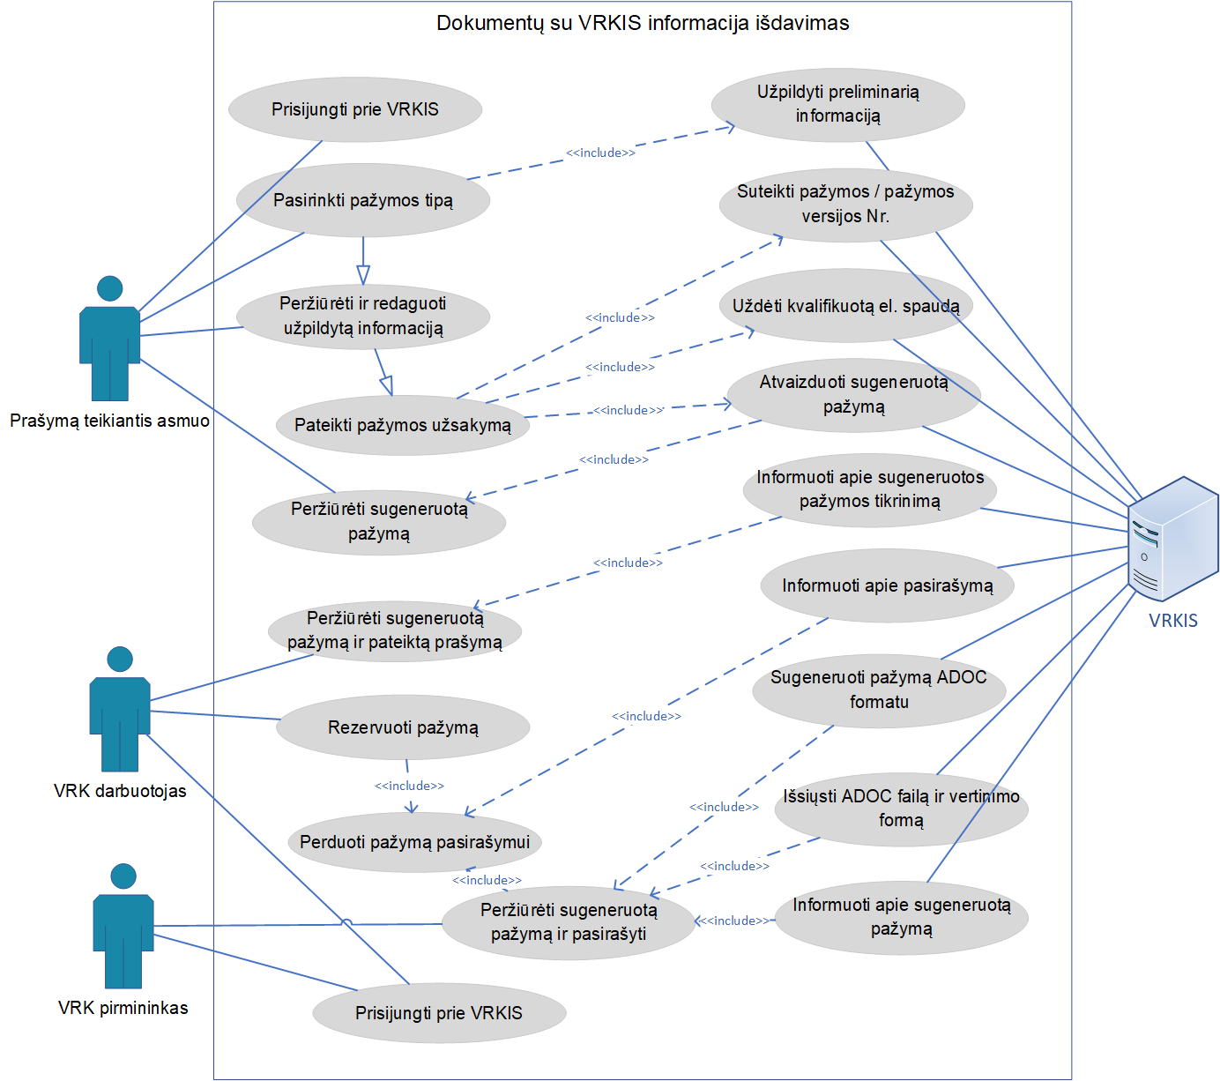

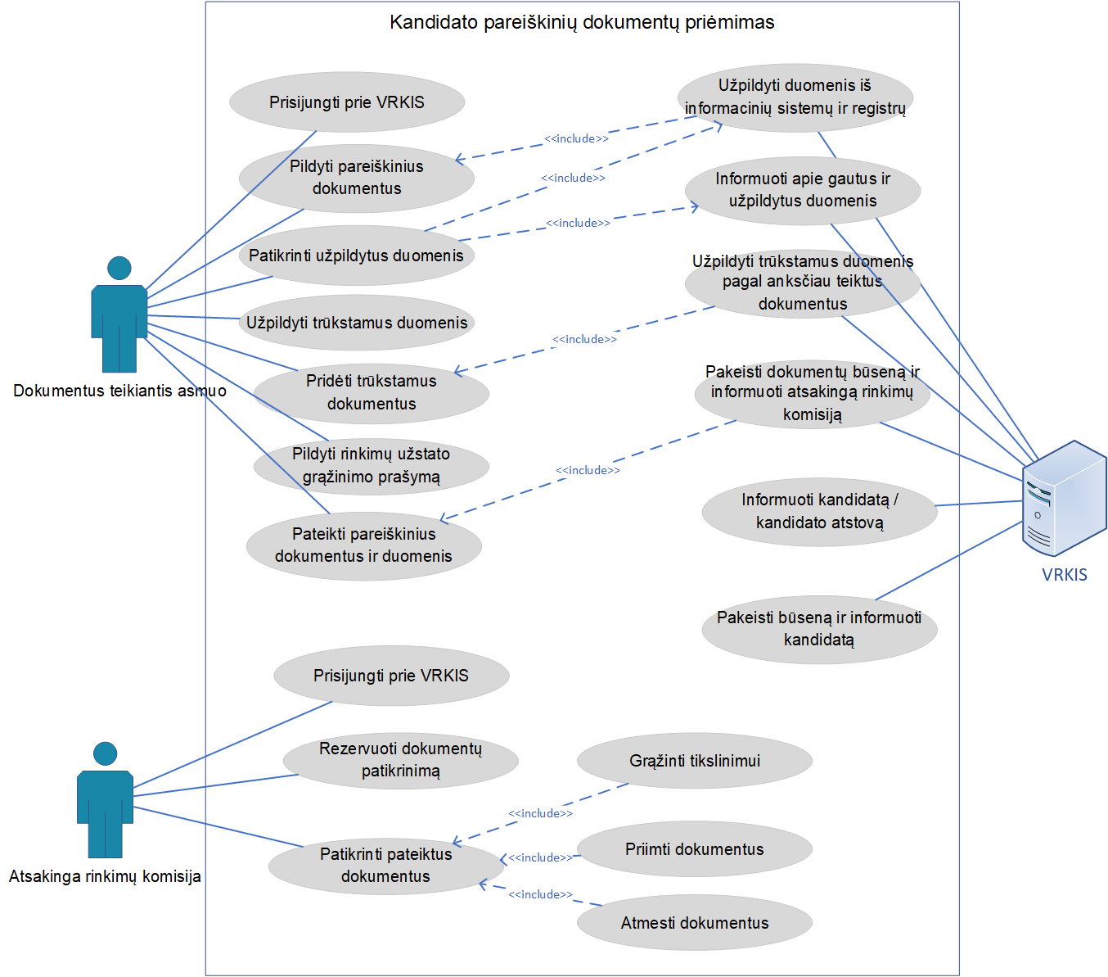

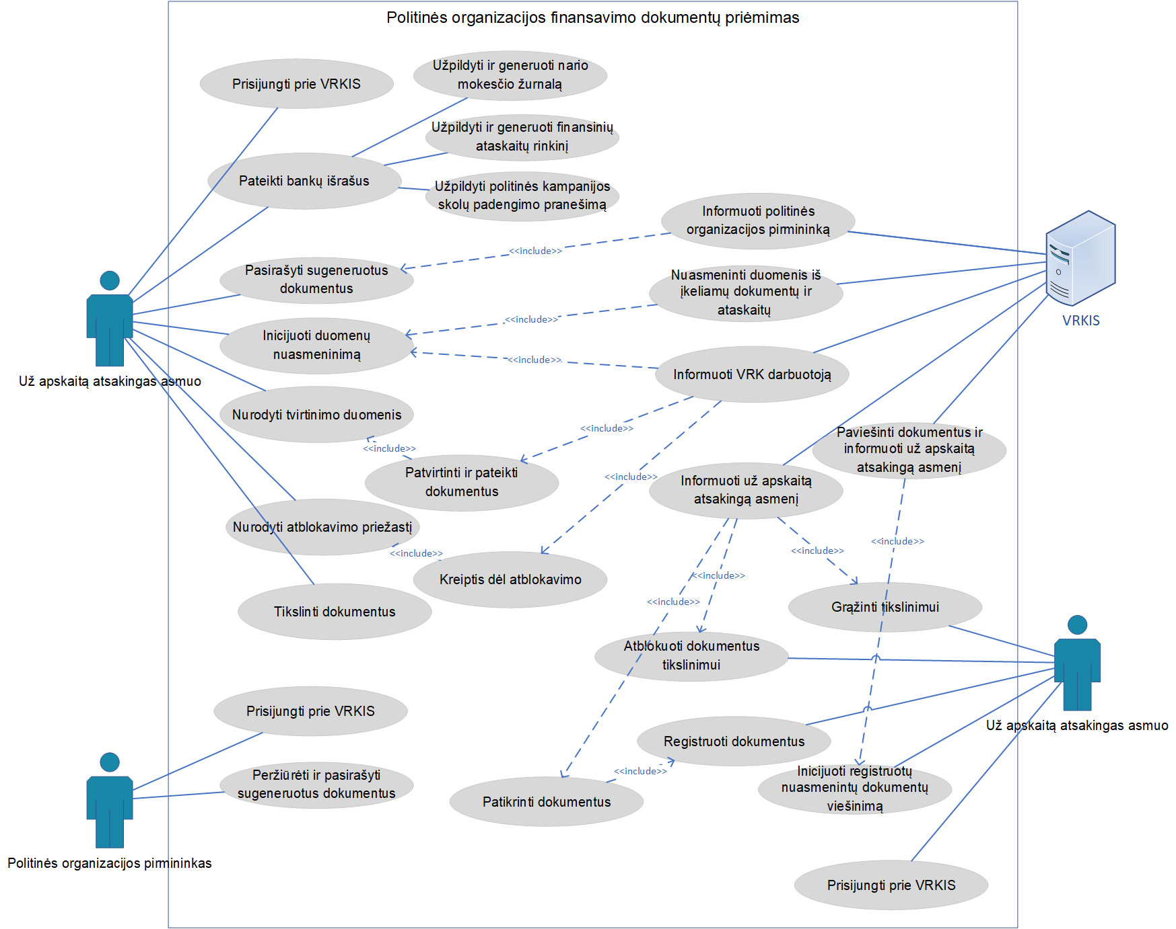

Priedai

Priedas Nr. 1 – BPMN procesų notacija
Simbolio grupė | Simbolis | Reikšmė
Įvykiai (angl. events) |  | Paprasta proceso pradžia
Įvykiai (angl. events) |  | Proceso pradžia, kai gaunamas pranešimas
Įvykiai (angl. events) |  | Proceso pradžia, priklausanti nuo laiko įvykio
Įvykiai (angl. events) |  | Proceso pradžia, priklausanti nuo sąlygos, pvz., reagavimas į sąlygų pasikeitimą
Įvykiai (angl. events) |  | Proceso pradžia, signalas
Įvykiai (angl. events) |  | Proceso pabaiga
Įvykiai (angl. events) |  | Tarpinis įvykis, kuris nutinka tarp proceso pradžios ir pabaigos. Galimi tarpiniai įvykiai:  - Pranešimo gavimas;  - Laiko tarpas, periodas;  - Sąlyginis;  - Signalas.
Užduotys / Veiksmai (angl. tasks) |  | Proceso žingsnis, kuris nėra atliekamas sistemoje
Užduotys / Veiksmai (angl. tasks) |  | Veiksmas sistemoje atliekamas naudotojo
Užduotys / Veiksmai (angl. tasks) |  | Veiksmas sistemoje atliekamas automatiškai
Užduotys / Veiksmai (angl. tasks) |  | Veiksmas, kurio metu išsiunčiama užduotis
Užduotys / Veiksmai (angl. tasks) |  | Veiksmas, kurio metu gaunama užduotis
Užduotys / Veiksmai (angl. tasks) |  | Sub-proceso veiksmas. Sub-procesai apjungia keletą skirtingų veiksmų arba yra referuojama į kitą procesą aprašytą kitame skyriuje
Užduotys / Veiksmai (angl. tasks) | 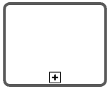 | Iškviečiamas sub-proceso veiksmas
Vartai (angl. gateways) |  | Alternatyvus sprendimas žymi proceso srauto vietą, kur reikia pasirinkti vieną iš kelių galimų srauto krypčių
Vartai (angl. gateways) |  | Lygiagrečių veiksmų simbolis žymi proceso srauto vietą, kur reikia atlikti kelis veiksmus vienus metu
Vartai (angl. gateways) |  | Įtraukiančių veiksmų simbolis žymi proceso srauto vietą, kur reikia pasirinkti vieną ar kelis iš galimų srauto krypčių
Sekos srautas (angl. sequence flow) | 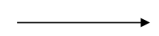 | Proceso sekos srautas rodo, kokia tvarka atliekami proceso veiksmai
Pranešimų srautas (angl. message flow) | 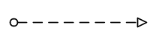 | Pranešimų sekos srautas, kuris naudojamas pranešimų ir duomenų objektams perkelti tarp proceso atsakomybių ribų
Atsakomybės sritys (angl. pool and lane) | 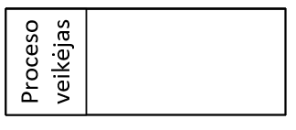 | Proceso veikėjų (aktorių) atsakomybių ribos
Duomenų objektas |  | Suformuotas dokumentas
Duomenų objektas |  | Pranešimas
Artefaktai |  | Grupė
Artefaktai |  | Komentaras

Priedas Nr. 2 – Perkeliamų portletų / portletų rinkinių sąrašai

1 lentelė. Iš internetinio puslapio ww.vrk.lt perkeliamų portletų / portletų rinkinių sąrašas
Nr. | Portletai / portletų rinkiniai | Paskirtis
 | RSS naujienlaiškis | Administravimas
 | IFrame | iframe įterpimui (video, žemėlapiui, apklausoms)
 | Navigacija | Galima įkelti antro lygio navigaciją į puslapį
 | Priedų publikavimas | Leidžia publikuoti priedus
 | Svetainės žemėlapis | Visi puslapiai
 | Web Content Display [Webtown] | Pagrindinis portletas skirtas atvaizduoti naujienų sąrašui
 | Web turinio atvaizdavimas | Web kontento atvaizdavimas
 | Web turinio paieška | Paieška pagal turinį
 | Web turinio sąrašas | Visas sąrašas
 | Žymų debesys | Svarbios žymos, nenaudojama
 | Žymų navigacija | Svarbios žymos, nenaudojama
 | Publikavimo portletas | Skirtas publikuoti visiems statiniams, rinkimų rezultatams ir pan.
 | Politinių kampanijų finansavimo duomenų paieška | Politinių kampanijų finansavimo duomenų paieška
 | Skaitliukas „Iki įvykio liko“ | Rinkimų skaitliukas
 | Paieška
 | Prisijungti | Prie admin aplinkos
 | Šablonai | Atvaizduoti info tituliniame

2 lentelė. Iš el. paslaugų portalo rinkejopuslapis.lt išorinės dalies, skirtos Rinkėjams ir Rinkimų dalyviams, perkeliamų portletų / portletų rinkinių sąrašas
Nr. | Portletai / portletų rinkiniai | Paskirtis | Rinkimų rūšys | RDM ar RP
 | Web turinio atvaizdavimas
 | Keliamų kandidatų sąrašas | Keliami kandidatai pagal sąrašą | EP | RDM
 | Kandidato pareiškiniai dokumentai | Kandidato pareiškiniai dokumentai (deklaracijos) | EP | RDM
 | Politinės partijos pareiškiniai dokumentai | Pateikiami visi reikalingi pareiškiniai dokumentai nuo politinės organizacijos | EP | RDM
 | Jungtinis (koalicinis) kandidatų sąrašas rinkimuose | Politinės partijos tarpusavyje gali sudaryti politinių partijų koaliciją, pildo kartu su kita partija | EP | RDM
 | Web turinio atvaizdavimas
 | Politinės organizacijos atstovai apygardose | Atstovai kurie dirbs su apygardomis | EP | RDM
 | Rinkimų apygardų komisijų narių sąrašas | Teikimai į apygardų komisijų narius | EP | RP
 | Rinkimų apylinkių komisijų narių sąrašas | Teikimai į apylinkių komisijų narius | EP | RP
 | Stebėtojų sąrašas | Stebėtojai rinkimams rinkimų dieną | EP | RP
 | Kandidato į Prezidentus pareiškiniai dokumentai | Kandidato pareiškiniai dokumentai (deklaracijos) | PR | RDM
 | Partijos kandidatas prezidento rinkimuose | Keliamas kandidatas nuo politinės organizacijos | PR | RDM
 | Politinės partijos pareiškiniai dokumentai | Pateikiami visi reikalingi pareiškiniai dokumentai nuo politinės organizacijos | PR | RDM
 | Rinkimų apygardų komisijų narių sąrašas | Teikimai į apygardų komisijų narius | PR | RP
 | Rinkimų apylinkių komisijų narių sąrašas | Teikimai į apylinkių komisijų narius | PR | RP
 | Stebėtojų sąrašas | Stebėtojai rinkimams rinkimų dieną | PR | RP
 | Jungtinis (koalicinis) kandidatų sąrašas | Politinės partijos tarpusavyje gali sudaryti politinių partijų koaliciją, pildo kartu su kita partija | SEI | N/A
 | Kandidato į Seimą pareiškiniai dokumentai | Kandidato pareiškiniai dokumentai (deklaracijos). Tas pats portletas ir vienmandačiams ir daugiamandačiams | SEI | N/A
 | Kandidatų sąrašas daugiamandatėje rinkimų apygardoje | Keliami kandidatai pagal sąrašą daugiamandatė | SEI | N/A
 | Kandidatų sąrašas vienmandatėje rinkimų apygardoje | Keliami kandidatai pagal sąrašą vienmandatė | SEI | N/A
 | Politinės partijos pareiškiniai dokumentai | Pateikiami visi reikalingi pareiškiniai dokumentai nuo politinės organizacijos | SEI | N/A
 | Rinkimų apygardų komisijų narių sąrašas | Teikimai į apygardų komisijų narius | SEI | N/A
 | Rinkimų apylinkių komisijų narių sąrašas | Teikimai į apylinkių komisijų narius | SEI | N/A
 | Stebėtojų sąrašas | Stebėtojai rinkimams rinkimų dieną | SEI | N/A
 | Jungtinis (koalicinis) kandidatų sąrašas | Politinės partijos tarpusavyje gali sudaryti politinių partijų koaliciją, pildo kartu su kita partija | SAV | N/A
 | Kiekvieno keliamo kandidato pareiškiniai dokumentai | Kandidato pareiškiniai dokumentai(deklaracijos) | SAV | N/A
 | Rinkimų apygardų komisijų narių sąrašas | Teikimai į apygardų komisijų narius | SAV | N/A
 | Rinkimų apylinkių komisijų narių sąrašas | Teikimai į apylinkių komisijų narius | SAV | N/A
 | Savivaldybių tarybų keliamų kandidatų sąrašas | Keliami kandidatai pagal sąrašą | SAV | N/A
 | Savivaldybių tarybų politinės organizacijos pareiškiniai dokumentai | Pateikiami visi reikalingi pareiškiniai dokumentai nuo politinės organizacijos | SAV | N/A
 | Stebėtojų sąrašas | Stebėtojai rinkimams rinkimų dieną | SAV | N/A
 | DUK klausimų sąrašo administravimas | DUK administravimas
 | Terminų žodyno administravimas | Terminų žodyno administravimas
 | DUK | Dažniausiai užduodami klausimai
 | DUK Kategorijos | Dažniausiai užduodami klausimai kategorijos
 | Terminų žodynas | Rinkimų terminai
 | Apklausos | Apklausų sąrašas
 | Apklausos administravimas | Apklausų administravimas
 | Apklausos widget | Apklausų kūrimas
 | El. dokumentų sąrašas | Portletas valdantis visus dokumentus skirtus rinkimų dalyvių dokumentams teikti
 | Iniciatyvos | Piliečių iniciatyvų sąrašas
 | Europos Parlamento nariai | Išrinkti nariai, atvaizdavimas pagal esamą kadenciją | EP
 | Prezidentas | Išrinkti nariai, atvaizdavimas pagal esamą kadenciją | PR
 | Savivaldybių tarybų nariai | Išrinkti nariai, atvaizdavimas pagal esamą kadenciją | SAV
 | Seimo nariai | Išrinkti nariai, atvaizdavimas pagal esamą kadenciją | SEI
 | Naujienos | Naujienų sąrašas
 | Naujienos widget | Naujienos atvaizdavimas iš VRK.lt
 | Naujienų administravimas | Naujienoms administruoti skirtas portletas (nenaudojamas)
 | Svetainės medis | Rodo visus viešus puslapius sąraše
 | Pažymos teikimas | Naudotojo pažymų prašymai
 | Naudotojo prisijungimas | Prisijungimas per VIISP
 | Organizatoriaus prisijungimas | Jeigu neveikia e.valdžios vartai, kad būtų galima prisijungti su DB sukurtu user/pass
 | Forma F5 | Teikiama per rinkėjo dokumentų sąrašą, nėra atskira
 | Forma P6 | Teikiama per rinkėjo dokumentų sąrašą, nėra atskira
 | Ribų keitimo pasiūlymas | Teikiama per rinkėjo dokumentų sąrašą, nėra atskira
 | Rinkėjo el. dokumentų sąrašas | Sąsaja, valdanti rinkėjo prašymus
 | Skundas | Teikiama per rinkėjo dokumentų sąrašą, nėra atskira
 | Išrinktų savivaldybės narių rinkimų rezultatai | Naudojamas auto medyje atvaizduoti rezultatus, paspaudus eina i kandidato profilį
 | Kandidatų sąrašai rinkimuose į Europos Parlamentą | Neveikia | SAV
 | Kandidatų sąrašas Prezidento rinkimuose |  | PR
 | Kandidatų parėmimas RDM – visi rinkimai
 | Prezidento rinkimų rezultatai | Naudojamas auto medyje atvaizduoti rezultatus | Visiems, auto medis
 | Referendumų sąrašas | Naudojamas atvaizduoti visus įvykusius ar neįvykusius referendumus sąrašu, paspaudus eina į auto medį | Visiems, auto medis
 | Rinkimų apygardų sąrašas | Rodo adresus, kontaktus, nuorodas į komisijos narius, posėdžius, balsavimo namuose grafikus, stebėtojus, pavėžėjimų grafikus | Visiems, auto medis
 | Rinkimų apylinkių sąrašas | Rodo adresus, kontaktus, nuorodas į komisijos narius, posėdžius, balsavimo namuose grafikus, stebėtojus, pavėžėjimų grafikus | Visiems, auto medis
 | Rinkimų atstovai | Rinkimų atstovų sąrašas auto medyje | Visiems, auto medis
 | Rinkimų grafikas | Grafikas
 | Rinkimų kandidatai | Kandidatų sąrašas
 | Rinkimų komisija | Komisijos sąrašas pilnas
 | Rinkimų stebėtojai | Stebėtojų sąrašas pilnas
 | Rinkimų grafikai organizatoriams | Grafikas
 | Seimo rinkimų rezultatai | Naudojamas auto medyje atvaizduoti rezultatus | SEI
 | Rinkėjo kortelė | Rinkėjo kortelės spausdinimas | Visiems
 | Užsiregistruoti savarankišku rinkimų dalyviu | Keltis save kandidatu į rinkimus | Visiems
 | BDAR taisyklių pavyzdys | Atvaizdavimui kaip atrodys BDAR taisyklių
 | Duomenų teikimo elektroniniu būdu sutartis | Atvaizdavimui kaip atrodys duomenų teikimo sutartis
 | Naudotojo ateities įvykių sąrašas | Kuriuose rinkimuose gali dalyvauti
 | Naudotojo praeities įvykių sąrašas | Kada dalyvavo rinkimuose (nuo 2016 m.)
 | Pranešimai | Pranešimų sąrašas (gautų iš kandidatų)
 | Rinkimų dalyvio profilis | Dalyviai patys gali redaguoti savo profilį
 | Vartotojo profilis | Rinkėjai gali patys redaguoti savo profilį
 | Žemėlapis | Sukurtas žemėlapis, nebenaudojamas

3 lentelė. Iš el. paslaugų portalo rinkejopuslapis.lt vidinės dalies, skirtos Rinkimų organizatoriams, perkeliamų portletų / portletų rinkinių sąrašas
Nr. | Portletai / portletų rinkiniai | Paskirtis | Rinkimų rūšys | RDM ar RP
 | BDAR taisyklių pavyzdys | BDAR taisyklių pavyzdys
 | Iniciatyvų administravimas | Iniciatyvų administravimas
 | Už iniciatyvas pasirašiusių asmenų peržiūra | Už iniciatyvą pasirašę asmenys
 | ES piliečių parašų patikra | Iniciatyvų bylos
 | Parėmusių rinkėjų informacija | Parėmusių rinkėjų informacija
 | Asmenų ir kandidatų sąrašų, už kuriuos pasirašoma, valdymas | Pasirašymo už kandidatus valdymas
 | Išrinktų narių administravimas
 | Išrinktų Savivaldybių tarybų narių administravimas | Išrinktų Savivaldybių tarybų narių administravimas
 | Išrinktų Seimo narių administravimas | Išrinktų Seimo narių administravimas
 | Europos Parlamento narių, išrinktų Lietuvos Respublikoje, administravimas | Europos Parlamento nariai (Organizatoriams)
 | Bendravimas
 | Pranešimai | Pranešimai
 | Naujienų administravimas | Naujienų administravimas
 | Naujienos | Naujienos
 | Apklausos | Apklausos | Nenaudojama
 | Apklausų administravimas | Apklausos administravimas | Nenaudojama
 | Rinkimų grafikas
 | Rinkimų grafikas | Rinkimų grafikai organizatoriams | Su klaidomis
 | Dokumentai, pažymos
 | Rinkėjų dokumentai | Organizatoriaus rinkėjų el. dokumentų sąrašas
 | Rinkėjo prašymas balsuoti namuose (forma P6) | Forma P6
 | Skundas, paklausimas | Skundas
 | Prašymas įrašyti į apylinkės rinkėjų sąrašą (forma F5) | Forma F5
 | Pasiūlymas dėl ribų keitimo | Ribų keitimo pasiūlymas
 | BDAR taisyklių pavyzdys | BDAR taisyklių pavyzdys
 | Oficialioji deklaracija dėl pasirinkimo naudotis aktyviąja rinkimų teise reziduojamoje ES valstybėje narėje | Oficialioji deklaracija dėl pasirinkimo naudotis aktyviąja rinkimų teise reziduojamoje ES valstybėje narėje
 | Rinkimų dalyvių dokumentai | Organizatoriaus el. dokumentų sąrašas
 | Pažymų užsakymai | Atsakymas į pateiktą pažymą organizatoriams
 | Pažymų užsakymai | Pažymų sąrašas organizatoriams
 | Užsakyti pažymą | Pažymų sąrašas
 | Kandidato pareiškiniai dokumentai (savivaldos rinkimai) | Peržiūra | SAV | RDM
 | Kandidatų sąrašas |  | SAV | RDM
 | Keliamų kandidatų sąrašas (savivaldos rinkimai) |  | SAV | RDM
 | Stebėtojų sąrašas (savivaldos rinkimai) |  | SAV | RP
 | Koalicinis sąrašas (savivaldos rinkimai) |  | SAV | RDM
 | Politinės partijos pareiškiniai dokumentai (savivaldos rinkimai) |  | SAV | RDM
 | Rinkimų apygardų komisijų narių sąrašas (savivaldos rinkimai) |  | SAV | RP
 | Rinkimų apylinkių komisijų narių sąrašas (savivaldos rinkimai) |  | SAV | RP
 | Rinkimų apygardų komisijų narių sąrašas (Seimo rinkimai) |  | SEI | RP
 | Rinkimų apylinkių komisijų narių sąrašas (Seimo rinkimai) |  | SEI | RP
 | Stebėtojų sąrašas (Seimo rinkimai) |  | SEI | RP
 | Kandidato į Seimą pareiškiniai dokumentai |  | SEI | RDM
 | Politinės partijos pareiškiniai dokumentai (Seimo rinkimai) |  | SEI | RDM
 | Kandidatų sąrašas vienmandatėse rinkimų apygardose (Seimo rinkimai) |  | SEI | RDM
 | Kandidatų sąrašas daugiamandatėje rinkimų apygardoje (Seimo rinkimai) |  | SEI | RDM
 | Jungtinis (koalicinis) kandidatų sąrašas (Seimo rinkimai) |  | SEI | RDM
 | Politinės organizacijos pareiškiniai dokumentai (EP rinkimai) |  | EP | RDM
 | Rinkimų apygardų komisijų narių sąrašas (EP rinkimai) |  | EP | RP
 | Rinkimų apylinkių komisijų narių sąrašas (EP rinkimai) |  | EP | RP
 | Stebėtojų sąrašas (EP rinkimai) |  | EP | RP
 | Koalicinis sąrašas (EP rinkimai) |  | EP | RDM
 | Kandidato pareiškiniai dokumentai (EP rinkimai) |  | EP | RDM
 | Keliamų kandidatų sąrašas (EP rinkimai) |  | EP | RDM
 | Kandidato pareiškiniai dokumentai (Prezidento rinkimai) |  | PR | RDM
 | Stebėtojų sąrašas (Prezidento rinkimai) |  | PR | RP
 | Apygardų komisijų narių sąrašas (Prezidento rinkimai) |  | PR | RP
 | Apylinkių komisijų narių sąrašas (Prezidento rinkimai) |  | PR | RP
 | Organizatoriaus politinės organizacijos atstovai apygardose (PRE) |  | PR | RDM
 | Organizatoriaus Partijos kandidatas prezidento rinkimuose |  | PR | RDM
 | Politinės partijos pareiškiniai dokumentai Prezidento |  | PR | RDM
 | Prisijungimas | Naudotojo prisijungimas
 | Prisijungimų valdymas | Organizatoriaus slaptažodžio keitimas
 | Organizatoriaus profilis | Organizatoriaus profilis

Priedas Nr. 3 – Apibendrinta perkeliamų ir naujai kuriamų el. paslaugų suvestinė (pagal tikslines grupes)
Pastabos:
- Šiame priede pateiktas apibendrintas iš el. paslaugų portalo www.rinkejopuslapis.lt, interneto svetainės www.vrk.lt perkeliamų ir modernizuojamų/naujai kuriamų el. paslaugų sąrašas;
- Bendras el. paslaugų sąrašas paskirstytas pagal el. paslaugų gavėjus;
- El. paslaugos ar atitinkamos el. paslaugos komponentai turės būti perkelti į naują paslaugų portalą. El. paslaugos, pažymėtos raudona spalva, turės būti modernizuojamos/kuriamos;
- Veiksmai, kuriuos reikia atlikti ar funkcionalumas, kurį reikia sukurti, tam, kad el. paslauga būtų suteikta šiame priede nedetalizuojami. Jie aprašomi pačiame Poreikių dokumente ir (ar) Techninėje specifikacijoje.

Lankytojams | Rinkėjams | Rinkimų dalyviams | Rinkimų organizatoriams
 | Žemėlapis:  - Balsavimo vietos paieška;  Apygardų ir apylinkių paieška. | Žemėlapis:  - Mano rinkėjai;  Mano apylinkė.
Rinkėjo kortelė:
- Rinkėjo kortelės užsakymas el. paštu;
- Rinkėjo kortelės peržiūra;
- Skundas dėl rinkėjo kortelės netikslumų.
Rinkimai ir su jais susijusi informacija:
- Rinkimai, kuriuose galiu dalyvauti;
- Rinkėjo istorija (Informacija apie įrašymą į rinkėjų sąrašus ir atvykimo balsuoti faktą (nuo 2015-03-01);
- Rinkimų rezultatų peržiūra;
- Mano išrinktų asmenų peržiūra:
  - Lietuvos Respublikos Prezidentas;
  - Seimo nariai;
  - Savivaldos tarybų ir merų rinkimai;
  - Europos Parlamento nariai, išrinkti Lietuvos Respublikoje.
- Asmenų, pateikusių pareiškinius dokumentus peržiūra (pateiktų pareiškinių dokumentų peržiūra);
- Kandidatų sąrašų peržiūra (Pateiktų pareiškinių dokumentų peržiūra);
- Rinkimų apylinkių peržiūra (Komisijos nariai; Posėdžiai; Balsavimo namuose grafikas; Stebėtojai; Pavėžėjimų grafikas);
- Rinkimų apygardų/savivaldybių peržiūra (Posėdžio darbotvarkės; Apylinkės; Stebėtojai; Rinkimų komisijos; Atstovai rinkimams; Kandidatai ir jų sąrašai; Pavėžėjimų grafikas);
- Rinkimų komisijų peržiūra;
- Atstovų rinkimams peržiūra;
- Rinkimų stebėtojų peržiūra;
- Rinkimų grafiko peržiūra;
- Balsavimas namuose;
Įkainių, reklamos ir stebėsenos informacija, žiniaraščių duomenys.
 | El. dokumentų pateikimas:  - Rinkėjo skundas / pranešimas;  - Prašymas įrašyti į apylinkės rinkėjų sąrašą (forma F5);  - Rinkėjo prašymas balsuoti namuose, pateikiamas apylinkės rinkimų komisijai (forma P6);  - Rinkėjo prašymas įrašyti jį į balsuojančiųjų užsienyje rinkėjų sąrašus;  - Europos Sąjungos šalių narių piliečių prašymo pateikimo balsuoti rinkimuose į Europos Parlamentą Lietuvos Respublikoje (Oficialioji deklaracija dėl pasirinkimo naudotis aktyviąja rinkimų teise reziduojamoje ES valstybėje narėje pagal 1993 m. gruodžio 6 d. Tarybos direktyvos 93/109/EB 9 straipsnį). | El. dokumentų pateikimas:  - Rinkimų apygardų komisijų narių sąrašų teikimas:  - Seimo rinkimai;  - Prezidento rinkimai;  - Savivaldos tarybų ir merų rinkimai;  - EP rinkimai.  - Rinkimų apylinkių komisijų narių sąrašų teikimas:  - Seimo rinkimai;  - Prezidento rinkimai;  - Savivaldos tarybų ir merų rinkimai;  - EP rinkimai.  - Stebėtojų sąrašai:  - Seimo rinkimai;  - Prezidento rinkimai;  - Savivaldos tarybų ir merų rinkimai;  - EP rinkimai;  - Prašymas registruotis savarankišku politinės kampanijos dalyviu (politinė organizacija, išsikėlęs pats)/ Teikimas (prašymas) registruoti keliamą kandidatą savarankišku politinės kampanijos dalyviu (politinė organizacija):  - Seimo rinkimai;  - Prezidento rinkimai;  - Savivaldos tarybų ir merų rinkimai;  - EP rinkimai.  Kandidato pareiškinių dokumentų pateikimas:  - Kandidatų sąrašas:  - Seimo rinkimai:  - Daugiamandatėje rinkimų apygardoje;  - Vienmandatėse rinkimų apygardoje;  - Prezidento rinkimai;  - Savivaldos tarybų ir merų rinkimai;  - EP rinkimai.  - Jungtinis (koalicinis) kandidatų sąrašas:  - Seimo rinkimai;  - EP rinkimai;  - Savivaldos tarybų ir merų rinkimai;  - Kiekvieno keliamo kandidato pareiškiniai dokumentai:  - Seimo rinkimai;  - Prezidento rinkimai;  - Savivaldos tarybų ir merų rinkimai;  - EP rinkimai;  - Organizatoriaus politinės organizacijos pareiškiniai dokumentai:  - Seimo rinkimai;  - Savivaldos tarybų ir merų rinkimai;  - EP rinkimai;  - Įgaliojimo atstovauti Vyriausiojoje rinkimų komisijoje priėmimas;  - Įgaliojimo atstovauti apygardų rinkimų komisijose priėmimas;  - Organizatoriaus politinės organizacijos atstovai apygardose;  - Dokumentų dėl politinės kampanijos dalyvių registracijos teikimas;  - Registruotis save keliančiu kandidatu į Seimo narius, merus, Prezidentus -> Pildyti pareiškinius dokumentus (Pastaba. Dėl teisių sistemoje suteikimo);  - Prašymas įrašyti į rinkimų komisijos narių rezervą;  - Prašymas atšaukti iš rinkimų komisijos narių rezervo.  Politinių organizacijų, analitinių centrų ir politinių kampanijų finansavimo dokumentų priėmimas:  - Politinės organizacijos finansavimo dokumentų priėmimas (pagal skyriuje 2.3 aprašytą procesą);  - Politinės kampanijos finansavimo dokumentų pateikimas (pagal skyriuje 2.7 aprašytą procesą). | El. dokumentų priėmimas:  - Analitinių centrų registravimas (tik VRK);  - Analitinių centrų finansavimo dokumentų priėmimas:  - Mėnesinių ataskaitų priėmimas;  - Finansinių ataskaitų rinkinio priėmimas.
 | Dokumentų su VRKIS informacija išdavimas (Pažymų užsakymas ir išdavimas) pagal skyriuje 2.1 aprašytą procesą „Dokumentų su VRKIS informacija išdavimas“.  Rinkėjas turi galėti užsakyti ir gauti el. būdu šias pažymas:  - Pažyma apie darbo užmokestį;  - Pažyma apie darbą rinkimų komisijoje;  - Pažyma apie išrinkimą į renkamas pareigas;  - Pažyma, kad asmuo buvo kandidatu;  - Pažyma apie įrašymą į rinkėjų sąrašą;  - Pažyma apie atvykimo balsuoti faktą;  - Pažyma apie priskaičiuotą ir apmokėtą darbo užmokestį bei kitas išmokas;  Pažyma apie asmens duomenų tvarkymą. | El. paslaugos „Dokumentų su VRKIS informacija išdavimas“ apimtyje nurodytos pažymos turi būti išduodamos per Rinkėjo profilį.
Parėmimas:  Asmens išsikėlimo kandidatu, kandidatų sąrašo parėmimo rinkėjo parašu peržiūra. | Parėmimas:  - Kandidatų sąrašų ir kandidatų iškėlimo parėmimas ir parėmimo atšaukimas;  - Iniciatyvos dėl įstatymo leidybos parėmimas ir atšaukimas;  - Iniciatyvos dėl Referendumo parėmimas ir atšaukimas.
 | Mokomoji medžiaga Rinkėjui:  - Sistemos naudotojo vadovas rinkėjams;  Prisijungimas prie Specializuotos informacijos posistemės – VRK mokymų aplinkos (https://mok.rinkejopuslapis.lt/moodle/). | Mokomoji medžiaga Rinkimų dalyviui:  - Sistemos naudotojo vadovas rinkimų dalyviams;  - Prisijungimas prie Specializuotos informacijos posistemės – VRK mokymų aplinkos (https://mok.rinkejopuslapis.lt/moodle/). | Mokomoji medžiaga Rinkimų organizatoriui:  - Sistemos naudotojo vadovas organizatoriams;  - Prisijungimas prie Specializuotos informacijos posistemės – VRK mokymų aplinkos (https://mok.rinkejopuslapis.lt/moodle/).
Duomenų rinkinių (ataskaitų) pagal grupes prieinamumo užtikrinimas:
Duomenų rinkiniai pagal grupes:  - Rinkimų rezultatai;  - Rinkimų organizavimas;  - Kandidatai;  - Rinkėjų sąrašai;  - Politinių kampanijų finansavimas. | Duomenų rinkiniai pagal grupes:  - Rinkimų rezultatai;  - Rinkimų organizavimas;  - Kandidatai;  - Rinkėjų sąrašai;  - Politinių kampanijų finansavimas;  Mano duomenys (VRK tvarkomi asmens duomenys). | Duomenų rinkiniai pagal grupes:  - Rinkimų rezultatai;  - Rinkimų organizavimas;  - Kandidatai;  - Rinkėjų sąrašai;  Politinių kampanijų finansavimas. | Duomenų rinkiniai pagal grupes:  - Rinkimų rezultatai;  - Rinkimų organizavimas;  - Kandidatai;  - Rinkėjų sąrašai;  Politinių kampanijų finansavimas.

